УТВЕРЖДАЮ
Глава администрации
муниципального образования «Зеленоградский муниципальный округ Калининградской области»
_________________ Кошевой С.А.
«___» _________________ 2022 г.

СХЕМА ВОДОСНАБЖЕНИЯ И ВОДООТВЕДЕНИЯ
МУНИЦИПАЛЬНОГО ОБРАЗОВАНИЯ «ЗЕЛЕНОГРАДСКИЙ МУНИЦИПАЛЬНЫЙ ОКРУГ КАЛИНИНГРАДСКОЙ ОБЛАСТИ» НА ПЕРИОД 2022-2040 ГОДЫ

ОГЛАВЛЕНИЕ

Паспорт схемы водоснабжения и водоотведения 8
Общие сведения о МО «Зеленоградский муниципальный округ Калининградской области» 9
ГЛАВА 1. Схема водоснабжения муниципального образования «Зеленоградский муниципальный округ Калининградской области» на период 2022-2040 годы 12
Раздел 1. Технико-экономическое состояние централизованных систем водоснабжения поселения, городского округа 12
1.1 Описание системы и структуры водоснабжения поселения, городского округа и деление территории поселения, городского округа на эксплуатационные зоны 12
1.2 Описание территорий поселения, городского округа, не охваченных централизованными системами водоснабжения 13
1.3 Описание технологических зон водоснабжения, зон централизованного и нецентрализованного водоснабжения (территорий, на которых водоснабжение осуществляется с использованием централизованных и нецентрализованных систем горячего водоснабжения, систем холодного водоснабжения соответственно) и перечень централизованных систем водоснабжения 13
1.4 Описание результатов технического обследования централизованных систем водоснабжения 75
1.4.1 Описание состояния существующих источников водоснабжения и водозаборных сооружений 75
1.4.2 Описание существующих сооружений очистки и подготовки воды, включая оценку соответствия применяемой технологической схемы водоподготовки требованиям обеспечения нормативов качества воды 80
1.4.3 Описание состояния и функционирования существующих насосных централизованных станций 86
1.4.4 Описание состояния и функционирования водопроводных сетей систем водоснабжения, включая оценку величины износа сетей и определение возможности обеспечения качества воды в процессе транспортировки по этим сетям 88
1.4.5 Описание существующих технических и технологических проблем, возникающих при водоснабжении поселений, городских округов, анализ исполнения предписаний органов, осуществляющих государственный надзор, муниципальный контроль, об устранении нарушений, влияющих на качество и безопасность воды 103
1.4.6 Описание централизованной системы горячего водоснабжения с использованием закрытых систем горячего водоснабжения, отражающее технологические особенности указанной системы 106
1.5 Описание существующих технических и технологических решений по предотвращению замерзания воды применительно к территории распространения вечномерзлых грунтов 108
1.6 Перечень лиц, владеющих на праве собственности или другом законном основании объектами централизованной системы водоснабжения, с указанием принадлежащих этим лицам таких объектов (границ зон, в которых расположены такие объекты) 108
Раздел 2. Направления развития централизованных систем водоснабжения 111
2.1 Основные направления, принципы, задачи и целевые показатели развития централизованной системы водоснабжения 111
2.2 Различные сценарии развития централизованных систем водоснабжения в зависимости от различных сценариев 113
Раздел 3. Баланс водоснабжения и потребления горячей,
питьевой, технической воды 115
3.1 Общий баланс подачи и реализации воды, включая анализ и оценку структурных составляющих потерь горячей, питьевой, технической воды при ее производстве и транспортировке 115
3.2 Территориальный баланс подачи горячей, питьевой, технической воды по технологическим зонам водоснабжения 117
3.3 Структурный баланс реализации горячей, питьевой, технической воды по группам абонентов с разбивкой на хозяйственно-питьевые нужды населения, производственные нужды юридических лиц и другие нужды поселений и городских округов (пожаротушение, полив и др.) 117
3.4 Сведения о фактическом потреблении населением горячей, питьевой, технической воды исходя из статистических и расчетных данных и сведений о действующих нормативах потребления коммунальных услуг 118
3.5 Описание существующей системы коммерческого учета горячей, питьевой, технической воды и планов по установке приборов учета 127
3.6 Анализ резервов и дефицитов производственных мощностей системы водоснабжения поселения 127
3.7 Прогнозные балансы потребления горячей, питьевой, технической воды на срок не менее 10 лет с учетом различных сценариев развития поселений, городских округов, рассчитанные на основании расхода горячей, питьевой, технической воды, а также исходя из текущего объема потребления воды населением и его динамики с учетом перспективы развития и изменения состава, и структуры застройки 128
3.8 Сведения о фактическом и ожидаемом потреблении горячей, питьевой, технической воды (годовое, среднесуточное, максимальное суточное) 128
3.9 Описание территориальной структуры потребления горячей, питьевой, технической воды, которую следует определять по отчетам организаций, осуществляющих водоснабжение 129
3.10 Прогноз распределения расходов воды на водоснабжение по типам абонентов, в том числе на водоснабжение жилых зданий, объектов общественно-делового назначения, промышленных объектов, исходя из фактических расходов горячей, питьевой, технической воды с учетом данных о перспективном потреблении горячей, питьевой, технической
воды абонентами 129
3.11 Сведения о фактических и планируемых потерях горячей, питьевой, технической воды при ее транспортировке (годовые, среднесуточные значения) 130
3.12 Перспективные балансы водоснабжения и водоотведения (общий - баланс подачи и реализации горячей, питьевой, технической воды, территориальный - баланс подачи горячей, питьевой, технической воды по технологическим зонам водоснабжения, структурный - баланс реализации горячей, питьевой, технической воды по
группам абонентов) 132
3.13 Расчет требуемой мощности водозаборных и очистных сооружений исходя из данных о перспективном потреблении горячей, питьевой, технической воды и величины потерь горячей, питьевой, технической воды при ее транспортировке с указанием требуемых объемов подачи и потребления горячей, питьевой, технической воды, дефицита (резерва) мощностей по технологическим зонам с разбивкой по годам 133
Раздел 4. Предложения по строительству, реконструкции и модернизации объектов централизованных систем водоснабжения 134
4.1 Перечень основных мероприятий по реализации схем водоснабжения с разбивкой по годам 134
4.2 Технические обоснования основных мероприятий по реализации схем водоснабжения, в том числе гидрогеологические характеристики потенциальных источников водоснабжения, санитарные характеристики источников водоснабжения, а также возможное изменение указанных характеристик в результате реализации мероприятий, предусмотренных схемами водоснабжения и водоотведения 136
4.3 Сведения о вновь строящихся, реконструируемых и предлагаемых к выводу из эксплуатации объектах системы водоснабжения 138
4.4 Сведения о развитии систем диспетчеризации, телемеханизации и систем управления режимами водоснабжения на объектах организаций, осуществляющих водоснабжение 138
4.5 Сведения об оснащенности зданий, строений, сооружений приборами учёта воды и их применении при осуществлении расчетов за потребленную воду 138
4.6 Описание вариантов маршрутов прохождения трубопроводов (трас) по территории поселения, городского округа и их обоснование 139
4.7 Рекомендации о месте размещения насосных станций, резервуаров, водонапорных башен 139
4.8 Карты (схемы) существующего и планируемого размещения объектов централизованных систем горячего водоснабжения, холодного водоснабжения. 140
Раздел 5. Экологические аспекты мероприятий по строительству, реконструкции и модернизации объектов централизованных систем водоснабжения 141
5.1 Сведения о мерах по предотвращению вредного воздействия на водный бассейн предлагаемых к строительству и реконструкции объектов централизованных систем водоснабжения при сбросе (утилизации) промывных вод 141
Раздел 6. Оценка объемов капитальных вложений в строительство, реконструкцию и модернизацию объектов централизованных систем водоснабжения 142
6.1 Оценка стоимости основных мероприятий по реализации схем
водоснабжения 142
Раздел 7. Плановые значения показателей развития централизованных
систем водоснабжения 143
Раздел 8. Перечень выявленных бесхозяйных объектов централизованных систем водоснабжения (в случае их выявления) и перечень организаций,
уполномоченных на их эксплуатацию 144
ГЛАВА 2. Схема водоотведения муниципального образования «Зеленоградский муниципальный округ Калининградской области» на период 2022-2040 годы 145
Раздел 9. Существующее положение в сфере водоотведения
поселения, городского округа 145
9.1 Описание структуры системы сбора, очистки и отведения сочных вод на территории поселения, городского округа и деление территории поселения, городского округа на эксплуатационные зоны 145
9.2 Описание результатов технического обследования централизованной системы водоотведения, включая описание существующих канализационных очистных сооружений, в том числе оценку соответствия применяемой технологической схемы очистки сточных вод требованиям обеспечения нормативов качества очистки сточных вод, определение существующего дефицита (резерва) мощностей сооружений и описание локальных очистных сооружений, создаваемых абонентами 146
9.3 Описание технологических зон водоотведения, зон централизованного и нецентрализованного водоотведения (территорий, на которых водоотведение осуществляется с использованием централизованных и нецентрализованных систем водоотведения) и перечень централизованных систем водоотведения 150
9.4 Описание технической возможности утилизации осадков сточных вод на очистных сооружениях существующей централизованной системы водоотведения 169
9.5 Описание состояния и функционирования канализационных коллекторов и сетей, сооружений на них, включая оценку их износа и определение возможности обеспечения отвода и очистки сточных вод на существующих объектах централизованной системы водоотведения 169
9.6 Оценка безопасности и надежности объектов централизованной системы водоотведения и их управляемости 177
9.7 Оценка воздействия сбросов сточных вод через централизованную систему водоотведения на окружающую среду 177
9.8 Описание территорий муниципального образования, не охваченных централизованной системой водоотведения 179
9.9 Описание существующих технических и технологических проблем системы водоотведения поселения, городского округа 179
Раздел 10. Балансы сточных вод в системе водоотведения 181
10.1 Баланс поступления сточных вод в централизованную систему водоотведения и отведения стоков по технологическим зонам водоотведения 181
10.2 Оценку фактического притока неорганизованного стока (сточных вод, поступающих по поверхности рельефа местности) по технологическим зонам
водоотведения 181
10.3 Сведения об оснащенности зданий, строений, сооружений приборами учета принимаемых сточных вод и их применении при осуществлении
коммерческих расчетов 182
10.4 Прогнозные балансы поступления сточных вод в централизованную систему водоотведения и отведения стоков по технологическим зонам водоотведения на срок не менее 10 лет с учетом различных сценариев развития поселений, городских округов 183
Раздел 11. Прогноз объёма сточных вод 184
11.1 Сведения о фактическом и ожидаемом поступлении сточных вод в централизованную систему водоотведения 184
11.2 Описание структуры централизованной системы водоотведения (эксплуатационные и технологические зоны) 185
11.3 Расчет требуемой мощности очистных сооружений исходя из данных о расчетном расходе сточных вод, дефицита (резерва) мощностей по технологическим зонам водоотведения с разбивкой по годам 185
11.4 Результаты анализа гидравлических режимов и режимов работы элементов централизованной системы водоотведения 186
11.5 Анализ резервов производственных мощностей очистных сооружений системы водоотведения и возможности расширения зоны их действия 186
Раздел 12. Предложения по строительству, реконструкции и модернизации (техническому перевооружению) объектов централизованной системы водоотведения 187
12.1 Основные направления, принципы, задачи и плановые значения показателей развития централизованной системы водоотведения 187
12.2 Перечень основных мероприятий по реализации схем водоотведения с разбивкой по годам, включая технические обоснования этих мероприятий 188
12.3 Технические обоснования основных мероприятий по реализации схем водоотведения 191
12.4 Сведения о вновь строящихся, реконструируемых и предлагаемых к выводу из эксплуатации объектах централизованной системы водоотведения 192
12.5 Сведения о развитии систем диспетчеризации, телемеханизации и об автоматизированных системах управления режимами водоотведения на объектах организаций, осуществляющих водоотведение 192
12.6 Описание вариантов маршрутов прохождения трубопроводов (трасс) по территории поселения, городского округа, расположения намечаемых площадок под строительство сооружений водоотведения и их обоснование 192
12.7 Границы и характеристики охранных зон сетей и сооружений централизованной системы водоотведения 193
12.8 Границы планируемых зон размещения объектов централизованной системы водоотведения 193
Раздел 13. Экологические аспекты мероприятий по строительству и реконструкции объектов централизованной системы водоотведения 194
13.1 Сведения о мероприятиях, содержащихся в планах снижения сбросов загрязняющих веществ, программах повышения экологической эффективности, планах мероприятий по охране окружающей среды 194
13.2 Сведения о применении методов, безопасных для окружающей среды, при утилизации осадков сточных вод 194
Раздел 14. Оценка потребности в капитальных вложениях в строительство, реконструкцию и модернизацию объектов централизованной системы водоотведения 195
Раздел 15. Целевые показатели развития
централизованных систем водоотведения 197
Раздел 16. Перечень выявленных бесхозяйных объектов централизованной системы водоотведения (в случае их выявления) и перечень организаций,
уполномоченных на их эксплуатацию 198

Паспорт схемы водоснабжения и водоотведения
Наименование схемы | Схема водоснабжения и водоотведения муниципального образования «Зеленоградский муниципальный округ Калининградской области» на период 2022-2040 годы
Основание для разработки схемы | Федеральный закон Российской Федерации от 06.10.2003 № 131-ФЗ «Об общих принципах организации местного самоуправления в Российской Федерации»;  Федеральный закон Российской Федерации от 07.12.2011 № 416-ФЗ «О водоснабжении и водоотведении»;  Федеральный закон Российской Федерации от 23 ноября 2009г. № 261-ФЗ «Об энергосбережении и о повышении энергетической эффективности, и о внесении изменений в отдельные законодательные акты Российской Федерации»;  Постановление Правительства РФ от 05.09.2013 г. № 782  «О схемах водоснабжения и водоотведения»;  Приказ Министерства энергетики РФ от 30.06.2014 № 399 «Об утверждении методики расчёта значений целевых показателей в области энергосбережения и повышения энергетической эффективности, в том числе в сопоставимых условиях»  Генеральный план МО «Зеленоградский муниципальный округ Калининградской области»
Заказчики схемы | Администрация МО «Зеленоградский муниципальный округ Калининградской области»
Основные разработчики схемы | ООО «АРЭН-ЭНЕРГИЯ»
Цели схемы | - Обеспечение развития систем централизованного водоснабжения и водоотведения для существующего и нового строительства жилищного комплекса, а также объектов социально-культурного и рекреационного назначения в период до 2040 года  - Увеличение объемов производства коммунальной продукции (оказание услуг) по водоснабжению и водоотведению при повышении качества и сохранении приемлемости действующей ценовой политики  - Улучшение работы систем водоснабжения и водоотведения  - Повышение качества питьевой воды, поступающей к потребителям  - Обеспечение надежного централизованного и экологически безопасного отведения стоков и их очистки, соответствующей экологическим нормативам;  - Снижение вредного воздействия на окружающую среду.
Сроки и этапы реализации схемы | 2022-2040 годы
Основные индикаторы и показатели, позволяющие оценить ход реализации мероприятий схемы и ожидаемые результаты реализации мероприятий из схемы | Повышение надёжности систем и качества предоставляемых услуг в соответствии с Разделом 7 и 15 данного документа.

Общие сведения о МО «Зеленоградский муниципальный округ калининградской области»

Устав муниципального образования «Зеленоградский муниципальный округ Калининградской области» принят Решением окружного Совета депутатов муниципального образования «Зеленоградский городской округ» от 16 ноября 2021 года № 117.
Границы муниципального образования «Зеленоградский муниципальный округ Калининградской области» утверждены Законом Калининградской областной Думы № 303 от 05 декабря 2008 года «Об изменении границ муниципальных образований».
В соответствии с Законом Калининградской области от 27 апреля 2015 года № 420 «Об объединении поселений, входящих в состав муниципального образования «Зеленоградский район» и организации местного самоуправления на объединенной территории» с 01 января 2016 года городское и сельские поселения, были объединены в Зеленоградский городской округ. 1 января 2022 года городской округ был преобразован в муниципальный округ.
Административный центр муниципального образования – город Зеленоградск. Зеленоградск расположен в 32 километрах от областного центра – города Калининграда, связан с ним автомобильной и железной дорогами. В 17 километрах находится аэропорт «Храброво». Через Зеленоградск проходит транзитная автомобильная дорога в Литву (г. Клайпеда).
Общая площадь территории – 2016 кв. км, из них 1203 кв. км приходится на акваторию Куршского залива. Лесной фонд составляет 182 кв. км, сельскохозяйственные угодья – 512 кв. км. Зеленоградский городской округ занимает территорию, равную около 15,1 % территории суши Калининградской области.

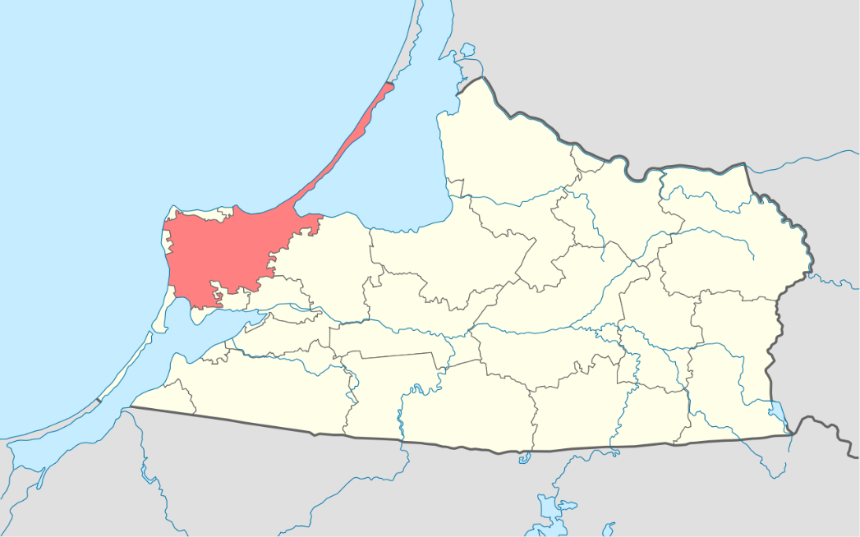
Рисунок 1 Расположение МО «Зеленоградский муниципальный округ Калининградской области»
Муниципальное образование расположено в северо-западной части Калининградской области. Территория омывается водами Балтийского моря и Куршского залива, отделенного от моря Куршской косой.
На севере граничит с Литовской Республикой, на северо-западе – со Светлогорским и с Пионерским городскими округами, на западе – с Балтийским городским округом и Янтарным городским округом, на юге – со Светловским городским округом, на юго-востоке – с Калининградским городским округом, на востоке – с Гурьевским городским округом.

Полный перечень населенных пунктов МО «Зеленоградский муниципальный округ Калининградской области» представлен в таблице ниже.

Таблица 1 Перечень населенных пунктов
1 | Зеленоградск | 29 | Сокольники | 57 | Путилово | 85 | Сараево
2 | Киевское | 30 | Каменка | 58 | Морозовка | 86 | Сторожевое
3 | Иркутское | 31 | Романово | 59 | Поваровка | 87 | Филино
4 | Новосельское | 32 | Геройское | 60 | Русское | 88 | Янтаровка
5 | Привольное | 33 | Родники | 61 | Сычево | 89 | Ягодное
6 | Дачное | 34 | Шумное | 62 | Осокино | 90 | Алексино
7 | Луговское | 35 | Рощино | 63 | Вершково | 91 | Волошино
8 | Широкополье | 36 | Заостровье | 64 | Грачевка | 92 | Откосово
9 | Надеждино | 37 | Летное | 65 | Богатое | 93 | Павлинино
10 | Вербное | 38 | Куликово (район игорной зоны «Янтарная») | 66 | Клюквенное | 94 | Колосовка
11 | Вольное | 39 | Сальское | 67 | Лесенково | 95 | Переславское
12 | Безымянка | 40 | Горьковское | 68 | Дружба | 96 | Кумачево
13 | Муромское | 41 | Горбатовка | 69 | Гусевка | 97 | Логвино
14 | Лужки | 42 | Дубровка | 70 | Дворики | 98 | Медведево
15 | Озерово | 43 | Рогачево (Дунаевка) | 71 | Красновка | 99 | Дружное
16 | Каштановка | 44 | Аральское | 72 | Листопадовка | 100 | Котельниково
17 | Краснофлотское | 45 | Александровка | 73 | Листовое | 101 | Перелески
18 | Мельниково | 46 | Обухово | 74 | Водное | 102 | Кузнецкое
19 | Моховое | 47 | Ольшанка | 75 | Ольховое | 103 | Кострово
20 | Холмы | 48 | Светлово | 76 | Ракитное | 104 | Дорожное
21 | Низовка | 49 | Веткино | 77 | Шатрово | 105 | Подорожное
22 | Сиренево | 50 | Калиново | 78 | Красноторовка | 106 | Серегино
23 | Искрово | 51 | Зеленый Гай | 79 | Баркасово | 107 | Прохладное
24 | Корчагино | 52 | Молочное | 80 | Кленовое | 108 | Куликово
25 | Федорово | 53 | Морское | 81 | Майский | 109 | Алексеевка
26 | Кудринка | 54 | Рыбачий | 82 | Орехово | 110 | Холмогоровка
27 | Коврово | 55 | Лесной | 83 | Охотное | 111 | Вершинино
28 | Васильково | 56 | Круглово | 84 | Прислово | 112 | Звягинцево

В состав МО «Зеленоградский муниципальный округ Калининградской области» входят 112 населённых пунктов. Наиболее крупные из них – г. Зеленоградск, пос. Романово, пос. Коврово, пос. Переславское, пос. Грачевка, пос. Лесное, пос. Красноторовка, пос. Луговское.

Климат
В соответствии со СНиП 23-01-99 «Строительная климатология» Зеленоградский городской округ находится в строительно-климатической зоне II Б. Глубина сезонного промерзания грунта составляет 0.8-0.96 м. Расчетные температуры для проектирования отопления и вентиляции соответственно составляют -18°С и - 6°С. Продолжительность отопительного периода в среднем составляет 195 дней.
На формирование климата данной территории исключительное влияние оказывают морские воздушные массы, поступающие с Атлантического океана. В связи с вторжением этих масс зимой наблюдаются частые оттепели.
Средняя температура наиболее холодного месяца (января) –2,3º, а наиболее теплого (июля) +17º. Среднегодовая температура +7º. Безморозный период 185 – 190 дней, самый длительный в области. Сумма среднегодовых осадков 750 – 800 мм, большая часть из которых выпадает в теплое время.
Территория округа относится к зоне избыточного увлажнения. Атмосферные осадки, особенно зимой, тесно связаны с циклонической деятельностью. за год количество осадков достигает 900 мм. На побережье с апреля по октябрь, с месячным максимумом в июле – августе, а в узкой прибрежной зоне с двумя максимумами – в августе и октябре. В области примерно 33-41% годовых осадков выпадает за холодный период, на большей части территории наблюдается в январе-феврале, на побережье - в марте. Изменчивость осадков по годам велика. В наиболее влажный год количество осадков может вдвое превышать сумму осадков засушливого года. Более изменчивы месячные и сезонной суммы осадков, они могут колебаться от 5 до 300% среднемноголетних значений.

Население
Динамика численности населения МО «Зеленоградский муниципальный округ Калининградской области» за период 2017-2022 г. представлена в таблице ниже.

Таблица 2. Численность населения за период 2017-2022 годы
Показатель | 2017 | 2018 | 2019 | 2020 | 2021 | 2022
Среднегодовая численность населения, чел. | 35754 | ↗36412 | ↗37054 | ↗38217 | ↗40400 | ↗41164

Численность постоянно проживающего населения на 1 января 2022 года составила 41164 человек по данным сайта «Территориальный орган Федеральной службы государственной статистики по Калининградской области» (kaliningrad.gks.ru).

ГЛАВА 1. Схема водоснабжения муниципального образования «Зеленоградский муниципальный округ Калининградской области» на период 2022-2040 годы
- Технико-экономическое состояние централизованных систем водоснабжения поселения, городского округа
  - Описание системы и структуры водоснабжения поселения, городского округа и деление территории поселения, городского округа на эксплуатационные зоны
В соответствии с постановлением администрации МО «Зеленоградский муниципальный округ Калининградской области» от 24 сентября 2020 года №1996, муниципальное казенное предприятие муниципального образования «Зеленоградский муниципальный округ Калининградской области» «Водоканал Зеленоградского муниципального округа» (далее МКП «Водоканал ЗМО») наделено статусом гарантирующей организации в сфере холодного водоснабжения и водоотведения.
В соответствии с постановлением администрации МО «Зеленоградский муниципальный округ Калининградской области» от 28 января 2021 года №158, ООО «Водоснабжение» наделено статусом гарантирующего поставщика в сфере водоснабжения в границах города Зеленоградск.
Эксплуатацией сетей занимается ООО «Зеленоградский водсервис».

Так, на территории МО «Зеленоградский муниципальный округ Калининградской области» действуют 3 гарантирующих поставщиков холодного водоснабжения.

Таблица 3. Гарантирующие поставщики МО «Зеленоградский муниципальный округ Калининградской области» в сфере холодного водоснабжения
№ | Наименование | Виды деятельности | Описание зоны деятельности
1 | ООО «Водоснабжение» | Услуги по холодному водоснабжению | г. Зеленоградск с поселками Сосновка, Вишневое, Клинцовка, Малиновка
2 | МКП «Водоканал ЗМО» | Услуги по холодному водоснабжению | поселки Лесной, Рыбачий, Александровка, Васильково, Вербное, Дубровка, Дунаевка, Зеленый Гай, Каменка, Каштановка, Киевское, Коврово, Краснофлотское, Луговское, Мельниково, Моховое, Муромское, Низовка, Романово, Рощино, Сальское, Сиренево, Сокольники, Холмы, Алексино, Баркасово, Грачевка, Богатое, Дворики, Кленовое, Клюквенное, Красноторовка, Лесенково, Ольховое, Орехово, Майский, Охотное, Поваровка, Морозовка, Прислово, Русское, Сараево, Сычево, Сторожевое, Филино, Шатрово, Ягодное, Янтаровка, Дружное, Дорожное, Колосовка, Кострово, Кузнецкое, Куликово, Кумачево, Логвино, Откосово, Павлинино, Переславское, Холмогоровка.
3 | ООО «Специализированный застройщик «Еврострой Инвест» | Услуги по холодному водоснабжению | п. Холмогоровка

Также, согласно Службе по государственному регулированию цен и тарифов Калининградской области, на территории МО «Зеленоградский муниципальный округ Калининградской области» определены тарифные решения (дифференцированных тарифов в рамках региональных стандартов и иных особенностей), действующих в течении 2022 года для организаций, оказывающих услуги в сфере водоснабжения населению для организаций:
- ИП Чернявский Е.В. в границах н.п. Заостровье и Куликово;
- Банк России (пансионат «Балтийские пески») в границах п. Лесной;
- ФГБУ «ЦЖКУ» МО РФ в границах н.п. Колосовка, Кумачево, Заостровье, Дорожное, Прохладное, Морское, Рыбачий, Лесной, Филино.

  - Описание территорий поселения, городского округа, не охваченных централизованными системами водоснабжения
В административных границах МО «Зеленоградский муниципальный округ Калининградской области» централизованная система водоснабжения отсутствует в следующих населенных пунктах: Алексеевка, Аральское, Безымянка, Вершинино, Вершково, Веткино, Водное, Волошино, Вольное, Геройское, Горбатовка, Горьковское, Гусевка, Дачное, Дружба, Звягинцево, Иркутское, Искрово, Калиново, Клюквенное, Корчагино, Котельниково, Красновка, Круглово, Кудринка, Куликово (район игорной зоны «Янтарная»), Летное, Листовое, Листопадовка, Лужки, Медведево, Молочное, Надеждино, Новосельское, Обухово, Озерово, Ольшанка, Осокино, Перелески, Прохладное, Ракитное, Родники, Светлово, Серегино, Федерово, Широкополье, Шумное.
Отсутствие централизованных систем в данных населенных пунктах объясняется удаленностью населенных пунктов от магистральных водопроводов, сложным рельефом, высокой стоимостью строительства сетей водопровода, малой плотностью застройки.

  - Описание технологических зон водоснабжения, зон централизованного и нецентрализованного водоснабжения (территорий, на которых водоснабжение осуществляется с использованием централизованных и нецентрализованных систем горячего водоснабжения, систем холодного водоснабжения соответственно) и перечень централизованных систем водоснабжения
Системы холодного водоснабжения МО «Зеленоградский муниципальный округ Калининградской области» сформированы по зонально-технологическому принципу. Границы технологических зон обусловлены характером сложившейся застройки.

В г. Зеленоградск расположены 2 технологические зоны централизованной системы холодного водоснабжения сформированные по источникам водоснабжения. Так, водоснабжение города осуществляется от двух централизованных водозаборов: Восточный (Тростянский) и Западный водозабор. Артезианские скважины сформированы в зависимости от характера водоносного горизонта, расположенного вдоль моря.
В остальных населенных пунктах, охваченных централизованными системами холодного водоснабжения, технологические зоны сформированы по зональному (территориальному) признаку.

Ниже на рисунках представлены технологические зоны холодного водоснабжения на территории МО «Зеленоградский муниципальный округ Калининградской области».
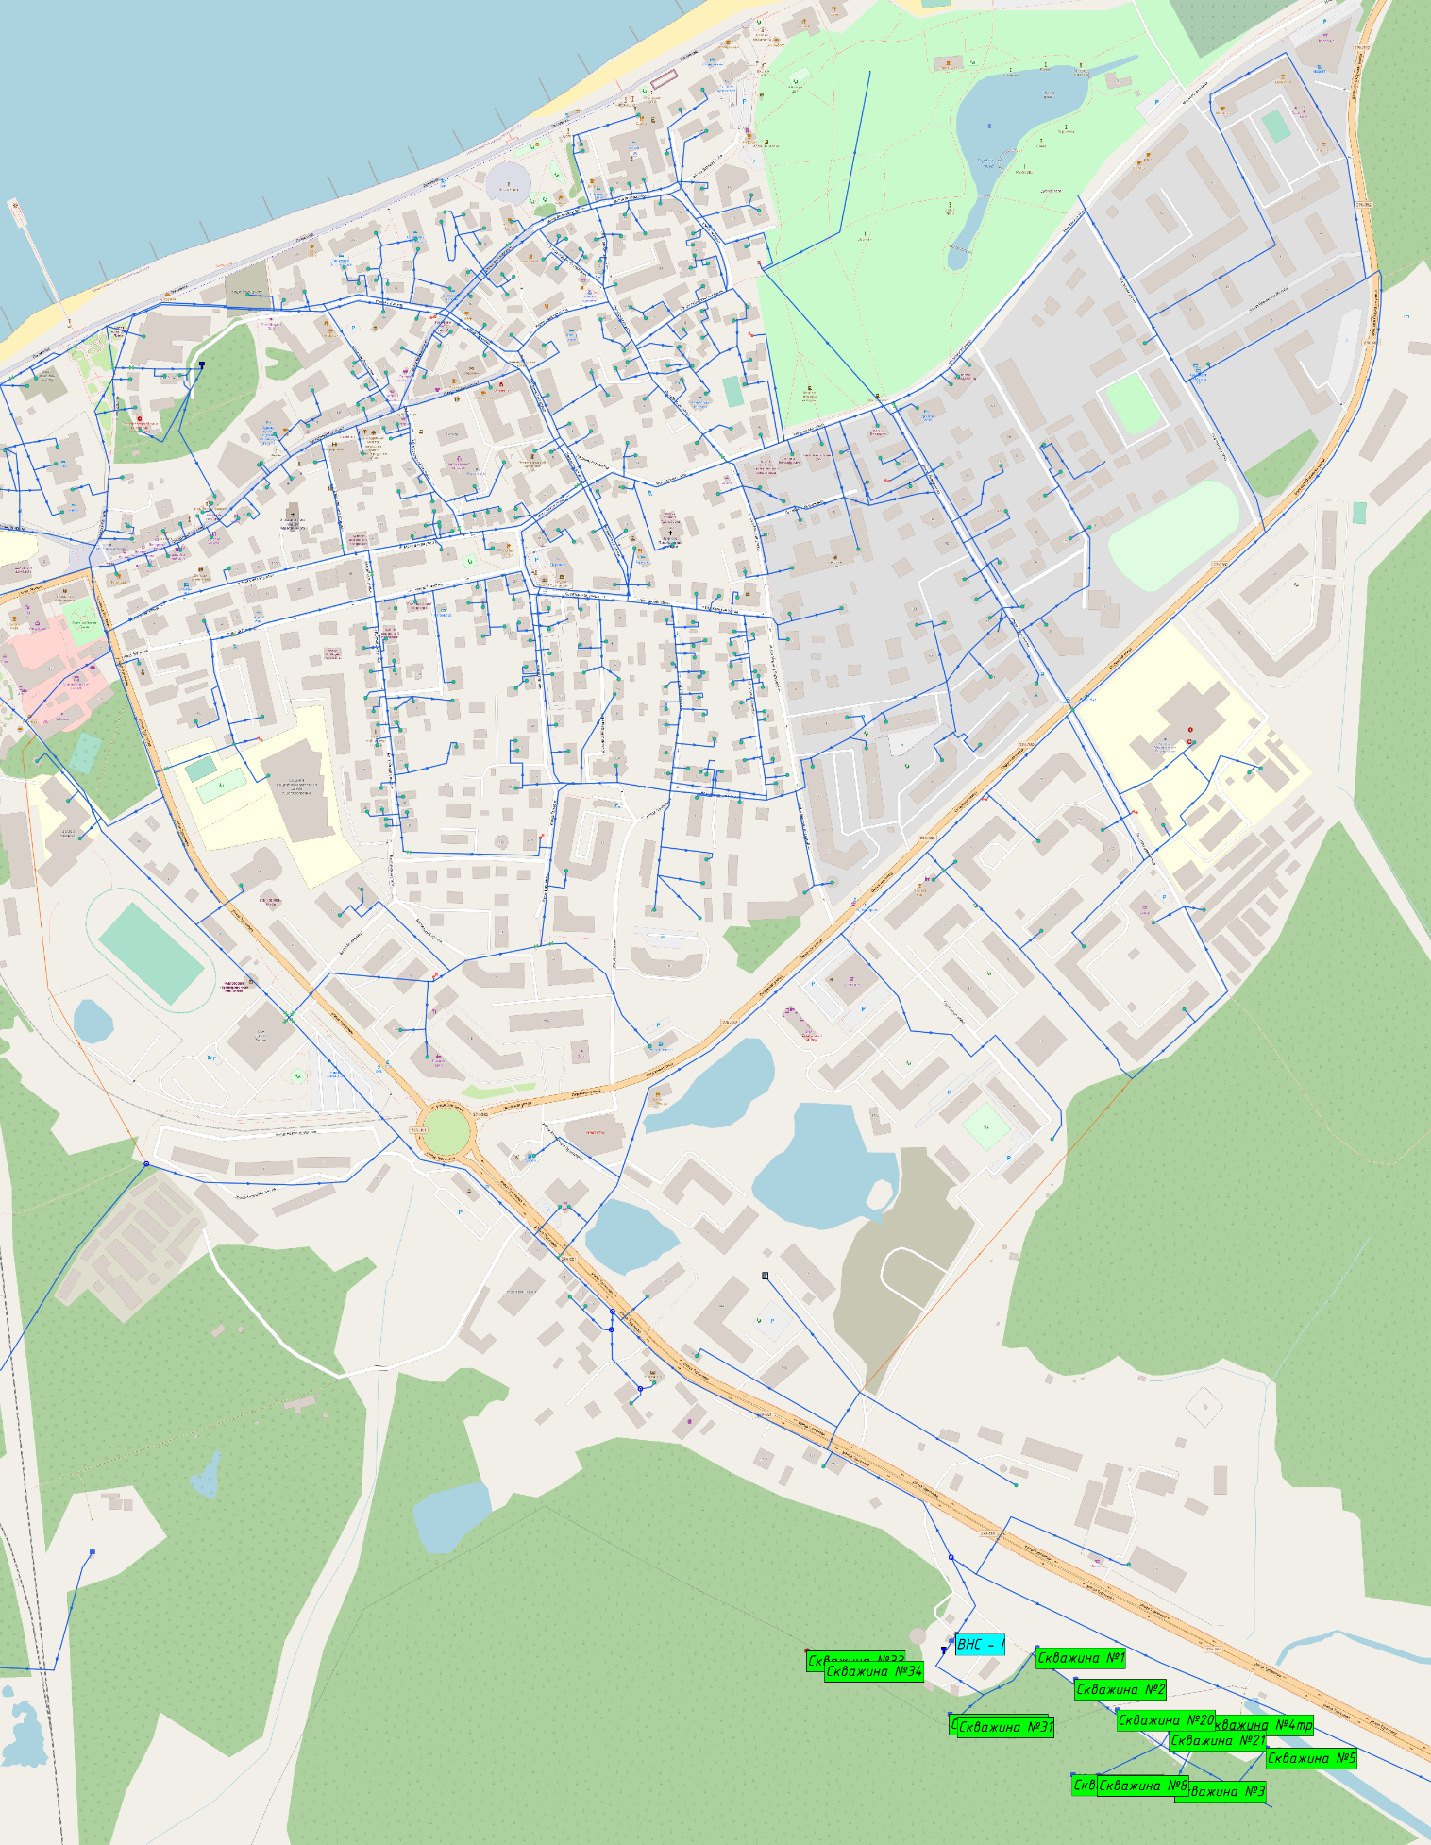
Рисунок 2 Технологическая зона ВС г. Зеленоградск (восточная часть города)
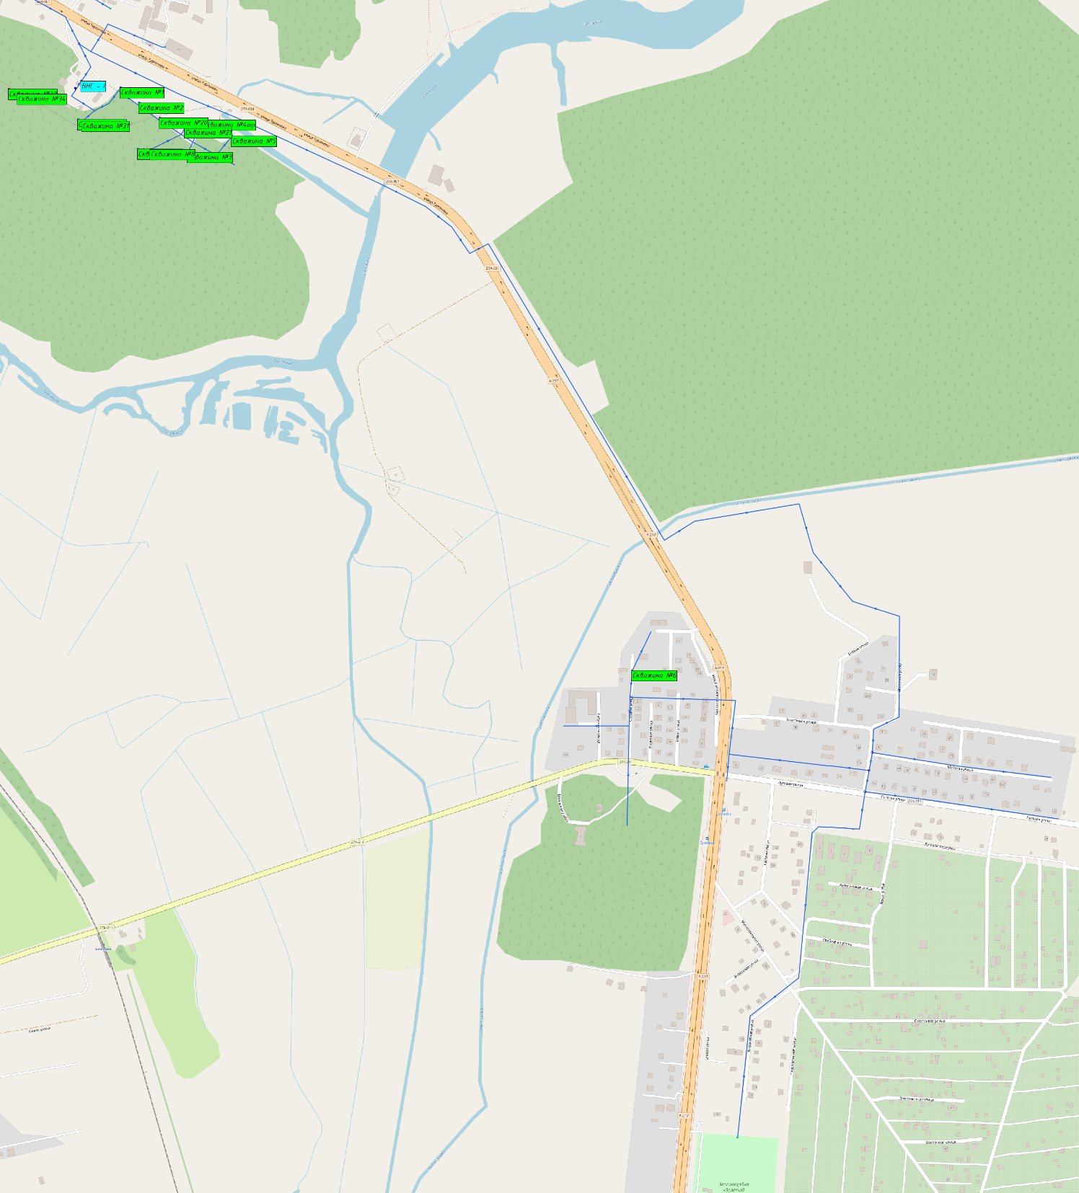
Рисунок 3 Технологическая зона ВС г. Зеленоградск (восточная часть города с п. Сосновка)

Восточный водозабор г. Зеленоградска состоит из 16 артезианских скважин, насосной станции второго подъема, резервуара чистой воды и линейных объектов (сборный водовод, воздушные и кабельные линии электроснабжения).
Восточный водозабор расположен на южной окраине г. Зеленоградска, вдоль автодороги Калининград-Зеленоградск, в пойме р. Тростянка.
Вода из Восточного водозабора поступает на водонасосную станцию (ВНС-1) расположенную по ул. Тургенева, откуда подается в распределительные сети. В качестве регулирующего устройства используется накопительный резервуар чистой воды емкостью 1000 м³.

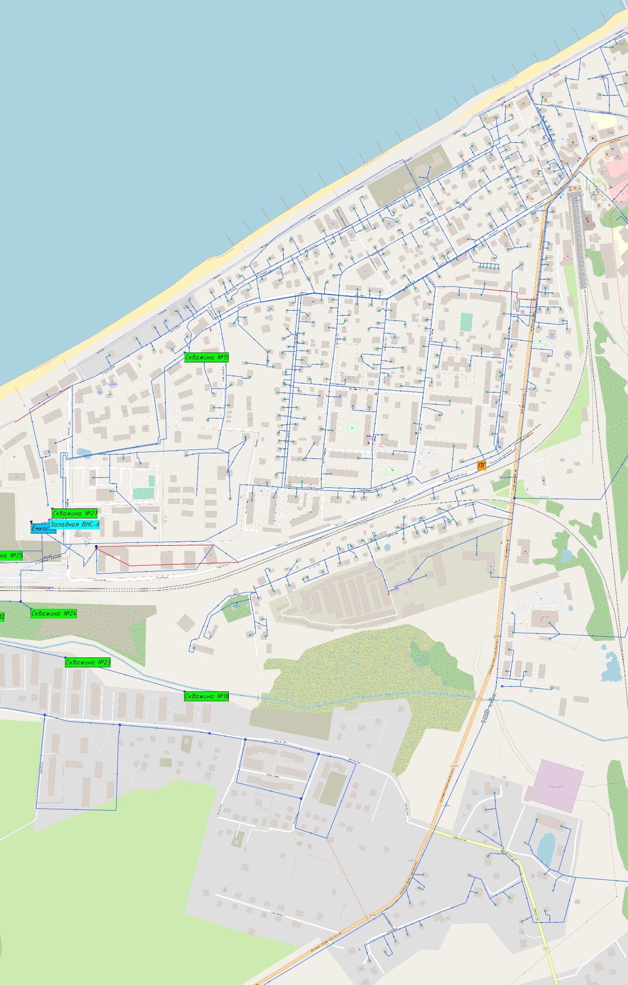
Рисунок 4 Технологическая зона ВС г. Зеленоградск (западная часть города с п. Вишневое)

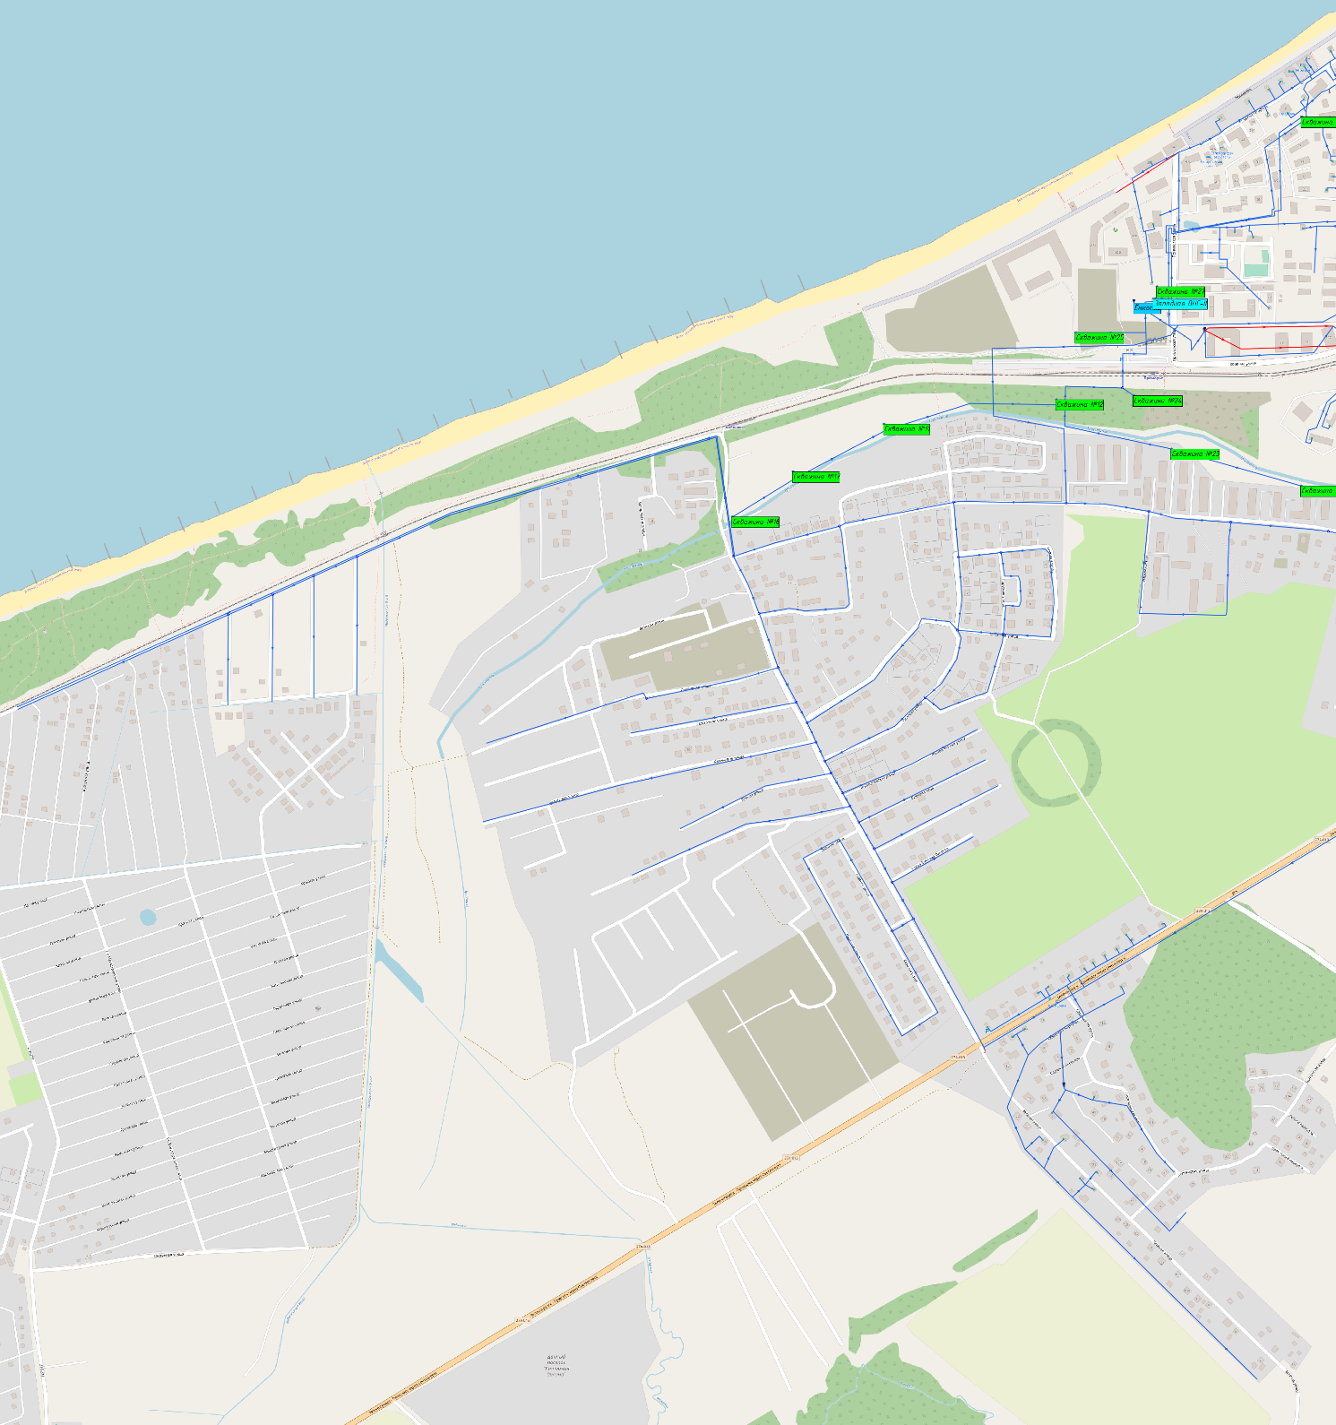
Рисунок 5 Технологическая зона ВС г. Зеленоградск (западная часть города с поселками Малиновка, Клинцовка)

Западный водозабор, расположенный на западной окраине города между железной дорогой и п. Малиновка, представлен 10 скважинами.
ВНС-2 по ул. Приморская подает воду из Западного водозабора через резервуар чистой воды емкостью 700 м³.

В технологической зоне ВС г. Зеленоградск (с поселками Малиновка, Клинцовка, Вишневое, Сосновка) гарантирующим поставщиком холодного водоснабжения является ООО «Водоснабжение».
Протяженность сетей водоснабжения составляет: 64104 метра магистральных сетей; 47019 метров распределительных сетей.

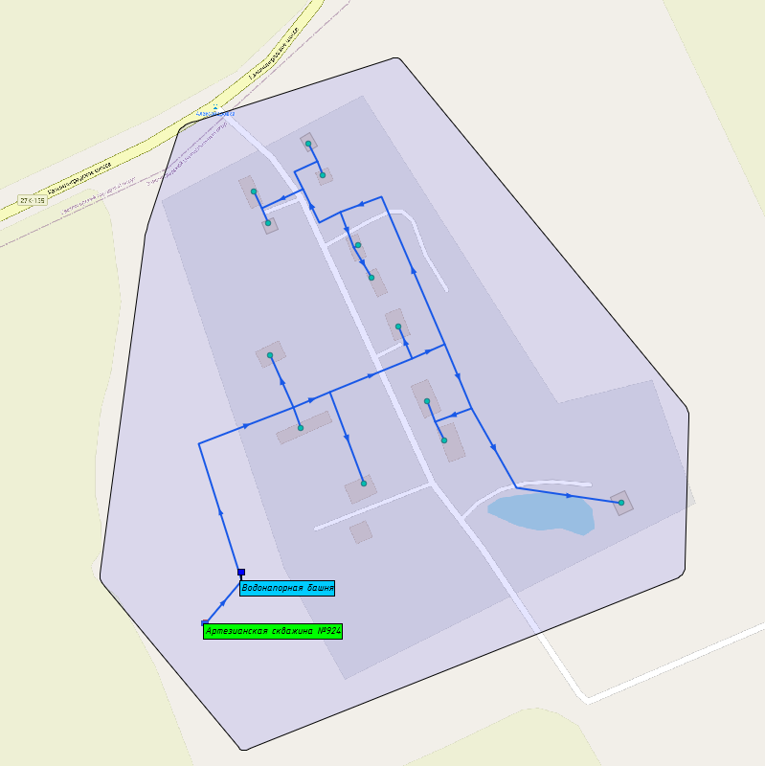
Рисунок 6 Технологическая зона ВС п. Александровка

В данной технологической зоне гарантирующим поставщиком холодного водоснабжения является МКП «Водоканал ЗМО».
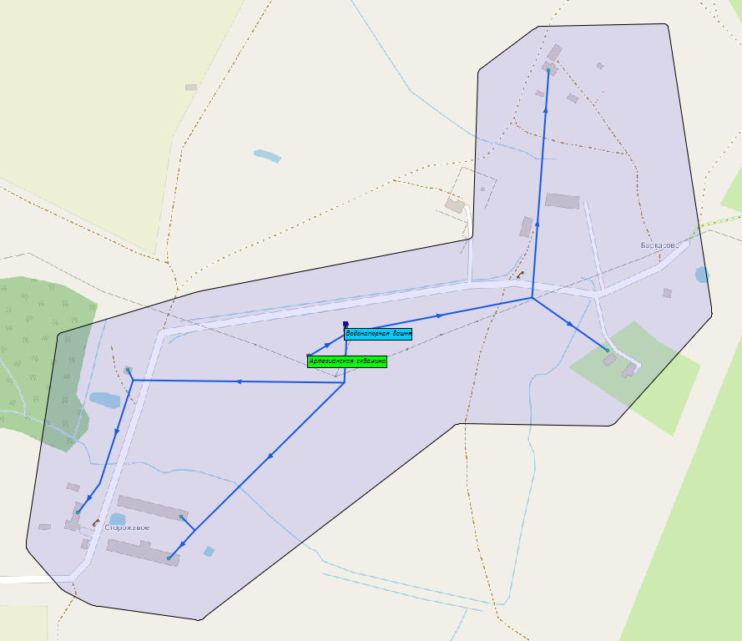
Рисунок 7 Технологическая зона ВС п. Баркасово и п. Сторожевое

В данной технологической зоне гарантирующим поставщиком холодного водоснабжения является МКП «Водоканал ЗМО».
В технологическую зону входят территории двух поселков: п. Баркасово и п. Сторожевое.
Сети п. Сторожевое запитаны от скважины п. Баркасово.
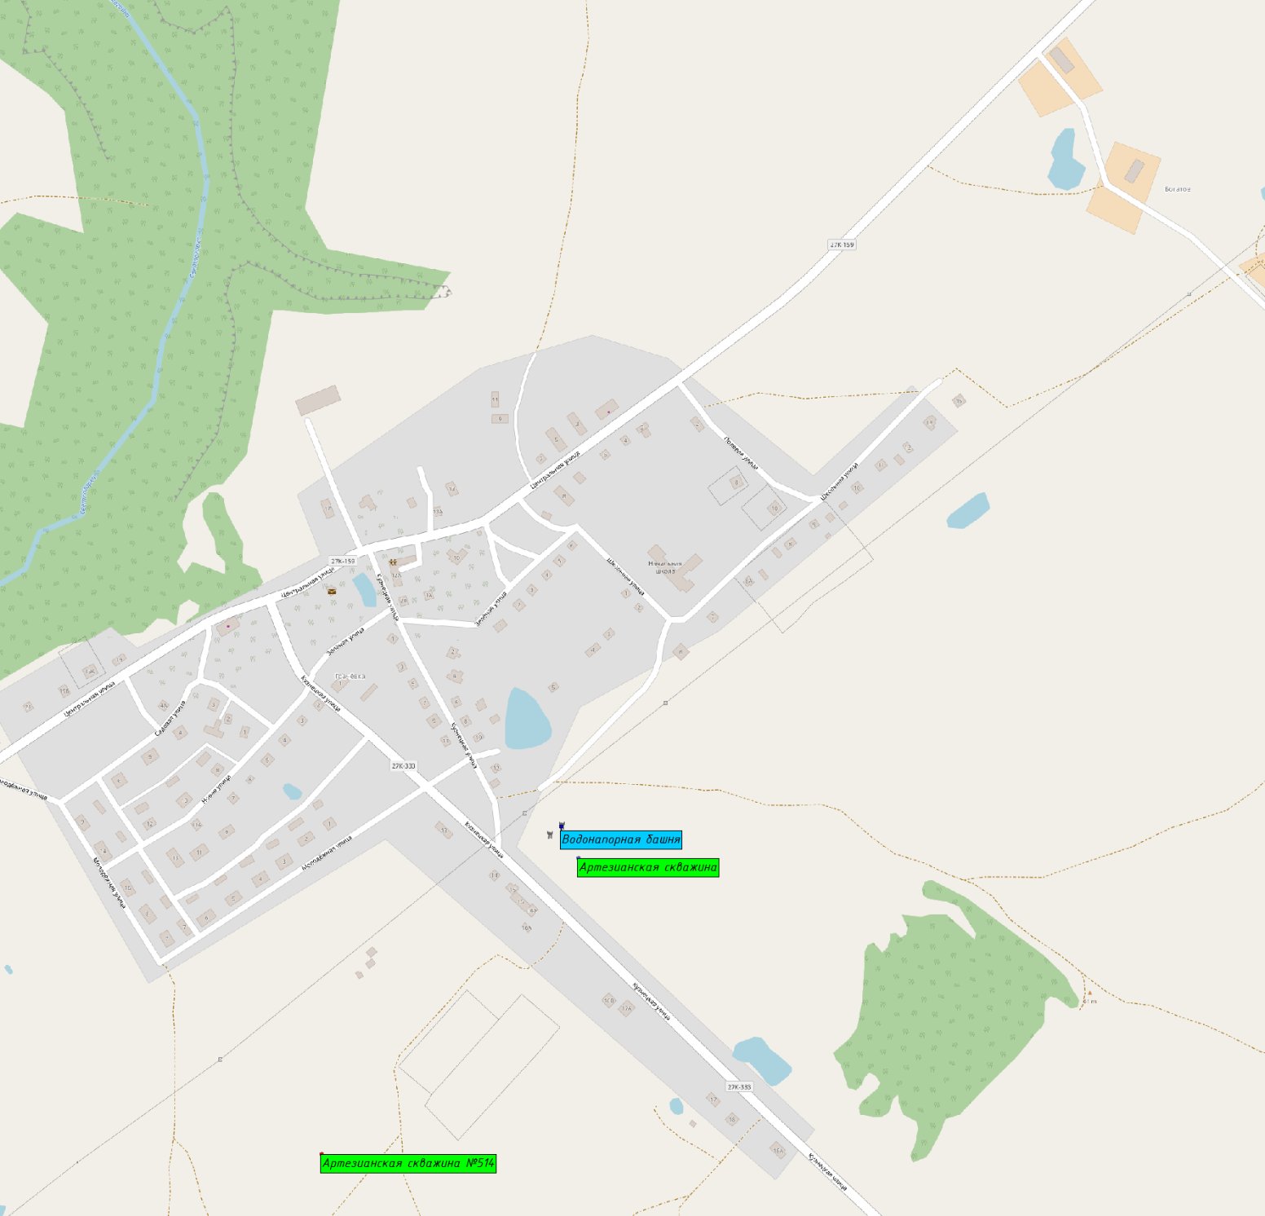
Рисунок 8 Технологическая зона ВС п. Грачёвка и п. Богатое

В данной технологической зоне гарантирующим поставщиком холодного водоснабжения является МКП «Водоканал ЗМО».
Так, в данной зоне находится 400 метров водопроводных сетей в п. Богатое и 4200 метров сетей в п. Грачевка.
Источником водоснабжения являются артезианские скважины п. Грачевка.
Расположение сетей неизвестно. Техническая документация отсутствует.
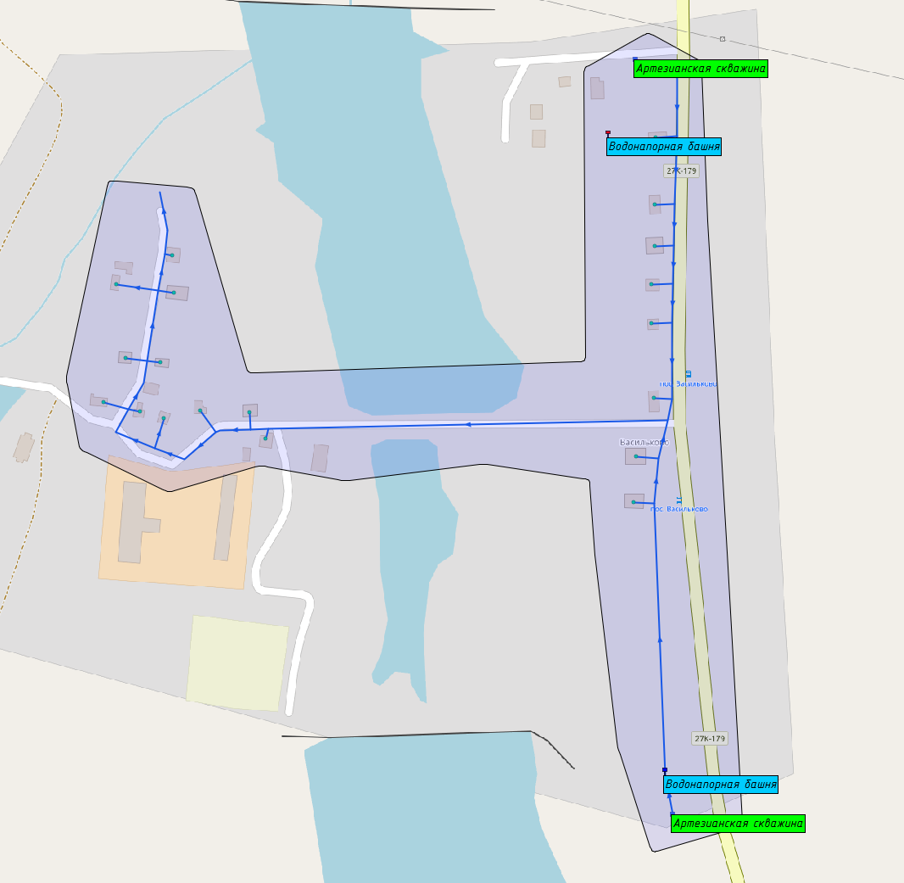
Рисунок 9 Технологическая зона ВС п. Васильково

В данной технологической зоне гарантирующим поставщиком холодного водоснабжения является МКП «Водоканал ЗМО».
Данные сети безучётные (бесхозяйные). Техническая документация отсутствует.

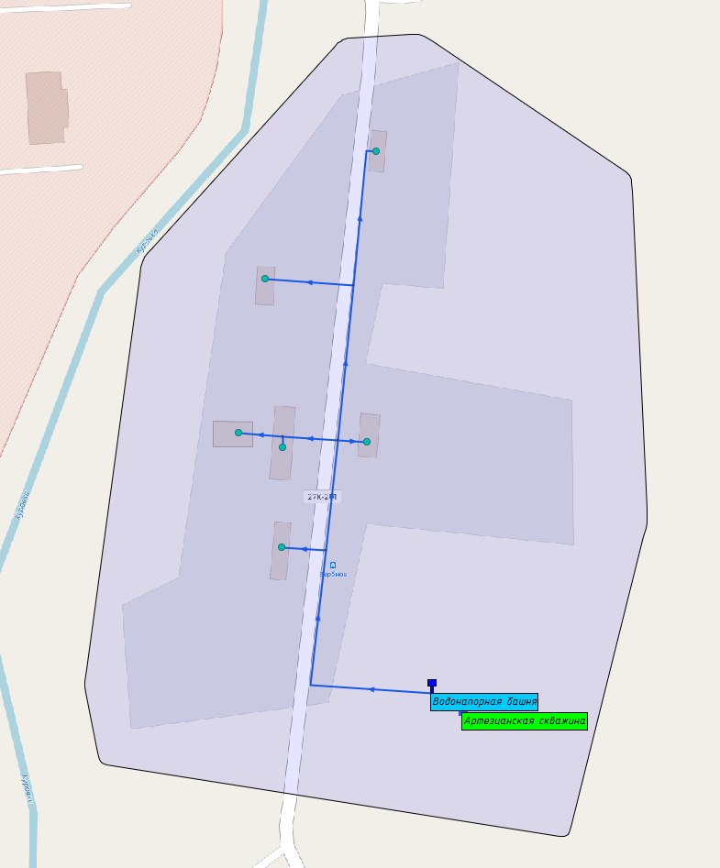
Рисунок 10 Технологическая зона ВС п. Вербное

В данной технологической зоне гарантирующим поставщиком холодного водоснабжения является МКП «Водоканал ЗМО».

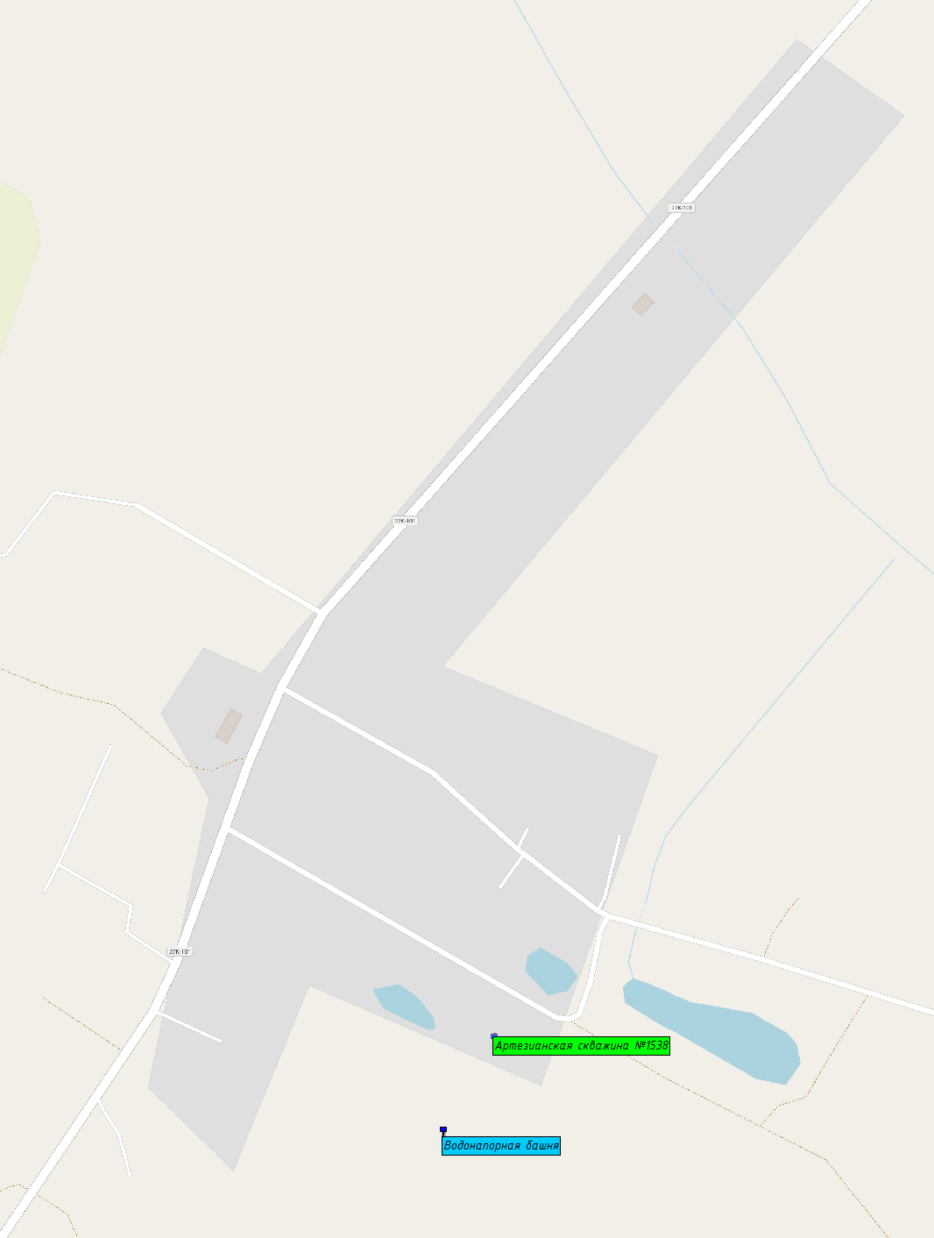
Рисунок 11 Технологическая зона ВС п. Дворики

В данной технологической зоне гарантирующим поставщиком холодного водоснабжения является МКП «Водоканал ЗМО».
Расположение сетей неизвестно. Техническая документация отсутствует.

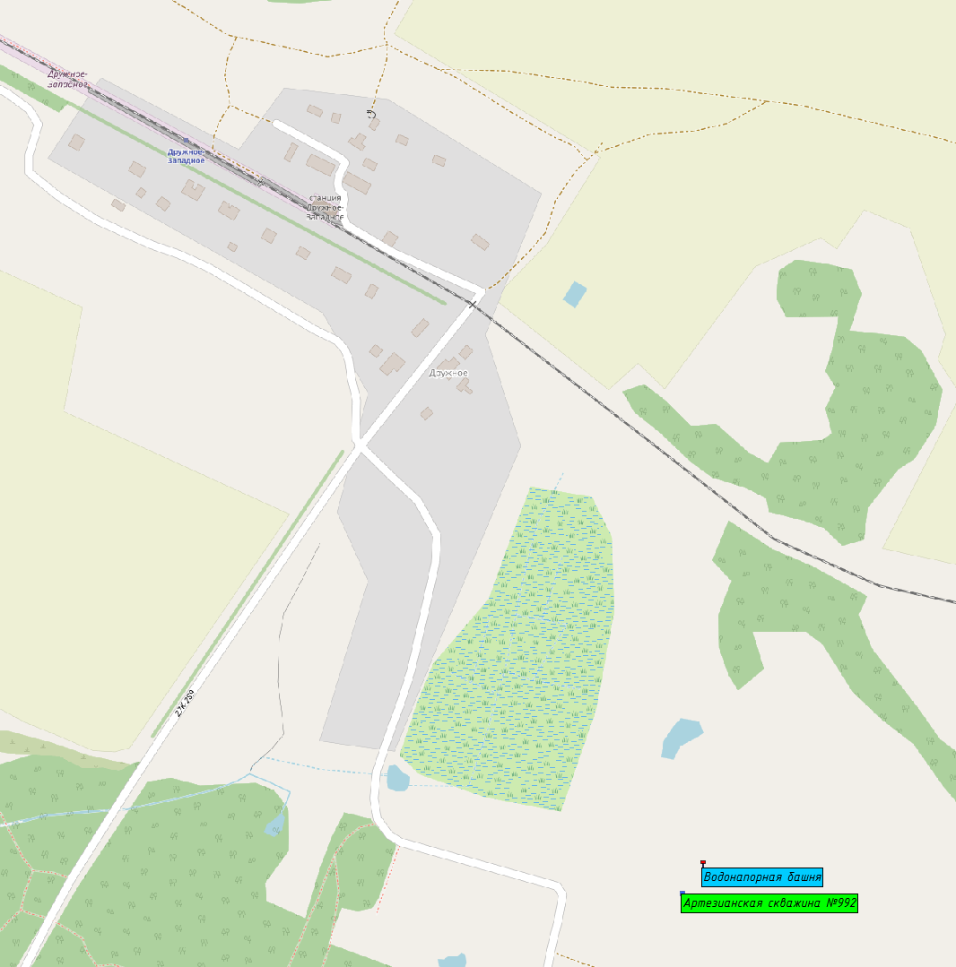
Рисунок 12 Технологическая зона ВС п. Дружное

В данной технологической зоне гарантирующим поставщиком холодного водоснабжения является МКП «Водоканал ЗМО».
Расположение сетей неизвестно. Техническая документация отсутствует.

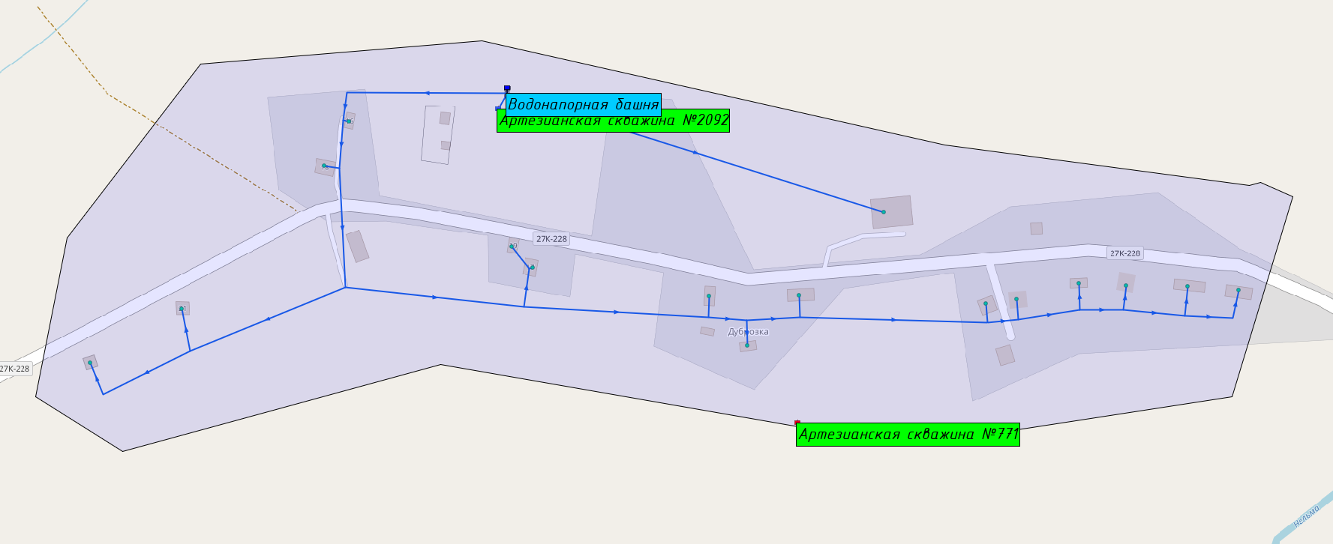
Рисунок 13 Технологическая зона ВС п. Дубровка

В данной технологической зоне гарантирующим поставщиком холодного водоснабжения является МКП «Водоканал ЗМО».

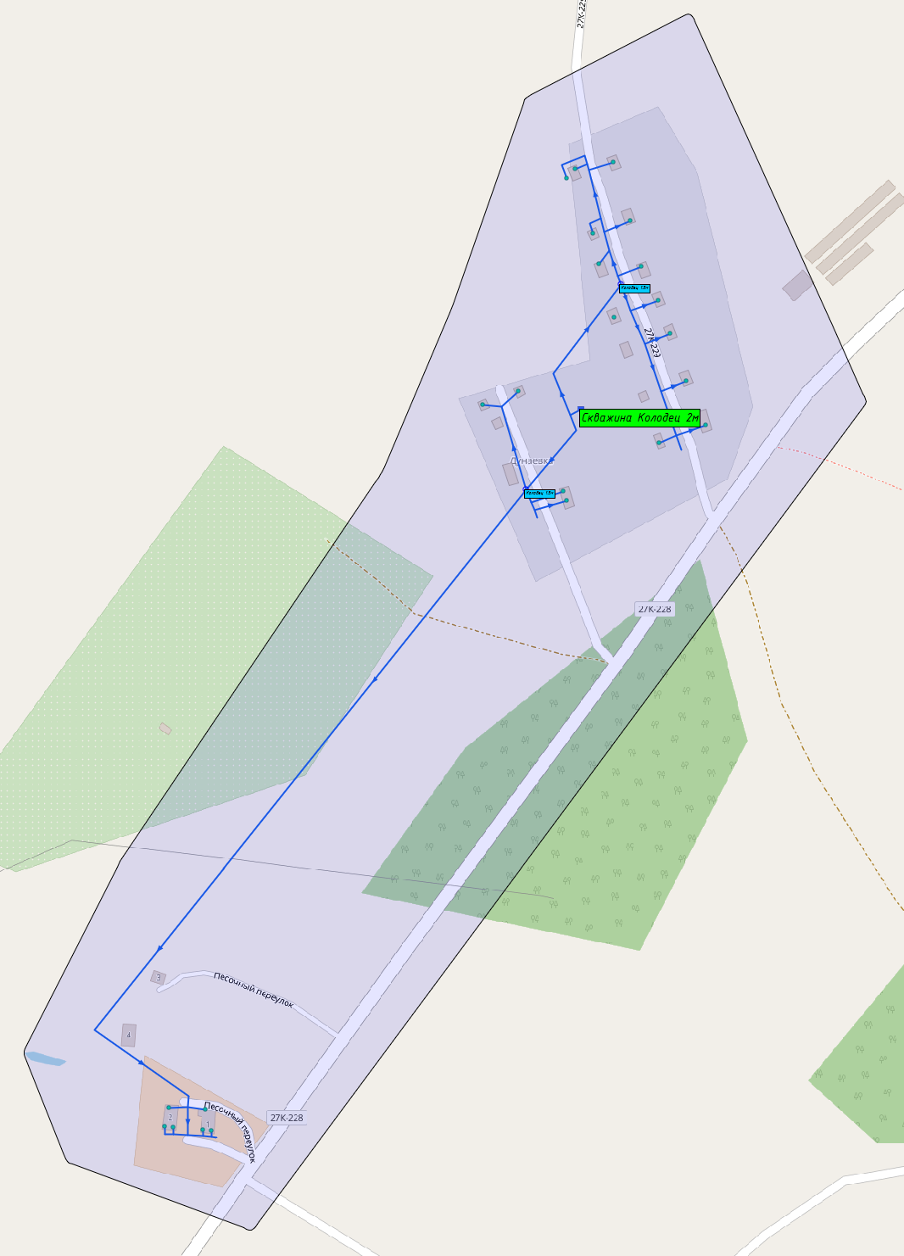
Рисунок 14 Технологическая зона ВС п. Дунаевка

В данной технологической зоне гарантирующим поставщиком холодного водоснабжения является МКП «Водоканал ЗМО».
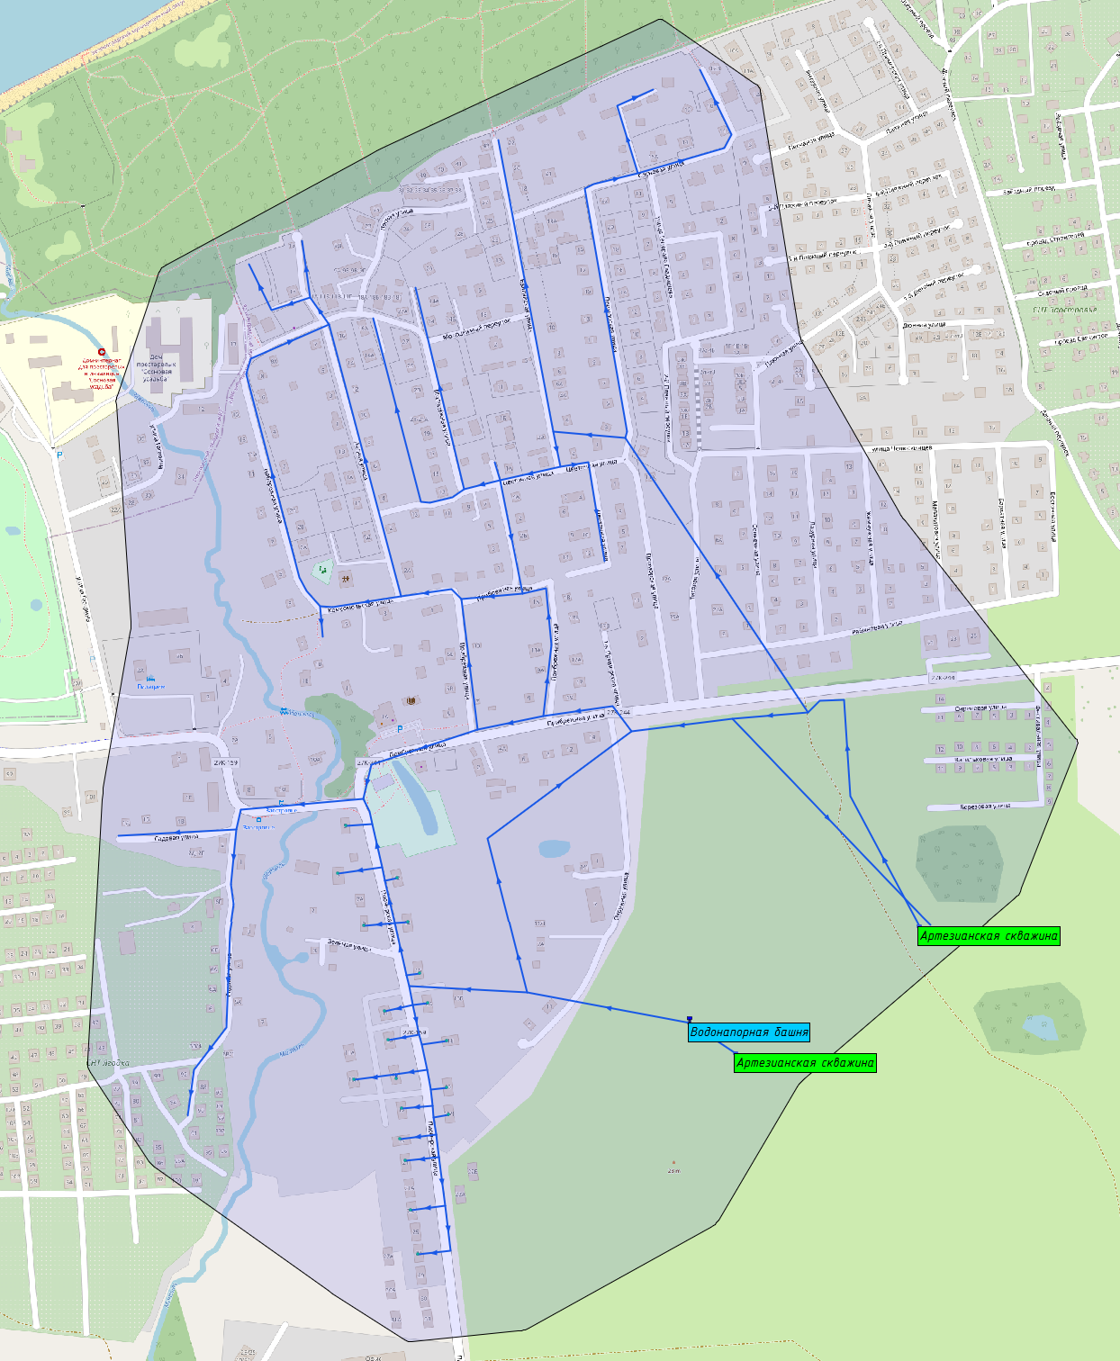
Рисунок 15 Технологическая зона ВС п. Заостровье

После проведения работ по реконструкции скважин и передачи объектов в оперативное управление гарантирующим поставщиком станет МКП «Водоканал ЗМО».
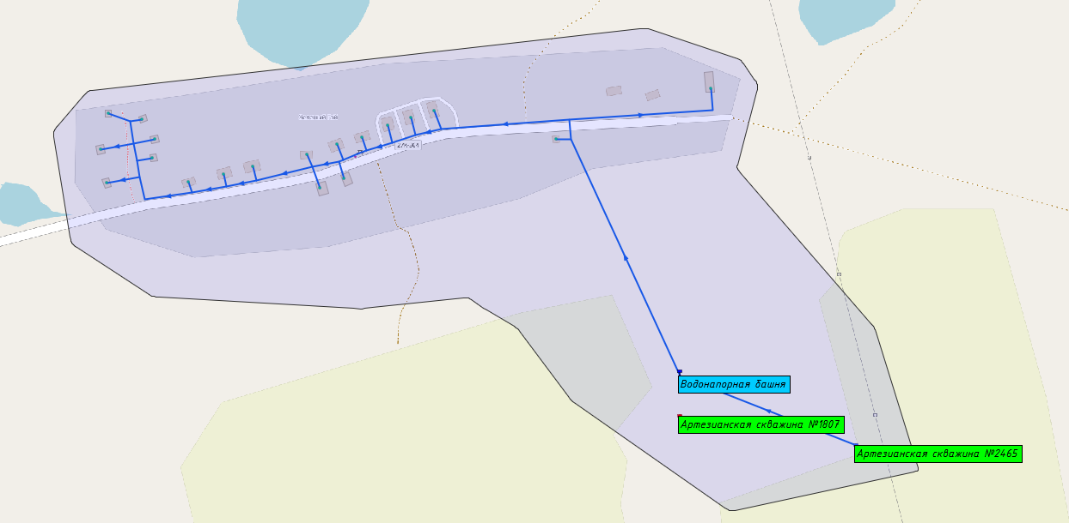
Рисунок 16 Технологическая зона ВС п. Зеленый Гай

В данной технологической зоне гарантирующим поставщиком холодного водоснабжения является МКП «Водоканал ЗМО».

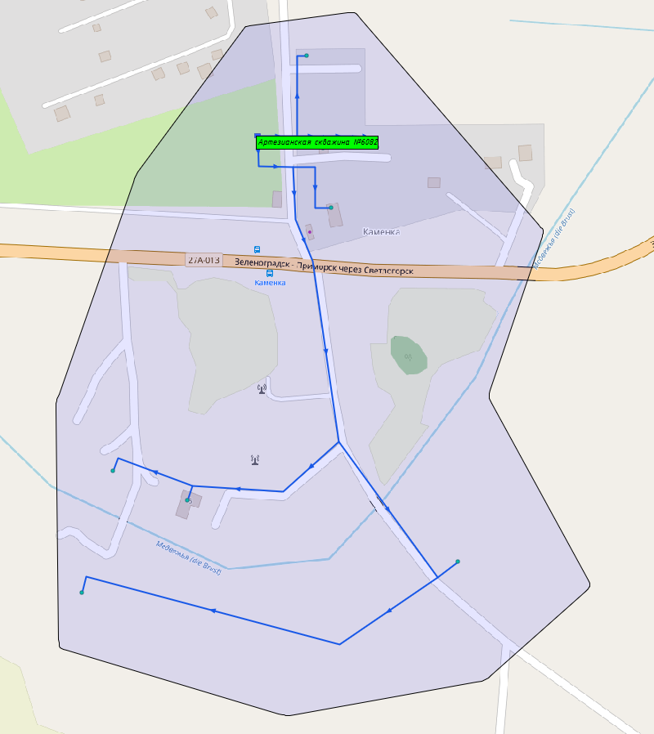
Рисунок 17 Технологическая зона ВС п. Каменка

В данной технологической зоне гарантирующим поставщиком холодного водоснабжения является МКП «Водоканал ЗМО».
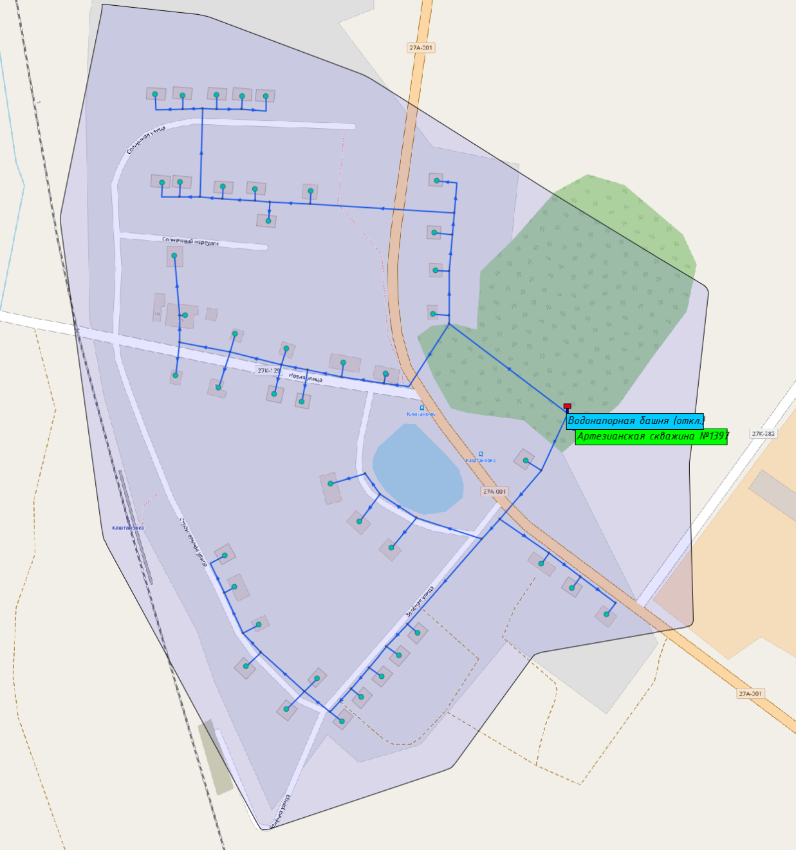
Рисунок 18 Технологическая зона ВС п. Каштановка

В данной технологической зоне гарантирующим поставщиком холодного водоснабжения является МКП «Водоканал ЗМО».

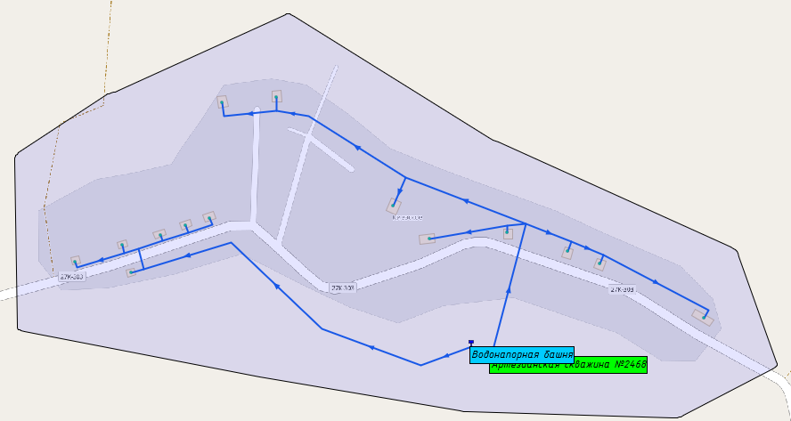
Рисунок 19 Технологическая зона ВС п. Киевское

В данной технологической зоне гарантирующим поставщиком холодного водоснабжения является МКП «Водоканал ЗМО».
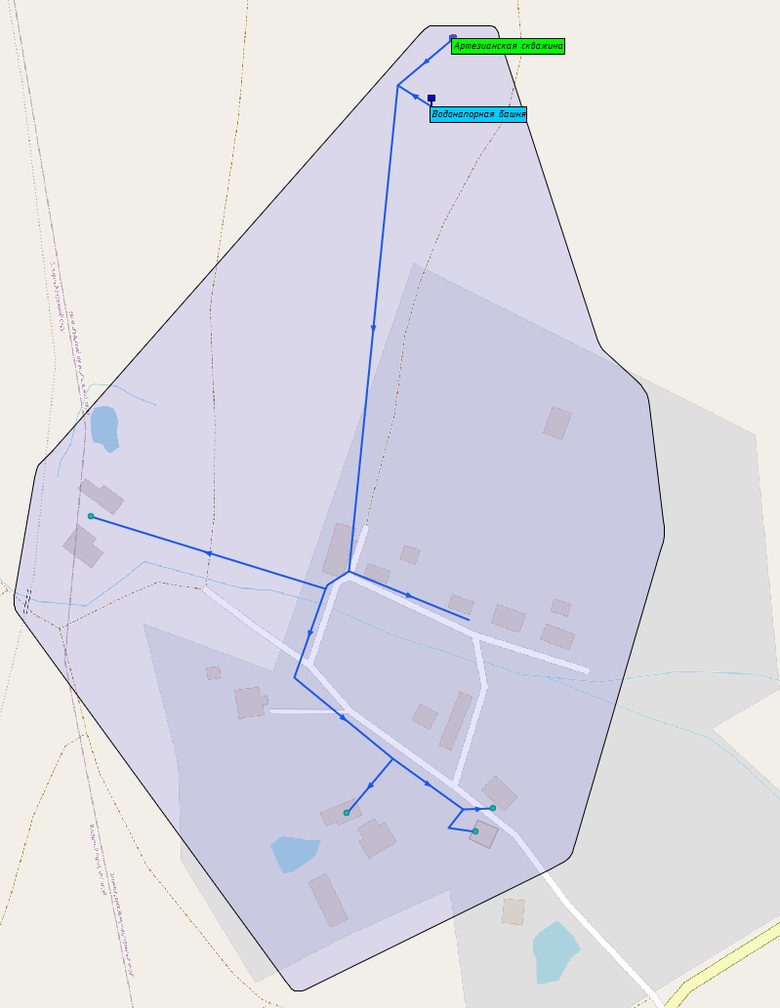
Рисунок 20 Технологическая зона ВС п. Кленовое

В данной технологической зоне гарантирующим поставщиком холодного водоснабжения является МКП «Водоканал ЗМО».
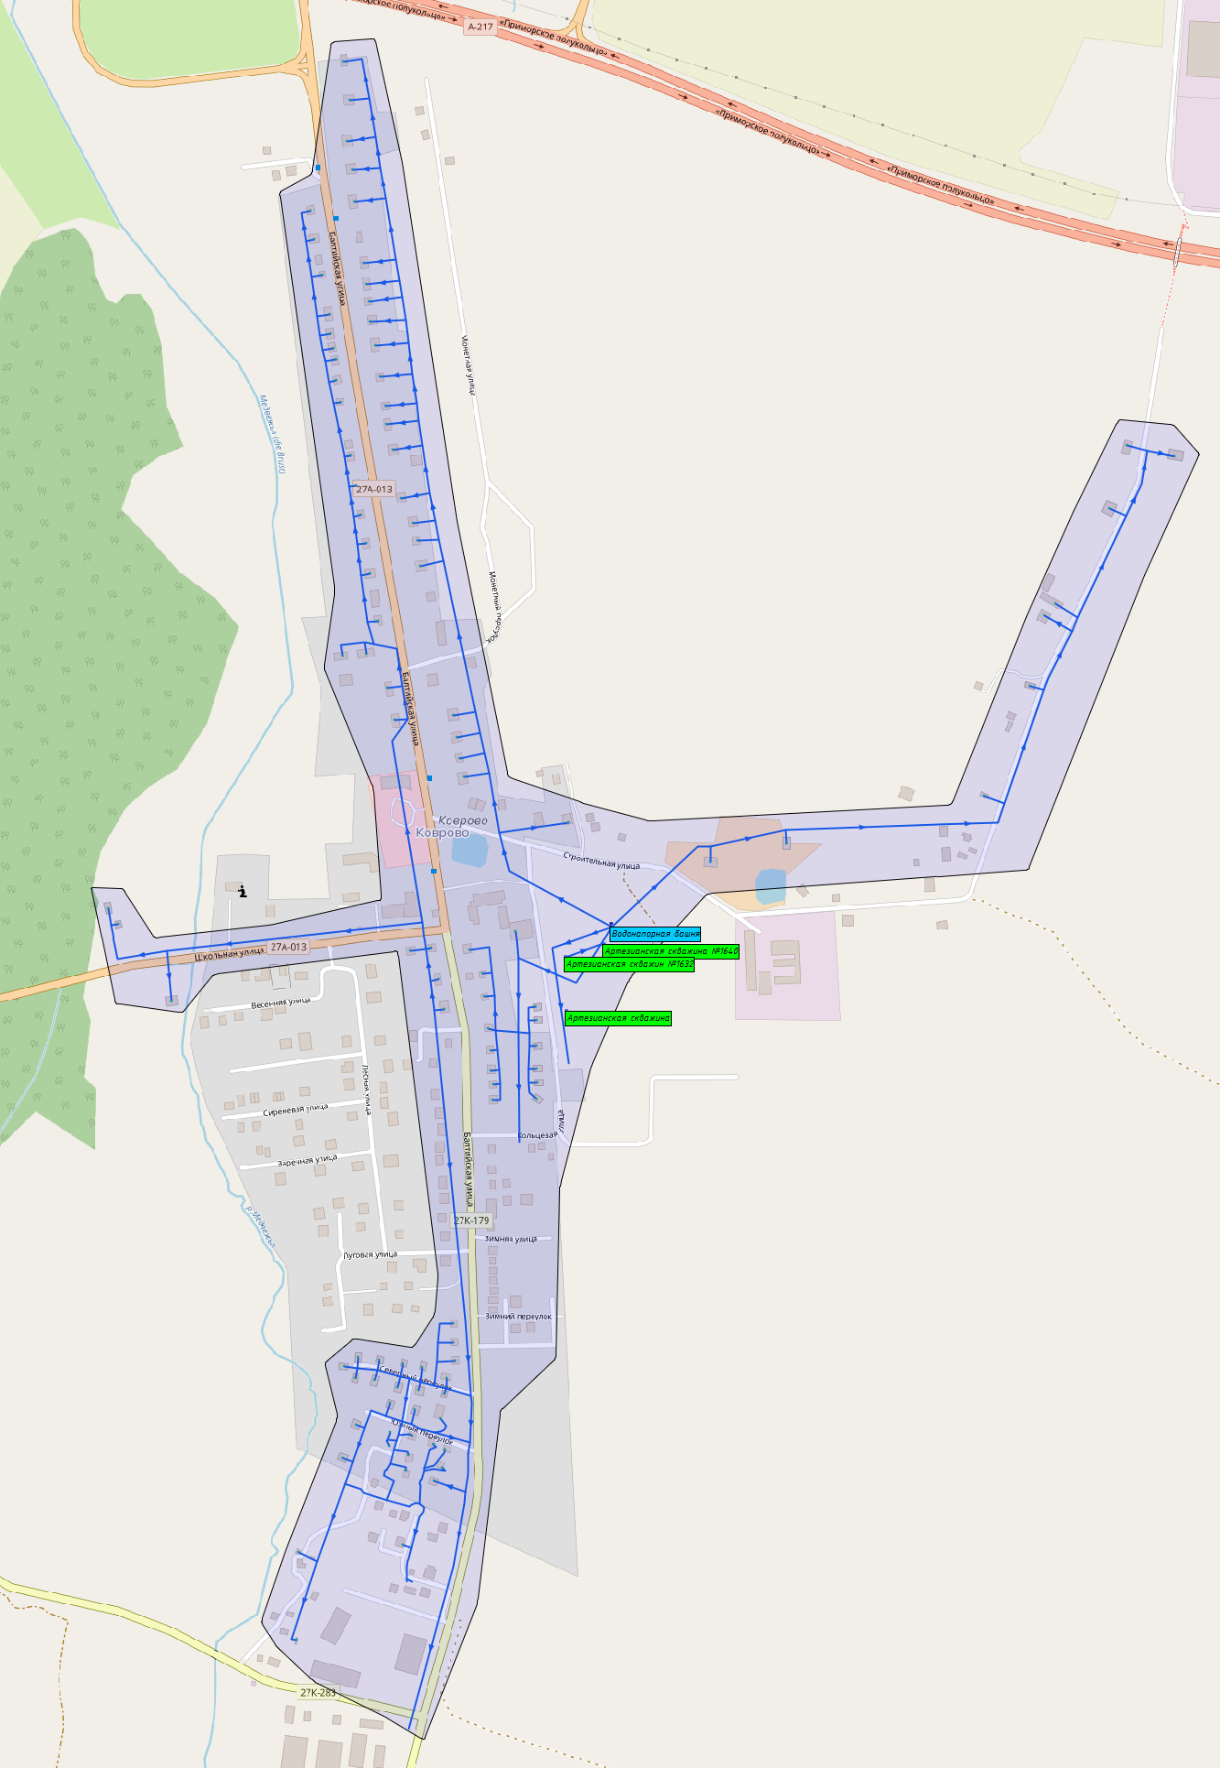
Рисунок 21 Технологическая зона ВС п. Коврово

В данной технологической зоне гарантирующим поставщиком холодного водоснабжения является МКП «Водоканал ЗМО».
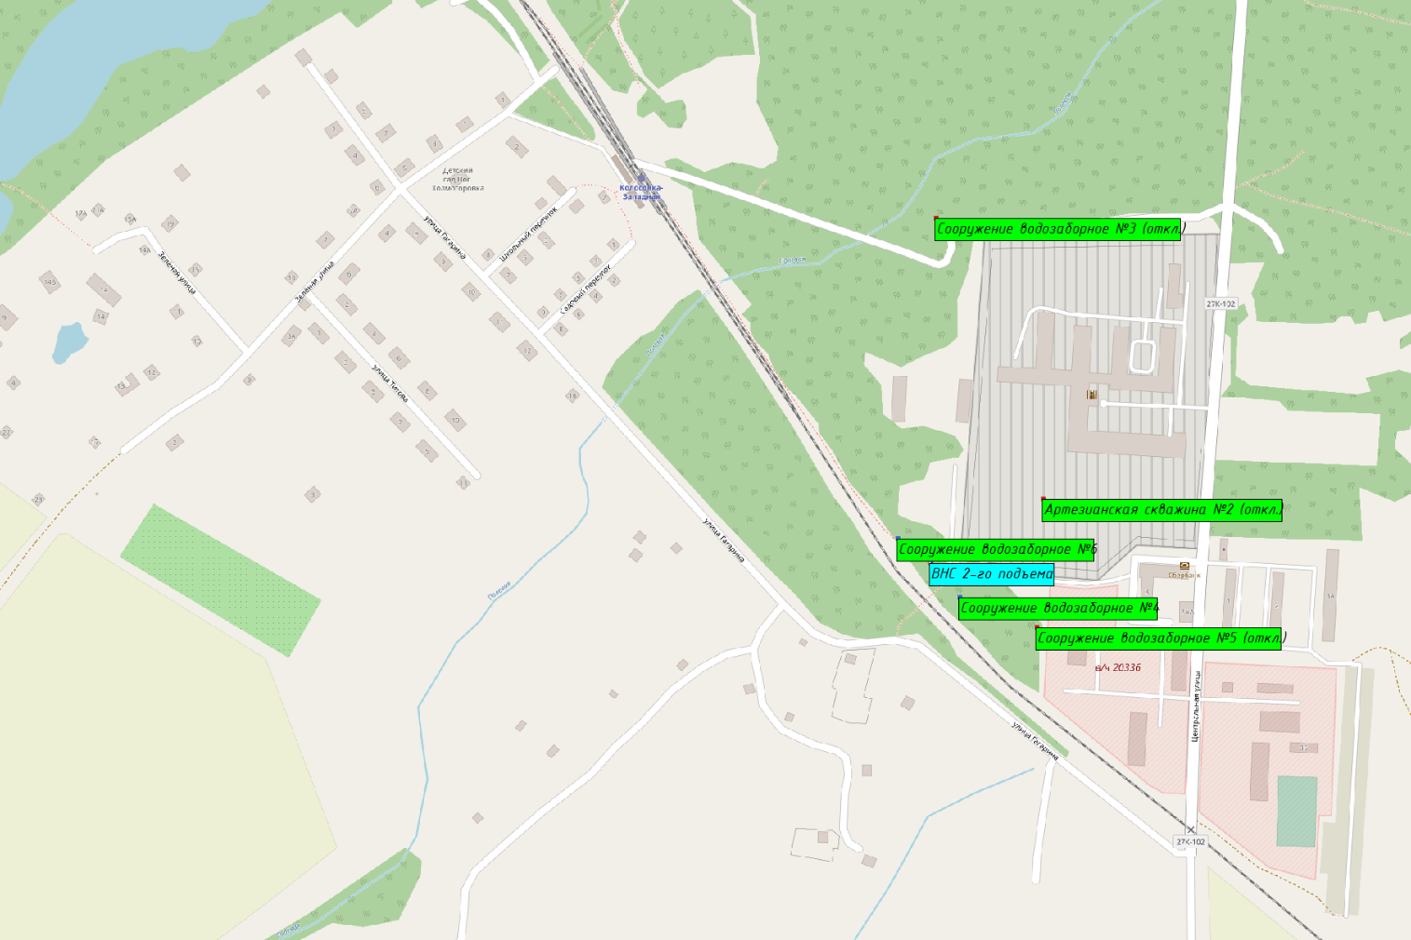
Рисунок 22 Технологическая зона ВС п. Колосовка

В данной технологической зоне гарантирующим поставщиком холодного водоснабжения является МКП «Водоканал ЗМО».
В данной технологической зоне расположены 5200 метров водопроводных сетей. Их расположение неизвестно. Техническая документация отсутствует.

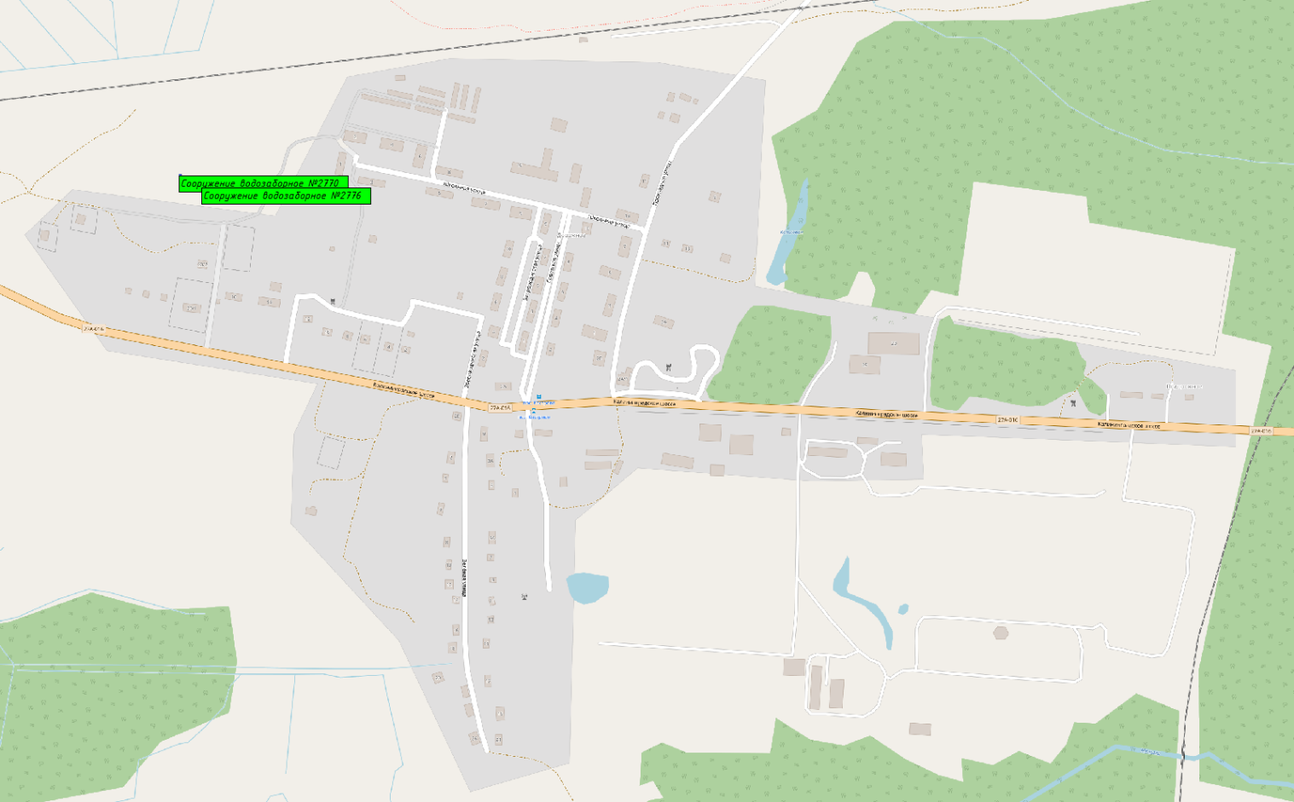
Рисунок 23 Технологическая зона ВС п. Кострово и п. Подорожное

В данной технологической зоне гарантирующим поставщиком холодного водоснабжения является МКП «Водоканал ЗМО».
В технологическую зону входят территории двух поселков: п.Кострово и п.Подорожное.
В данной технологической зоне расположены 6800 метров водопроводных сетей. Их расположение неизвестно. Техническая документация отсутствует.

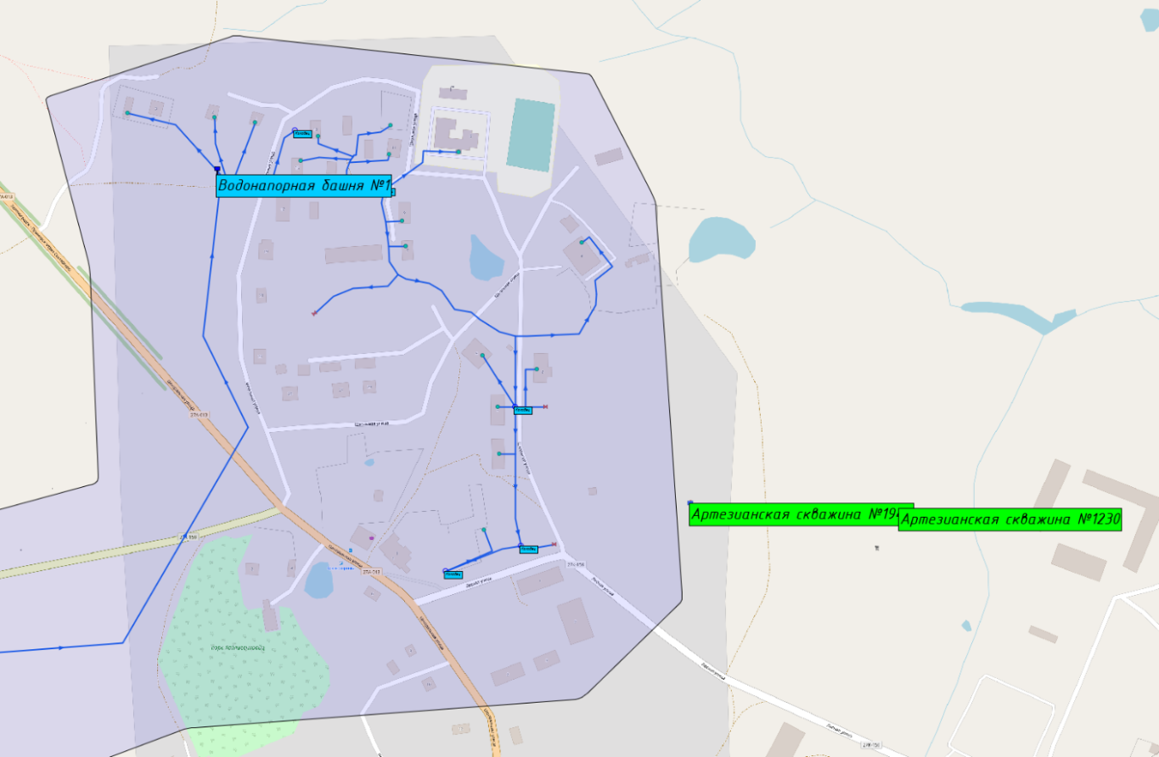
Рисунок 24 Технологическая зона ВС п. Красноторовка и п. Охотное

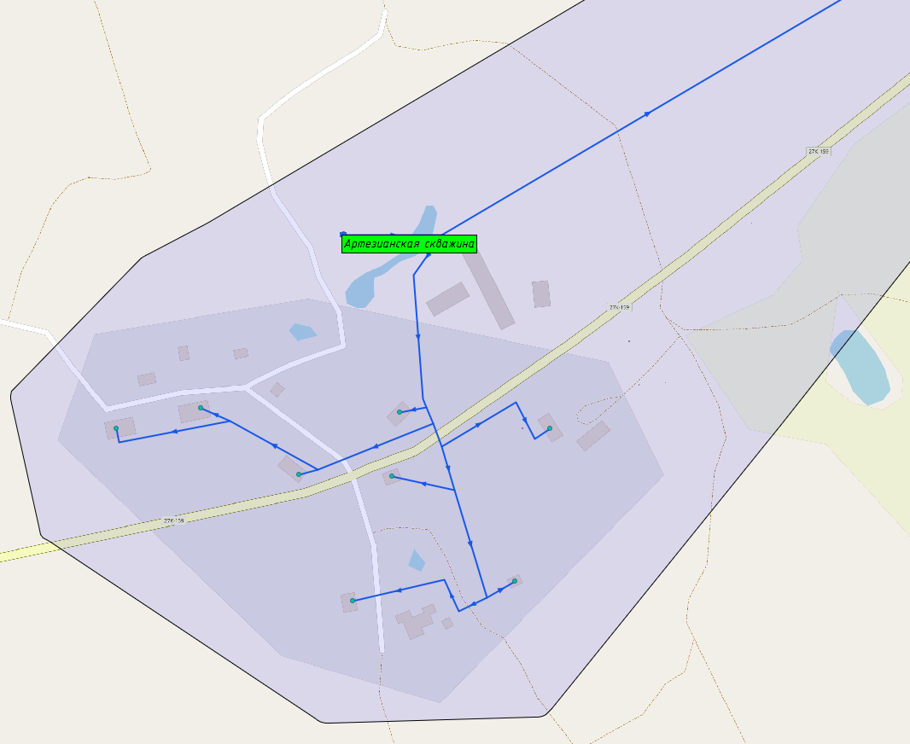
Рисунок 25 Технологическая зона ВС п. Красноторовка и п. Охотное

В данной технологической зоне гарантирующим поставщиком холодного водоснабжения является МКП «Водоканал ЗМО».
В данную технологическую зону входят территории двух поселков: п. Красноторовка и п. Охотное.
Расположение водопроводных сетей неизвестно. Техническая документация отсутствует.
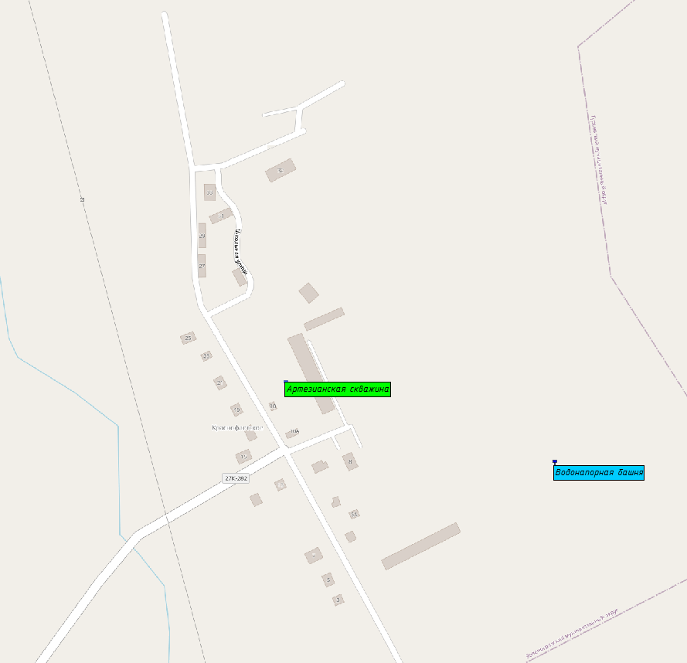
Рисунок 26 Технологическая зона ВС п. Краснофлотское

В данной технологической зоне гарантирующим поставщиком холодного водоснабжения является МКП «Водоканал ЗМО».
В данной технологической зоне расположены 4000 метров водопроводных сетей. Их расположение неизвестно. Техническая документация отсутствует.

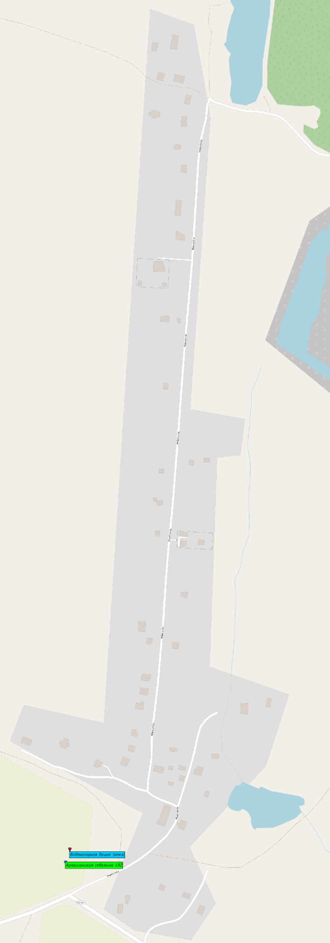
Рисунок 27 Технологическая зона ВС п. Кузнецкое

В данной технологической зоне гарантирующим поставщиком холодного водоснабжения является МКП «Водоканал ЗМО».
В данной технологической зоне расположены 2700 метров водопроводных сетей. Их расположение неизвестно. Техническая документация отсутствует.
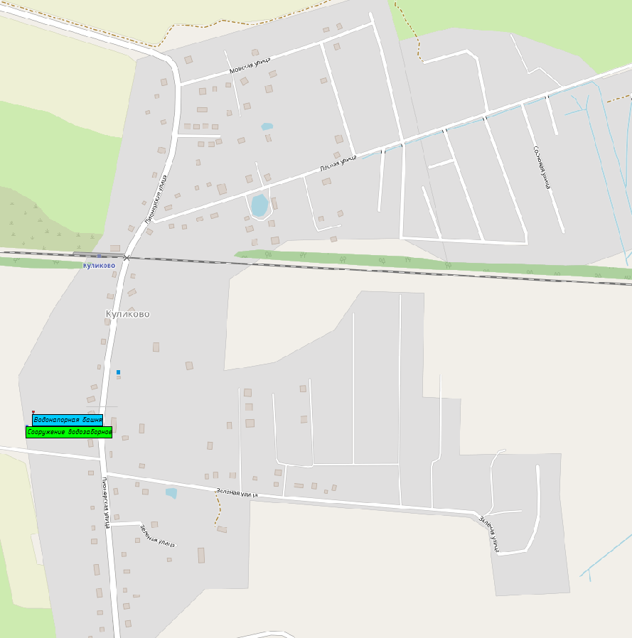
Рисунок 28 Технологическая зона ВС п. Куликово (Ковровский)

В данной технологической зоне гарантирующим поставщиком холодного водоснабжения является ИП Чернявский Е.В.

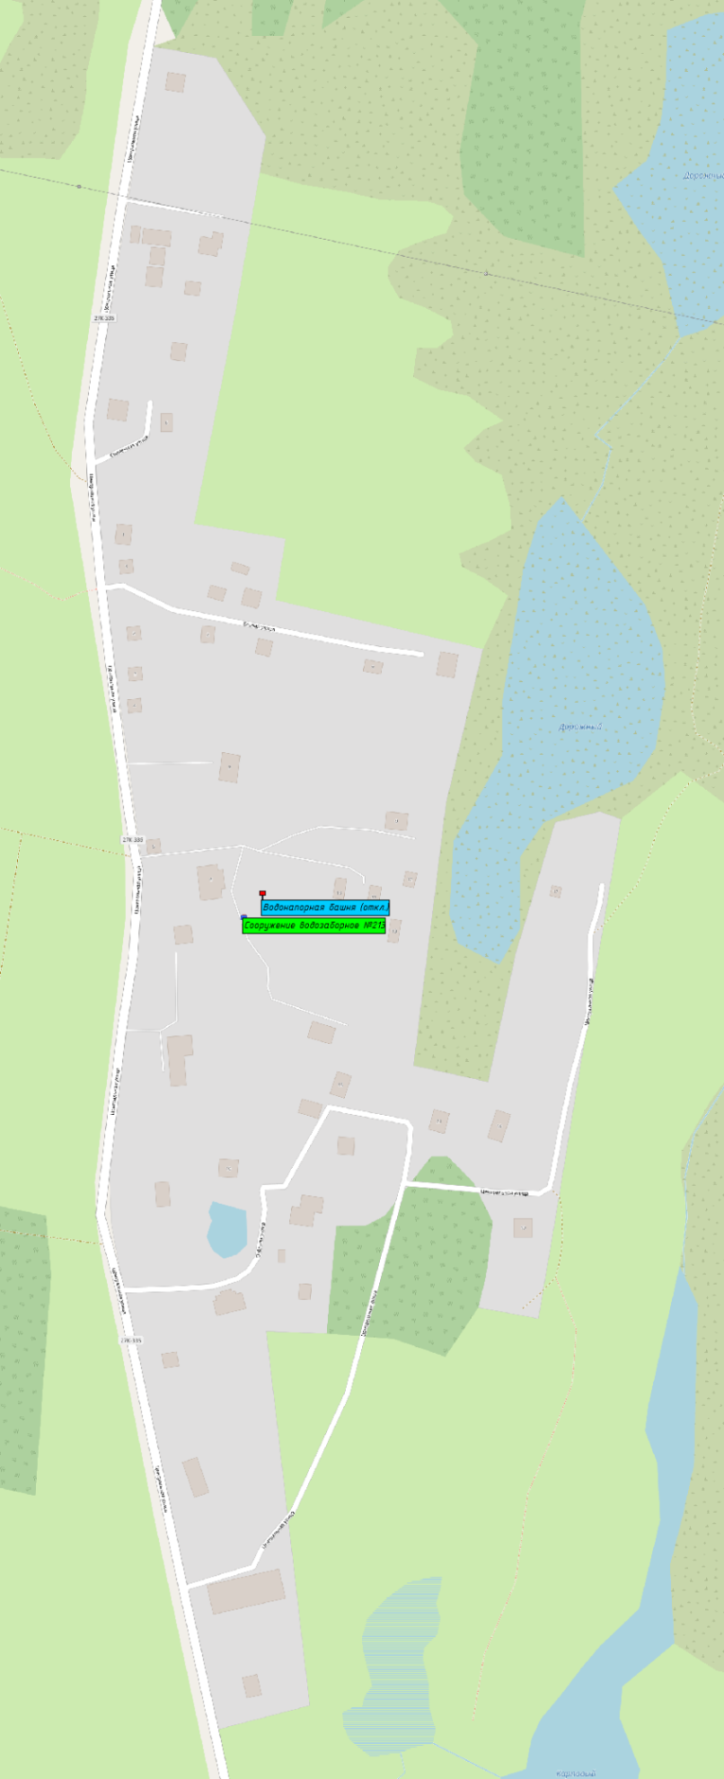
Рисунок 29 Технологическая зона ВС п. Куликово (Переславское)

В данной технологической зоне гарантирующим поставщиком холодного водоснабжения является МКП «Водоканал ЗМО».
В данной технологической зоне расположены 2700 метров водопроводных сетей. Их расположение неизвестно. Техническая документация отсутствует.

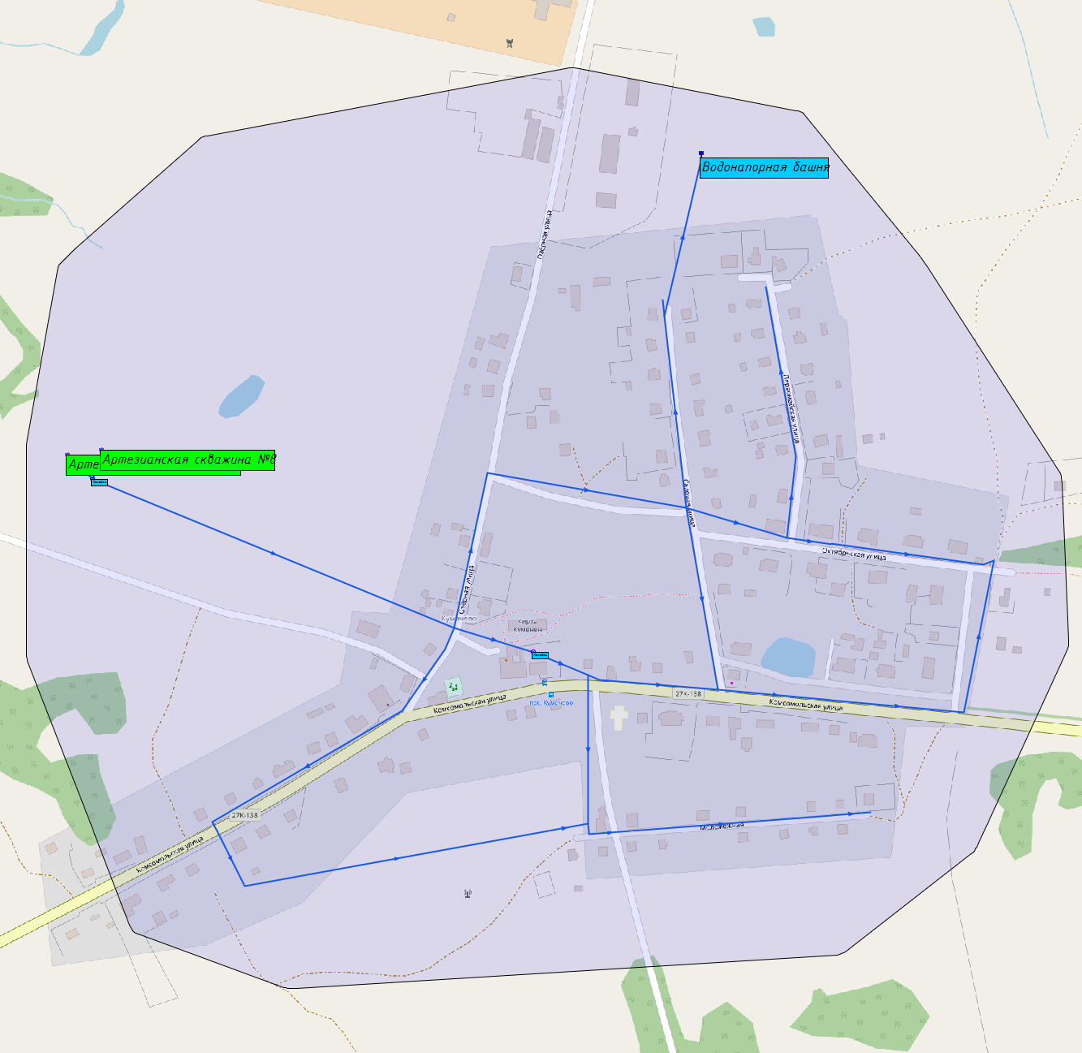
Рисунок 30 Технологическая зона ВС п. Кумачево

В данной технологической зоне гарантирующим поставщиком холодного водоснабжения является МКП «Водоканал ЗМО».

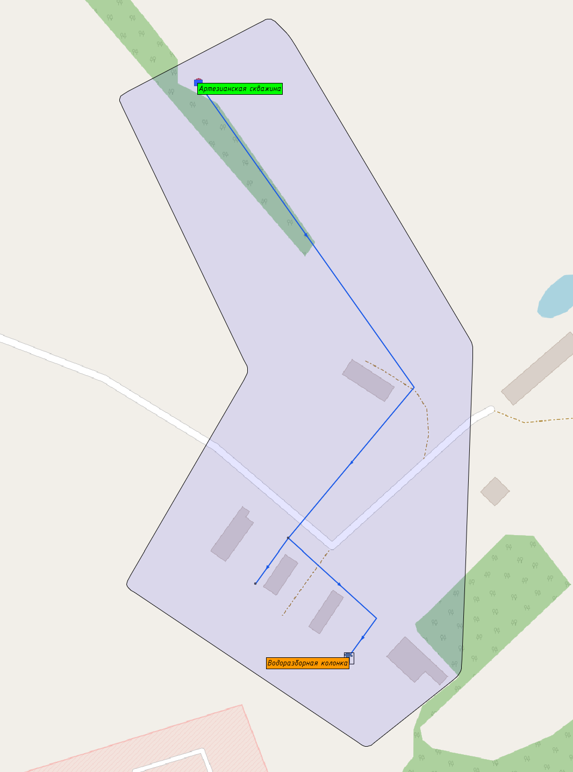
Рисунок 31 Технологическая зона ВС п. Лесенково (ориентировочное расположение)

В данной технологической зоне гарантирующим поставщиком холодного водоснабжения является МКП «Водоканал ЗМО».
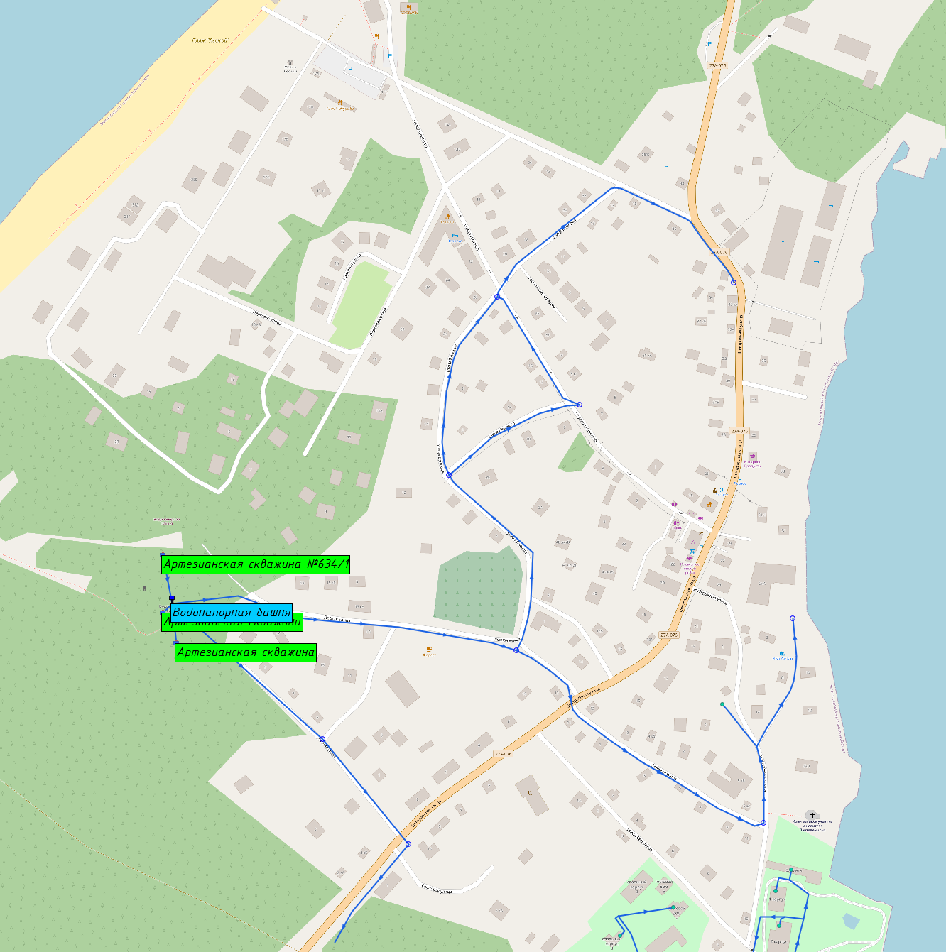
Рисунок 32 Технологическая зона ВС п. Лесной

В данной технологической зоне гарантирующим поставщиком холодного водоснабжения является МКП «Водоканал ЗМО».
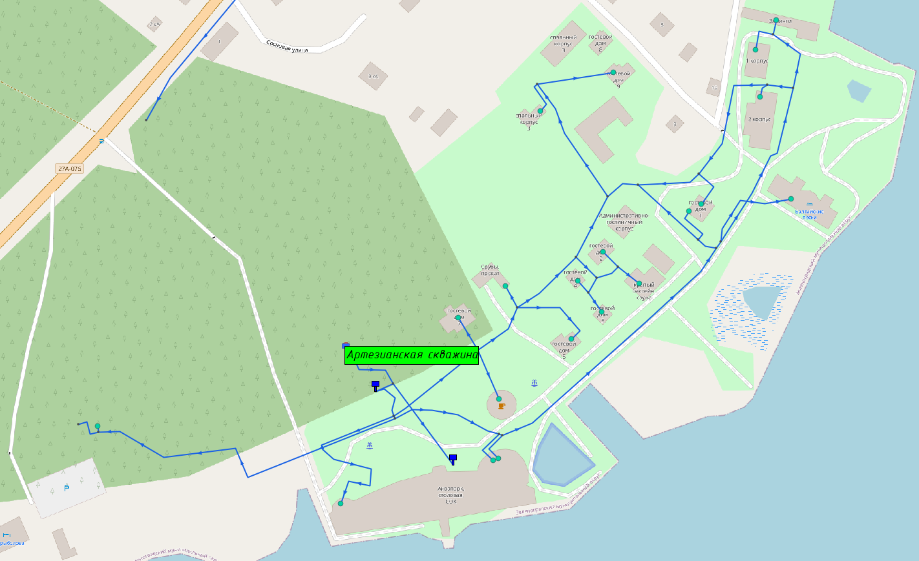
Рисунок 33 Технологическая зона ВС п. Лесной (пансионат)

В данной технологической зоне ресурсоснабжающей организацией в сфере холодного водоснабжения является Банк России (пансионат «Балтийские пески»).
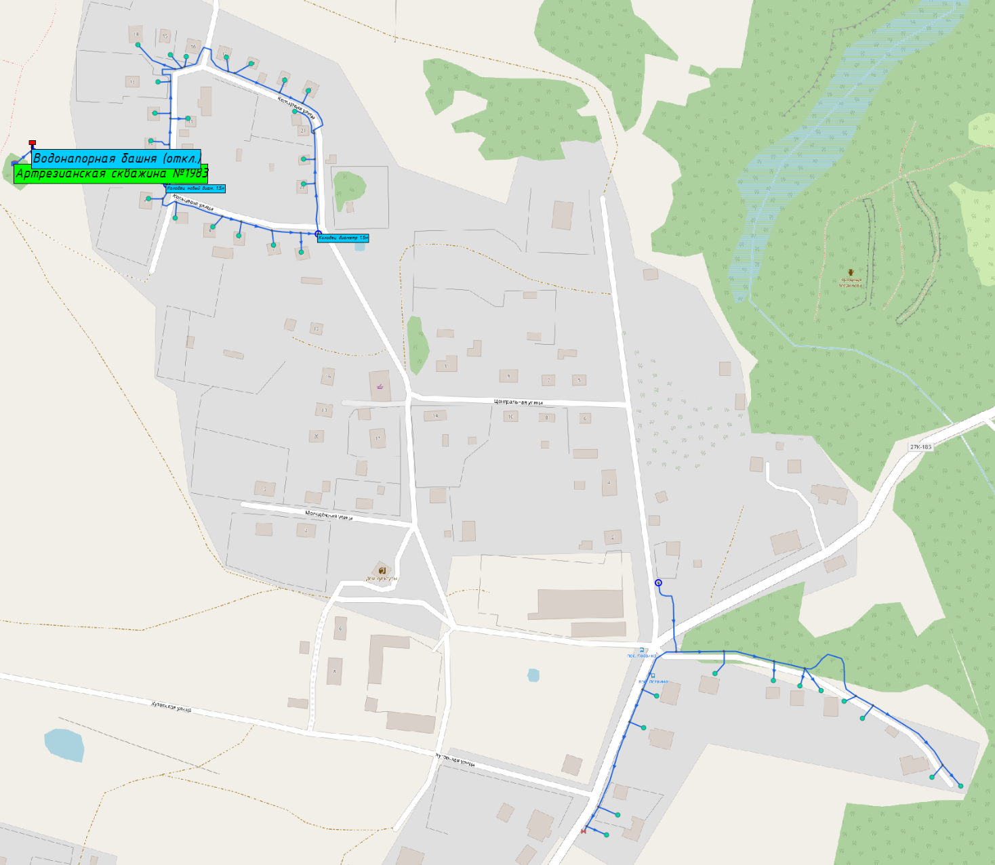
Рисунок 34 Технологическая зона ВС п. Логвино

В данной технологической зоне гарантирующим поставщиком холодного водоснабжения является МКП «Водоканал ЗМО».
Техническая документация водопроводных сетей отсутствует.

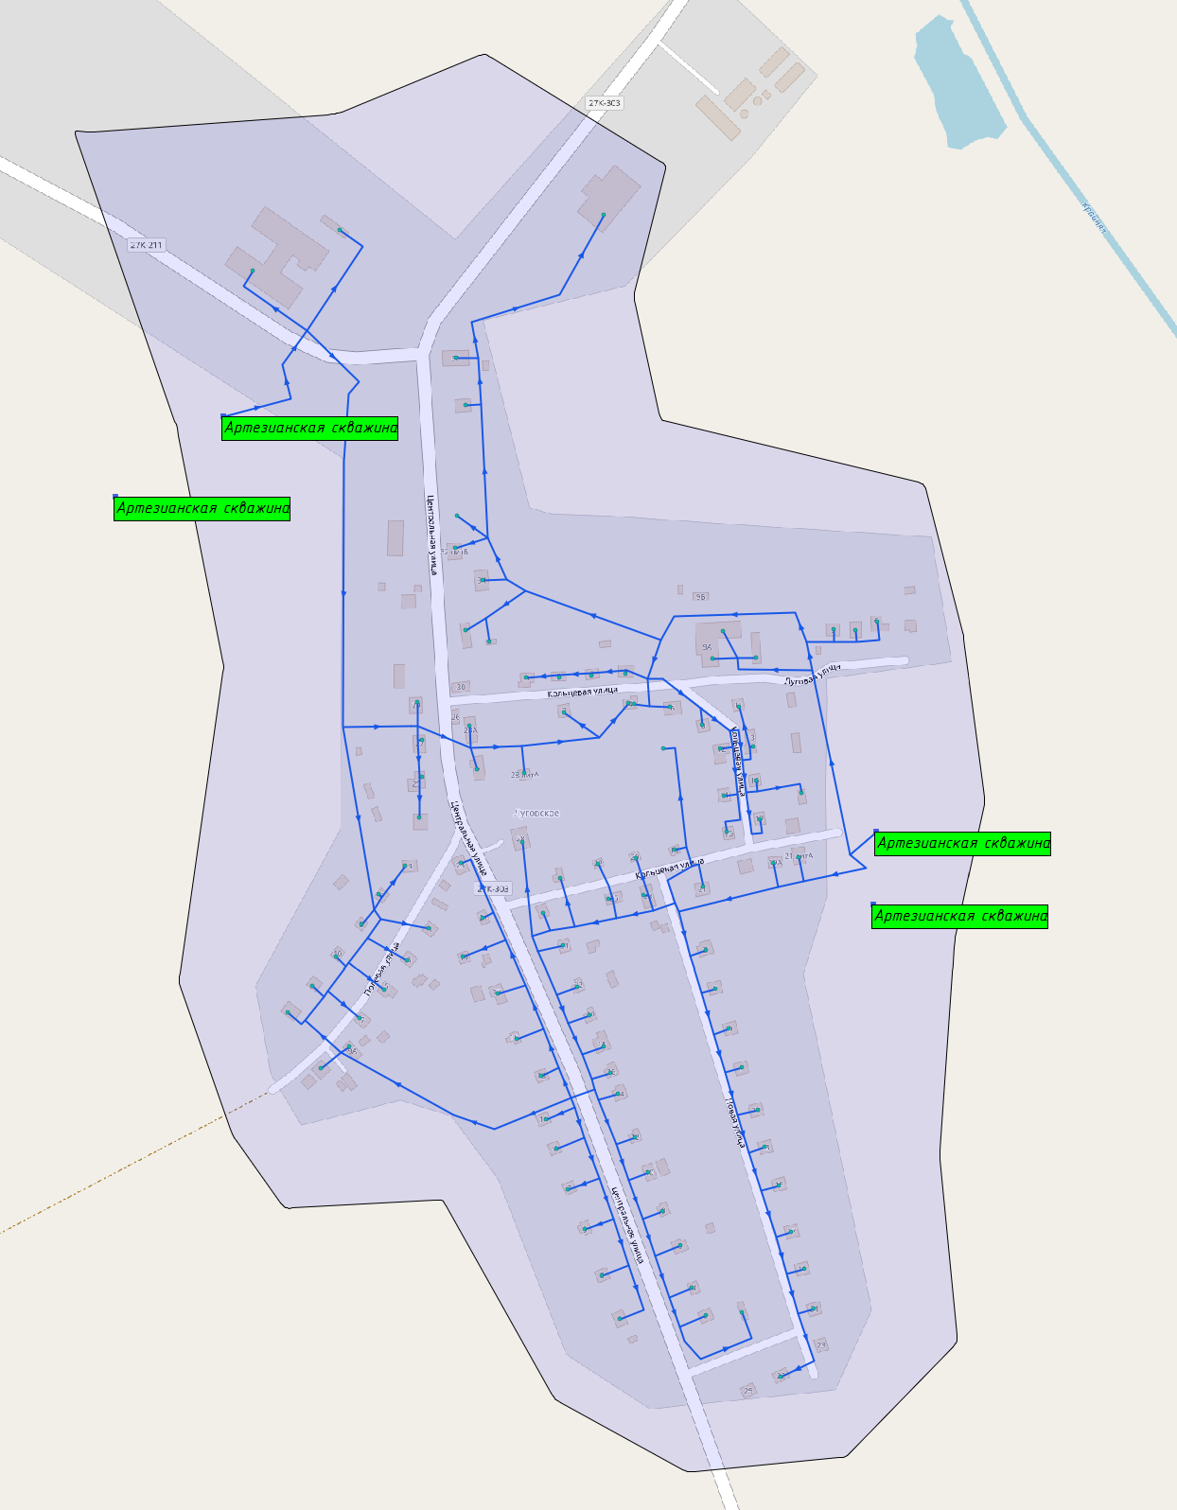
Рисунок 35 Технологическая зона ВС п. Луговское

В данной технологической зоне гарантирующим поставщиком холодного водоснабжения является МКП «Водоканал ЗМО».
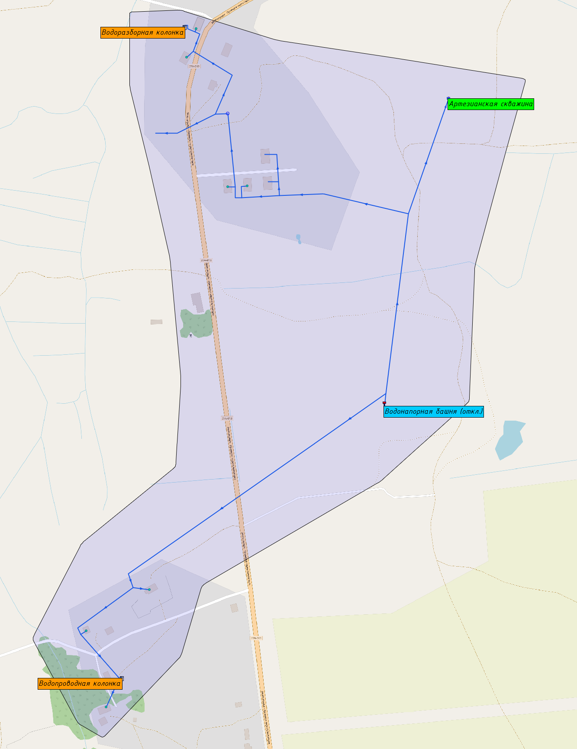
Рисунок 36 Технологическая зона ВС п. Майский и п. Орехово

В данной технологической зоне гарантирующим поставщиком холодного водоснабжения является МКП «Водоканал ЗМО».
В технологическую зону входят территории двух поселков: п. Майский и п. Орехово.

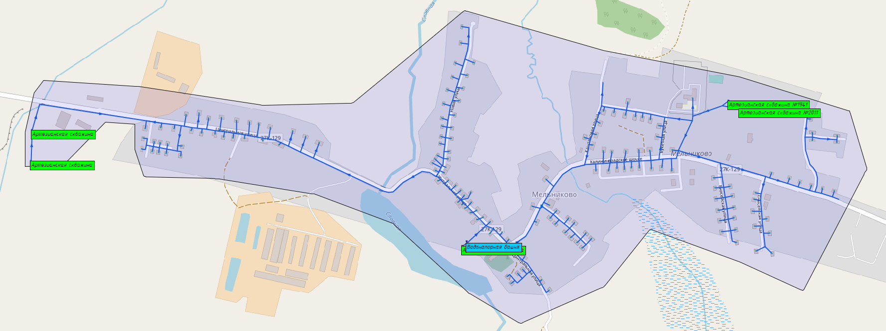
Рисунок 37 Технологическая зона ВС п. Мельниково

В данной технологической зоне гарантирующим поставщиком холодного водоснабжения является МКП «Водоканал ЗМО».

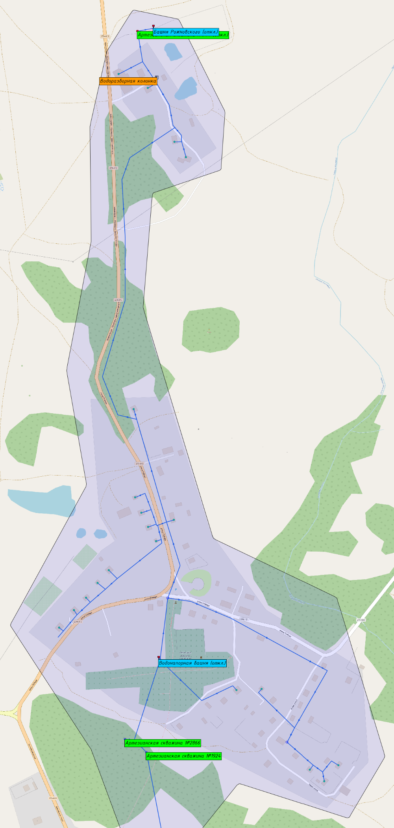
Рисунок 38 Технологическая зона ВС п. Алексино и п. Русское
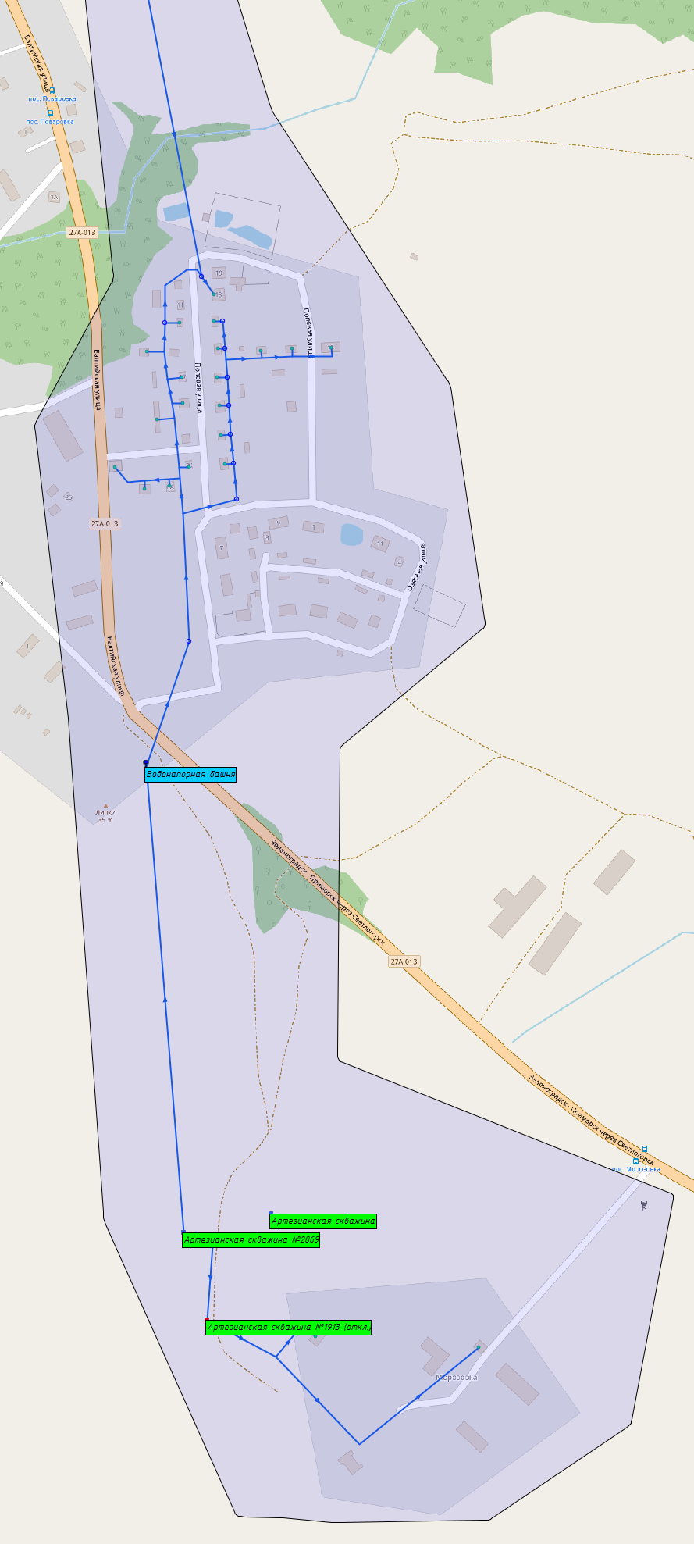
Рисунок 39 Технологическая зона ВС п. Поваровка и п. Морозовка

В данной технологической зоне гарантирующим поставщиком холодного водоснабжения является МКП «Водоканал ЗМО».
В технологическую зону входят территории четырёх поселков: п. Алексино, п. Русское, п. Поваровка и п. Морозовка.
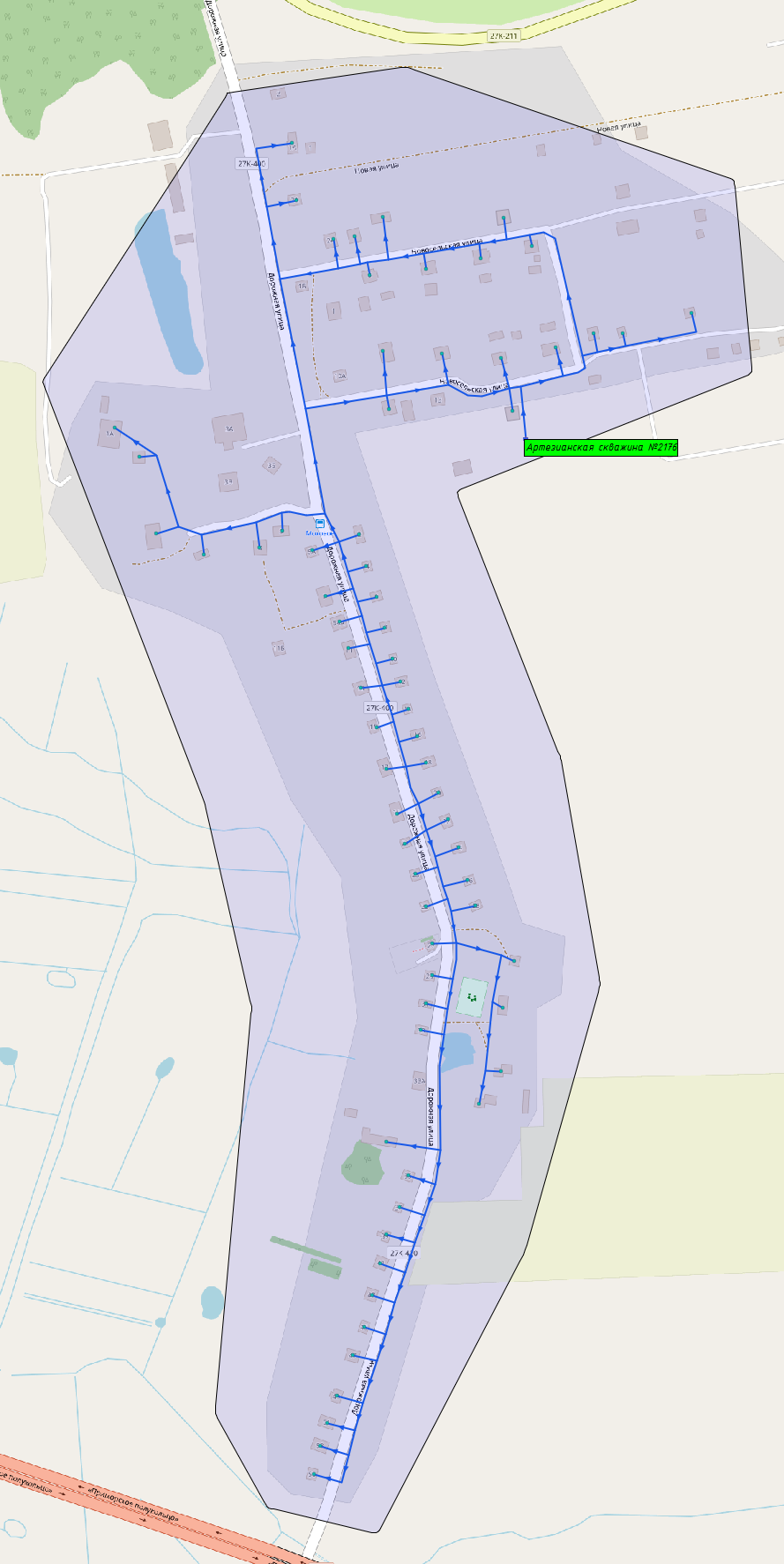
Рисунок 40 Технологическая зона ВС п. Моховое

В данной технологической зоне гарантирующим поставщиком холодного водоснабжения является МКП «Водоканал ЗМО».
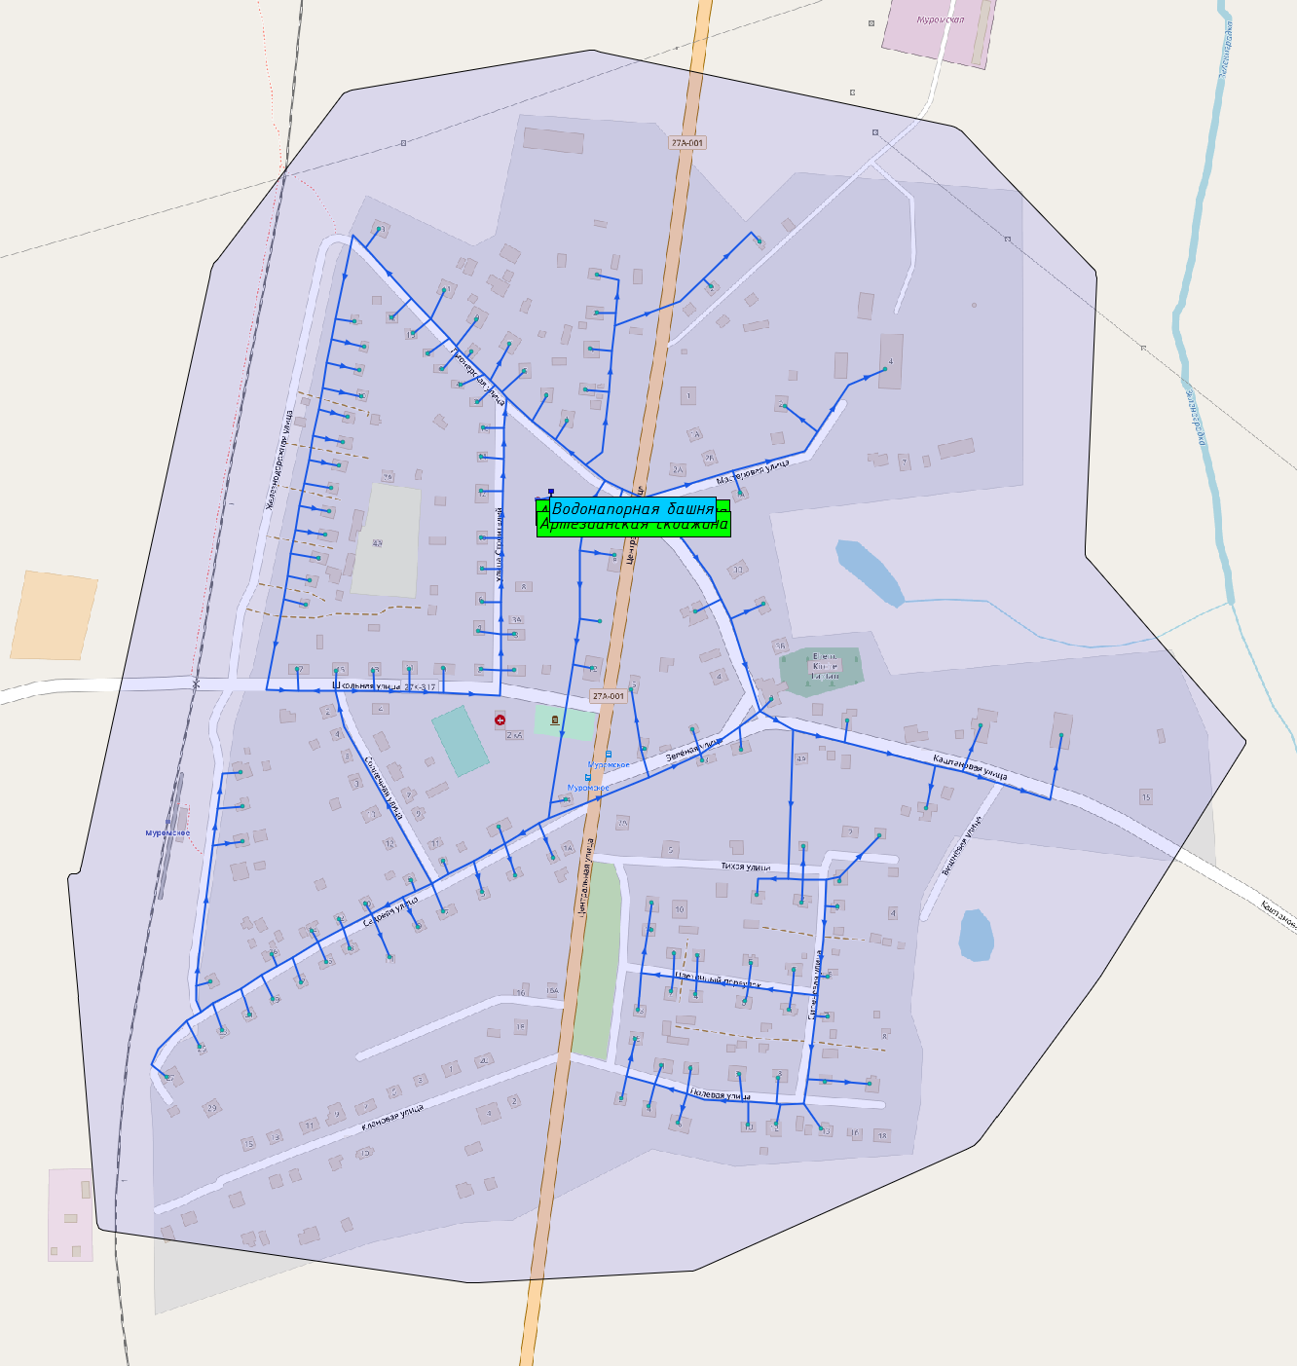
Рисунок 41 Технологическая зона ВС п. Муромское

В данной технологической зоне гарантирующим поставщиком холодного водоснабжения является МКП «Водоканал ЗМО».

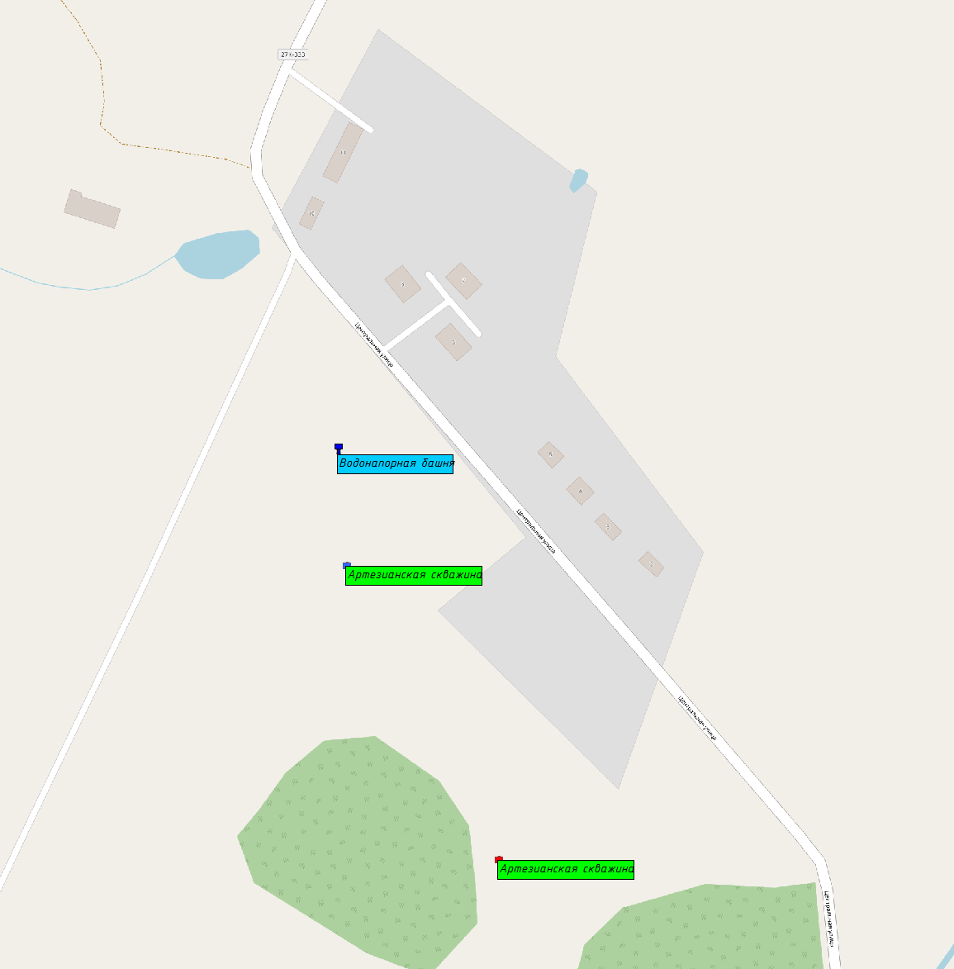
Рисунок 42 Технологическая зона ВС п. Ольховое

В данной технологической зоне гарантирующим поставщиком холодного водоснабжения является МКП «Водоканал ЗМО».
В данной технологической зоне расположены 1800 метров водопроводных сетей. Их расположение неизвестно. Техническая документация отсутствует.
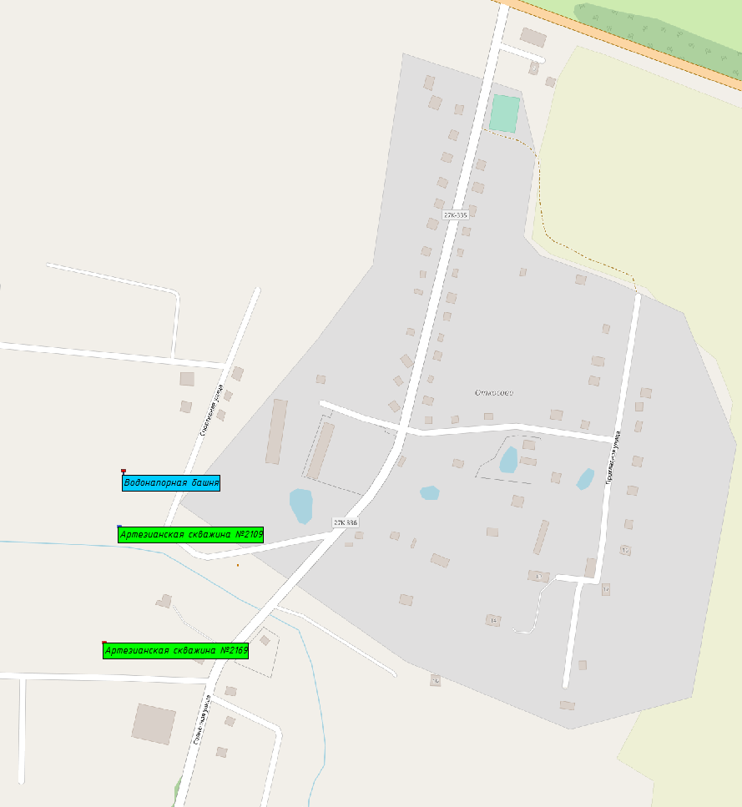
Рисунок 43 Технологическая зона ВС п. Откосово

В данной технологической зоне гарантирующим поставщиком холодного водоснабжения является МКП «Водоканал ЗМО».
В данной технологической зоне расположены 4200 метров водопроводных сетей. Их расположение неизвестно. Техническая документация отсутствует.
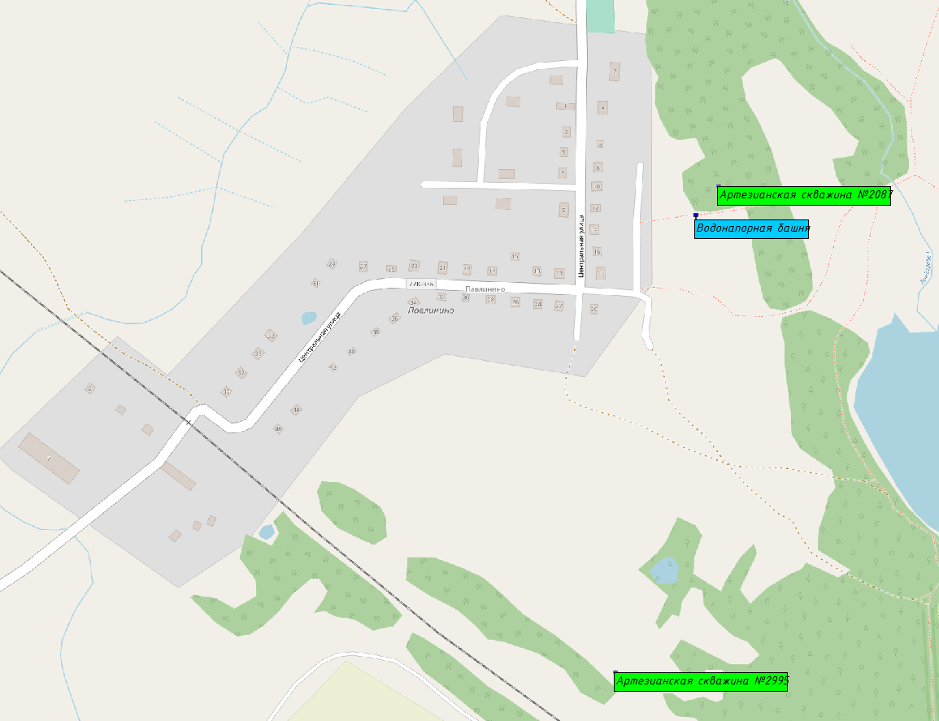
Рисунок 44 Технологическая зона ВС п. Павлинино

В данной технологической зоне гарантирующим поставщиком холодного водоснабжения является МКП «Водоканал ЗМО».
В данной технологической зоне расположены 5100 метров водопроводных сетей. Их расположение неизвестно. Техническая документация отсутствует.
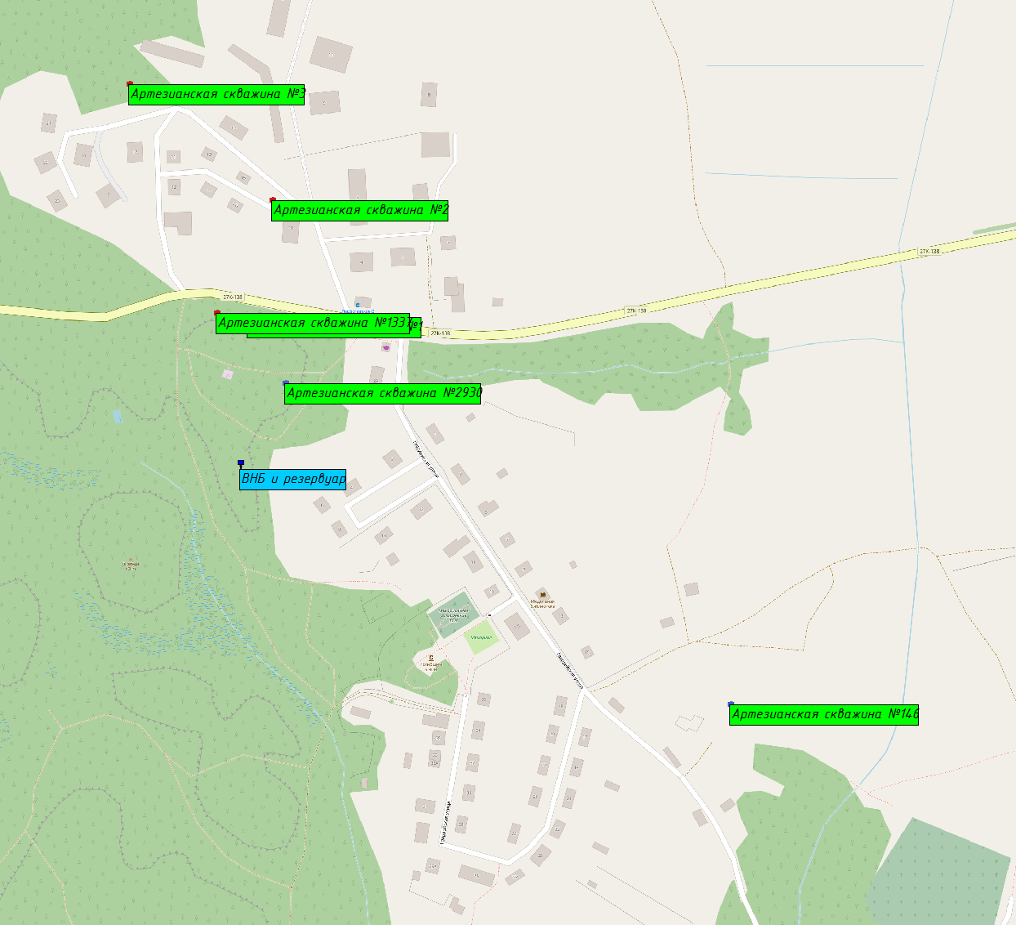
Рисунок 45 Технологическая зона ВС п. Переславское

В данной технологической зоне гарантирующим поставщиком холодного водоснабжения является МКП «Водоканал ЗМО».
В данной технологической зоне расположены 4500 метров водопроводных сетей. Их расположение неизвестно. Техническая документация отсутствует.
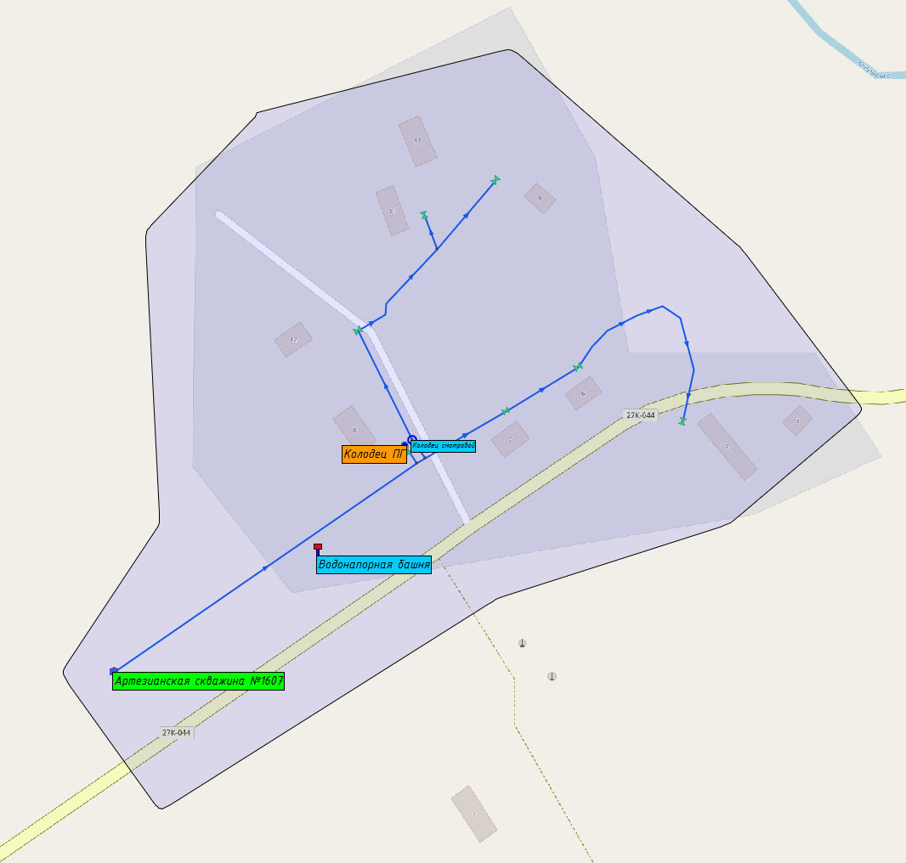
Рисунок 46 Технологическая зона ВС п. Привольное

В данной технологической зоне гарантирующим поставщиком холодного водоснабжения является МКП «Водоканал ЗМО».
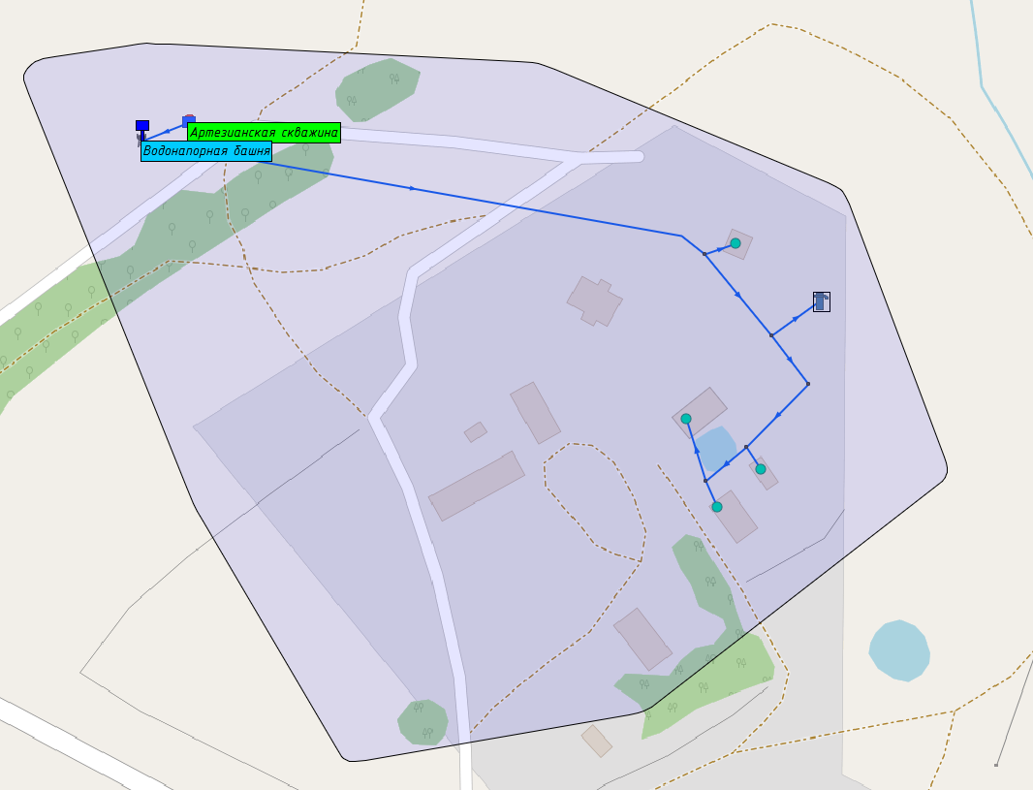
Рисунок 47 Технологическая зона ВС п. Прислово

В данной технологической зоне гарантирующим поставщиком холодного водоснабжения является МКП «Водоканал ЗМО».
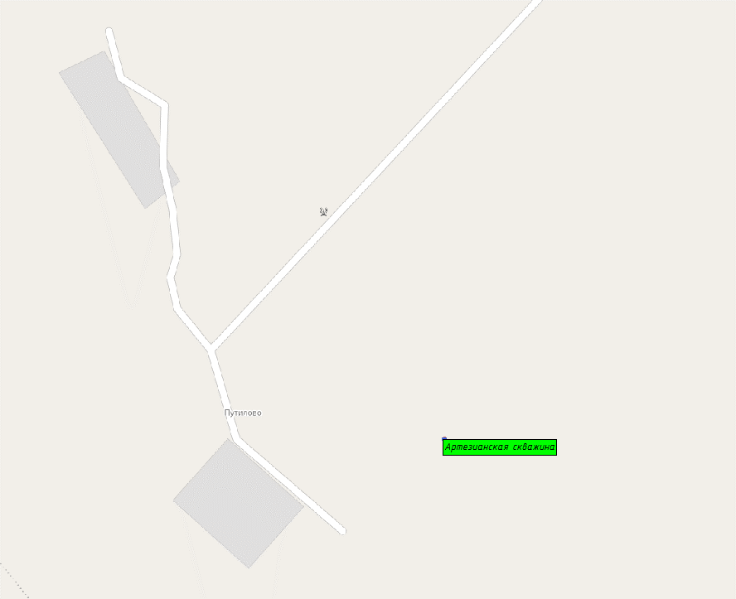
Рисунок 48 Технологическая зона ВС п. Путилово

В данной технологической зоне гарантирующим поставщиком холодного водоснабжения является МКП «Водоканал ЗМО».
Водопроводные сети безучётные (бесхозяйные).
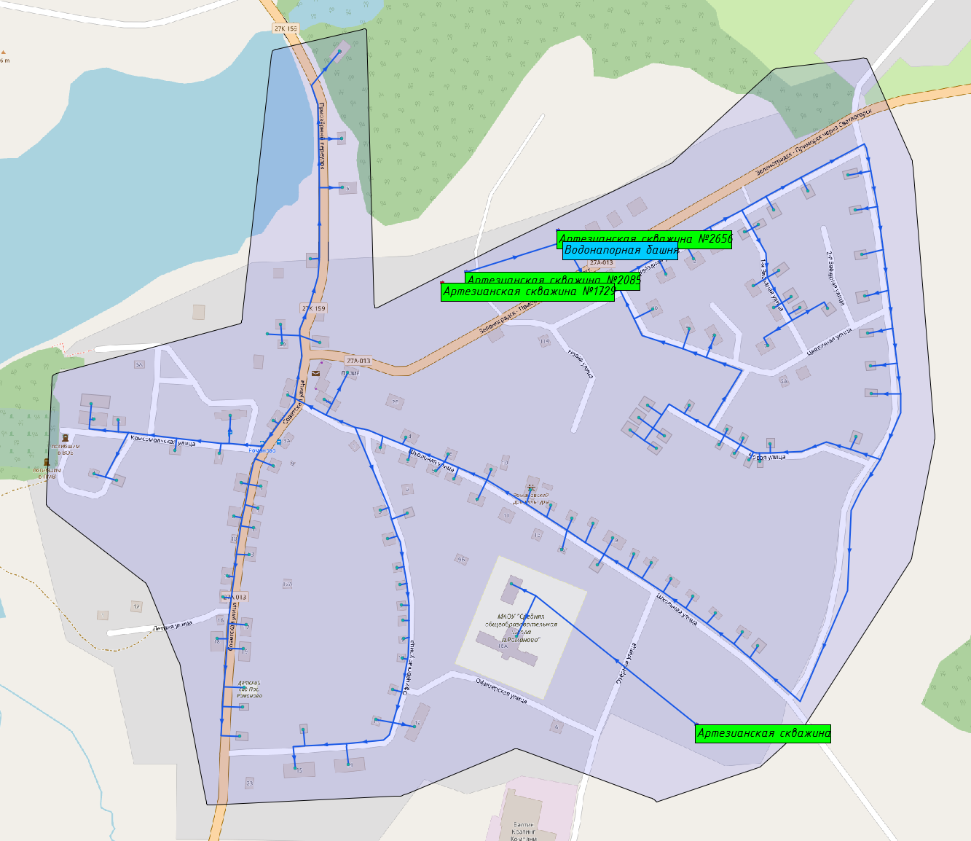
Рисунок 49 Технологическая зона ВС п. Романово

В данной технологической зоне гарантирующим поставщиком холодного водоснабжения является МКП «Водоканал ЗМО».
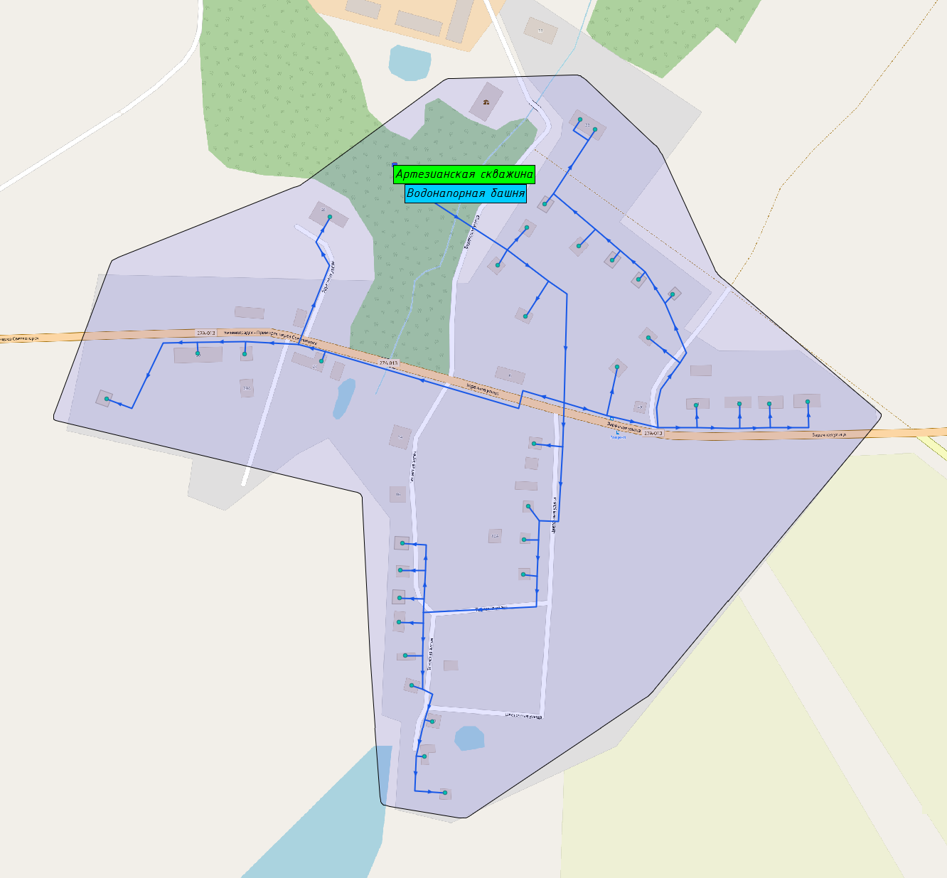
Рисунок 50 Технологическая зона ВС п. Рощино

В данной технологической зоне гарантирующим поставщиком холодного водоснабжения является МКП «Водоканал ЗМО».
Водопроводные сети безучётные (бесхозяйные). Техническая документация отсутствует.
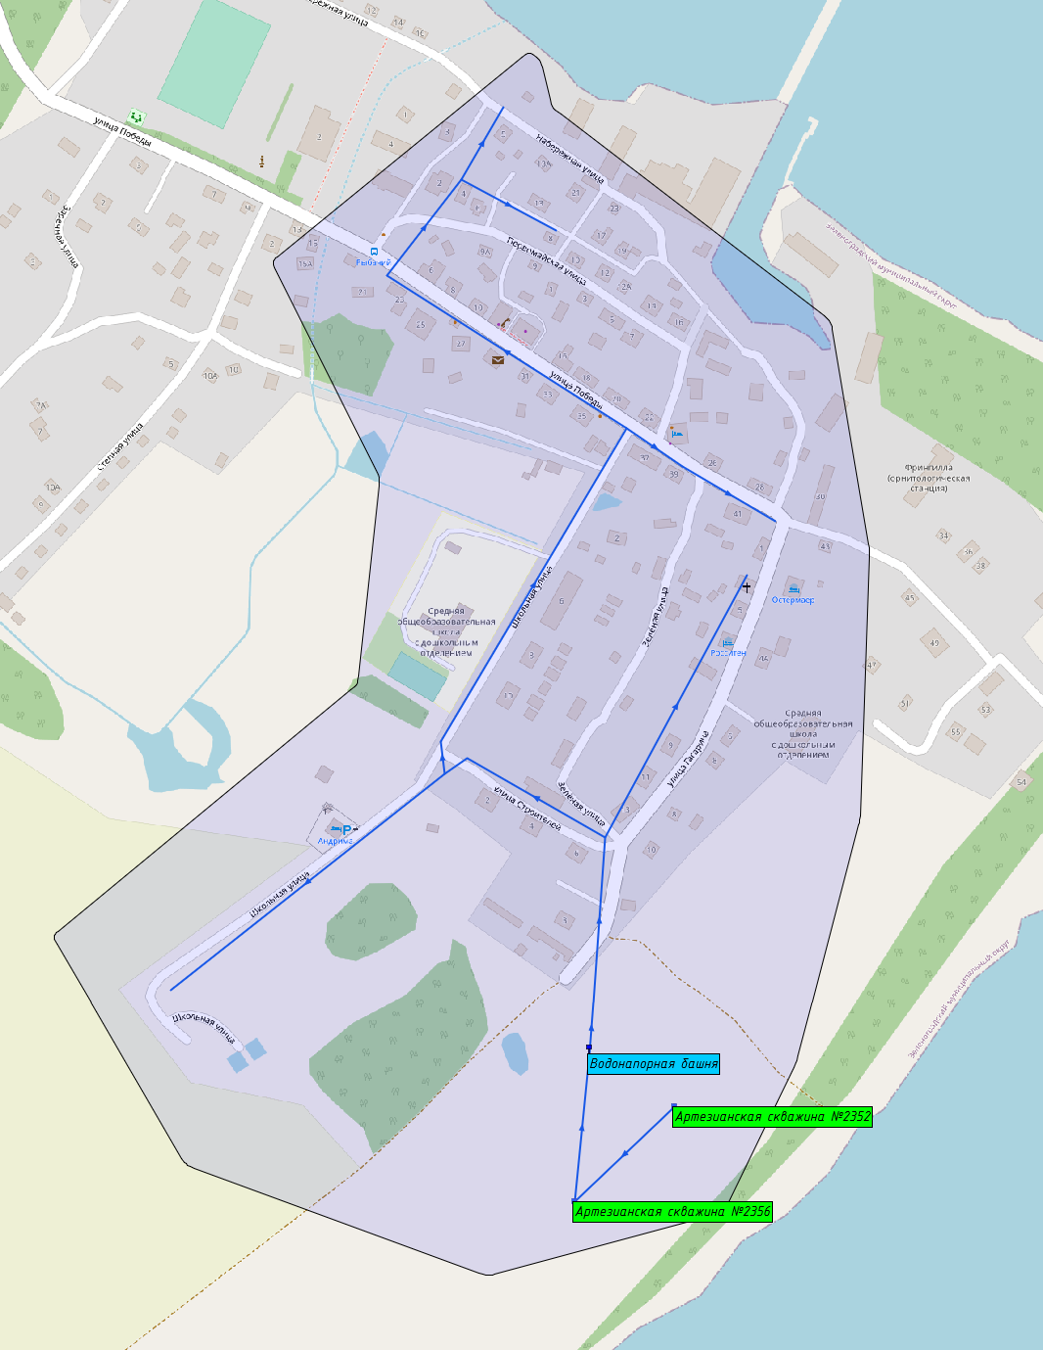
Рисунок 51 Технологическая зона ВС п. Рыбачий

В данной технологической зоне гарантирующим поставщиком холодного водоснабжения является МКП «Водоканал ЗМО».
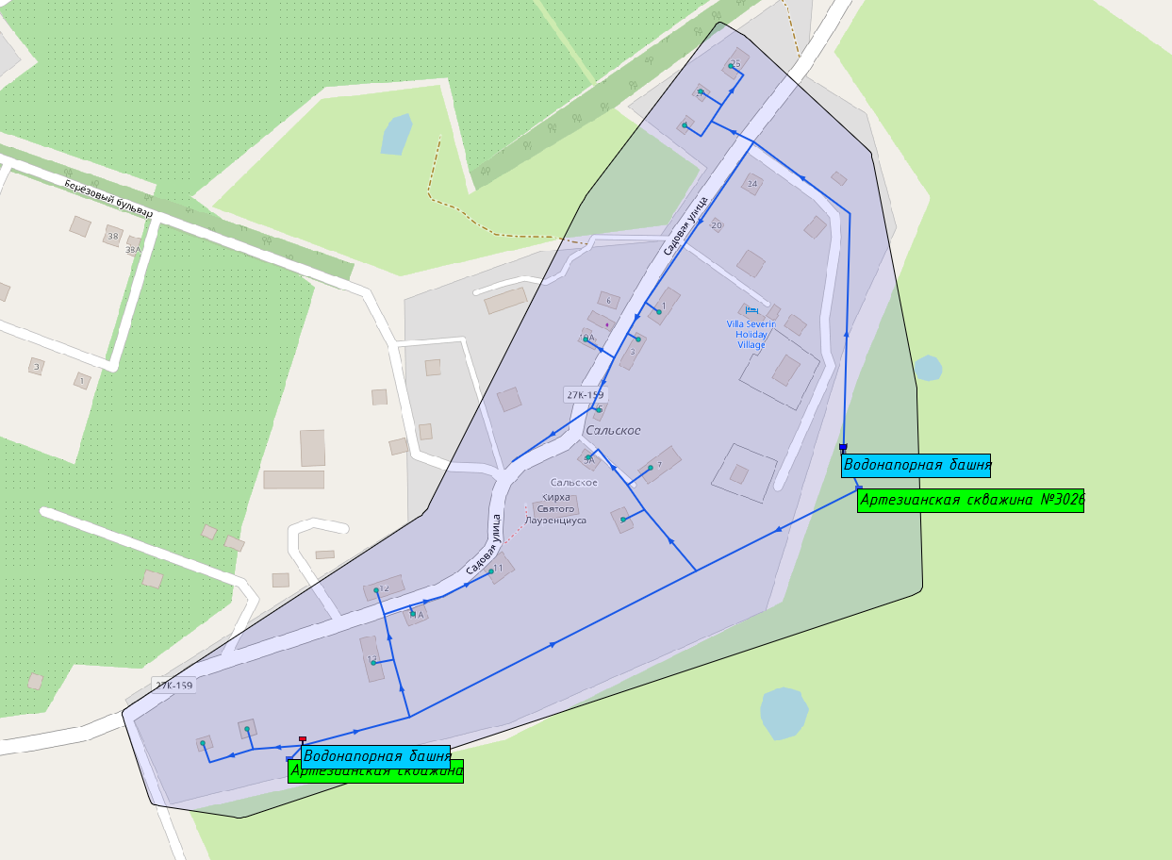
Рисунок 52 Технологическая зона ВС п. Сальское

В данной технологической зоне гарантирующим поставщиком холодного водоснабжения является МКП «Водоканал ЗМО».
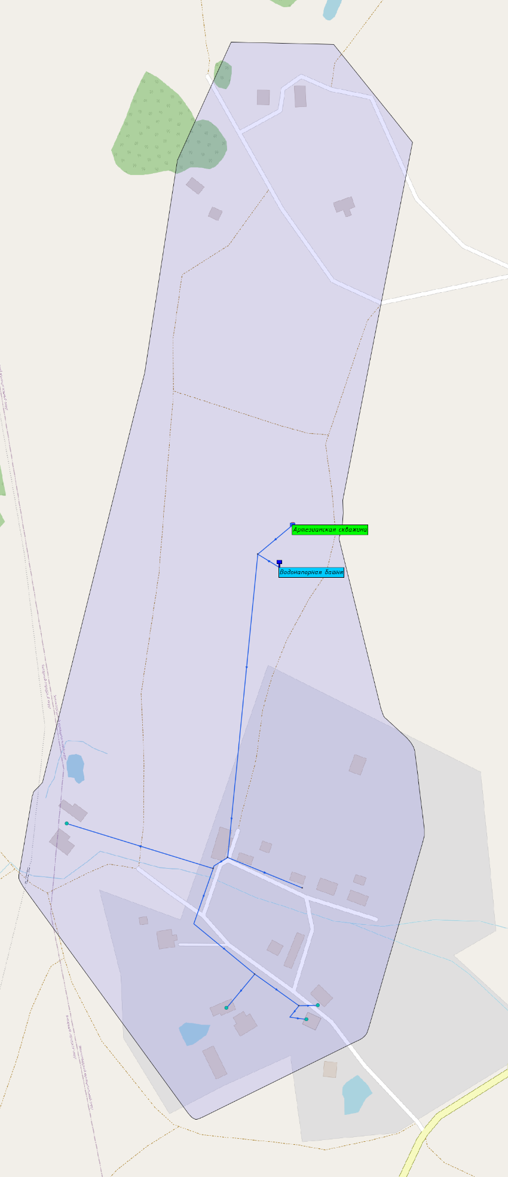
Рисунок 53 Технологическая зона ВС п. Сараево и п. Кленовое

В данной технологической зоне гарантирующим поставщиком холодного водоснабжения является МКП «Водоканал ЗМО».

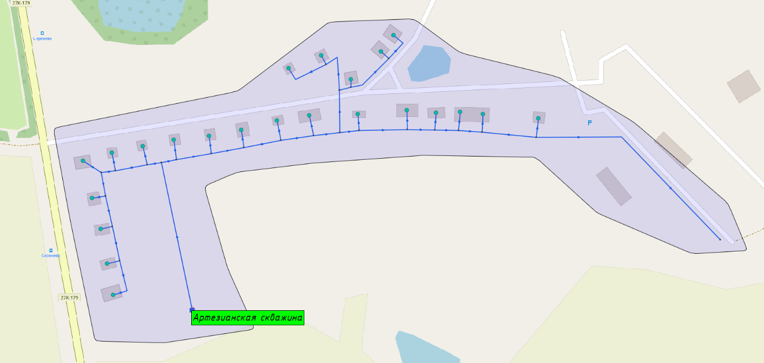
Рисунок 54 Технологическая зона п. Сиренево

В данной технологической зоне гарантирующим поставщиком холодного водоснабжения является МКП «Водоканал ЗМО».

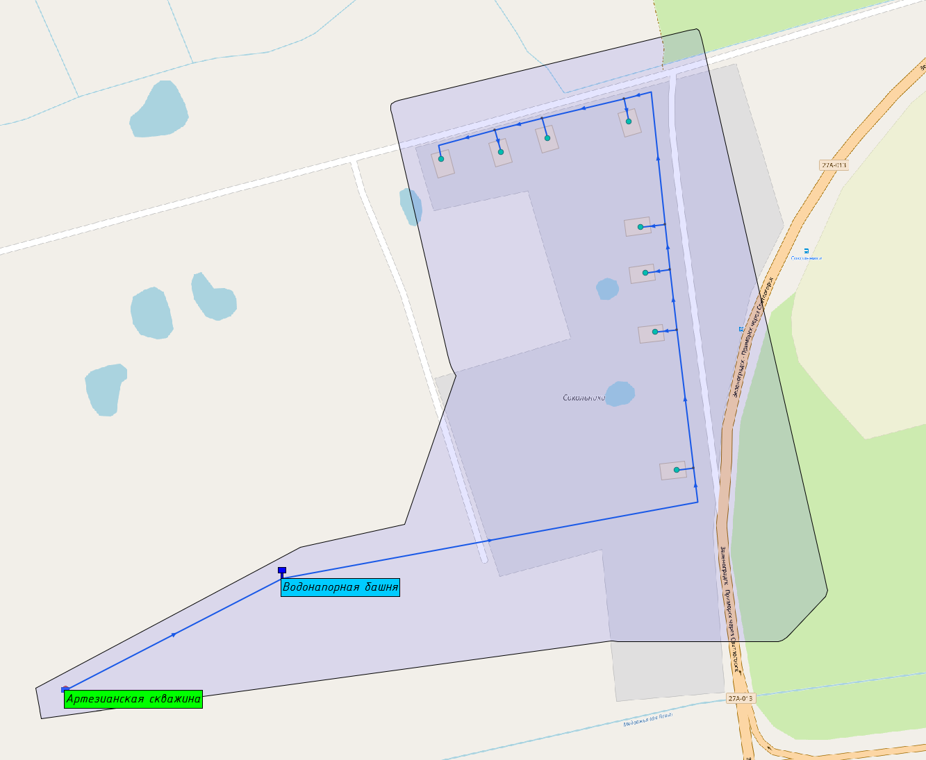
Рисунок 55 Технологическая зона ВС п. Сокольники

В данной технологической зоне гарантирующим поставщиком холодного водоснабжения является МКП «Водоканал ЗМО».
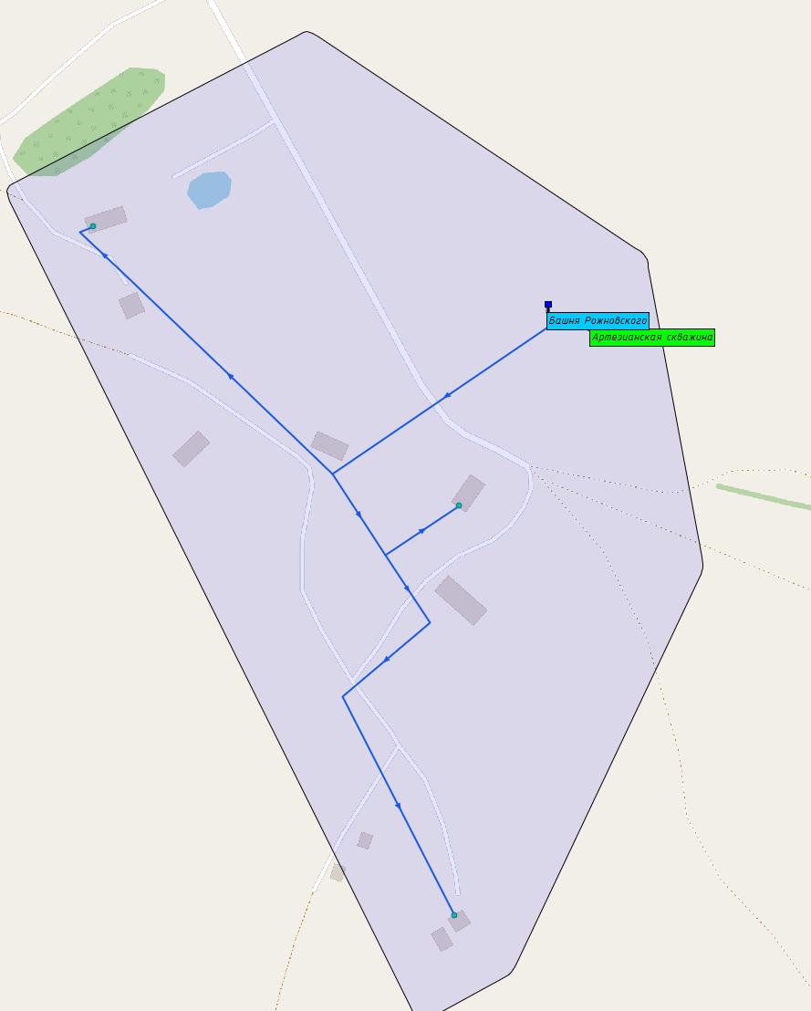
Рисунок 56 Технологическая зона ВС п. Сычево

В данной технологической зоне гарантирующим поставщиком холодного водоснабжения является МКП «Водоканал ЗМО».
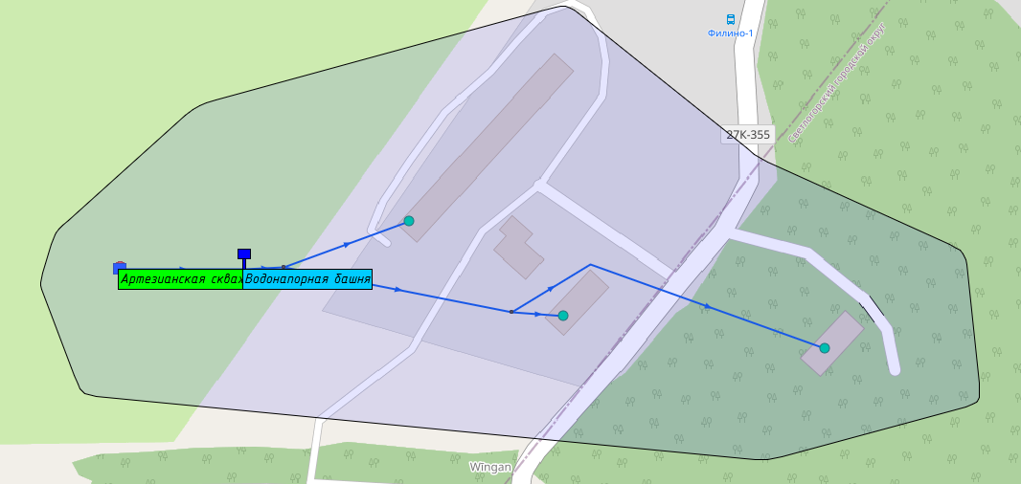
Рисунок 57 Технологическая зона ВС п. Филино

В данной технологической зоне гарантирующим поставщиком холодного водоснабжения является МКП «Водоканал ЗМО».

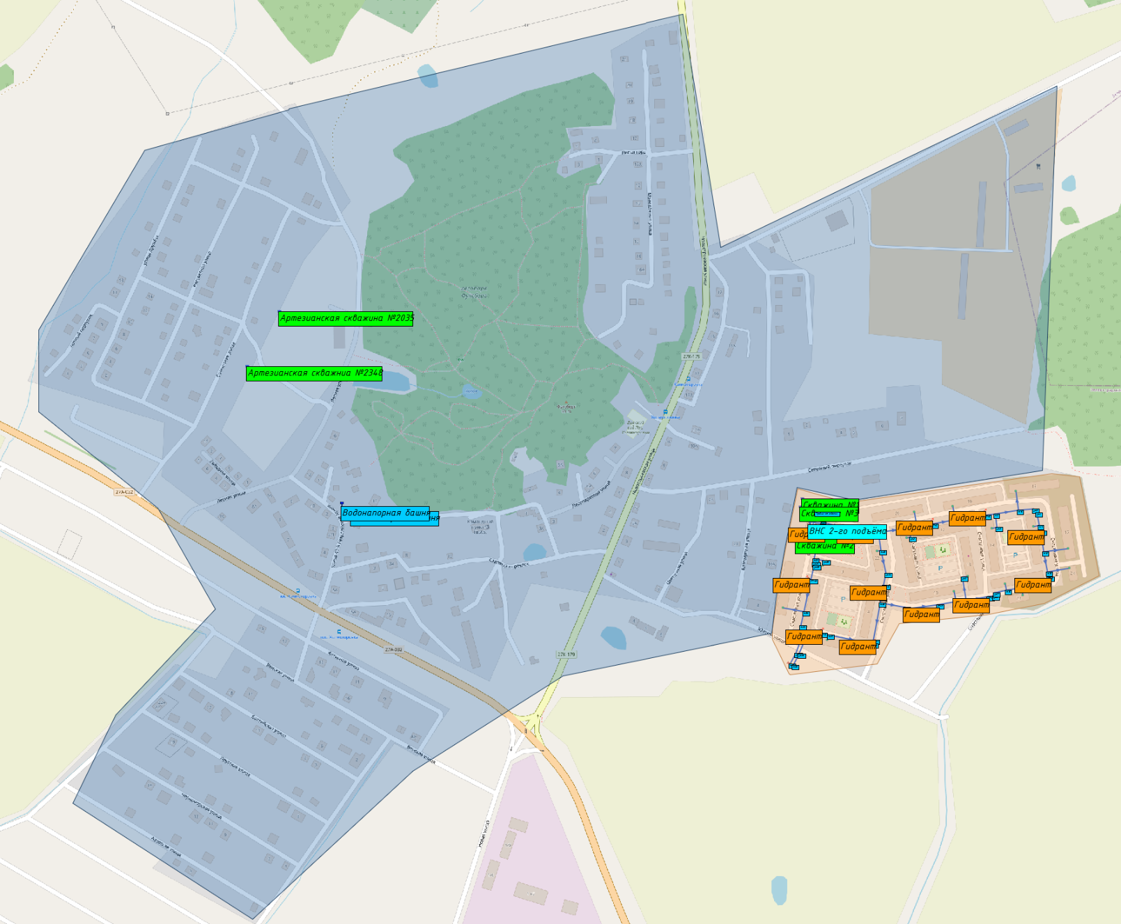
Рисунок 58 Технологическая зона ВС п. Холмогоровка (синий цвет)

В данной технологической зоне гарантирующим поставщиком холодного водоснабжения является МКП «Водоканал ЗМО».
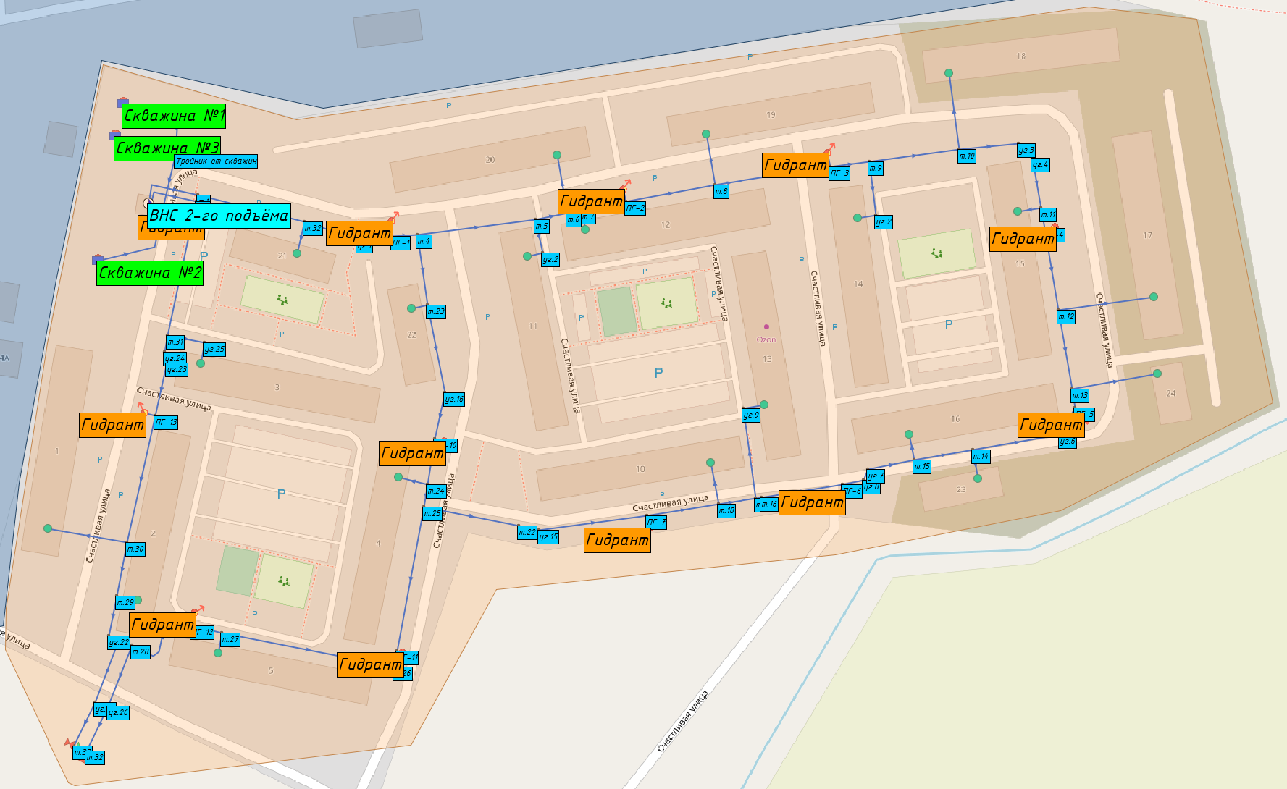
Рисунок 59 Технологическая зона ВС Новая Холмогоровка

В данной технологической зоне гарантирующим поставщиком холодного водоснабжения является ООО «Специализированные застройщик «Еврострой Инвест».
Вода из трех скважин одним объединенным трубопроводом подается на станцию водоподготовки, проходит аэрацию, затем поступает на два фильтра и далее в два резервуара чистой воды объемом 37,5 м³ каждый. После резервуаров вода поступает на насосную станцию второго подъема, проходит систему очистки и далее в разводящую сеть.
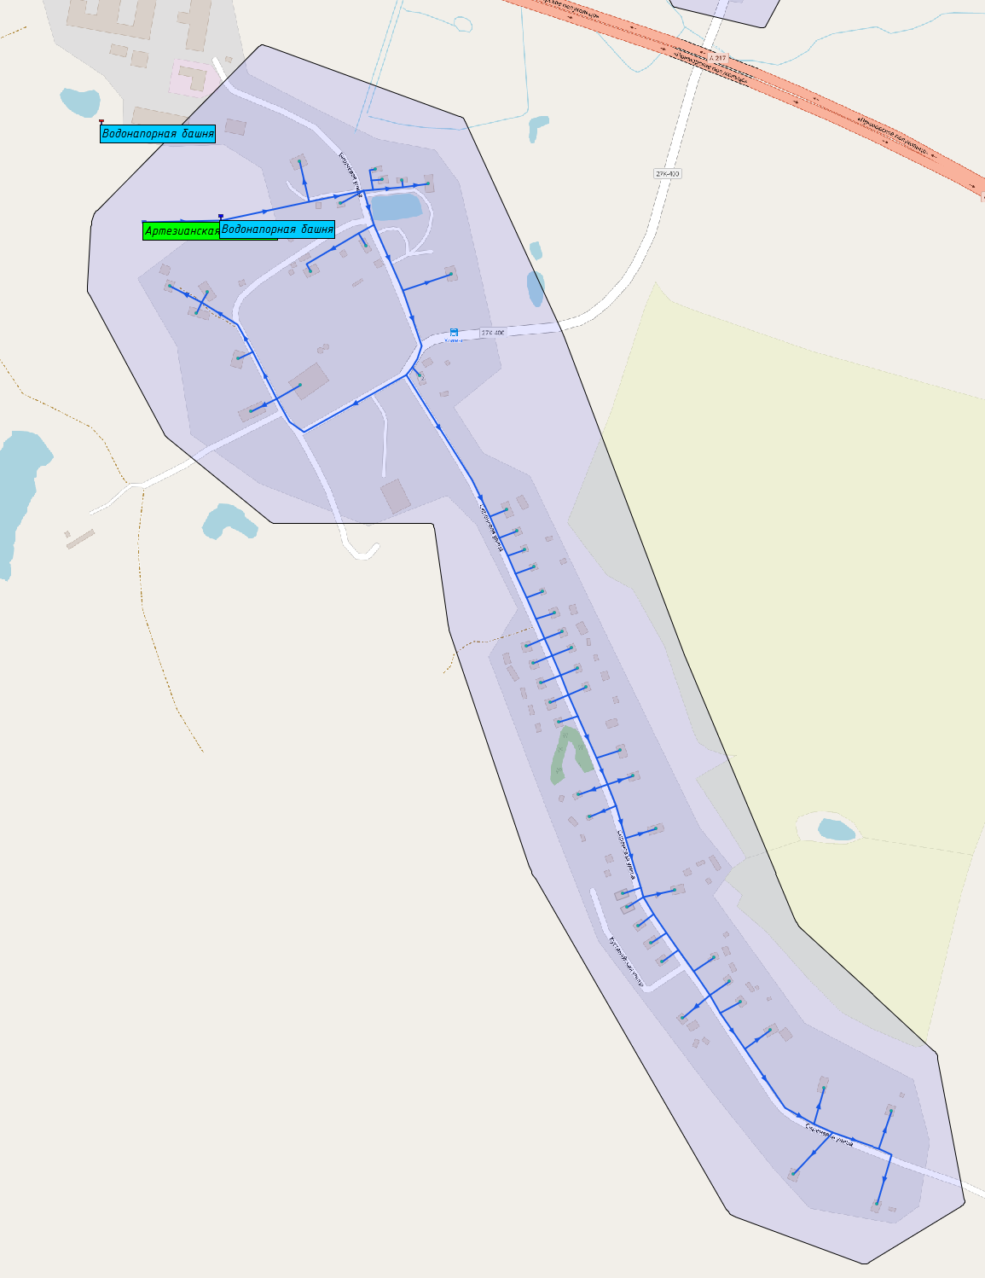
Рисунок 60 Технологическая зона ВС п. Холмы

В данной технологической зоне гарантирующим поставщиком холодного водоснабжения является МКП «Водоканал ЗМО».
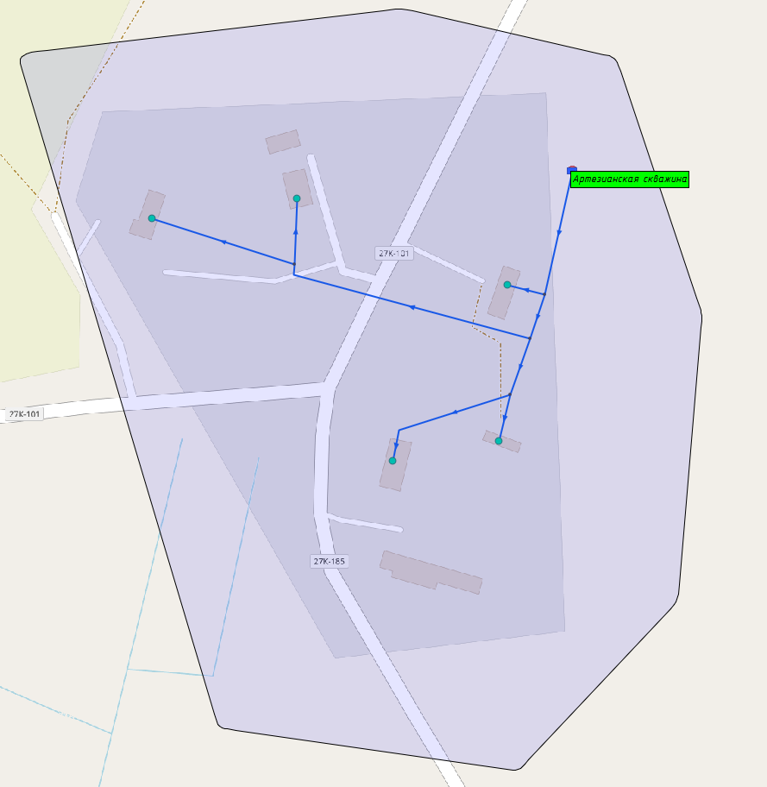
Рисунок 61 Технологическая зона ВС п. Шатрово

В данной технологической зоне гарантирующим поставщиком холодного водоснабжения является МКП «Водоканал ЗМО».
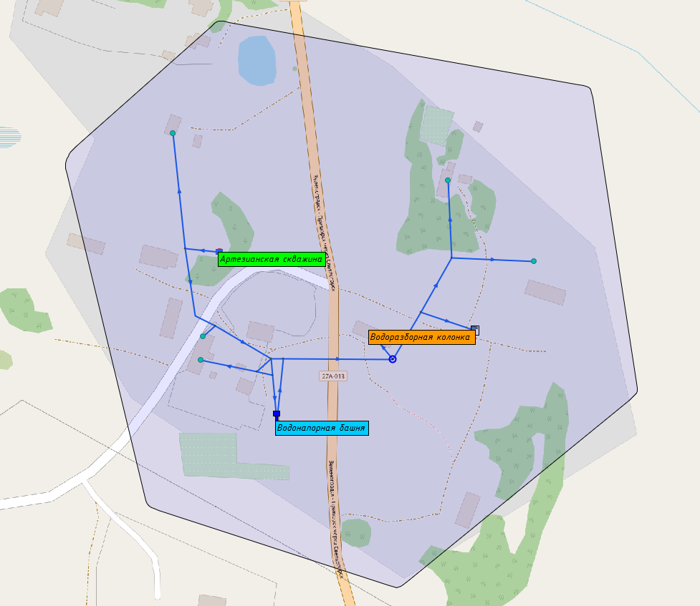
Рисунок 62 Технологическая зона ВС п. Янтаровка

В данной технологической зоне гарантирующим поставщиком холодного водоснабжения является МКП «Водоканал ЗМО».
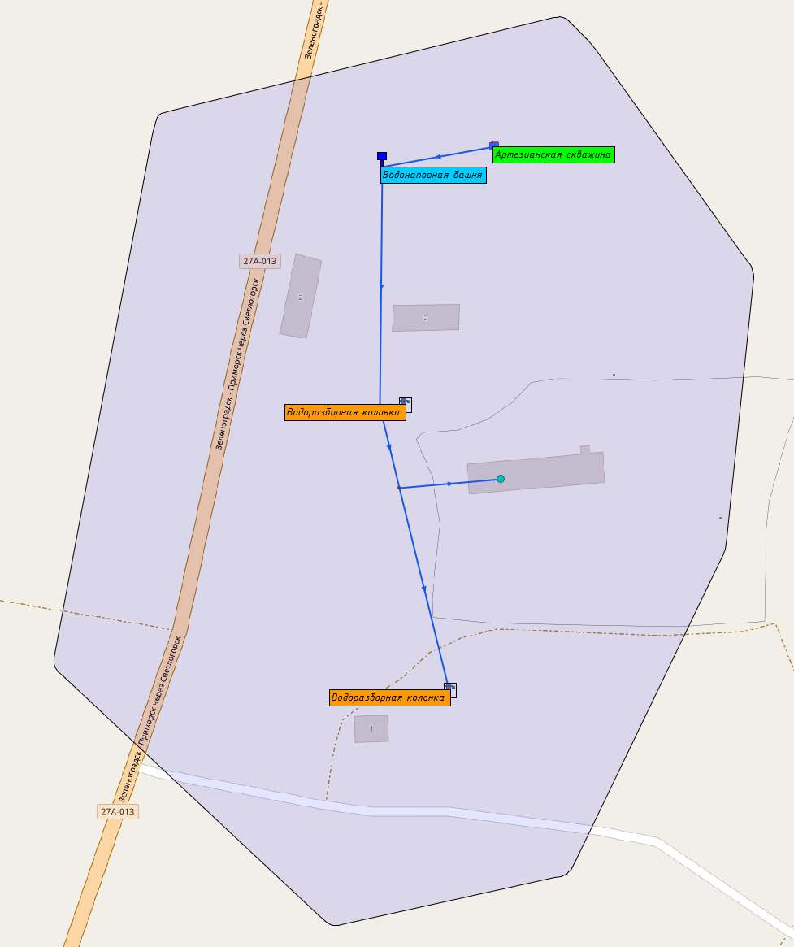
Рисунок 63 Технологическая зона ВС п. Ягодное

В данной технологической зоне гарантирующим поставщиком холодного водоснабжения является МКП «Водоканал ЗМО».
Горячее водоснабжение
На территории МО «Зеленоградский муниципальный округ Калининградской области» существует 4 технологические зоны централизованных систем горячего водоснабжения, сформированные по зонам действия котельных г. Зеленоградск, ввиду закрытой схемы систем горячего водоснабжения во всех зонах.
Данные технологические зоны представлены в таблице ниже.

Таблица 4. Технологические зоны централизованного горячего водоснабжения на территории МО «Зеленоградский муниципальный округ Калининградской области»
№ | Зона действия котельной | Местоположение | Собственник котельной | Схема присоединения абонентов
1 | Квартальная  котельная № 1; (западный район города) | г. Зеленоградск,  ул. Зеленая, 8а | ОАО «Зеленоградсктеплоэнергетика» | закрытая (2-х)
2 | Квартальная  котельная № 2; (восточный района города) | г. Зеленоградск,  ул. Лесопарковая, 1а |  | закрытая (4 трубная)
3 | Квартальная котельная  Тургенева, 4; (центральный район) | г. Зеленоградск,  ул. Тургенева, 4 |  | закрытая (2х)
4 | Котельная Пограничная, 3а; (центральный район) | г. Зеленоградск,  ул. Пограничная, 3а |  | закрытая (2х)

  - Описание результатов технического обследования централизованных систем водоснабжения
Ниже представлено описание централизованных систем водоснабжения, исходя из предоставленных данных гарантирующих поставщиков, а также собственников объектов систем холодного водоснабжения.

    - Описание состояния существующих источников водоснабжения и водозаборных сооружений
Добыча воды в г. Зеленоградск осуществляется с 2 водоносных горизонтов:
- Нижне-компанский, глубиной 60 метров (более дебетный, но имеет малые запасы, что подтверждается выводом из эксплуатации ранее существующих скважин).
В 2013 году при проведении реконструкции, была нарушена технология бурения скважины, что привело к загрязнению нижне-компанского горизонта, повысилось содержание сероводорода (из-за попадания анаэробной бактерии), из-за чего был установлен дегазатор;
- Верхне-сантонский, глубиной от 120-190 м (имеет большие запасы, но дебет скважины ниже, из-за узости пласта).

В технологической зоне г. Зеленоградск (включая п. Сосновка, Вишневое, Клинцовка, Малиновка) водоснабжение осуществляется от городских сетей водоснабжения.
Восточный водозабор состоит из 18 артезианских скважин, насосной станции второго подъема, резервуара чистой воды, диспетчерской, ремонтных мастерских, склада (бывшая хлораторная) и линейных объектов (сборный водовод, воздушные и кабельные линии электроснабжения).
Восточный водозабор расположен на южной окраине г. Зеленоградска, вдоль автодороги Калининград-Зеленоградск, в пойме р. Тростянка.
Вода из подземных источников насосами первого подъема подается в сборный водовод, а по нему поступает на ВНС-1 (кад. номер участка 39:05:010204:18). В качестве регулирующей емкости используется резервуар чистой воды, полезной мощностью 1000 м³.

Западный водозабор, расположенный на западной окраине города между п. Малиновка и железной дорогой, представлен 10 скважинами.
Вода из Западного водозабора поступает на водонасосную станцию (ВНС-2) расположенную по ул. Приморская, откуда подается в распределительные сети. В качестве регулирующего устройства используется накопительный резервуар чистой воды емкостью 700 м³, для обеззараживания воды применяется 2 бактерицидные установки производительностью 250 м³/час каждая.
Западный водозабор имеет ограниченный потенциал развития.

Перечень источников холодного водоснабжения г. Зеленоградск, находящиеся в эксплуатационной ответственности ООО «Водоснабжение», представлены в таблице ниже.

Таблица 5 Перечень артезианских скважин г. Зеленоградск
№  п/п | Наименование водозабора | Кадастровый номер зем. участка | Подача, м³/час | Адрес | Степень износа насоса
1. | 33374/1 | 39:05:010204:51 | 16 | Восточный водозабор | н/д
2. | 124д/2 | 39:05:010204:59 | 6 |  | н/д
3. | 33375/3 | 39:05:010204:58 | 6 |  | н/д
4. | 7/5 | 39:05:010204:60 | 6 |  | н/д
5. | 13/7 (недействующая) | 39:05:051202:63 | - |  | -
6. | 103д/9 | 39:05:051202:64 | 6 |  | н/д
7. | 2р/10 | 39:05:051202:66 | 25 |  | н/д
8. | 67728/20 | 39:05:010204:55 | 10 |  | н/д
9. | 771д/21 | 39:05:010204:48 | 16 |  | н/д
10. | 781д/22 | 39:05:010204:57 | 6 |  | н/д
11. | 1 тр. (недействующая) | н/д | - |  | -
12. | 2тр. | н/д | 10 |  | н/д
13. | 4тр. | н/д | 16 |  | н/д
14. | 12-а | н/д | 16 |  | н/д
15. | 7/6 | н/д | 6 |  | н/д
16. | 8 | н/д | 16 |  | н/д
17. | 32/13 | н/д | 6 |  | н/д
18. | 32-а/14 | н/д | 16 |  | н/д
19. | 180/15 | 39:05:010324:16 | 16 | Западный водозабор | н/д
20. | 1р/27 | 39:05:010326:3 | 16 |  | н/д
21. | 1ПР/17 | н/д | 6 |  | н/д
22. | 2ПР/11 | н/д | 10 |  | н/д
23. | 3ПР/12 | н/д | 16 |  | н/д
24. | 4ПР/25 | н/д | 10 |  | н/д
25. | 3р/16 | н/д | 16 |  | н/д
26. | 18-1тр | 39:05:010128:43 | н/д | мкр. Байконур | н/д
27. | 23а | н/д | 16 |  | н/д
28. | 24а | н/д | 16 |  | н/д
29. | 50/30 (резерв) | 39:05:010804:32 | н/д | п. Клинцовка | н/д
30. | 2450а/29 (резерв) | 39:05:010804:36 | н/д | п. Вишневое | н/д
31. | 6-а | 39:05:011001:83 | 10 | п. Сосновка | н/д

Артезианские скважины своевременно проходят обследования и ремонт, в замене не нуждаются.

В таблице ниже представлена информация об источниках водоснабжения, предоставленная МКП «Водоканал ЗМО».

Таблица 6 Перечень источников водоснабжения МКП «Водоканал ЗМО»
№ п/п | Месторасположение и наименование водозабора | Насосное оборудование |  |  | Наличие частотно-регулируемых приводов и систем диспетчеризации | Степень износа
 |  | Марка | Подача,  м³/час | Напор, м
1 | Артезианская скважина №492 п. Кузнецкое | н/д | 3 | н/д | нет | 25%
2 | Сооружение водозаборное №2 п. Переславское | н/д | н/д | н/д | нет | 40%
3 | Водоснабжение №1 п. Переславское | н/д | н/д | н/д | нет | 40%
4 | Сооружение водозаборное №1337 п. Переславское | н/д | н/д | н/д | нет | 70%
5 | Сооружение водозаборное №2930 п. Переславское | н/д | 5 | н/д | нет | 35%
6 | Сооружение водозаборное №146 п. Переславское | н/д | 5 | н/д | нет | 35%
7 | Сооружение водозаборное №2348 п. Холмогоровка | н/д | 5 | н/д | нет | 45%
8 | Сооружение водозаборное №2035 п. Холмогоровка ул. Солнечная д.10 | н/д | 5 | н/д | нет | 45%
9 | Сооружение водозаборное №1983 п. Логвино | н/д | 3 | н/д | нет | 55%
10 | Сооружение водозаборное №992 п. Дружное | н/д | 3 | н/д | есть | 82%
11 | Сооружение водозаборное №213 п. Куликово | н/д | 3 | н/д | нет | 65%
12 | Сооружение водозаборное №2169 п. Откосово | н/д | н/д | н/д | нет | 45%
13 | Сооружение водозаборное №2109 п. Откосово, ул. Советская, 24а | н/д | 6 | н/д | нет | 50%
14 | Сооружение водозаборное №2087 п. Павлинино ул. Центральная, 8а | н/д | 5 | н/д | нет | 72%
15 | Сооружение водозаборное №2995 п. Павлинино | н/д | 5 | н/д | нет | 72%
16 | Артезианская скважина №2 п. Колосовка | н/д | н/д | н/д | есть | 82%
17 | Сооружение водозаборное №4 п. Колосовка | н/д | 10 | н/д |  | 52%
18 | Сооружение водозаборное №3 п. Колосовка | н/д | н/д | н/д |  | 70%
19 | Сооружение водозаборное №5 п. Колосовка | н/д | н/д | н/д |  | 70%
20 | Сооружение водозаборное №6 п. Колосовка | н/д | 8 | н/д |  | 85%
21 | Артезианская скважина №7 п. Кумачево | н/д | 3 | н/д | есть | 45%
22 | Артезианская скважина №8 п. Кумачево | н/д | 4 | н/д | есть | 45%
23 | Сооружение водозаборное №2776 п. Кострово ул. Калининградское шоссе, 20а | н/д | 4 | н/д | есть | 50%
24 | Сооружение водозаборное №2770 п. Кострово ул. Калининградское шоссе, 20б | н/д | 5 | н/д |  | 50%
25 | Артезианская скважина п. Ольховое | н/д | 3 | н/д | нет | 60%
26 | Артезианская скважина п. Шатрово | н/д | 3 | н/д | нет | 45%
27 | Артезианская скважина п. Путилово | н/д | 3 | н/д | нет | 55%
28 | Артезианская скважина п. Грачевка | н/д | 5 | н/д | нет | 65%
29 | Артезианская скважина №514 п. Грачевка | н/д | н/д | н/д | нет | 75%
30 | Артезианская скважина п. Лесенково | н/д | 3 | н/д | нет | 72%
31 | Артезианская скважина №1538 п. Дворики | н/д | 3 | н/д | есть | 70%
32 | Артезианская скважина п. Янтаровка | н/д | 3 | н/д | нет | 50%
33 | Артезианская скважина п. Баркасово | н/д | 4 | н/д | есть | 60%
34 | Артезианская скважина п. Кленовое | н/д | 4 | н/д | нет | 50%
35 | Артезианская скважина п. Филино | н/д | 3 | н/д | нет | 45%
36 | Артезианская скважина п. Охотное | н/д | 4 | н/д | нет | 86%
37 | Артезианская скважина №1946 п. Красноторовка | н/д | 4 | н/д | есть | 65%
38 | Артезианская скважина №1230 п. Красноторовка | н/д | 8 | н/д | есть | 65%
39 | Артезианская скважина №944 п. Алексино | н/д | н/д | н/д | нет | 100%
40 | Артезианская скважина п. Орехово | н/д | 4 | н/д | нет | 86%
41 | Артезианская скважина №2866 п. Русское | н/д | 5 | н/д | есть | 55%
42 | Артезианская скважина №1924 п. Русское | н/д | 5 | н/д | есть | 55%
43 | Артезианская скважина №1913 п. Поваровка | н/д | н/д | н/д | нет | 35%
44 | Артезианская скважина №2869 п. Поваровка | н/д | 3 | н/д | нет | 35%
45 | Артезианская скважина п. Морозовка | н/д | 6 | н/д | нет | 35%
46 | Артезианская скважина п. Сычево | н/д | 3 | н/д | есть | 55%
47 | Артезианская скважина п. Прислово | н/д | 3 | н/д | есть | 55%
48 | Артезианская скважина №2356 п. Рыбачий | н/д | 5 | н/д | есть | 45%
49 | Артезианская скважина №2352 п. Рыбачий | н/д | 5 | н/д | есть | 45%
50 | Артезианская скважина №634/1 п. Лесной | н/д | 7 | н/д | есть | 30%
51 | Артезианская скважина п. Луговское | н/д | 5 | н/д | есть | 45%
52 | Артезианская скважина п. Луговское | н/д | 3 | н/д | есть | 45%
53 | Артезианская скважина п. Луговское | н/д | н/д | н/д | нет | 85%
54 | Артезианская скважина п. Луговское | н/д | н/д | н/д | нет | 85%
55 | Артезианская скважина п. Киевское | н/д | 3 | н/д | нет | 40%
56 | Артезианская скважина п. Краснофлотское | н/д | 5 | н/д | нет | 55%
57 | Артезианская скважина п. Озерово | н/д | н/д | н/д | нет | 100%
58 | Артезианская скважина №1397 п. Каштановка | н/д | 3 | н/д | нет | 25%
59 | Артезианская скважина №1807 п. Зеленый Гай | н/д | н/д | н/д | нет | 72%
60 | Артезианская скважина №2465 п. Зеленый Гай | н/д | 3 | н/д | есть | 72%
61 | Артезианская скважина №771 п. Дубровка | н/д | н/д | н/д | нет | 95%
62 | Артезианская скважина №2092 п. Дубровка | н/д | 2 | н/д | нет | 45%
63 | Артезианская скважина №924 п. Александровка | н/д | 2 | н/д | нет | 45%
64 | Артезианская скважина №2085 п. Романово | н/д | 5 | н/д | есть | 45%
65 | Артезианская скважина №1729 п. Романово | н/д | 3 | н/д | нет | 45%
66 | Артезианская скважина №2656 п. Романово | н/д | 5 | н/д | есть | 45%
67 | Артезианская скважина №1445 п. Романово | н/д | н/д | н/д | нет | 100%
68 | Артезианская скважина №3026 п. Сальское | н/д | 3 | н/д | нет | 62%
69 | Артезианская скважина п. Сальское | н/д | 5 | н/д | нет | 25%
70 | Артезианская скважина п. Васильково | н/д | 6 | н/д | есть | 40%
71 | Артезианская скважина №1632 п. Коврово | н/д | 2 | н/д | нет | 65%
72 | Артезианская скважина №1640 п. Коврово | н/д | 3 | н/д | нет | 65%
73 | Артезианская скважина п. Коврово | н/д | 4 | н/д | нет | 65%
74 | Артезианская скважина п. Рощино | н/д | 3 | н/д | нет | 65%
75 | Артезианская скважина п. Сокольники | н/д | 3 | н/д | есть | 30%
76 | Артезианская скважина №6082 п. Каменка | н/д | 3 | н/д | нет | 60%
77 | Артезианская скважина п. Сиренево | н/д | 3 | н/д | нет | 77%
78 | Артезианская скважина п. Холмы | н/д | 5 | н/д | есть | 25%
79 | Артезианская скважина №2557 п. Мельниково | н/д | 6 | н/д | есть | 35%
80 | Артезианская скважина №1941 п. Мельниково | н/д | 3 | н/д | есть | 35%
81 | Артезианская скважина п. Мельниково | н/д | 2 | н/д | нет | 35%
82 | Артезианская скважина п. Мельниково | н/д | 4 | н/д | есть | 35%
83 | Артезианская скважина п. Мельниково | н/д | н/д | н/д | нет | 80%
84 | Артезианская скважина №1607 п. Привольное | н/д | 3 | н/д | нет | 25%
85 | Артезианская скважина п. Дунаевка | н/д | 5 | н/д | нет | 25%
86 | Артезианская скважина п. Дунаевка | н/д | н/д | н/д | нет | 100%
87 | Артезианская скважина п. Дунаевка | н/д | н/д | н/д | нет | 100%
88 | Артезианская скважина №1346 п. Муромское | н/д | 5 | н/д | нет | 65%
89 | Артезианская скважина №788 п. Муромское | н/д | 5 | н/д | нет | 65%
90 | Артезианская скважина №1840 п. Моховое | н/д | 5 | н/д | есть | 50%
91 | Артезианская скважина п. Вербное | н/д | 5 | н/д | нет | 25%
92 | Артезианская скважина п. Ягодное | н/д | 3 | н/д | есть | 65%

Информация о марке и располагаемом напоре насосного оборудования не предоставлена.
Согласно предоставленным данным, требуется проведение работ по реконструкции 6 скважин в связи с высокой степенью износа данных сооружений. К ним относятся следующие скважины: арт. скважина №944 п. Алексино; арт. скважина п. Озерово; арт. скважина №771 п. Дубровка; арт. скважина №1445 п. Романово; две арт. скважины б/н п. Дунаевка.
Также, есть артезианские скважины со степенью износа более 75%, которые рекомендованы к проведению работ по реконструкции или ремонту. К ним относятся 9 скважин: артезианская скважина №2 п. Колосовка; Сооружение водозаборное №6 п. Колосовка; Артезианская скважина №514 п. Грачевка; Артезианская скважина п. Охотное; Артезианская скважина п. Орехово; 2 артезианская скважина п. Луговское; Артезианская скважина п. Сиренево; Артезианская скважина п. Мельниково.
Состав проведения работ рекомендуется определить во время проведения технического обследования данных сооружений.

В таблице ниже представлена информация об источниках водоснабжения, предоставленная ООО «Специализированный застройщик «Еврострой Инвест».

Таблица 7 Перечень источников водоснабжения ООО «Специализированный застройщик «Еврострой Инвест»
№ п/п | Месторасположение  и наименование водозабора | Насосное оборудование |  |  | Наличие частотно-регулируемых приводов и систем диспетчеризации | Степень износа
 |  | Марка | Подача, м3/час | Напор, м
п. Холмогоровка
1 | Скважина №1 | DAB SS6C | 25 | 68 | Да (шкаф управления Siemens) | -
 | Скважина №2 | DAB SS6C | 25 | 68
 | Скважина №3 (резерв) | DAB SS6C | 25 | 68

Год ввода в эксплуатацию оборудования данных скважин приходится на 2016 год. Состояние оборудование оценивается как хорошее, в замене не нуждается.

    - Описание существующих сооружений очистки и подготовки воды, включая оценку соответствия применяемой технологической схемы водоподготовки требованиям обеспечения нормативов качества воды
Весь объем воды питьевого качества в МО «Зеленоградский муниципальный округ Калининградской области» поступает от подземных источников водоснабжения (артезианские скважины).

В таблице ниже представлен перечень водоподготовительных станций, находящихся в эксплуатационной ответственности ООО «Водоснабжение».

Таблица 8 Перечень водоподготовительных станций в технологической зоне ВС г. Зеленоградск
№  п/п | Местонахождение объекта | Год  ввода | Производительность, м³/сут | Основные этапы очистки
1 | Восточный (Тростянский) водозабор | 1969  (реконструкция 2013 г) | 3500 | Осаждение, дегазация, УФО (2 установки)
2 | Западный водозабор | 2006 | 2500 | Осаждение, УФО

Ниже представлены результаты лабораторных исследований питьевой воды, предоставленные ООО «Водоснабжение» за 2021-2022 год.

Согласно протоколу лабораторных исследований от 20 июня 2022 г., объект: ВНС-1, г. Зеленоградск, ул. Тургенева 17.

Таблица 9 Результаты лабораторных исследований качества питьевой воды на объекте ВНС-1
№ п/п | Определяемые показатели | Результаты исследований | Допустимый уровень | Единицы измерения | НД на методы исследований
МИКРОБИОЛОГИЧЕСКИЕ ИССЛЕДОВАНИЯ
1. | Escherichia coli (E.coli) | Не обнаружены в 100 | Отсутствие в 100 | КОЕ/100 см³ | ГОСТ 31955.1- 2013
2. | Колифаги | Не обнаружены в 100 | Отсутствие в 100 | БОЕ/100 см³ | МУК 4.2.1018-01
3. | Общее микробное число | 6 | Не более 50 | КОЕ/1 см³ | МУК 4.2.1018-01
4. | Общие (обобщенные) колиформные бактерии | Не обнаружены в 100 | Отсутствие в 100 | КОЕ/100 см³ | МУК 4.2.1018-01
5. | Энтерококки | Не обнаружены в 100 | Отсутствие в 100 | КОЕ/100 см³ | СТБ ISO 7899-2- 2015
ОРГАНОЛЕПТИЧЕСКИЕ ИССЛЕДОВАНИЯ
1. | Запах при 20°С | 1 | не более 2 | балл | ГОСТ Р 57164-  2016
2. | Запах при 60°С | 1 | не более 2 | балл | ГОСТ Р 57164-  2016
3. | Мутность | 1,2 ±0,2 | не более 1,5 | мг/дм³ | ГОСТ Р 57164- 2016
4. | Цветность | 11,4 ±2,3 | не более 20,0 | град. | ГОСТ 31868-2012
ФИЗИКО-ХИМИЧЕСКИЕ ИССЛЕДОВАНИЯ
5. | Железо общее | 0,18 ±0,05 | не более 0,3 | мг/дм³ | ГОСТ 4011-72, п.2
6. | Окисляемость перманганатная | 2,2 ± 0,2 | не более 5,0 | мг/дм³ | ПНДФ  14.1:2:4.154-99

Согласно протоколу лабораторных исследований от 20 июня 2022 г., объект: ВНС-2, г. Зеленоградск, ул. Приморская.

Таблица 10 Результаты лабораторных исследований качества питьевой воды на объекте ВНС-2
№ п/п | Определяемые показатели | Результаты исследований | Допустимый уровень | Единицы измерения | НД на методы исследований
МИКРОБИОЛОГИЧЕСКИЕ ИССЛЕДОВАНИЯ
1. | Escherichia coli (E.coli) | Не обнаружены в 100 | Отсутствие в 100 | КОЕ/100см³ | ГОСТ 31955.1-  2013
2. | Колифаги | Не обнаружены в 100 | Отсутствие в 100 | БОЕ/100 см³ | МУК 4.2.1018-01
3. | Общее микробное число | 0 | Не более 50 | КОЕ/1 см³ | МУК 4.2.1018-01
4. | Общие (обобщенные) колиформные бактерии | Не обнаружены в 100 | Отсутствие в 100 | КОЕ/100 см³ | МУК 4.2.1018-01
5. | Энтерококки | Не обнаружены в 100 | Отсутствие в 100 | КОЕ/100 см³ | СТБ ISO 7899-2-  2015
ОРГАНОЛЕПТИЧЕСКИЕ ИССЛЕДОВАНИЯ
1. | Запах при 20°С | 1 | не более 2 | балл | ГОСТ Р 57164- 2016
2. | Запах при 60°С | 1 | не более 2 | балл | ГОСТ Р 57164-  2016
3. | Мутность | 1,3 ±0,3 | не более 1,5 | мг/дм³ | ГОСТ Р 57164-  2016
4. | Цветность | 7,6 ±2,3 | не более 20,0 | град. | ГОСТ 31868-2012
ФИЗИКО-ХИМИЧЕСКИЕ ИССЛЕДОВАНИЯ
5. | Железо общее | 0,11 ±0,03 | не более 0,3 | мг/дм³ | ГОСТ 4011-72, п.2
6. | Окисляемость перманганатная | 2,8 ± 0,3 | не более 5,0 | мг/дм³ | ПНДФ  14.1:2:4.154-99

Согласно протоколу лабораторных исследований от 20 июня 2022 г., объект: Котельная №1, г. Зеленоградск, ул. Зеленая, 8а.

Таблица 11 Результаты лабораторных исследований качества воды на объекте Котельная №1
№ п/п |  | Определяемые показатели |  | Результаты исследований |  | Допустимый уровень |  | Единицы измерения |  | НД на методы исследований
ОРГАНОЛЕПТИЧЕСКИЕ ИССЛЕДОВАНИЯ
1. |  | Запах при 20°С |  | 1 |  | не более 2 |  | балл |  | ГОСТ Р 57164- 2016
2. |  | Запах при 60°С |  | 1 |  | не более 2 |  | балл |  | ГОСТ Р 57164-  2016
3. |  | Мутность |  | 1,6 ±0,3 |  | не более 1,5 |  | мг/дм³ |  | ГОСТ Р 57164-  2016
4. |  | Цветность |  | 10,3 ±2,1 |  | не более 20,0 |  | град. |  | ГОСТ 31868-2012
ФИЗИКО-ХИМИЧЕСКИЕ ИССЛЕДОВАНИЯ
5. |  | Железо общее |  | 0,17 ±0,04 |  | не более 0,3 |  | мг/дм³ |  | ГОСТ 4011-72, п.2
6. |  | Окисляемость перманганатная |  | 2,2 ± 0,2 |  | не более 5,0 |  | мг/дм³ |  | ПНДФ  14.1:2:4.154-99
МИКРОБИОЛОГИЧЕСКИЕ ИССЛЕДОВАНИЯ
1. | Escherichia coli (E.coli) |  | Не обнаружены в 100 |  | Отсутствие в 100 |  | КОЕ/100 см³ |  | ГОСТ 31955.1-  2013
2. | Колифаги |  | Не обнаружены в 100 |  | Отсутствие в 100 |  | БОЕ/100 см³ |  | МУК 4.2.1018-01
3. | Общее микробное число |  | 10 |  | Не более 50 |  | КОЕ/1 см³ |  | МУК 4.2.1018-01
4. | Общие (обобщенные) колиформные бактерии |  | Не обнаружены в 100 |  | Отсутствие в 100 |  | КОЕ/100 см³ |  | МУК 4.2.1018-01
5. | Энтерококки |  | Не обнаружены в 100 |  | Отсутствие в 100 |  | КОЕ/100 см³ |  | СТБ ISO 7899-2-  2015

Согласно протоколу лабораторных исследований от 20 июня 2022 г., объект: ДПНС Теремок, г. Зеленоградск, ул. Октябрьская, 13.

Таблица 12 Результаты лабораторных исследований качества питьевой воды на объекте ДПНС Теремок
№ п/п |  | Определяемые показатели |  | Результаты исследований |  | Допустимый уровень |  | Единицы измерения |  | НД на методы исследований
ОРГАНОЛЕПТИЧЕСКИЕ ИССЛЕДОВАНИЯ
1. |  | Запах при 20°С |  | 1 |  | не более 2 |  | балл |  | ГОСТ Р 57164-  2016
2. |  | Запах при 60°С |  | 1 |  | не более 2 |  | балл |  | ГОСТ Р 57164-  2016
3. |  | Мутность |  | 1,4 ±0,3 |  | не более 1,5 |  | мг/дм³ |  | ГОСТ Р 57164-  2016
4. |  | Цветность |  | 9,5 ± 2,9 |  | не более 20,0 |  | град. |  | ГОСТ 31868-2012
ФИЗИКО-ХИМИЧЕСКИЕ ИССЛЕДОВАНИЯ
5. |  | Железо общее |  | 0,17 ±0,04 |  | не более 0,3 |  | мг/дм³ |  | ГОСТ 4011-72, п.2
6. |  | Окисляемость перманганатная |  | 2,9 ± 0,3 |  | не более 5,0 |  | мг/дм³ |  | ПНДФ  14.1:2:4.154-99
МИКРОБИОЛОГИЧЕСКИЕ ИССЛЕДОВАНИЯ
1. | Escherichia coli (E.coli) |  | Не обнаружены в 100 |  | Отсутствие в 100 |  | КОЕ/100 см³ |  | ГОСТ 31955.1-  2013
2. | Колифаги |  | Не обнаружены в 100 |  | Отсутствие в 100 |  | БОЕ/100 см³ |  | МУК 4.2.1018-01
3. | Общее микробное число |  | 4 |  | Не более 50 |  | КОЕ/1 см³ |  | МУК 4.2.1018-01
4. | Общие (обобщенные) колиформные бактерии |  | Не обнаружены в 100 |  | Отсутствие в 100 |  | КОЕ/100 см³ |  | МУК 4.2.1018-01
5. | Энтерококки |  | Не обнаружены в 100 |  | Отсутствие в 100 |  | КОЕ/100 см³ |  | СТБ ISO 7899-2-  2015

Согласно протоколу лабораторных исследований от 19 мая 2022 г., объект: д/с №23 Сказка, г. Зеленоградск, ул. Победы 11а.

Таблица 13 Результаты лабораторных исследований качества питьевой воды на объекте д/с №23 Сказка
№ п/п |  | Определяемые показатели |  | Результаты исследований |  | Допустимый уровень |  | Единицы измерения |  | НД на методы исследований
ОРГАНОЛЕПТИЧЕСКИЕ ИССЛЕДОВАНИЯ
1. |  | Запах при 20°С |  | 2 |  | не более 2 |  | балл |  | ГОСТ Р 57164-  2016
2. |  | Запах при 60°С |  | 1 |  | не более 2 |  | балл |  | ГОСТ Р 57164-  2016
3. |  | Мутность |  | 0,6 ±0,1 |  | не более 1,5 |  | мг/дм³ |  | ГОСТ Р 57164-  2016
4. |  | Цветность |  | 9,1 ±2,7 |  | не более 20,0 |  | град. |  | ГОСТ 31868-2012
ФИЗИКО-ХИМИЧЕСКИЕ ИССЛЕДОВАНИЯ
5. |  | Железо общее |  | 0,29 ± 0,07 |  | не более 0,3 |  | мг/дм³ |  | ГОСТ 4011-72, п.2
6. |  | Окисляемость перманганатная |  | 2,9 ± 0,3 |  | не более 5,0 |  | мг/дм³ |  | ПНДФ  14.1:2:4.154-99
МИКРОБИОЛОГИЧЕСКИЕ ИССЛЕДОВАНИЯ
1. | Escherichia coli (E.coli) |  | Не обнаружены в 100 |  | Отсутствие в 100 |  | КОЕ/100 см³ |  | ГОСТ 31955.1-  2013
2. | Колифаги |  | Не обнаружены в 100 |  | Отсутствие в 100 |  | БОЕ/100 см³ |  | МУК 4.2.1018-01
3. | Общее микробное число |  | 0 |  | Не более 50 |  | КОЕ/1 см³ |  | МУК 4.2.1018-01
4. | Общие (обобщенные) колиформные бактерии |  | Не обнаружены в 100 |  | Отсутствие в 100 |  | КОЕ/100 см³ |  | МУК 4.2.1018-01
5. | Энтерококки |  | Не обнаружены в 100 |  | Отсутствие в 100 |  | КОЕ/100 см³ |  | СТБ ISO 7899-2-  2015

Согласно протоколу лабораторных исследований от 25 июля 2022 г., объект: Квартальная котельная №2, г. Зеленоградск, ул. Лесопарковая 1а.

Таблица 14 Результаты лабораторных исследований качества питьевой на объекте Котельная №2
№ п/п | Определяемые показатели |  | Результаты исследований |  | Допустимый уровень |  | Единицы измерения | НД на методы исследований
ОРГАНОЛЕПТИЧЕСКИЕ ИССЛЕДОВАНИЯ
1. | Запах при 20°С |  | 1 |  | не более 2 |  | балл | ГОСТ Р 57164-  2016
2. | Запах при 60°С |  | 1 |  | не более 2 |  | балл | ГОСТ Р 57164-  2016
3. | Мутность |  | менее 0,58 |  | не более 1,5 |  | мг/дм³ | ГОСТ Р 57164- 2016
4. | Цветность |  | 10,6±2,1 |  | не более 20,0 |  | град. | ГОСТ 31868-2012
ФИЗИКО-ХИМИЧЕСКИЕ ИССЛЕДОВАНИЯ
5. | Железо общее |  | менее 0,1 |  | не более 0,3 |  | мг/дм³ | ГОСТ 4011-72, п.2
6. | Окисляемость перманганатная |  | 0,8±0,1 |  | не более 5,0 |  | мг/дм³ | ПНДФ  14.1:2:4.154-99
МИКРОБИОЛОГИЧЕСКИЕ ИССЛЕДОВАНИЯ
1. | Escherichia coli (E.coli) | Не обнаружены в 100 |  | Отсутствие в 100 |  | КОЕ/100 см³ |  | ГОСТ 31955.1- 2013
2. | Колифаги | Не обнаружены в 100 |  | Отсутствие в 100 |  | БОЕ/100 см³ |  | МУК 4.2.1018-01
3. | Общее микробное число | 0 |  | Не более 50 |  | КОЕ/1 см³ |  | МУК 4.2.1018-01
4. | Общие (обобщенные) колиформные бактерии | Не обнаружены в 100 |  | Отсутствие в 100 |  | КОЕ/100 см³ |  | МУК 4.2.1018-01
5. | Энтерококки | Не обнаружены в 100 |  | Отсутствие в 100 |  | КОЕ/100 см³ |  | СТБ 180 7899-2- 2015

Согласно протоколу лабораторных исследований от 25 июля 2022 г., объект: скважина №22, г. Зеленоградск, ул. Лесопарковая 1а.

Таблица 15 Результаты лабораторных исследований качества питьевой воды на объекте скважина №22
№ п/п |  | Определяемые показатели |  | Результаты исследований |  | Допустимый уровень |  | Единицы измерения |  | НД на методы исследований
ОРГАНОЛЕПТИЧЕСКИЕ ИССЛЕДОВАНИЯ
1. |  | Запах при 20°С |  | 1 |  | не более 2 |  | балл |  | ГОСТ Р 57164- 2016
2. |  | Запах при 60°С |  | 1 |  | не более 2 |  | балл |  | ГОСТ Р 57164- 2016
3. |  | Мутность |  | 1,54±0,31 |  | не более 1,5 |  | мг/дм³ |  | ГОСТ Р 57164-  2016
4. |  | Цветность |  | 16,5±3,3 |  | не более 20,0 |  | град. |  | ГОСТ 31868-2012
ФИЗИКО-ХИМИЧЕСКИЕ ИССЛЕДОВАНИЯ
5. |  | Железо общее |  | 0,11 ±0,02 |  | не более 0,3 |  | мг/дм³ |  | ГОСТ 4011-72, п.2
6. |  | Окисляемость перманганатная |  | 2,96±0,23 |  | не более 5,0 |  | мг/дм³ |  | ПНДФ  14.1:2:4.154-99
МИКРОБИОЛОГИЧЕСКИЕ ИССЛЕДОВАНИЯ
1. | Escherichia coli (E.coli) |  | Не обнаружены в 100 |  | Отсутствие в 100 |  | КОЕ/100 см³ |  | ГОСТ 31955.1-  2013
2. | Колифаги |  | Не обнаружены в 100 |  | Отсутствие в 100 |  | БОЕ/100 см³ |  | МУК 4.2.1018-01
3. | Общее микробное число |  | 2 |  | Не более 50 |  | КОЕ/1 см³ |  | МУК 4.2.1018-01
4. | Общие (обобщенные) колиформные бактерии |  | Не обнаружены в 100 |  | Отсутствие в 100 |  | КОЕ/100 см³ |  | МУК 4.2.1018-01
5. | Энтерококки |  | Не обнаружены в 100 |  | Отсутствие в 100 |  | КОЕ/100 см³ |  | СТБ 180 7899-2- 2015

Согласно протоколу лабораторных исследований от 25 июля 2022 г., объект: ГБСО КО (Государственное бюджетное учреждение социального обслуживания Калининградской области) Центр помощи детям Наш дом, г. Зеленоградск, ул. Октябрьская 7.

Таблица 16 Результаты лабораторных исследований качества питьевой воды на объекте ГБСО КО г. Зеленоградск
№ п/п | Определяемые показатели | Результаты исследований | Допустимый уровень | Единицы измерения | НД на методы исследований
ОРГАНОЛЕПТИЧЕСКИЕ ИССЛЕДОВАНИЯ
1. | Запах при 20°С | 1 | не более 2 | балл | ГОСТ Р 57164-  2016
2. | Запах при 60°С | 1 | не более 2 | балл | ГОСТ Р 57164-  2016
3. | Мутность | 1,47±0,29 | не более 1,5 | мг/дм³ | ГОСТ Р 57164- 2016
4. | Цветность | 11,25±2,25 | не более 20,0 | град. | ГОСТ 31868-2012
ФИЗИКО-ХИМИЧЕСКИЕ ИССЛЕДОВАНИЯ
5. | Железо общее | 0,32±0,08 | не более 0,3 | мг/дм³ | ГОСТ 4011-72, п.2
6. | Окисляемость перманганатная | 2,2±0,2 | не более 5,0 | мг/дм³ | ПНДФ  14.1:2:4.154-99

Как видно из таблиц выше, вода в г. Зеленоградск соответствует требованиям СанПиН 1.2.3685-21 «Гигиенические нормативы и требования к обеспечению безопасности и (или) безвредности для человека факторов среды обитания».
В технологических зонах холодного водоснабжения, обслуживаемых МКП «Водоканал ЗМО», станции водоподготовки отсутствуют. В основном вода подается напрямую от источников водоснабжения в магистральные и разводящие сети. В некоторых поселках через водонапорные башни.
Результаты лабораторных исследований качества питьевой воды для систем водоснабжения МКП «Водоканал ЗМО», проведенных в 2022 году, предоставлены только для технологической зоны п. Переславское.

Таблица 17 Результаты лабораторных исследований качества питьевой воды от 04.07.22 г. технологической зоны п. Переславское
№ п/п |  | Определяемые показатели |  | Результаты исследований |  | Допустимый уровень |  | Единицы измерения |  | НД на методы исследований
ОРГАНОЛЕПТИЧЕСКИЕ ИССЛЕДОВАНИЯ
1. |  | Мутность |  | 1,7 ±0,3 |  | не более 1,5 |  | мг/дм³ |  | ГОСТ Р 57164-  2016
2. |  | Цветность |  | 26,9 ±5,4 |  | не более 20,0 |  | град. |  | ГОСТ 31868-2012
ФИЗИКО-ХИМИЧЕСКИЕ ИССЛЕДОВАНИЯ
3. |  | Водородный показатель pH |  | 7,7±0,2 |  | в пределах 6-9 |  | ед. pH |  | ПНД Ф 14.1:2:3:4.121-97
МИКРОБИОЛОГИЧЕСКИЕ ИССЛЕДОВАНИЯ
1. | Escherichia coli (E.coli) |  | Не обнаружены в 100 |  | Отсутствие в 100 |  | КОЕ/100 см³ |  | ГОСТ 31955.1-  2013
2. | Колифаги |  | Не обнаружены в 100 |  | Отсутствие в 100 |  | БОЕ/100 см³ |  | МУК 4.2.1018-01
3. | Общее микробное число |  | 0 |  | Не более 50 |  | КОЕ/1 см³ |  | МУК 4.2.1018-01
4. | Общие (обобщенные) колиформные бактерии |  | Не обнаружены в 100 |  | Отсутствие в 100 |  | КОЕ/100 см³ |  | МУК 4.2.1018-01
5. | Энтерококки |  | Не обнаружены в 100 |  | Отсутствие в 100 |  | КОЕ/100 см³ |  | СТБ 180 7899-2- 2015

Как видно по таблице выше, наблюдается превышение допустимого уровня для показателей цветности и мутности воды, что может свидетельствовать о наличии в воде органических веществ, а также примесей железа.
Согласно предоставленным данным, в технологической зоне п. Переславское, наиболее высокий физический износ имеет эксплуатируемый резервуар запаса воды (износ 92%). Требуется проведение работ по реконструкции данного сооружения.
Также, рекомендуется проведение лабораторных исследований качества воды подземных источников (арт. скважин №2930 и №146). В случае неудовлетворительных результатов требуется бурение новых скважин или установка модульных станций водоподготовки.

В технологической зоне ВС Новая Холмогоровка (ООО «Специализированный застройщик «Еврострой Инвест») водозабор включает в себя станцию водоподготовки (обезжелезивания) и станции УФ обеззараживания, резервуарами резервного хранения воды общей емкостью 75 м³. Производительность станции водоподготовки – 30 м³/час.
Технология очистки воды – безреагентная, обеспечивается за счет принудительной аэрации и подачи воды на фильтры, содержащие каталитическую загрузку. Обеззараживание воды производится ультрафиолетом.
В таблице ниже представлены результаты исследований качества питьевой воды поставщика ООО «Специализированный застройщик «Еврострой Инвест».
Согласно протоколу лабораторных исследований от 14 февраля 2022 г., объект: станция водоподготовки ООО «Специализированный застройщик «Еврострой Инвест» п. Холмогоровка:

Таблица 18 Результаты лабораторных исследований качества питьевой воды на объекте станция водоподготовки п. Холмогоровка
№ п/п |  | Определяемые показатели | Результаты исследований | Допустимый уровень | Единицы измерения | НД на методы исследований
ОРГАНОЛЕПТИЧЕСКИЕ ИССЛЕДОВАНИЯ
1. |  | Запах при 20°С | 1 | не более 2 | балл | ГОСТ Р 57164-  2016
2. |  | Запах при 60°С | 1 | не более 2 | балл | ГОСТ Р 57164- 2016
3. |  | Мутность | 1,3 ±0,3 | не более 1,5 | мг/дм³ | ГОСТ Р 57164-  2016
4. |  | Цветность | 12,5 ±2,5 | не более 20,0 | град. | ГОСТ 31868-2012
ФИЗИКО-ХИМИЧЕСКИЕ ИССЛЕДОВАНИЯ
5. |  | Аммиак (по азоту) | 0,26±0,05 | не более 2,0 | мг/дм³ | ГОСТ 33045-2014, метод А
6. |  | Водородный показатель pH | 7,5±0,2 | в пределах 6-9 | ед. pH | ПНД Ф 14.1:2:3:4.121-97
7. |  | Железо общее | 0,15±0,04 | не более 0,3 | мг/дм³ | ГОСТ 4011-72, п.2
8. |  | Жесткость общая | 4,3±0,6 | не более 7,0 | ºЖ | ГОСТ 31954-2021 метод А
9. |  | Нитраты | 0,74±0,15 | не более 45,0 | мг/дм³ | ГОСТ 33045-2014, метод Д
10 |  | Окисляемость перманганатная | 3,1 ± 0,3 | не более 5,0 | мг/дм³ | ПНДФ  14.1:2:4.154-99
11. |  | Сульфаты | 15,1±3,0 | не более 500,0 | мг/дм³ | ГОСТ 31940-2012, метод З
12. |  | Сухой остаток | 260,0 ±26,0 | не более 1000,0 | мг/л | ГОСТ 18164-72
13. |  | Окисляемость перманганатная | 60± 9,0 | не более 350,0 | мг/дм³ | ГОСТ 4245-72
МИКРОБИОЛОГИЧЕСКИЕ ИССЛЕДОВАНИЯ
1. | Escherichia coli (E.coli) |  | Не обнаружены в 100 | Отсутствие в 100 | КОЕ/100 см³ | ГОСТ 31955.1-  2013
2. | Колифаги |  | Не обнаружены в 100 | Отсутствие в 100 | БОЕ/100 см³ | МУК 4.2.1018-01
3. | Общее микробное число |  | 0 | Не более 50 | КОЕ/1 см³ | МУК 4.2.1018-01
4. | Общие (обобщенные) колиформные бактерии |  | Не обнаружены в 100 | Отсутствие в 100 | КОЕ/100 см³ | МУК 4.2.1018-01
5. | Энтерококки |  | Не обнаружены в 100 | Отсутствие в 100 | КОЕ/100 см³ | СТБ 180 7899-2- 2015

Как видно из таблицы выше, вода соответствует требованиям СанПиН 1.2.3685-21 «Гигиенические нормативы и требования к обеспечению безопасности и (или) безвредности для человека факторов среды обитания».

    - Описание состояния и функционирования существующих насосных централизованных станций
На территории МО «Зеленоградский муниципальный округ Калининградской области» расположены 4 технологические зоны действия насосных станций водоснабжения.

Таблица 19. Зоны обслуживания насосных станций водоснабжения на территории МО «Зеленоградский муниципальный округ Калининградской области»
№ технологической зоны | Наименование технологической зоны и источника | Обслуживаемый район
1 | ВНС-1 | Восточный участок г. Зеленоградск
2 | ВНС-2 | Западный участок г. Зеленоградск
3 | Водозаборное сооружение (Водонапорная станция второго подъема) | п. Колосовка
4 | Месторождение подземных вод "Холмогоровское" | п. Холмогоровка (ЖК Новая Холмогоровка)

Характеристика оборудования насосных станций, находящиеся в эксплуатационной ответственности ООО «Водоснабжение», представлена в таблице ниже.

Таблица 20. Насосные станции на территории г. Зеленоградск
№  п/п | Технологическая зона | Место установки | Год ввода | Насосное оборудование
 |  |  |  | марка | Подача, м³/ч | Напор, м
г. Зеленоградск
1 | Восточный участок (технологическая зона ВС №1) | ВНС-1 | 2013 | Willo | 200 | 30
 |  |  |  | Willo | 200 | 30
 |  |  |  | Willo | 200 | 30
 |  |  |  | Willo | 200 | 30
2 | Западный участок (технологическая зона ВС №2) | ВНС-2 | 2007 | Willo | 200 | 30
 |  |  |  | Willo | 80 | 30
 |  |  |  | Willo | 150 | 40
 |  |  |  | Willo | 150 | 40

Удельный показатель расхода электрической энергии на подъем и транспортировку воды составляет 1,21 кВт∙ч/м³.

Характеристика оборудования насосных станций, находящиеся в эксплуатационной ответственности МКП «Водоканал ЗМО», представлена в таблице ниже.

Таблица 21 Характеристика оборудования насосной станции МКП «Водоканал ЗМО»
№ п/п | Технологическая зона | место установки | Год ввода | Насосное оборудование
 |  |  |  | Марка | Подача,  м³/час | Напор, м
1 | Водозаборное сооружение (Водонапорная станция второго подъема) | п. Колосовка | 1965 (реконструкция 2022 год) | н/д | 20 | н/д

Характеристика оборудования насосных станций, находящиеся в эксплуатационной ответственности ООО «Специализированный застройщик «Еврострой Инвест», представлена в таблице ниже.

Таблица 22 Характеристика оборудования насосной станции второго подъема п. Холмогоровка
№ п/п | Технологическая зона | Место установки | Год ввода | Насосное оборудование
 |  |  |  | Марка | Подача (общая), м³/час | Напор, м
1 | Месторождение подземных вод "Холмогоровское" | Насосная группа второго подъема (5 насосов) | 2016 | Grundfos CRE 15-4 | 12 (60) | 50
Удельный показатель расхода электрической энергии на подъем воды составляет 0,87 кВт∙ч/м³.
Год ввода в эксплуатацию оборудования станции второго подъема приходится на 2016 год. Состояние оборудование оценивается как хорошее, в замене не нуждается.

    - Описание состояния и функционирования водопроводных сетей систем водоснабжения, включая оценку величины износа сетей и определение возможности обеспечения качества воды в процессе транспортировки по этим сетям
В таблице ниже приведен перечень участков сетей водоснабжения с указанием запорно-регулирующей арматурой, пожарных гидрантов и водопроводных колодцев, находящихся в эксплуатационной ответственности ООО «Зеленоградский водсервис».

Таблица 23. Характеристика водопроводных сетей, находящихся в эксплуатационной ответственности ООО «Зеленоградский водсервис»
№ п/п | Наименование улицы | Кол-во потребителей | Магистральный водовод |  |  | Распределительная сеть |  |  | Колодцы |  | ПГ |  | арматура
 |  |  | Диаметр | Протяжен. | Мат. | Диаметр | Протяжен. | Мат. | магистраль. | придом. | Шт. | Вид. | Шт. | Вид.
1 | Толстого | 9 | 100 | 166 | чугун | 25 | 173 | сталь | 1 | 1 | 1 | БО | 11 | к/з
2 | Автодорожная | 6 | 100 | 98 | чугун | 32 | 117 | сталь | 2 | 1 | 1 | МО | 1 | к/з
 |  |  | 150 | 132 |  |  |  |  |  |  |  |  | 5 | вент.
3 | Балтийская | 36 | 100 | 345 | чугун | 32 | 173 | ПЭ | 3 | 7 | 1 | МО | 7 | задв.
 |  |  | 110 | 164 | ПЭ | 50 | 50 | ПЭ |  |  | 2 | БО | 10 | к/з
 |  |  |  |  |  | 32 | 10 | сталь
 |  |  |  |  |  | 50 | 9 | чугун
 |  |  |  |  |  | 18 | 239 | сталь
 |  |  |  |  |  | 25 | 52 | сталь
4 | Пер. Безымянный | 1 | 100 | 305 | чугун | 18 | 10 | сталь | - | - | - | - | - | -
5 | Володарского | 27 | 125 | 633 | чугун | 63 | 170 | ПЭ | 6 | 16 | 3 | МО | 13 | к/з
 |  |  | 150 | 700 | чугун | 32 | 225 | ПЭ |  |  | 1 | БО
 |  |  |  |  |  | 40 | 335 | ПЭ
 |  |  |  |  |  | 25 | 784 | сталь
 |  |  |  |  |  | 50 | 80 | ПЭ
 |  |  |  |  |  | 32 | 180 | ПЭ
6 | Вокзальная | 5 | 150 | 100 | чугун | 63 | 30 | ПЭ | - | - | - | - | - | -
 |  |  | 250 | 300 | чугун | 50 | 115 | чугун
7 | Бровцева | 18 | 100 | 450 | чугун | 18 | 270 | сталь | 3 | 7 | 1 | БО | 6 | к/з
 |  |  |  |  |  | 100 | 20 | чугун |  |  |  |  | 5 | вент.
 |  |  |  |  |  | 18 | 330 | сталь
 |  |  |  |  |  | 100 | 12 | чугун
8 | Гагарина | 61 | 150 | 1550 | чугун | 63 | 200 | ПВХ | 12 | 32 | 8 | 4-МО | 32 | вент.
 |  |  | 100 | 1450 | чугун | 50 | 1840 | чугун |  |  |  | 4-БО | 12 | к/з
 |  |  |  |  |  | 110 | 960 | ПЭ
9 | Гагарина-Приморская | 9 | 225 | 950 | ПВХ |  |  |  | 2 |  |  |  | 9 | к/з
 |  |  | 110 | 800 | ПЭ
 |  |  | 200 | 1300 | ПЭ
10 | Герцена | 36 | 75 | 235 | чугун | 25 | 63 | ПЭ | 3 | 7 | 3 | МО | 16 | к/з
 |  |  | 200 | 715 | чугун | 18 | 90 | сталь
 |  |  | 150 | 80 |  | 32 | 50
 |  |  | 100 | 200 |  | 40 | 100
 |  |  |  |  |  | 50 | 100
 |  |  |  |  |  | 100 | 155
11 | Пер. Железнодорожный | 8 | 100 | 315 | чугун | 50 | 30 | ПЭ | 1 | - | - | - | - | -
 |  |  |  |  |  | 18 | 155 | сталь
 |  |  |  |  |  | 100 | 205 | чугун
12 | Ж/дорожная | 31 | 100 | 323 | чугун | 18 | 307 | сталь | 5 | 5 | 6 | МО | 2 | к/з
 |  |  | 150 | 624 | чугун | 32 | 200 | сталь
 |  |  | 50 | 118 | чугун | 32 | 162 | ПЭ | 5 | 3 |  |  | 5 | вент.
 |  |  |  |  |  | 50 | 100 | ПЭ
13 | Зеленая | 45 | 125 | 650 | ПЭ | 25 | 225 | ПЭ | 11 | 10 | 2 | МО | 16 | к/з
 |  |  | 50 | 250 | ПЭ | 32 | 248 | ПЭ
 |  |  | 32 | 95 | ПВХ | 50 | 110 | ПЭ
 |  |  |  |  |  | 18 | 55 | ПЭ
 |  |  |  |  |  | 100 | 165 | ПЭ
 |  |  |  |  |  | 40 | 20 | ПЭ
 |  |  |  |  |  | 75 | 25 | ПЭ
14 | Пер. Крымский | 4 | 100 | 125 | чугун | 18 | 45 | сталь | - | 1 | - | - | 1 | вент
 |  |  |  |  |  | 50 | 17 | чугун
 |  |  |  |  |  | 25 | 8 | свинец
15 | Крымская | 5 | 100 | 270 | чугун | 18 | 44 | сталь | - | - | 2 | МО | 2 | к/з
 |  |  |  |  |  | 50 | 152 | чугун
16 | Крылова | 14 | 150 | 325 | чугун | 100 | 50 | чугун | 4 | - | 2 | МО | 2 | к/з
 |  |  | 100 | 341 | чугун | 18 | 236 | сталь | 4 | 8 |  |  | 8 | вент.
 |  |  |  |  |  | 50 | 35 | чугун
17 | Ленина-Курортный пр-т | 58 | 100 | 1320 | сталь | 25 | 166 | сталь | 18 | 20 | 2 | БО | 30 | к/з
 |  |  | 150 | 1320 | чугун | 32 | 28 | сталь |  |  | 10 | МО
 |  | 31 | 125 | 508 | чугун | 18 | 495 | сталь
 |  |  |  |  |  | 12 | 5 | сталь
 |  |  |  |  |  | 50 | 137 | чугун
 |  |  |  |  |  | 50 | 110 | чугун
 |  |  |  |  |  | 80 | 9 | чугун
 |  |  |  |  |  | 100 | 50 | ПЭ
18 | Лесопарковая | 12 | 200 | 940 | чугун | 100 | 390 | ПЭ | 6 | 12 | 4 | МО | 12 | к/з
 |  |  | 150 | 260 | чугун
19 | Лермонтова | 29 | 150 | 300 | чугун | 18 | 146 | сталь | 12 | 29 | 3 | МО | 29 | к/з
 |  |  | 100 | 500 | чугун | 25 | 69 | сталь
 |  |  |  |  |  | 100 | 86 | ПЭ
20 | Московская | 70 | 125 | 600 | чугун | 12 | 37 | сталь | 14 | 70 | 2 | МО | 70 | к/з
 |  |  | 200 | 1000 |  | 18 | 181 | сталь |  |  | 5 | БО
 |  |  |  |  |  | 25 | 506 | сталь
 |  |  |  |  |  | 50 | 171 | чугун
 |  |  |  |  |  | 100 | 50 | чугун
21 | 2-й Московский пер | 7 | 110 | 129 | чугун | 18 | 70 | сталь | 1 | 4 | - | - | 7 | к/з
 |  |  |  |  |  | 50 | 40 | чугун
22 | 3-й Московский пер. | 5 | 110 | 160 | чугун | 18 | 139 | сталь | 2 | 5 | - | - | 5 | к/з
 |  |  |  |  |  | 25 | 124 | сталь
 |  |  |  |  |  | 63 | 90 | ПЭ
23 | Променад | - | 150 | 587 | чугун | - | - | - | 4 | - | - | - | 5 | к/з
24 | Окружная | 7 | 200 | 850 | чугун | 200 | 220 | чугун | 7 | 7 | 3 | БО | 7 | к/з
 |  |  |  |  |  | 110 | 60 | ПЭ |  |  | 2 | МО
 |  |  |  |  |  | 100 | 50 | ПЭ
25 | Осипенко | 14 | 100 | 210 | чугун | 18 | 70 | сталь | 2 | 9 | 1 | БО | 9 | к/з
 |  |  |  |  |  | 25 | 84 | сталь
 |  |  |  |  |  | 25 | 44 | свинец
26 | Октябрьская | 28 | 100 | 550 | чугун | 18 | 153 | сталь | 5 | 20 | 2 | БО | 28 | к/з
 |  |  |  |  |  | 25 | 152 | сталь |  |  | 2 | МО
27 | 1-й Октябрьский пер | 5 | 125 | 120 | чугун | 32 | 50 | сталь | 2 | 5 | 1 | БО | 5 | к/з
 |  |  |  |  |  | 18 | 30 | сталь
28 | 2-й Октябрьский пер | 7 | 100 | 98 | чугун | 25 | 110 | сталь | 1 | 7 | - | - | 7 | к/з
 |  |  |  |  |  | 18 | 30 | сталь
 |  |  |  |  |  | 32 | 30 | ПЭ
29 | 3-й Октябрьский пер. | 3 | 50 | 107 | чугун | 25 | 30 | сталь | 2 | 1 | - | - | 1 | к/з
 |  |  |  |  |  | 32 | 40 | ПЭ
30 | Первомайская | 27 | 100 | 663 | чугун | 12 | 60 | сталь | 4 | 14 | 2 | БО | 14 | к/з
 |  |  |  |  |  | 18 | 328 | сталь
 |  |  |  |  |  | 25 | 47 | сталь
 |  |  |  |  |  | 32 | 8 | сталь
 |  |  |  |  |  | 50 | 8 | сталь
 |  |  |  |  |  | 100 | 80 | ПЭ
 |  |  |  |  |  | 100 | 50 | чугун
31 | Первомайский пер. | 1 | 100 | 171 | чугун | 32 | 25 | сталь | 1 | 1 | - | - | 1 | к/з
32 | Победы | 21 | 100 | 500 | чугун | 100 | 118 | чугун | 6 | 15 | 1 | МО | 15 | к/з
 |  |  |  |  |  | 50 | 56 | чугун
 |  |  |  |  |  | 18 | 216 | сталь
33 | Пушкина | 4 | 63 | 80 | ПЭ | 32 | 70 | ПЭ | 2 | 2 | - | - | 4 | к/з
34 | Пограничная | 10 | 100 | 282 | чугун | 12 | 20 | сталь | 3 | 8 | 1 | МО | 8 | к/з
 |  |  | 150 | 282 | чугун | 18 | 140 | сталь
 |  |  |  |  |  | 25 | 10 | сталь
 |  |  |  |  |  | 32 | 50 | сталь
35 | Потемкина | 25 | 100 | 300 | чугун | 12 | 44 | сталь | 3 | 23 | 1 | БО | 23 | к/з
 |  |  |  |  |  | 18 | 100 | сталь |  |  | 1 | МО
 |  |  |  |  |  | 25 | 230 | сталь
 |  |  |  |  |  | 50 | 220 | чугун
 |  |  |  |  |  | 50 | 100 | ПЭ
 |  |  |  |  |  | 100 | 50 | ПЭ
36 | Подлесная | 9 | 200 | 175 | чугун | 50 | 20 | чугун | 2 | 9 | - | - | 9 | к/з
 |  |  |  |  |  | 25 | 15 | сталь
 |  |  |  |  |  | 100 | 100 | чугун
 |  |  |  |  |  | 100 | 130 | ПЭ
37 | Пионерская | 19 | 100 | 250 | чугун | 32 | 140 | сталь | 3 | 19 | 1 | МО | 15 | к/з
 |  |  |  |  |  | 18 | 60 | сталь
 |  |  |  |  |  | 63 | 120 | ПЭ
38 | Пугачева | 18 | 125 | 580 | чугун | 18 | 196 | сталь | 2 | 8 | 1 | БО | 8 | вент.
 |  |  | 150 | 580 | чугун | 25 | 97 | сталь
 |  |  |  |  |  | 50 | 294 | сталь
 |  |  |  |  |  | 50 | 19 | чугун
 |  |  |  |  |  | 32 | 50 | ПЭ | 3
 |  |  |  |  |  | 63 | 70 | ПЭ
 |  |  |  |  |  | 50 | 50 | ПЭ
 |  |  |  |  |  | 100 | 50 | ПЭ
39 | Расковой | 8 | 110 | 120 | ПЭ | 100 | 30 | ПЭ | 1 | 2 | 3 | МО | 3 | к/з
 |  |  | 150 | 340 | ПЭ | 63 | 40 | ПЭ | 4 | 3 |  |  | 5 | к/з
 |  |  |  |  |  | 100 | 75 | ПЭ
40 | Садовая | 38 | 100 | 600 | чугун | 18 | 454 | сталь | 2 | 12 | 3 | МО | 7 | вент.
 |  |  | 150 | 600 | чугун | 100 | 150 | чугун |  |  | 1 | БО | 9 | к/з
 |  |  |  |  |  | 50 | 40 | ПЭ
41 | Сибирякова | 23 | 100 | 600 | чугун | 18 | 200 | сталь | 4 | 9 |  |  | 5 | вент.
 |  |  |  |  |  | 50 | 130 | сталь |  |  |  |  |  | к/з
 |  |  |  |  |  | 100 | 50 | ПЭ
42 | Саратовская | 7 | 100 | 260 | чугун | 18 | 193 | свинец | 2 | 3 | 1 | БО | 5 | вент.
 |  |  | 150 | 110 | чугун
43 | 1-ый Саратовский пер. | 3 | 50 | 100 | чугун | 18 | 25 | сталь | - | 2 | - | - | 2 | вент.
44 | 2-ой Саратовский пер. | 4 | 50 | 55 | чугун | 18 | 80 | сталь | - | 2 | - | - | 2 | вент.
45 | Солнечная | 9 | 200 | 438 | чугун | 100 | 83 | чугун | 5 | 4 | 3 | МО | 9 | к/з
 |  |  |  |  |  | 100 | 90 | ПЭ |  |  | 1 | БО
 |  |  |  |  |  | 100 | 50 | ПЭ
46 | Толстого | 13 | 100 | 175 | чугун | 18 | 218 | сталь | - | 2 | 1 | БО | 6 | вент.
47 | Ткаченко | 20 | 100 | 340 | чугун. | 18 | 170 | сталь | 3 | 10 | 1 | БО | 8 | к/з
 |  |  | 100 | 140 | ПЭ | 25 | 147 | сталь | 2
 |  |  | 150 | 100 | чугун | 32 | 46 | сталь
 |  |  |  |  |  | 80 | 61 | сталь
 |  |  |  |  |  | 50 | 100 | ПЭ
 |  |  |  |  |  | 100 | 30 | ПЭ
 |  |  |  |  |  | 80 | 60 | ПЭ
48 | Тургенева | 36 | 350 | 940 | ПЭ | 200 | 300 | чугун | 21 | 15 | 4 | БО | 28 | к/з
 |  |  | 100 | 400 | чугун | 50 | 630 | чугун |  |  | 6 | МО | 10 | вент.
 |  |  | 125 | 300 | чугун | 32 | 87 | сталь
 |  |  | 250 | 930 | чугун | 35 | 132 | сталь
 |  |  |  |  |  | 100 | 150 | ПЭ
 |  |  |  |  |  | 32 | 75 | сталь
 |  |  |  |  |  | 50 | 220 | чугун
 |  |  |  |  |  | 100 | 198 | чугун
 |  |  |  |  |  | 150 | 60 | ПЭ
 |  |  |  |  |  | 18 | 86 | сталь
 |  |  |  |  |  | 100 | 75 | ПЭ
 |  |  |  |  |  | 50 | 90 | ПЭ
 |  |  |  |  |  | 63 | 65 | ПЭ
 |  |  |  |  |  | 100 | 40 | сталь
 |  |  |  |  |  | 200 | 390 | ПВХ
 |  |  |  |  |  | 100 | 475 | ПВХ
 |  |  |  |  |  | 50 | 75 | ПЭ
49 | Чкалова | 12 | 125 | 280 | чугун | 25 | 120 | сталь | 9 | 6 | 1 | БО | 12 | к/з
 |  |  | 150 | 380 | чугун | 50 | 30 | ПВХ |  |  |  |  | 5 | вент.
 |  |  |  |  |  | 50 | 330 | ПВХ
 |  |  |  |  |  | 40 | 360 | ПЭ
 |  |  |  |  |  | 63 | 360 | ПЭ
50 | Малиновка (от ул. ж/дорожной) | н/д | 160 | 2680 | ПЭ | 63 | 900 | ПЭ | 2 |  |  |  | 4 | к/з
51 | Малиновка (от ВНС II) | н/д | 200 | 1200 | ПЭ | 100 | 200 | ПЭ | 2
 |  |  | 225 | 1200 | ПВХ | 100 | 200 | ПЭ
52 | Малиновка (посёлок) | 159 | 219 | 1180 | ПЭ |  |  |  | 22 | 12 | 4 | МО | 42 | к/з
 |  |  | 160 | 1160 | ПЭ | 40 | 68 | ПЭ |  |  |  |  | 24 | вент.
 |  |  | 100 | 1275 | ПЭ | 40 | 170 | ПЭ
 |  |  | 100 | 1300 | чугун | 25 | 460 | сталь
 |  |  | 110 | 1600 | чугун | 32 | 1780 | ПЭ
 |  |  | 63 | 2000 | ПЭ | 40 | 160 | ПЭ
 |  |  | 110 | 400 | ПЭ | 32 | 120 | ПЭ
 |  |  | 50 | 300 | ПЭ
 |  |  | 200 | 1730 | ПЭ
53 | Байконур (до ЧП «Наумов») | 30 | 200 | 1520 | ПВХ | 100 | 1040 | ПЭ | 5 |  |  |  | 32 | к/з
54 | Байконур  (от ВНС II) | н/д | 160 | 2747 | ПВХ | 75 | 570 | ПЭ | 7 |  |  |  | 4 | к/з
 |  |  |  |  |  | 50 | 695 | ПВХ |  |  | 1 | БО
55 | Байконур (посёлок) | н/д | 150 | 1050 | ПВХ | 110 | 635 | ПЭ | 8 | 12 | 3 | МО | 29 | к/з
 |  |  |  |  |  | 32 | 975 | ПЭ |  |  | 1 | БО
 |  |  |  |  |  | 100 | 560 | ПЭ
 |  |  |  |  |  | 63 | 875 | ПЭ
 |  |  |  |  |  | 32 | 885 | ПЭ
56 | Вишневое (посёлок) | 65 | 80 | 1874 | чугун | 18 | 812 | сталь | 4 | 18 | 1 | БО | 26 | к/з
 |  |  |  |  |  | 32 | 1420 | ПЭ
57 | Клинцовка (посёлок) | 68 | 80 | 1810 | чугун | 65 | 333 | чугун | 5 | 12 | 2 | БО | 18 | к/з
 |  |  | 100 | 1075 | чугун | 63 | 110 | ПЭ
 |  |  |  |  |  | 50 | 497 | чугун
 |  |  |  |  |  | 40 | 1100 | ПЭ
 |  |  |  |  |  | 32 | 1030 | ПЭ
 |  |  |  |  |  | 18 | 1750 | сталь
58 | Сосновка (посёлок) | 102 | 150 | 1683 | чугун | 32 | 1261 | ПЭ | 10 | 38 | 3 | МО | 48 | к/з
 |  |  | 100 | 1581 | чугун | 32 | 962 | чугун |  |  | 2 | БО | 16 | вент.
 |  |  |  |  |  | 40 | 1170 | ПЭ
 |  |  |  |  |  | 25 | 952 | ПЭ
 |  |  |  |  |  | 50 | 1230 | ПЭ
 |  |  |  |  |  | 125 | 43 | сталь
 | Итого |  |  | 64104 |  |  | 47019 |  | 285 | 548 | 120 |  | 834

Данные о физическом износе сетей водоснабжения не предоставлены. Схемой закладывается мероприятие по техническому обследованию сетей водоснабжения с проведением технической инвентаризации.

Так, протяженность водопроводных сетей по виду материла, находящихся в эксплуатационной ответственности ООО «Зеленоградский водсервис», составляет:

магистральные сети: | распределительные сети:
полиэтилен (ПЭ) – 16709 метров (27%); | полиэтилен (ПЭ) – 24183 метра (51,9 %);
чугун – 37101 метр (59%); | чугун – 7148 метров (15%);
поливинилхлорид (ПВХ) – 7562 метра (12%); | поливинилхлорид (ПВХ) – 2120 метров (5%);
сталь – 1320 метров (2%); | сталь – 12961 метра (28%);
 | свинец – 245 метра (0,1%);
итоговая протяженность – 64104 метра. | итоговая протяженность – 47019 метров.

Суммарная протяженность сетей водоснабжения, находящихся в эксплуатационной ответственности ООО «Зеленоградский водсервис», составляет 111123 метра.

В таблице ниже представлен перечень сетей водоснабжения, находящиеся в эксплуатационной ответственности МКП «Водоканал ЗМО».

Таблица 24 Характеристика водопроводных сетей, находящихся в эксплуатационной ответственности МКП «Водоканал ЗМО»
№ п/п | Наименование объекта | Населённый пункт | Информация о насосных станциях, подключенных к сети |  | Протяженность сетей диаметром от 50 до 250 мм, км | Наименование подключенной станции | Тип сети | Износ объекта, %
 |  |  | Установленная мощность, м³/час | Подключенная нагрузка, м³/час
1 | Водопроводные сети | п. Кузнецкое | 20,00 | 3,00 | 2,70 | Артезианская скважина №492 | магистральная и разводящая (подземная канальная прокладка) | 45,00
2 | Водопроводные сети | п. Переславское | 45,00 | 10,00 | 4,50 | Сооружения водозаборные №1, №2, №3, №2930, №146 | магистральная и разводящая | 55,00
3 | Водопроводные сети | п. Холмогоровка | 30,00 | 10,00 | 8,40 | Сооружения водозаборные №2035, №2348 | магистральная и разводящая | 55,00
4 | Водопроводные сети | п. Логвино | 10,00 | 2,00 | 4,80 | Сооружение водозаборное №1983 | магистральная и разводящая | 45,00
5 | Водопроводные сети | п. Дружное | 6,00 | 3,00 | 1,10 | Сооружение водозаборное №992 | магистральная и разводящая | 55,00
6 | Водопроводные сети | п. Куликово | 8,00 | 3,00 | 2,70 | Сооружение водозаборное №213 | магистральная и разводящая | 55,00
7 | Водопроводные сети | п. Откосово | 6,00 | 3,00 | 3,20 | Сооружения водозаборные №2109 | магистральная и разводящая | 55,00
8 | Водопроводные сети |  | 7,00 | 3,00 | 1,00 | Сооружение водозаборное №2169 | магистральная и разводящая | 60,00
9 | Водопроводные сети | п. Павлинино | 18,00 | 8,00 | 5,10 | Сооружения водозаборные №2087, №2995 | магистральная и разводящая | 55,00
10 | Водопроводные сети | п. Колосовка | 50,00 | 18,00 | 5,20 | Артезианские скважины №2, №3, №6 | магистральная и разводящая | 55,00
11 | Водопроводные сети | п. Кумачево | 16,00 | 7,00 | 4,70 | Артезианские скважины №7, №8 | магистральная и разводящая | 60,00
12 | Водопроводные сети | п. Кострово | 22,00 | 9,00 | 6,80 | Сооружения водозаборные №2776, №2770 | магистральная и разводящая | 55,00
13 | Водопроводные сети | п. Ольховое | 18,00 | 3,00 | 1,80 | Артезианская скважина | магистральная и разводящая | 65,00
14 | Водопроводные сети | п. Шатрово | 7,00 | 3,00 | 1,40 | Артезианская скважина | магистральная и разводящая | 55,00
15 | Водопроводные сети | п. Грачевка | 15,00 | 5,00 | 4,20 | Артезианская скважина №514 | магистральная и разводящая | 55,00
16 | Водопроводные сети | п. Лесенково | 4,00 | 2,00 | 0,90 | Артезианская скважина | магистральная и разводящая | 45,00
17 | Водопроводные сети | п. Дворики | 9,00 | 3,00 | 2,80 | Артезианская скважина №1538 | магистральная и разводящая | 50,00
18 | Водопроводные сети | п. Янтаровка | 9,00 | 3,00 | 1,20 | Артезианская скважина | магистральная и разводящая | 70,00
19 | Водопроводные сети | п. Баркасово | 11,00 | 4,00 | 1,40 | Артезианская скважина | магистральная и разводящая | 73,00
20 | Водопроводные сети | п. Кленовое | 7,00 | 2,00 | 1,00 | Артезианская скважина | магистральная и разводящая | 68,00
21 | Водопроводные сети | п. Ягодное | 8,00 | 3,00 | 1,60 | Артезианская скважина | магистральная и разводящая | 65,00
22 | Водопроводные сети | п. Филино | 6,00 | 2,00 | 0,70 | Артезианская скважина | магистральная и разводящая | 60,00
23 | Водопроводные сети | п. Охотное | 11,00 | 4,00 | 1,80 | Артезианская скважина | магистральная и разводящая | 45,00
24 | Водопроводные сети | п. Красноторовка | 24,00 | 8,00 | 7,90 | Артезианские скважины №1946, №1230 | магистральная и разводящая | 65,00
25 | Водопроводные сети | п. Алексино | 11,00 | 4,00 | 1,10 | Артезианская скважина №944 | магистральная и разводящая | 45,00
26 | Водопроводные сети | п. Орехово | 7,00 | 2,00 | 1,10 | Артезианская скважина | магистральная и разводящая | 50,00
27 | Водопроводные сети | п. Русское | 22,00 | 6,00 | 2,40 | Артезианские скважины №1924, №2866 | магистральная и разводящая | 65,00
28 | Водопроводные сети | п. Поваровка | 26,00 | 2,00 | 4,20 | Артезианские скважины №1913, №2869 | магистральная и разводящая | 72,00
29 | Водопроводные сети | п. Морозовка | 11,00 | 6,00 | 3,40 | Артезианская скважина | магистральная и разводящая | 45,00
30 | Водопроводные сети | п. Сычево | 9,00 | 3,00 | 0,90 | Артезианская скважина | магистральная и разводящая | 77,00
31 | Водопроводные сети | п. Прислово | 9,00 | 3,00 | 0,60 | Артезианская скважина | магистральная и разводящая | 70,00
32 | Водопроводные сети | п. Майский | 5,00 | 2,00 | 1,80 | Артезианская скважина | магистральная и разводящая | 55,00
33 | Водопроводные сети | п. Сторожевое | 6,00 | 2,00 | 1,40 | Артезианская скважина | магистральная и разводящая | 65,00
34 | Водопроводные сети | п. Сараево | 9,00 | 2,00 | 1,00 | Артезианская скважина | магистральная и разводящая | 65,00
35 | Водопроводные сети | п. Клюквенное | 3,00 | 0,00 | 1,00 | Артезианская скважина | магистральная и разводящая (не эксплуатируется) | 100,00
36 | Водопроводные сети | п. Богатое | 10,00 | 2,00 | 0,40 | Артезианская скважина №514 | магистральная и разводящая | 65,00
37 | Водопроводные сети | п. Рыбачий | 31,00 | 10,00 | 12,80 | Артезианские скважины №1, №2 | магистральная и разводящая | 55,00
38 | Водопроводные сети | п. Лесной | 8,00 | 7,00 | 3,00 | Артезианская скважина №634/1 | магистральная и разводящая | 40,00
39 | Водопроводные сети1 | п. Луговское | 11,00 | 2,00 | 0,80 | Артезианская скважина | магистральная и разводящая | 45,00
40 | Водопроводные сети2 |  | 6,00 | 2,00 | 2,30 | Артезианская скважина № | магистральная и разводящая | 50,00
41 | Водопроводные сети3 |  | 2,00 | 2,00 | 0,60 | Артезианская скважина№ | магистральная и разводящая | 70,00
42 | Водопроводные сети4 |  | 11,00 | 2,00 | 4,30 | Артезианская скважина | магистральная и разводящая | 55,00
43 | Водопроводные сети | п. Киевское | 6,00 | 3,00 | 2,50 | Артезианская скважина | магистральная и разводящая | 35,00
44 | Водопроводные сети | п. Краснофлотское | 15,00 | 5,00 | 4,00 | Артезианская скважина | магистральная и разводящая | 55,00
45 | Водопроводные сети | п. Озерово | 3,00 | 0,00 | 0,80 | Артезианская скважина | магистральная и разводящая (не эксплуатируется) | 100,00
46 | Водопроводные сети | п. Каштановка | 11,00 | 3,00 | 3,00 | Артезианская скважина №1397 | магистральная и разводящая | 65,00
47 | Водопроводные сети | п. Зеленый Гай | 10,00 | 2,00 | 4,50 | Артезианские скважины №1807, №2465 | магистральная и разводящая | 60,00
48 | Водопроводные сети | п. Дубровка | 12,00 | 2,00 | 2,00 | Артезианские скважины №771, №2092 | магистральная и разводящая | 40,00
49 | Водопроводные сети | п. Александровка | 11,00 | 2,00 | 1,00 | Артезианская скважина №924 | магистральная и разводящая | 50,00
50 | Водопроводные сети | п. Романово | 40,00 | 13,00 | 5,00 | Артезианские скважины №2085, №1729, №2656, №1445 | магистральная и разводящая | 55,00
51 | Водопроводные сети | п. Сальское | 9,00 | 5,00 | 2,50 | Артезианская скважина №3026 | магистральная и разводящая | 40,00
52 | Водопроводные сети | п. Коврово | 21,00 | 7,00 | 14,00 | Артезианские скважины №1632, №1640 | магистральная и разводящая | 60,00
53 | Водопроводные сети | п. Сокольники | 8,00 | 2,00 | 1,50 | Артезианская скважина | магистральная и разводящая | 68,00
54 | Водопроводные сети | п. Каменка | 7,00 | 2,00 | 0,50 | Артезианская скважина №6082 | магистральная и разводящая | 60,00
55 | Водопроводные сети | п. Сиренево | 8,00 | 2,00 | 0,82 | Артезианская скважина | магистральная и разводящая | 40,00
56 | Водопроводные сети | п. Холмы | 8,00 | 3,00 | 4,00 | Артезианская скважина | магистральная и разводящая | 55,00
57 | Водопроводные сети1 | п. Мельниково | 10,00 | 5,00 | 5,80 | Артезианские скважины №2557 | магистральная и разводящая | 55,00
58 | Водопроводные сети2 |  | 8,00 | 5,00 | 1,00 | Артезианские скважины №1941 | магистральная и разводящая | 35,00
59 | Водопроводные сети3 |  | 5,00 | 5,00 | 2,20 | Артезианские скважины | магистральная и разводящая | 35,00
60 | Водопроводные сети | п. Привольное | 2,00 | 2,00 | 1,05 | Артезианская скважина №1607 | магистральная и разводящая | 10,00
61 | Водопроводные сети | п. Дунаевка | 22,00 | 2,00 | 3,80 | Артезианские скважины | магистральная и разводящая | 71,00
62 | Водопроводные сети1 | п. Муромское | 24,00 | 4,00 | 0,40 | Артезианская скважина | магистральная и разводящая | 60,00
63 | Водопроводные сети2 |  | 8,00 | 3,00 | 0,50 | Артезианская скважина | магистральная и разводящая | 60,00
64 | Водопроводные сети3 |  | 2,00 | 1,00 | 0,30 | Артезианская скважина | магистральная и разводящая | 60,00
65 | Водопроводные сети4 |  | 2,00 | 1,00 | 5,80 | Артезианская скважина | магистральная и разводящая | 60,00
66 | Водопроводные сети | п. Моховое | 24,00 | 4,00 | 3,00 | Артезианская скважина №1840 | магистральная и разводящая | 50,00
67 | Водопроводные сети | п. Вербное | 7,00 | 2,00 | 0,40 | Артезианская скважина | магистральная и разводящая | 40,00

Так, суммарная протяженность сетей, находящихся в эксплуатационной ответственности МКП «Водоканал ЗМО», составляет 190370 метров.
Согласно предоставленным данным, в населенных пунктах Озерово и Клюквенное износ сетей водоснабжения составляет 100%. Данные сети не эксплуатируются, в населенных пунктах услуги по холодному водоснабжения не осуществляются.
На рисунке ниже, представлено соотношение протяженности сетей водоснабжения от их износа:

Рисунок 64 Соотношение протяженности сетей водоснабжения от их износа

Так, протяженность сетей водоснабжение по их износу составляет:
выше 70% - 12700 метров (7%);
от 50 до 70% - 144900 метров (77%);
менее 50% - 30970 метров (16%).

Схемой водоснабжения закладывается мероприятие по проведению реконструкции сетей водоснабжения с износом свыше 70%. Данные сети находятся в технологических зонах п. Янтаровка (1200 м), Баркасово (1400 м), Поваровка (4200 м), Сычево (900 м), Прислово (600 м), Луговское (600 м), Дунаевка (3800 м).

В таблице ниже представлен перечень участков сетей водоснабжения, находящихся в эксплуатационной ответственности ООО «Специализированный застройщик «Еврострой Инвест».

Таблица 25 Характеристика водопроводных сетей, находящихся в эксплуатационной ответственности ООО «Специализированный застройщик «Еврострой Инвест»
№ | Начало участка | Конец участка | Длина участка, м | Внутренний диаметр  трубы, м
1 | ВНС 2-го подъёма | т.1 | 31,5 | 0,16
2 | ВНС 2-го подъёма | т.2 | 27,8 | 0,16
3 | ПГ-1 | т.4 | 13,1 | 0,16
4 | ПГ-12 | т.27 | 9,8 | 0,16
5 | ПГ-13 | т.30 | 61,4 | 0,16
6 | ПГ-14 | т.31 | 53,8 | 0,16
7 | ПГ-2 | т.8 | 36,9 | 0,16
8 | ПГ-3 | т.9 | 16,2 | 0,16
9 | ПГ-4 | т.12 | 46,1 | 0,16
10 | ПГ-5 | т.13 | 8,7 | 0,16
11 | ПГ-6 | уг.8 | 5,8 | 0,16
12 | т.1 | т.32 | 55,3 | 0,16
13 | т.10 | уг.3 | 19,4 | 0,16
14 | т.11 | ПГ-4 | 6,2 | 0,16
15 | т.12 | т.13 | 42,8 | 0,16
16 | т.14 | уг.6 | 35,9 | 0,16
17 | т.15 | т.14 | 40,6 | 0,16
18 | т.16 | ПГ-6 | 40,5 | 0,16
19 | т.22 | уг.15 | 1 | 0,16
20 | т.25 | ПГ-11 | 72,7 | 0,16
21 | т.25 | т.22 | 45,1 | 0,16
22 | т.27 | т.26 | 85,1 | 0,16
23 | т.28 | уг.27 | 33,8 | 0,16
24 | т.28 | уг.26 | 33,8 | 0,16
25 | т.28 | ПГ-12 | 34,5 | 0,16
26 | т.29 | уг.22 | 15,4 | 0,16
27 | т.30 | т.29 | 26,4 | 0,16
28 | т.31 | уг.24 | 8,9 | 0,16
29 | т.32 | уг.1 | 20,3 | 0,16
30 | т.4 | т.5 | 52 | 0,16
31 | т.5 | т.6 | 12,1 | 0,16
32 | т.6 | т.7 | 10 | 0,16
33 | т.7 | ПГ-2 | 13,1 | 0,16
34 | т.8 | ПГ-3 | 63,1 | 0,16
35 | т.9 | т.10 | 43,4 | 0,16
36 | Тройник на ВНС 2 подъема | ВНС 2-го подъёма | 5 | 0,16
37 | Тройник от скважин | Тройник на ВНС 2 подъема | 50 | 0,16
38 | уг.1 | ПГ-1 | 14,7 | 0,16
39 | уг.15 | ПГ-7 | 42,3 | 0,16
40 | уг.22 | т.28 | 8,8 | 0,16
41 | уг.23 | ПГ-13 | 18,1 | 0,16
42 | уг.24 | уг.23 | 4,6 | 0,16
43 | уг.26 | т.32 | 20,7 | 0,16
44 | уг.27 | т.33 | 20,4 | 0,16
45 | уг.3 | уг.4 | 1,5 | 0,16
46 | уг.4 | т.11 | 13,6 | 0,16
47 | уг.6 | ПГ-5 | 9,8 | 0,16
48 | уг.7 | т.15 | 10,8 | 0,16
49 | уг.8 | уг.7 | 2,5 | 0,16
50 | ПГ-10 | т.24 | 16,1 | 0,11
51 | ПГ-7 | т.18 | 41,7 | 0,11
52 | т.18 | т.17 | 16,8 | 0,11
53 | т.23 | уг.16 | 42,7 | 0,11
54 | т.24 | т.25 | 7,7 | 0,11
55 | т.26 | ПГ-11 | 2,5 | 0,11
56 | т.4 | т.23 | 32,4 | 0,11
57 | уг.16 | ПГ-10 | 21,9 | 0,11
58 | Скважина №1 | Тройник от скважин | 25,6 | 0,09
59 | Скважина №2 | Тройник на ВНС 2 подъема | 30,7 | 0,09
60 | Скважина №3 | Тройник от скважин | 18,3 | 0,09
61 | т.10 | МКД 18 | 15,6 | 0,075
62 | т.11 | МКД 15 | 8,2 | 0,075
63 | т.12 | МКД 17 | 23,4 | 0,075
64 | т.15 | МКД 16 | 7,2 | 0,075
65 | т.17 | уг.9 | 22,5 | 0,075
66 | т.18 | МКД 10 | 9 | 0,075
67 | т.24 | МКД 4 | 12,5 | 0,075
68 | т.27 | МКД 5 | 5 | 0,075
69 | т.29 | МКД 2 | 6,1 | 0,075
70 | т.30 | МКД 1 | 29,2 | 0,075
71 | т.31 | уг.25 | 21,4 | 0,075
72 | т.5 | уг.2 | 19,9 | 0,075
73 | т.6 | МКД 20 | 15,6 | 0,075
74 | т.7 | МКД 12 | 8,2 | 0,075
75 | т.8 | МКД 19 | 15,6 | 0,075
76 | т.9 | уг.2 | 19,9 | 0,075
77 | уг.2 | МКД 14 | 6,6 | 0,075
78 | уг.2 | МКД 11 | 5,8 | 0,075
79 | уг.25 | МКД 3 | 5,9 | 0,075
80 | уг.9 | МКД 13 | 5 | 0,075
81 | т.13 | МКД 24 | 23,4 | 0,063
82 | т.14 | МКД 23 | 18,3 | 0,063
83 | т.23 | МКД 22 | 6,1 | 0,063
84 | т.32 | МКД 21 | 8,6 | 0,063

Протяженность сетей водоснабжения, введенных в эксплуатацию, рассчитана в геоинформационной системе ZuluGIS и составила 1920,7 метров.

На рисунке ниже представлено соотношение протяженности сетей по диаметру для технологической зоны ВС Новая Холмогоровка:

Рисунок 65 Соотношение протяженности сетей водоснабжения по их диаметру

Так, основную долю сетей водоснабжения в технологической зоне ВС Новая Холмогоровка составляют сети диаметром 160 мм и равняется 1345,3 м (70%).

Суммарная протяженность сетей водоснабжения на территории МО «Зеленоградский муниципальный округ Калининградской области» представлена в таблице ниже.

Таблица 26. Общая протяженность сетей водоснабжения на территории МО «Зеленоградский муниципальный округ Калининградской области»
№ п/п | Протяженность сетей, м | Примечание
1 | 111123 | Сети, находящиеся в эксплуатационной ответственности ООО «Зеленоградский водсервис»
2 | 190370 | Сети, находящиеся в эксплуатационной ответственности МКП «Водоканал ЗМО»
3 | 1920,7 | Сети, находящиеся в эксплуатационной ответственности ООО «Специализированный застройщик «Еврострой Инвест»
Итого | 303413,7 | -

Так, на территории МО «Зеленоградский муниципальный округ Калининградской области» находится 303413,7 метров водопроводных сетей.

    - Описание существующих технических и технологических проблем, возникающих при водоснабжении поселений, городских округов, анализ исполнения предписаний органов, осуществляющих государственный надзор, муниципальный контроль, об устранении нарушений, влияющих на качество и безопасность воды
На момент разработки схемы водоснабжения МО «Зеленоградский муниципальный округ Калининградской области» были выявлены следующие проблемы:
- Отсутствие большей части технической документации для объектов систем водоснабжения, в связи с их утратой или не разработкой.
Техническая (рабочая) документация наглядно демонстрирует и позволяет проследить правильность хода процесса, своевременно выявить отклонения или сбои и предупредить аварийную ситуацию.

- Высокий износ объектов системы водоснабжения
В технологических зонах МКП «Водоканал ЗМО» на около 7% (12700 метров) сетей требуется проведение работ по их реконструкции, так как их уровень износа более 70%.
Также, на территории МО «Зеленоградский муниципальный округ Калининградской области» также находится большая доля сетей (77%; 144900 метров), у которых уровень износа находится на уровне 50-70%.
В п. Озерово (800 метров) и п. Клюквенное (1000 метров) износа водопроводных сетей составляет 100%.

В технологической зоне водоснабжения г. Зеленоградск износ сетей ООО «Зеленоградский водсервис» составляет около 50%.

Требуется проведение работ по реконструкции 6 скважин в связи с высокой степенью износа. К ним относятся следующие скважины: арт. скважина №944 п. Алексино; арт. скважина п. Озерово; арт. скважина №771 п. Дубровка; арт. скважина №1445 п. Романово; две арт. скважины б/н п. Дунаевка.
Также, есть артезианские скважины со степенью износа более 75%, которые рекомендованы к проведению работ по реконструкции или ремонту. К ним относятся 9 скважин: артезианская скважина №2 п. Колосовка; Сооружение водозаборное №6 п. Колосовка; Артезианская скважина №514 п. Грачевка; Артезианская скважина п. Охотное; Артезианская скважина п. Орехово; 2 артезианская скважина п. Луговское; Артезианская скважина п. Сиренево; Артезианская скважина п. Мельниково.

- Наличие неиспользуемых резервов экономии энергии ввиду неразвитости АСУ ТП, отсутствия на ряде насосных станций и источников водоснабжения частотных преобразователей.
Данные проблемы существенно влияют на показатели надежности и бесперебойности, а также энергетической эффективности работы системы водоснабжения в целом.
Только на 33 из 92 объектов систем водоснабжения (арт. скважины и насосные станции) МКП «Водоканал ЗМО» установлены частотно-регулируемые преобразователи.

- Отсутствие централизованного водоснабжения на территории муниципального образования.
Так, централизованными системами водоснабжения не оборудованы 47 населенных пунктов МО «Зеленоградский муниципальный округ Калининградской области». Перечень поселений приведен в пункте 1.2.
В соответствии с Федеральным законом Российской Федерации от 7 декабря 2011 г. № 416-ФЗ «О водоснабжении и водоотведении» в случае отсутствия на территории (части территории) поселения централизованной системы холодного водоснабжения органы местного самоуправления поселения организуют нецентрализованное холодное водоснабжение на соответствующей территории с устройством муниципальных шахтных колодцев общего пользования и (или) подвоз питьевой воды в соответствии с правилами холодного водоснабжения и водоотведения, утвержденными Постановлением Правительства Российской Федерации № 644 от 20.07.2013 «Об утверждении Правил холодного водоснабжения и водоотведения и о внесении изменений в некоторые акты Правительства Российской Федерации».

- Отсутствие достоверных сведений о сетях довоенной постройки г. Зеленоградск.
Данная проблема введет к отсутствию контроля за герметичностью систем водоснабжения и водоотведения.
На территории г. Зеленоградск расположены объекты систем водоснабжения и водоотведения довоенной постройки (год ввода в эксплуатацию до 1945 года). Какая-либо документация по расположению данных объектов отсутствует.
Так, многие данные сети водоснабжения находятся в эксплуатации, однако к ним (с большой долей вероятности) присоединены необнаруженные участки сетей, о чем можно судить по объемам потерь воды в сетях и нарушении гидравлического режима работы системы.

- Статус города курорта Федерального значения сильно сказывается на неравномерность годового потребления воды, вследствие увеличения численности населения в период курортного сезона, что ведет к повышению нагрузки системы водоснабжения (вододобычи) в несколько раз.
Так, наблюдается дефицит воды у потребителей в летный период.
Как один из вариантов решения проблемы, предлагается рассмотреть вопрос о строительстве накопительного резервуара воды с большим объемом, достаточным для погашения пиковых потреблений в период летнего максимального потребления воды. Ориентировочный объём резервуара должен составлять не менее 40000 м³.
Планируется заполнение данного резервуара в межсезонный период (с осени по весну), а его опорожнение в летний период во время максимального водопотребления.

- Подсчет запасов воды.
Существующие не актуализированные расчеты запасов воды (от 1994 года) не соответствуют действительности, а проведение таких расчетов (исследований) связаны с большими финансовыми затратами.
Согласно данным ресурсоснабжающих организаций, перспектива развития Западного водозабора г. Зеленоградск представляется только для верхне-сантонского горизонта, в сторону п. Сокольники, вдоль водоносного горизонта, расположенного по берегу Балтийского моря.

    - Описание централизованной системы горячего водоснабжения с использованием закрытых систем горячего водоснабжения, отражающее технологические особенности указанной системы
На территории МО «Зеленоградский муниципальный округ Калининградской области» существует 4 технологические зоны централизованных систем горячего водоснабжения, сформированные по зонам действия котельных г. Зеленоградск, ввиду закрытой схемы систем горячего водоснабжения во всех зонах.
Теплоснабжающей организацией на территории г. Зеленоградск является ООО «Теплоснабжение».
Перечень теплоисточников и тепловых сетей ООО «Теплоснабжение» представлен в таблице ниже.

Таблица 27 Перечень источников теплоснабжения и тепловых сетей г. Зеленоградск
№ п/п | Котельная | Местоположение | Установленная мощность котлов Гкал/час | Подключенная тепловая нагрузка Гкал/час | Тип котлов их количество | Год ввода в эксплуатацию | Вид топлива и его среднегодовой расход
1 | Квартальная котельная № 1 | г. Зеленоградск, ул. Зеленая, 8а | 12,0 | 11,989 | КВГ 4,65; 3 котла | 1996 | Газ, 2363,2 тыс.м³
 | -тепловые сети квартальной котельной №1
2 | Квартальная котельная № 2 | г. Зеленоградск, ул. Лесопарковая, 1а | 8,0 | 8,0 | КВГ 4,65; 2 котла | 2002 | Газ, 1819 тыс.м³
 | -тепловые сети квартальной котельной №2
3 | Котельная Тургенева, 4 | г. Зеленоградск, ул. Тургенева, 4 | 4.2 | 4.2 | LOGANO  S825L-1300; 3 котла | 2014 | Газ, 589,9. тыс.м³
 | -тепловые сети квартальной котельной Тургенева 4
4 | Котельная | г. Зеленоградск, ул. Пограничная, 3а | 3.48 | 3.48 | LOGANO SK 745;  3 котла | 2012 | Газ, 524,1 тыс.м³
 | -тепловые сети квартальной котельной Пограничная 3а

Протяженность магистральных тепловых сетей в двухтрубном исполнении – 13503 метра.

В зонах действия котельных №1, №3 и №4 горячее водоснабжение у потребителей осуществляется через ИТП.
Централизованные системы горячего водоснабжения присутствуют только в г. Зеленоградск.
В системе квартальной котельной №1 есть ЦТП (ул. Садовая 17), которая обеспечивает ГВС для 8 домов.

Схема тепловых сетей и источников теплоснабжения г. Зеленоградск с использованием закрытой схемы подключения абонентов представлена на рисунке ниже.
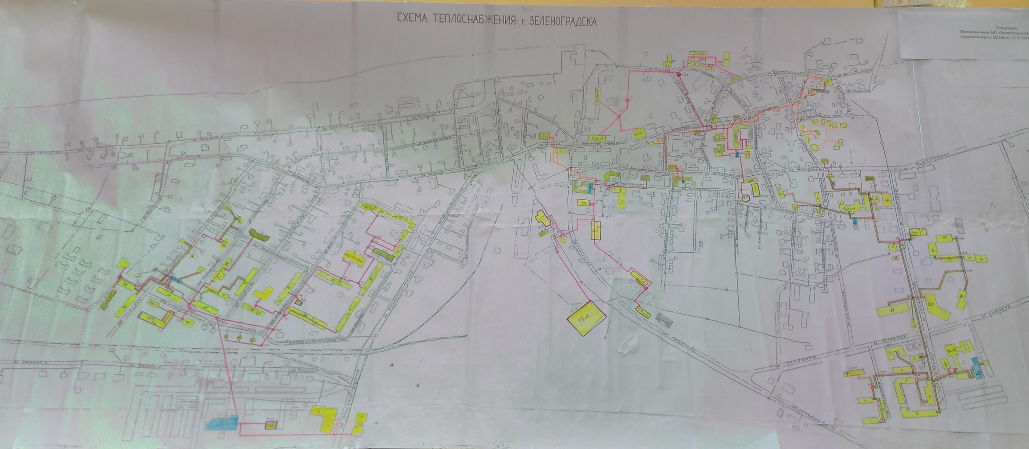
Рисунок 66. Схема централизованного горячего водоснабжения г. Зеленоградск с использованием закрытой схемы подключения абонентов

  - Описание существующих технических и технологических решений по предотвращению замерзания воды применительно к территории распространения вечномерзлых грунтов
Исходя из географического положения, территория МО «Зеленоградский муниципальный округ Калининградской области» не относится к территории распространения вечномерзлых грунтов. Прокладка водопроводной сети проводится в подземном исполнении ниже глубины промерзания – до 2 метров.

  - Перечень лиц, владеющих на праве собственности или другом законном основании объектами централизованной системы водоснабжения, с указанием принадлежащих этим лицам таких объектов (границ зон, в которых расположены такие объекты)
На территории МО «Зеленоградский муниципальный округ Калининградской области» объекты централизованной системы водоснабжения принадлежат следующим владельцам:
- Администрация МО «Зеленоградский муниципальный округ Калининградской области»: объекты систем водоснабжения населенных пунктов МО «Зеленоградский муниципальный округ Калининградской области», кроме г. Зеленоградск.
К ним относятся: 92 артезианские скважины (перечень представлен в Таблица 6), 190370 метров водопроводных сетей (перечень представлен в Таблица 24), насосная станция (Таблица 21), водонапорные башни и резервуары чистой воды (перечень представлен в таблице ниже).

Таблица 28 Перечень водонапорных башен и резервуаров чистой воды, находящихся в собственности Администрации МО «Зеленоградский муниципальный округ Калининградской области»
№ п/п | Наименование объекта | Населённый пункт | Установленная мощность, м³/час | Износ объекта, % | Дата ввода в эксплуатацию | Текущее состояние объекта
1 | Сооружение водозаборное (водонапорная башня) | п. Холмогоровка | 0,05 | 25,00 | 01.01.2014 | эксплуатируется
2 | Водонапорная башня | п. Холмогоровка | 0,05 | 100,00 | 01.01.1981 | не эксплуатируется
3 | Водонапорная башня | п. Дружное | 0,05 | 100,00 | 01.01.1970 | не эксплуатируется
4 | Сооружение водозаборное (водонапорная башня) | п. Логвино | 0,05 | 100,00 | 01.01.1980 | не эксплуатируется
5 | Сооружение водозаборное (водонапорная башня) | п. Павлинино | 0,05 | 76,00 | 01.01.1995 | эксплуатируется
6 | Водонапорная башня | п. Переславское | 0,05 | 100,00 | 01.01.1980 | не эксплуатируется
7 | Водонапорная башня Рожновского | п. Куликово / бывшее сельское поселение Переславское | 0,05 | 100,00 | 01.01.1985 | не эксплуатируется
8 | Сооружение водозаборное (водонапорная башня) | п. Откосово | 0,05 | 100,00 | 01.01.1984 | не эксплуатируется
9 | Водонапорная башня | п. Кумачево | 0,05 | 75,00 | 01.01.1981 | эксплуатируется
10 | Водонапорная башня | п. Кузнецкое | 0,05 | 100,00 | 01.01.1970 | не эксплуатируется
11 | Водонасосная башня №31 | п. Переславское | 0,05 | 100,00 | 01.01.1979 | не эксплуатируется
12 | Резервуар запаса воды | п. Переславское | 40,00 | 92,00 | 01.01.1971 | эксплуатируется
13 | Водонапорная башня | п. Русское | 0,05 | 100,00 | 01.01.1984 | не эксплуатируется
14 | Водонапорная башня | п. Сычево | 0,05 | 80,00 | 01.01.1989 | эксплуатируется
15 | Водонапорная башня | п. Поваровка | 0,05 | 65,00 | 01.01.1997 | эксплуатируется
16 | Водонапорная башня | п. Филино | 0,05 | 92,00 | 01.01.1986 | эксплуатируется
17 | Водонапорная башня | п. Орехово | 0,05 | 100,00 | 01.01.1984 | не эксплуатируется
18 | Водонапорная башня | п. Баркасово | 0,05 | 92,00 | 01.01.1991 | эксплуатируется
19 | Водонапорная башня | п. Прислово | 0,05 | 88,00 | 01.01.1993 | эксплуатируется
20 | Водонапорная башня №1 | п. Красноторовка | 0,05 | 45,00 | 01.01.2002 | эксплуатируется
21 | Водонапорная башня | п. Ягодное | 0,05 | 82,00 | 01.01.1983 | эксплуатируется
22 | Водонапорная башня | п. Алексино | 0,05 | 100,00 | 01.01.1970 | не эксплуатируется
23 | Водонапорная башня | п. Кленовое | 0,05 | 100,00 | 01.01.1985 | не эксплуатируется
24 | Водонапорная башня | п. Грачевка | 0,05 | 65,00 | 01.01.1995 | эксплуатируется
25 | Водонапорная башня | п. Ольховое | 0,05 | 35,00 | 01.01.2005 | эксплуатируется
26 | Водонапорная башня | п. Янтаровка | 0,05 | 88,00 | 01.01.1982 | эксплуатируется
27 | Водонапорная башня | п. Дворики | 0,05 | 75,00 | 01.01.1980 | эксплуатируется
28 | ВНБ Рожновского | п. Рыбачий | 0,05 | 35,00 | 01.01.2005 | эксплуатируется
29 | Водонапорная башня | п. Муромское | 0,05 | 45,00 | 01.01.1995 | эксплуатируется
30 | ВНБ Рожновского | п. Муромское | 0,05 | 100,00 | 01.01.1985 | не эксплуатируется
31 | ВНБ Рожновского | п. Вербное | 0,05 | 100,00 | 01.01.1986 | не эксплуатируется
32 | ВНБ Рожновского | п. Привольное | 0,05 | 85,00 | 01.01.1982 | не эксплуатируется
33 | ВНБ Рожновского | п. Краснофлотское | 0,05 | 45,00 | 01.01.1997 | эксплуатируется
34 | ВНБ Рожновского | п. Мельниково | 0,05 | 65,00 | 01.01.1989 | эксплуатируется
35 | ВНБ Рожновского | п. Озерово | 0,05 | 100,00 | 01.01.1973 | не эксплуатируется
36 | ВНБ Рожновского | п. Александровка | 0,05 | 100,00 | 01.01.1975 | не эксплуатируется
37 | ВНБ Рожновского | п. Зеленый Гай | 0,05 | 70,00 | 01.01.1982 | эксплуатируется
38 | ВНБ Рожновского | п. Дубровка | 0,05 | 25,00 | 01.01.2014 | эксплуатируется
39 | ВНБ Рожновского | п. Сальское | 0,05 | 100,00 | 01.01.1985 | не эксплуатируется
40 | Водонапорная башня | п. Сальское | 0,05 | 65,00 | 01.01.1996 | эксплуатируется
41 | ВНБ Рожновского | п. Романово | 0,05 | 55,00 | 01.01.2000 | эксплуатируется
42 | ВНБ Рожновского | п. Холмы | 0,05 | 81,00 | 01.01.1989 | эксплуатируется
43 | ВНБ Рожновского | п. Каштановка | 0,05 | 100,00 | 01.01.1980 | не эксплуатируется
44 | ВНБ Рожновского | п. Моховое | 0,05 | 100,00 | 01.01.1983 | не эксплуатируется
45 | ВНБ Рожновского | п. Киевское | 0,05 | 100,00 | 01.01.1987 | не эксплуатируется
46 | ВНБ Рожновского | п. Луговское | 0,05 | 75,00 | 01.01.1985 | эксплуатируется
47 | ВНБ Рожновского | п. Васильково | 0,05 | 35,00 | 01.01.2005 | эксплуатируется
48 | ВНБ Рожновского | п. Рощино | 0,05 | 35,00 | 01.01.2005 | эксплуатируется
49 | ВНБ Рожновского | п. Сокольники | 0,05 | 82,00 | 01.01.1987 | эксплуатируется
50 | ВНБ Рожновского | п. Коврово | 0,05 | 78,00 | 01.01.1992 | эксплуатируется
51 | Железобетонный резервуар запаса воды | п. Дунаевка | 0,05 | 100,00 | 01.01.1979 | не эксплуатируется
52 | ВНБ Рожновского | п. Лесной | 0,05 | 55,00 | 01.01.1992 | эксплуатируется

Объекты, находящиеся в собственности Администрации МО «Зеленоградский муниципальный округ Калининградской области» переданы на праве хозяйственного ведения организации МКП «Водоканал ЗМО».

- В собственности ООО «Водоснабжение» находятся объекты системы водоснабжения технологической зоны ВС г. Зеленоградск. К ним относятся артезианские скважины и водонасосные станции, представленные в Таблица 5;
- В собственности ООО «Зеленоградский водсервис» находятся объекты системы водоснабжения технологической зоны ВС г. Зеленоградск. К ним относятся:
- напорно-разводящая линия;
- станция управления насосами;
- водопровод;
- водопроводная сеть;
- разводящая сеть;
- распределительный водопровод довоенной постройки.
Суммарная протяженность трубопроводов составляет 111123 метра.
- В собственности ООО «Специализированный застройщик «Еврострой Инвест» находятся все объекты системы водоснабжения в технологической зоне ВС Новая Холмогоровка. К ним относятся 3 артезианские скважины, станция водоподготовки, магистральные и распределительные сет.

- Направления развития централизованных систем водоснабжения
  - Основные направления, принципы, задачи и целевые показатели развития централизованной системы водоснабжения
Основой для разработки и реализации схемы водоснабжения и водоотведения МО «Зеленоградский муниципальный округ Калининградской области» является Федеральный закон от 7 декабря 2011 г. № 416-ФЗ «О водоснабжении и водоотведении», регулирующий всю систему взаимоотношений и направленный на обеспечение устойчивого и надёжного водоснабжения и водоотведения.
Технической базой разработки являются:
- федеральный закон Российской Федерации от 23 ноября 2009 года №261-ФЗ «Об энергосбережении и повышении энергетической эффективности и о внесении изменений в отдельные законодательные акты Российской Федерации;
- приказ министерства регионального развития Российской Федерации от 07 июня 2010 года №273 «Об утверждении методики расчёта значений целевых показателей в области энергосбережения и повышения энергетической эффективности, в том числе в сопоставимых условиях»;
- постановление Правительства РФ от 05.09.2013 г. № 782
«О схемах водоснабжения и водоотведения»;
- генеральный план муниципального образования «Зеленоградский городской округ» 2019 года;
- изменения в генеральный план муниципального образования «Зеленоградский городской округ» 2020 года;
- изменения в генеральный план муниципального образования «Зеленоградский городской округ» от 31 марта 2021 года.

Согласно генеральному плану МО «Зеленоградский городской округ» 2019 года, определены основные проблемы системы водоснабжения и водоотведения на 2019 год:
- значительная доля водопроводного оборудования выработала ресурс и подлежит реконструкции и замене. Часть водозаборных скважин из-за отсутствия или поломки насосного оборудования не работает;
- характерна сезонная и суточная неравномерность распределения воды из-за чего наблюдается дефицит водопотребления;
- отсутствуют или имеют недостаточную емкость резервуары чистой воды и водонапорные башни;
- из-за отсутствия станций водоподготовки осуществляется подача питьевой воды ненормативного качества.
Так, проблема недостаточной емкости резервуаров чистой воды является актуальной и на дату разработки Схемы.

Схема водоснабжения и водоотведения разработана на срок действия генерального плана и будет реализована в период 2022-2040 годы.

Также, согласно генеральному плану МО «Зеленоградский городской округ» 2019 года определен перечень необходимых к проведению мероприятий в сфере водоснабжения и водоотведения:
- Разработка и реализация программ развития систем водоснабжения населенных пунктов.

- Организация гарантированного водоснабжения и обеспечения населения качественной питьевой водой:
- проведение поисково-разведочных работ для обеспечения заявленной водопотребности (по населенным пунктам);
- разработка проектов и обустройство зон санитарной охраны водозаборов и соблюдение в их границах всех нормативных регламентов;
- оформление лицензий на недропользование, упорядочение и контроль при лицензировании недропользователей;
- техническая реконструкция и обустройство водозаборных скважин;
- организация сети наблюдательных скважин, обеспечивающих мониторинговые наблюдения за уровненным режимом и качеством подземных вод,
- общее оздоровление санитарной обстановки в зоне основного питания подземных вод с целью устранения их загрязнения;
- поэтапное объединение индивидуальных водозаборов в централизованную водопроводную сеть со станциями водоподготовки;
- реконструкция изношенных сетей,
- строительство новых сетей и сооружений.
- Рациональное использование воды:
- введение повсеместного приборного учета расхода подаваемой воды;
- применение современных инженерно-технических решений в работе систем водоснабжения;
- повышение качества эксплуатации систем водоснабжения;
- разработка и внедрение экономического стимулирования рационального использования питьевой воды потребителями, в том числе в производственной сфере;
- внедрение автоматических систем управления работой сетей сооружений водоснабжения;
- оформление договоров водопользования, а также оформление лицензий на пользование недрами с целью добычи подземных вод; упорядочение и контроль при лицензировании водопользователей и недропользователей.

Также, учитывая сложившуюся схему водоснабжения МО «Зеленоградский муниципальный округ Калининградской области» мероприятиями генерального плана предусматривается:
1) Реконструкция башни, в пос. Сальское;
2) Реконструкция скважины в пос. Сальское;
3) Реконструкция башни, в пос. Холмы;
4) Реконструкция скважины в пос. Холмы;
5) Реконструкция башни, в пос. Луговское;
6) Реконструкция скважины в пос. Луговское;
7) Реконструкция башни, в пос. Зеленый Гай;
8) Реконструкция скважины в пос. Зеленый Гай;
9) Строительство артезианской скважины в пос. Горбатовка
10) Строительство водопроводных сетей в пос. Горбатовка
11) Строительство башни в пос. Горбатовка
12) Реконструкция башни, в пос. Озерово;
13) Реконструкция скважины в пос. Озерово;
14) Реконструкция башни, в пос. Рощино;
15) Реконструкция скважины в пос. Рощино;
16) Реконструкция башни, в пос. Каменка;
17) Реконструкция скважины в пос Каменка;
18) Строительство водопроводных сетей в пос. Каменка;
19) Реконструкция башни, в пос. Александровка;
20) Реконструкция скважины в пос. Александровка;
21) Реконструкция башни, в пос. Киевское;
22) Реконструкция скважины в пос. Киевское;
23) Реконструкция башни, в пос. Низовка;
24) Реконструкция скважины в пос. Низовка;
25) Реконструкция башни, в пос. Сокольники;
26) Реконструкция башни, в пос. Вербное;
27) Реконструкция скважины в пос. Вербное;
28) Реконструкция башни, в пос. Привольное;
29) Реконструкция скважины в пос. Привольное;
30) Реконструкция башни, в пос. Янтаровка;
31) Реконструкция башни в пос. Лесенково;
32) Реконструкция скважины в пос. Лесенково;
33) Реконструкция башни в пос. Ягодное;
34) Реконструкция скважины в пос Ягодное;
35) Реконструкция скважины в пос Филино;
36) Реконструкция скважины в пос Шатрово;
37) Реконструкция башни в пос. Кленовое;
38) Реконструкция башни в пос. Водное;
39) Реконструкция скважины в пос Водное;
40) Реконструкция башни в пос. Сычево;
41) Реконструкция скважины в пос Сычево;
42) Реконструкция 2 башен в пос. С Алексино;
43) Реконструкция скважины в пос С Алексино;
44) Реконструкция скважины в пос Баркасово;
45) Реконструкция скважины в пос Кузнецкое;
46) строительство башни в пос Куликово;
47) Строительство скважины пос. Клюквенное;
48) строительство башни в пос. Клюквенное.

Генеральным планом предлагается 100% обеспечение жителей МО «Зеленоградский муниципальный округ Калининградской области» качественной питьевой водой в расчетный срок (2040 год). Для этого на существующих и проектируемых водозаборах необходимо предусмотреть станции обезжелезивания и умягчения воды.
Прокладку новых водоводов предусматривается производить из труб ПНД, с гарантированным сроком службы 50 лет.

  - Различные сценарии развития централизованных систем водоснабжения в зависимости от различных сценариев
Настоящая Схема предусматривает два варианта развития централизованной системы водоснабжения МО «Зеленоградский муниципальный округ Калининградской области».

Первый вариант – инерционный. Он основан на среднестатистических данных о численности населения за прошлые годы (2017-2022), предоставленных администрацией МО «Зеленоградский муниципальный округ Калининградской области» и на сохранении достигнутых существующих тенденций темпа роста населения или снижения показателей естественного прироста и миграции.
Таким образом, согласно Генеральному плану, перспективная численность в соответствии с «инерционным» сценарием на расчетный срок составит 66853 чел., в том числе на первую очередь (2030 год) реализации мероприятий, предусмотренных генеральным планом – 52119 чел.

Во втором варианте - стабилизационном сценарии определяется, каким должен быть уровень рождаемости и смертности, чтобы численность населения МО «Зеленоградский муниципальный округ Калининградской области» поддерживалась только за счет естественного прироста.
Таким образом, согласно Генеральному плану, общая численность постоянного населения МО «Зеленоградский муниципальный округ Калининградской области» на расчетный срок составит 47574 человека, в том числе на первую очередь реализации мероприятий, предусмотренных генеральным планом – 41115 человека.

Таблица 29 Численность населения, согласно второму варианту развития
Населенный пункт | Первая очередь 2030 г | Расчетный срок 2040 г
г. Зеленоградск | 17693 | 20472
сельские населенные пункты | 23422 | 27102
итого, человек | 41115 | 47574

В обоих вариантах развития систем водоснабжения на территории МО «Зеленоградский муниципальный округ Калининградской области» определены необходимые мероприятия для развития данных систем. Различия представлены лишь в различных объемах перспективного водопотребления.
Так, согласно Генеральному плану, представлены расчетные значения суммарного расхода воды:

Таблица 30 Перспективные объемы расхода воды, согласно Генеральному плану
№ п/п | Наименование потребителя | Первая очередь (2030 г.) |  | Расчетный срок (2040 г.)
 |  | среднесуточный расход воды, м³/сут | максимальный суточный расход воды, м³/сут | среднесуточный расход воды, м³/сут | максимальный суточный расход воды, м³/сут
1 | Население | 9456,4 | 11347,7 | 12369,2 | 14843,1
2 | Полив улиц, площадей, проездов и зеленых насаждений | 2055,7 | 2466,9 | 2378,7 | 2854,4
3 | Промышленность и неучтенные расходы (20 %) | 1891,3 | 2269,5 | 2473,8 | 2968,6
 | Итого | 13403,4 | 16084,1 | 17221,7 | 200666,1

Дальнейшие расчеты перспективных объемов водопотребления основываются на данных значениях.

- Баланс водоснабжения и потребления горячей, питьевой, технической воды
  - Общий баланс подачи и реализации воды, включая анализ и оценку структурных составляющих потерь горячей, питьевой, технической воды при ее производстве и транспортировке
Баланс подачи и реализации воды ООО «Водоснабжение» в г. Зеленоградск представлен в таблице ниже.

Таблица 31 Баланс подачи и реализации воды ООО «Водоснабжение»
№  п/п | Наименование показателей | Ед.изм. | 2019 год | 2020 год | 2021 год
1 | Поднято воды | тыс. м³ | 1780,0 | 1806,09 | 1977,51
2 | Расход воды на собственные нужды | тыс. м³ | 100 | 100 | 100
3 | Потери в сети водоснабжения | тыс. м³ | 495,98 | 435,34 | 406,33
4 | Полезный отпуск из них: | тыс. м³ | 1184,02 | 1270,75 | 1471,18
4.1 | Население | тыс. м³ | 925,61 | 1047,94 | 1167,12
4.2 | Бюджетно-финансируемые организации | тыс. м³ | 69,33 | 64,62 | 70,26
4.3 | Прочие потребители | тыс. м³ | 189,08 | 158,19 | 233,80
5 | Объемы реализации воды, в том числе: | тыс. м³ | 1184,02 | 1270,75 | 1471,18
5.1 | Питьевая вода |  | 1184,02 | 1270,75 | 1471,18
5.2 | Техническая вода |  | 0 | 0 | 0
5.3 | Горячая вода |  | 0 | 0 | 0

Как видно из таблицы выше, полезный отпуск воды по потребителям от ООО «Водоснабжение» в 2021 году составил 1471,18 тыс. м³.

Рисунок 67 Баланс передаваемого ресурса в 2021 году от ООО «Водоснабжение»

Как видно из таблицы и рисунка выше, реализация воды за 2021 составила 74 % от подъема.
Технологические потери относятся к неучтенным расходам воды. Остальные же потери – это утечки воды из сети и емкостных сооружений. Потери по отношению к отпущенной воде в сеть составляют 21 %.

Баланс подачи и реализации воды МКП «Водоканал ЗМО» на территории МО «Зеленоградский муниципальный округ Калининградской области» представлен в таблице ниже.

Таблица 32 Баланс подачи и реализации воды МКП «Водоканал ЗМО»
№ п/п | Наименование показателей | Ед. изм. | 2020 год (5 мес.) | 2021 год
Источник водоснабжения
1 | Поднято воды | тыс.м³ | 355,03 | 776,91
2 | Расход воды на собственные нужды | тыс.м³ | 0 | 0
3 | Потери в сети водоснабжения | тыс.м³ | 32,28 | 0
4 | Полезный отпуск, из них: | тыс.м³ | 322,75 | 776,91
4.1 | Население | тыс.м³ | 295,14 | 714,17
4.2 | Бюджетно-финансируемые организации | тыс.м³ | 11,61 | 26,68
4.3 | Прочие потребители | тыс.м³ | 16,00 | 36,052884
5 | Объёмы реализации воды, в том числе: | тыс.м³ | 322,75 | 776,91
5.1 | Питьевая вода |  | 322,75 | 776,91
5.2 | Техническая вода |  | 0 | 0
5.3 | Горячая вода |  | 0 | 0

Согласно приказа Минпромэнерго РФ от 20 декабря 2004 года № 172 «Об утверждении Методики определения неучтённых расходов и потерь воды в системах коммунального водоснабжения», неучтённые расходы и потери воды – разность между объёмами подаваемой воды в водопроводную сеть и потребляемой (получаемой) абонентами. Технологические потери относятся к неучтённым полезным расходам воды.
Необходимые данные для расчета потерь воды (величины поднятой воды, расходы на собственные нужны и потери в сетях водоснабжения) в централизованной системе водоснабжения отсутствуют. Причиной отсутствия данных, является отсутствие приборов учета воды на источниках водоснабжения на дату разработки схемы водоснабжения.
Схемой водоснабжения закладывается мероприятие по установки приборов учета воды на потребителях, источниках водоснабжения, а также на станциях очистки воды и водоподготовки.

Баланс подачи и реализации воды ООО «Специализированный застройщик «Еврострой Инвест» на территории п. Холмогоровка (Новая Холмогоровка) представлен в таблице ниже.

Таблица 33 Баланс подачи и реализации воды ООО «Специализированный застройщик «Еврострой Инвест»
№ п/п | Наименование показателей | Ед. изм. | 2019 год | 2020 год | 2021 год
1 | Поднято воды | тыс.м³ | 64,834 | 84,372 | 94,674
2 | Расход воды на собственные нужды | тыс.м³ | 0,909 | 0,134 | 0,033
3 | Потери в сети водоснабжения | тыс.м³ | 0 | 0 | 0
4 | Полезный отпуск, из них: | тыс.м³ | 63,925 | 84,238 | 94,640
4.1 | Население | тыс.м³ | 63,925 | 84,238 | 94,640
4.2 | Бюджетно-финансируемые организации | тыс.м³ | 0 | 0 | 0
4.3 | Прочие потребители | тыс.м³ | 0 | 0 | 0
5 | Объёмы реализации воды, в том числе: | тыс.м³ | 63,925 | 84,238 | 94,640
5.1 | Питьевая вода |  | 63,925 | 84,238 | 94,640
5.2 | Техническая вода |  | 0 | 0 | 0
5.3 | Горячая вода |  | 0 | 0 | 0

Так, расход воды на собственные нужды и потери в сетях водоснабжения крайне малы. Это связано с хорошим состоянием объектов систем водоснабжения и малым протяженностью сетей.
  - Территориальный баланс подачи горячей, питьевой, технической воды по технологическим зонам водоснабжения
Так, весь объем поднятой воды гарантирующей организацией ООО «Водоснабжение» поставляется потребителям г. Зеленоградск (с поселками Сосновка, Вишневое, Клинцовка, Малиновка), так как данные населенные пункты находятся в одной технологической зоне водоснабжения.

Территориальный баланс подачи воды в обслуживаемых населенных пунктах МКП «Водоканал ЗМО» отсутствует. Это связано с отсутствием приборов учета воды на источниках водоснабжения на дату разработки схемы водоснабжения.

Весь объем поднятой воды гарантирующей организацией ООО «Специализированный застройщик «Еврострой Инвест» поступает потребителю ООО «УК «Новая Холмогоровка». Объем поставки равняется 94,640 м³/год.

  - Структурный баланс реализации горячей, питьевой, технической воды по группам абонентов с разбивкой на хозяйственно-питьевые нужды населения, производственные нужды юридических лиц и другие нужды поселений и городских округов (пожаротушение, полив и др.)
Структурный баланс реализации питьевой воды по группам абонентов за 2021 год ООО «Водоснабжение» представлен в таблице ниже.

Таблица 34 Баланс реализации воды по потребителям ООО «Водоснабжение»
Отпуск воды по потребителям | Ед.изм. | 2021 год | Процент от отпуска, %
Население | тыс.м³ | 1167,12 | 79
Бюджетные потребители | тыс.м³ | 70,26 | 5
Иные потребители | тыс.м³ | 233,8 | 16
Итого | тыс.м³ | 1471,18 | 100

Рисунок 68 Баланс реализации питьевой воды по группам абонентов за 2021 год ООО «Водоснабжение»

Как видно из таблицы и рисунка выше, на потребление населением приходится 79% отпущенной воды, на бюджетных потребителей 5%, а на иных потребителей 16% потребления воды.
Структурный баланс реализации питьевой воды по группам абонентов за 2021 год МКП «Водоканал ЗМО» представлен в таблице ниже.

Таблица 35 Баланс реализации питьевой воды по группам абонентов за 2021 год МКП «Водоканал ЗМО»
Отпуск воды по потребителям | Ед.изм. | 2021 год | Процент от отпуска, %
Население | тыс.м³ | 714,17 | 92
Бюджетные потребители | тыс.м³ | 26,68 | 3
Иные потребители | тыс.м³ | 36,05 | 5
Итого | тыс.м³ | 776,91 | 100

Рисунок 69 Баланс реализации питьевой воды по группам абонентов за 2021 год МКП «Водоканал ЗМО»

Как видно из таблицы и рисунка выше, на потребление населением приходится 92% отпущенной воды, на бюджетных потребителей 3%, а на иных потребителей 5%.

Весь объем поднятой воды гарантирующей организацией ООО «Специализированный застройщик «Еврострой Инвест» поступает потребителю ООО «УК «Новая Холмогоровка». Объем поставки равняется 94,640 м³/год.

  - Сведения о фактическом потреблении населением горячей, питьевой, технической воды исходя из статистических и расчетных данных и сведений о действующих нормативах потребления коммунальных услуг
Согласно предоставленным данным гарантирующих поставщиков, осуществляющие услуги в сфере холодного водоснабжения, фактическое среднесуточное водопотребление на территории МО «Зеленоградский муниципальный округ Калининградской области» составляет 7805,7 м³/сут.
Согласно постановлению Правительства Калининградской области от 28 марта 2014 года №184 «Об утверждении нормативов потребления коммунальных услуг (отопления, холодного и горячего водоснабжения, отведения сточных вод) на территории Калининградской области» утверждены следующие нормативы потребления коммунальных услуг по холодному и горячему водоснабжению:
Таблица 36. Нормативы потребления по холодному водоснабжению и водоотведению на территории Калининградской области
№  п/п | Степень благоустройства жилищного фонда | Норматив потребления в жилых помещениях,  куб. м на 1 чел. в месяц |  |  | Норматив потребления в целях содержания общего имущества, 1 куб. м на 1 кв. м общей площади помещений, входящих в состав общего имущества в многоквартирном доме, в месяц
 |  | Холодное водоснабжение | Горячее водоснабжение | Отведение сточных вод | Холодное водоснабжение | Горячее водоснабжение | Отведение сточных вод
1 | 2 | 3 | 4 | 5 | 6 | 7 | 8
1 | Многоквартирный дом, оборудованный централизованным холодным водоснабжением, централизованным горячим водоснабжением, ванной и (или) душем, централизованным водоотведением, этажностью:
 | 1 | 4,3 | 2,4 | 6,7 | 0,01 | 0,01 | 0,02
 | 2 | 4,3 | 2,4 | 6,7 | 0,02 | 0,02 | 0,04
 | 3 | 4,3 | 2,4 | 6,7 | 0,02 | 0,02 | 0,04
 | 4 | 4,3 | 2,4 | 6,7 | 0,02 | 0,02 | 0,04
 | 5 | 4,3 | 2,4 | 6,7 | 0,02 | 0,02 | 0,04
 | 6 | 4,3 | 2,4 | 6,7 | 0,02 | 0,02 | 0,04
 | 7 | 4,3 | 2,4 | 6,7 | 0,02 | 0,02 | 0,04
 | 8 | 4,3 | 2,4 | 6,7 | 0,02 | 0,02 | 0,04
 | 9 | 4,3 | 2,4 | 6,7 | 0,02 | 0,02 | 0,04
 | 10 | 4,3 | 2,4 | 6,7 | 0,03 | 0,03 | 0,06
 | 11 | 4,3 | 2,4 | 6,7 | 0,04 | 0,04 | 0,08
 | 12 | 4,3 | 2,4 | 6,7 | 0,02 | 0,02 | 0,04
 | 13 | 4,3 | 2,4 | 6,7 | 0,02 | 0,02 | 0,04
 | 14 | 4,3 | 2,4 | 6,7 | 0,02 | 0,02 | 0,04
 | 15 | 4,3 | 2,4 | 6,7 | 0,06 | 0,06 | 0,12
 | 16 и более | 4,3 | 2,4 | 6,7 | 0,06 | 0,06 | 0,12
2 | Многоквартирный дом, оборудованный централизованным холодным водоснабжением, централизованным горячим водоснабжением, централизованным водоотведением, этажностью:
 | 1 | 2,5 | 0,8 | 3,3 | 0,01 | 0,01 | 0,02
 | 2 | 2,5 | 0,8 | 3,3 | 0,01 | 0,01 | 0,02
 | 3 | 2,5 | 0,8 | 3,3 | 0,06 | 0,06 | 0,12
 | 4 | 2,5 | 0,8 | 3,3 | 0,02 | 0,02 | 0,04
 | 5 и более | 2,5 | 0,8 | 3,3 | 0,06 | 0,06 | 0,12
3 | Жилой дом, оборудованный централизованным холодным водоснабжением, централизованным горячим водоснабжением, ванной и (или) душем, централизованным водоотведением | 4,3 | 2,4 | 6,7 | - | - | -
4 | Жилой дом, оборудованный централизованным холодным водоснабжением, централизованным горячим водоснабжением, централизованным водоотведением | 2,5 | 0,8 | 3,3 | - | - | -
5 | Общежитие, оборудованное централизованным холодным водоснабжением, централизованным горячим водоснабжением, ванной и (или) душем, централизованным водоотведением, этажностью:
 | 1 | 4,0 | 2,1 | 6,1 | 0,05 | 0,05 | 0,10
 | 2 | 4,0 | 2,1 | 6,1 | 0,09 | 0,09 | 0,18
 | 3 | 4,0 | 2,1 | 6,1 | 0,01 | 0,01 | 0,02
 | 4 | 4,0 | 2,1 | 6,1 | 0,14 | 0,14 | 0,28
 | 5 | 4,0 | 2,1 | 6,1 | 0,05 | 0,05 | 0,10
 | 6 | 4,0 | 2,1 | 6,1 | 0,04 | 0,04 | 0,08
 | 7 | 4,0 | 2,1 | 6,1 | 0,04 | 0,04 | 0,08
 | 8 | 4,0 | 2,1 | 6,1 | 0,11 | 0,11 | 0,22
 | 9 | 4,0 | 2,1 | 6,1 | 0,11 | 0,11 | 0,22
 | 10 и более | 4,0 | 2,1 | 6,1 | 0,11 | 0,11 | 0,22
6 | Общежитие, оборудованное централизованным холодным водоснабжением, централизованным горячим водоснабжением, централизованным водоотведением, этажностью:
 | 1 | 2,4 | 0,7 | 3,1 | 0,02 | 0,02 | 0,04
 | 2 | 2,4 | 0,7 | 3,1 | 0,01 | 0,01 | 0,02
 | 3 | 2,4 | 0,7 | 3,1 | 0,01 | 0,01 | 0,02
 | 4 | 2,4 | 0,7 | 3,1 | 0,04 | 0,04 | 0,08
 | 5 и более | 2,4 | 0,7 | 3,1 | 0,04 | 0,04 | 0,08
7 | Многоквартирный дом, оборудованный централизованным холодным водоснабжением, централизованным горячим водоснабжением, ванной и (или) душем, без централизованного водоотведения, этажностью:
 | 1 | 4,3 | 2,4 | - | 0,01 | 0,01 | 0,02
 | 2 | 4,3 | 2,4 | - | 0,08 | 0,08 | 0,16
 | 3 и более | 4,3 | 2,4 | - | 0,02 | 0,02 | 0,04
8 | Жилой дом, оборудованный централизованным холодным водоснабжением, централизованным горячим водоснабжением, ванной и (или) душем, без централизованного водоотведения | 4,3 | 2,4 | - | - | - | -
9 | Общежитие, оборудованное централизованным холодным водоснабжением, централизованным горячим водоснабжением, ванной и (или) душем, без централизованного водоотведения, этажностью:
 | 1 | 4,0 | 2,1 | - | 0,02 | 0,02 | 0,04
 | 2 | 4,0 | 2,1 | - | 0,01 | 0,01 | 0,02
 | 3 и более | 4,0 | 2,1 | - | 0,01 | 0,01 | 0,02
10 | Многоквартирный дом, оборудованный централизованным холодным водоснабжением, централизованным горячим водоснабжением, без централизованного водоотведения, этажностью:
 | 1 | 2,5 | 0,8 | - | 0,01 | 0,01 | 0,02
 | 2 | 2,5 | 0,8 | - | 0,01 | 0,01 | 0,02
 | 3 и более | 2,5 | 0,8 | - | 0,02 | 0,02 | 0,04
11 | Жилой дом, оборудованный централизованным холодным водоснабжением, централизованным горячим водоснабжением, без централизованного водоотведения | 2,5 | 0,8 | - | - | - | -
12 | Общежитие, оборудованное централизованным холодным водоснабжением, централизованным горячим водоснабжением, без централизованного водоотведения, этажностью:
 | 1 | 2,4 | 0,7 | - | 0,02 | 0,02 | 0,04
 | 2 | 2,4 | 0,7 | - | 0,01 | 0,01 | 0,02
 | 3 и более | 2,4 | 0,7 | - | 0,01 | 0,01 | 0,02
13 | Многоквартирный дом, оборудованный централизованным холодным водоснабжением, централизованным водоотведением, водонагревателем на различных видах топлива, ванной и (или) душем, этажностью:
 | 1 | 6,7 | - | 6,7 | 0,01 | - | 0,01
 | 2 | 6,7 | - | 6,7 | 0,02 | - | 0,02
 | 3 | 6,7 | - | 6,7 | 0,02 | - | 0,02
 | 4 | 6,7 | - | 6,7 | 0,02 | - | 0,02
 | 5 | 6,7 | - | 6,7 | 0,02 | - | 0,02
 | 6 | 6,7 | - | 6,7 | 0,03 | - | 0,03
 | 7 | 6,7 | - | 6,7 | 0,02 | - | 0,02
 | 8 | 6,7 | - | 6,7 | 0,01 | - | 0,01
 | 9 | 6,7 | - | 6,7 | 0,01 | - | 0,01
 | 10 | 6,7 | - | 6,7 | 0,02 | - | 0,02
 | 11 | 6,7 | - | 6,7 | 0,02 | - | 0,02
 | 12 | 6,7 | - | 6,7 | 0,01 | - | 0,01
 | 13 | 6,7 | - | 6,7 | 0,02 | - | 0,02
 | 14 | 6,7 | - | 6,7 | 0,02 | - | 0,02
 | 15 | 6,7 | - | 6,7 | 0,06 | - | 0,06
 | 16 и более | 6,7 | - | 6,7 | 0,01 | - | 0,01
14 | Многоквартирный дом, оборудованный централизованным холодным водоснабжением, централизованным водоотведением, водонагревателем на различных видах топлива, этажностью:
 | 1 | 3,3 | - | 3,3 | 0,01 | - | 0,01
 | 2 | 3,3 | - | 3,3 | 0,01 | - | 0,01
 | 3 | 3,3 | - | 3,3 | 0,02 | - | 0,02
 | 4 | 3,3 | - | 3,3 | 0,02 | - | 0,02
 | 5 и более | 3,3 | - | 3,3 | 0,02 | - | 0,02
15 | Многоквартирный дом, оборудованный централизованным холодным водоснабжением, централизованным водоотведением, этажностью:
 | 1 | 2,7 | - | 2,7 | 0,02 | - | 0,02
 | 2 | 2,7 | - | 2,7 | 0,03 | - | 0,03
 | 3 | 2,7 | - | 2,7 | 0,03 | - | 0,03
 | 4 | 2,7 | - | 2,7 | 0,03 | - | 0,03
 | 5 и более | 2,7 | - | 2,7 | 0,04 | - | 0,04
16 | Жилой дом, оборудованный централизованным холодным водоснабжением, централизованным водоотведением, водонагревателем на различных видах топлива, ванной и (или) душем | 6,7 | - | 6,7 | - | - | -
17 | Жилой дом, оборудованный централизованным холодным водоснабжением, централизованным водоотведением, водонагревателем на различных видах топлива | 3,3 | - | 3,3 | - | - | -
18 | Жилой дом, оборудованный централизованным холодным водоснабжением, централизованным водоотведением | 2,7 | - | 2,7 | - | - | -
19 | Общежитие, оборудованное централизованным холодным водоснабжением, централизованным водоотведением, водонагревателем на различных видах топлива, ванной и (или) душем, этажностью:
 | 1 | 6,7 | - | 6,7 | 0,02 | - | 0,02
 | 2 | 6,7 | - | 6,7 | 0,01 | - | 0,01
 | 3 | 6,7 | - | 6,7 | 0,02 | - | 0,02
 | 4 | 6,7 | - | 6,7 | 0,01 | - | 0,01
 | 5 | 6,7 | - | 6,7 | 0,02 | - | 0,02
 | 6 | 6,7 | - | 6,7 | 0,04 | - | 0,04
 | 7 | 6,7 | - | 6,7 | 0,04 | - | 0,04
 | 8 | 6,7 | - | 6,7 | 0,11 | - | 0,11
 | 9 | 6,7 | - | 6,7 | 0,11 | - | 0,11
 | 10 и более | 6,7 | - | 6,7 | 0,11 | - | 0,11
20 | Общежитие, оборудованное централизованным холодным водоснабжением, централизованным водоотведением, водонагревателем на различных видах топлива, этажностью:
 | 1 | 3,3 | - | 3,3 | 0,02 | - | 0,02
 | 2 | 3,3 | - | 3,3 | 0,01 | - | 0,01
 | 3 | 3,3 | - | 3,3 | 0,01 | - | 0,01
 | 4 | 3,3 | - | 3,3 | 0,04 | - | 0,04
 | 5 и более | 3,3 | - | 3,3 | 0,04 | - | 0,04
21 | Общежитие, оборудованное централизованным холодным водоснабжением, централизованным водоотведением, этажностью:
 | 1 | 2,7 | - | 2,7 | 0,02 | - | 0,02
 | 2 | 2,7 | - | 2,7 | 0,01 | - | 0,01
 | 3 | 2,7 | - | 2,7 | 0,01 | - | 0,01
 | 4 | 2,7 | - | 2,7 | 0,08 | - | 0,08
 | 5 и более | 2,7 | - | 2,7 | 0,07 | - | 0,07
22 | Многоквартирный дом, оборудованный централизованным холодным водоснабжением, водонагревателем на различных видах топлива, ванной и (или) душем, без централизованного водоотведения, этажностью:
 | 1 | 6,7 | - | - | 0,01 | - | 0,01
 | 2 | 6,7 | - | - | 0,01 | - | 0,01
 | 3 и более | 6,7 | - | - | 0,02 | - | 0,02
23 | Многоквартирный дом, оборудованный централизованным холодным водоснабжением, водонагревателем на различных видах топлива, без централизованного водоотведения, этажностью:
 | 1 | 3,3 | - | - | 0,01 | - | 0,01
 | 2 | 3,3 | - | - | 0,01 | - | 0,01
 | 3 и более | 3,3 | - | - | 0,01 | - | 0,01
24 | Многоквартирный дом, оборудованный централизованным холодным водоснабжением, без централизованного водоотведения, этажностью:
 | 1 | 2,7 | - | - | 0,02 | - | 0,02
 | 2 | 2,7 | - | - | 0,03 | - | 0,03
 | 3 и более | 2,7 | - | - | 0,10 | - | 0,10
25 | Жилой дом, оборудованный централизованным холодным водоснабжением, водонагревателем на различных видах топлива, ванной и (или) душем, без централизованного водоотведения | 6,7 | - | - | - | - | -
26 | Жилой дом, оборудованный централизованным холодным водоснабжением, водонагревателем на различных видах топлива, без централизованного водоотведения | 3,3 | - | - | - | - | -
27 | Жилой дом, оборудованный централизованным холодным водоснабжением, без централизованного водоотведения | 2,7 | - | - | - | - | -
28 | Общежитие, оборудованное централизованным холодным водоснабжением, водонагревателем на различных видах топлива, ванной и (или) душем, без централизованного водоотведения, этажностью:
 | 1 | 6,7 | - | - | 0,02 | - | 0,02
 | 2 | 6,7 | - | - | 0,01 | - | 0,01
 | 3 и более | 6,7 | - | - | 0,01 | - | 0,01
29 | Общежитие, оборудованное централизованным холодным водоснабжением, водонагревателем на различных видах топлива, без централизованного водоотведения, этажностью:
 | 1 | 3,3 | - | - | 0,02 | - | 0,02
 | 2 | 3,3 | - | - | 0,01 | - | 0,01
 | 3 и более | 3,3 | - | - | 0,01 | - | 0,01
30 | Общежитие, оборудованное централизованным холодным водоснабжением, без централизованного водоотведения, этажностью:
 | 1 | 2,7 | - | - | 0,02 | - | 0,02
 | 2 | 2,7 | - | - | 0,01 | - | 0,01
 | 3 и более | 2,7 | - | - | 0,01 | - | 0,01
31 | Пользование водоразборными колонками | 1,2 | - | - | - | - | -

Исходя из приведенной таблицы видно, что средняя норма потребления для многоквартирных домов с централизованным горячим водоснабжением (и без централизованного горячего водоснабжения), с водопроводом и канализацией составляет 4,3 м³/чел. в месяц.
Для домов с водопользованием из уличных водоразборных колонок норма потребления составляет 1,20 м³/чел. в месяц.

  - Описание существующей системы коммерческого учета горячей, питьевой, технической воды и планов по установке приборов учета
В технологической зоне ВС г. Зеленоградск все насосные станции оборудованы приборами учета. Потребители:
- бюджетных объектов всего 59. Оборудовано счетчиками 48 объектов; осуществляется по нормативу 11;
- население объектов всего 10388. Оборудовано приборами учета 8468 объектов. По нормативу осуществляется 1920;
- коммерция объектов всего 699. Оборудовано счетчиками 693; по нормативу 6.

В технологических зонах водоснабжения МКП «Водоканал ЗМО» расчет потребителей осуществляется как по приборам учета, так и по нормативу.

В технологической зоне ВС Новая Холмогоровка ООО «Специализированный застройщик «Еврострой Инвест» коммерческий учет обеспечивается приборами учета, установленными в насосных станциях первого подъема (скважины №1,2,3), дополнительно на станции водоподготовки установлены приборы технического учета на входе и на выходе из станции. Учет потребителей производится по общедомовым приборам учета.

Также, согласно Федеральному закону от 07.12.2011 № 416-ФЗ «О водоснабжении и водоотведении», подключение (технологическое присоединение) абонентов к централизованной системе холодного водоснабжения без оборудования узла учета приборами учета воды не допускается. Из этого следует, что нужно предусмотреть установку приборов учета воды для перспективных потребителей холодного водоснабжения.

  - Анализ резервов и дефицитов производственных мощностей системы водоснабжения поселения
По предоставленным данным ресурсоснабжающей организацией ООО «Водоснабжение» в летний период наблюдается дефицит воды у потребителей.
Как было сказано ранее, статус города курорта Федерального значения сильно сказывается на неравномерность годового потребления воды, вследствие увеличения численности населения в период курортного сезона, что ведет к повышению нагрузки системы водоснабжения (вододобычи) в несколько раз.
Так, согласно характеристикам водозаборных сооружений г. Зеленоградск (Таблица 5), суммарная мощность сооружений составляет 295 м³/час, что равняется 7080 м³/сутки. Однако объем водопотребления в летний период может достигать 8000-9000 м³/сутки. Ориентировочный дефицит воды составляет 1500-2000 м³/сутки.
Стоит заметить, что увеличение водозаборных сооружений в технологической зоне ВС г. Зеленоградск не является оптимальным решением проблемы. Так, новые артезианские скважины в межсезонный период (осень-весна) окажутся невостребованными, из-за уменьшения объемов водопотребления. А простой скважины - это негативный процесс, при котором начинается запесочивание или заиливание водозаборного сооружения, что ведет к дополнительным затратам на обслуживание данных сооружений (ремонт и очистка скважин).
Вторым вариантом решения проблемы дефицита, является строительство накопительного резервуара воды с большим объемом, достаточным для погашения пиковых потреблений в период летнего максимального потребления воды. Ориентировочный объём резервуара должен составлять не менее 40000 м³.
Требуется проведение технико-экономического обоснования выбора оптимального варианта для решения данной проблемы.
  - Прогнозные балансы потребления горячей, питьевой, технической воды на срок не менее 10 лет с учетом различных сценариев развития поселений, городских округов, рассчитанные на основании расхода горячей, питьевой, технической воды, а также исходя из текущего объема потребления воды населением и его динамики с учетом перспективы развития и изменения состава, и структуры застройки
Согласно данным Генерального плана, а также предоставленных данных о фактических объемах водопотребления составлен прогнозный баланс водопотребления до 2040 года. Расчеты представлены в таблице ниже.

Таблица 37 Прогнозный баланс водопотребления на территории МО «Зеленоградский муниципальный округ Калининградской области» до 2040 года
Ед. изм. | 2022 | 2023 | 2024 | 2025 | 2026 | 2027 | 2028 | 2029 | 2030 | 2031 | 2032 | 2033 | 2034 | 2035 | 2036 | 2037 | 2038 | 2039 | 2040
м³/сут | 6418,3 | 7291,4 | 8164,6 | 9037,7 | 9910,9 | 10784,0 | 11657,1 | 12530,3 | 13403,4 | 13785,2 | 14167,1 | 14548,9 | 14930,7 | 15312,6 | 15694,4 | 16076,2 | 16458,0 | 16839,9 | 17221,7
тыс. м³/год | 2342,7 | 2661,4 | 2980,1 | 3298,8 | 3617,5 | 3936,2 | 4254,9 | 4573,5 | 4892,2 | 5031,6 | 5171,0 | 5310,3 | 5449,7 | 5589,1 | 5728,4 | 5867,8 | 6007,2 | 6146,6 | 6285,9

Согласно Генеральному плану, объем водопотребления к 2030 году составит 4892,2 тыс. м³, а к 2040 году – 6285,9 тыс. м³.

  - Сведения о фактическом и ожидаемом потреблении горячей, питьевой, технической воды (годовое, среднесуточное, максимальное суточное)
Значение максимального суточного потребления воды рассчитаны согласно СП 31.13330.2021 «Водоснабжение. Наружные сети и сооружения». Сведения о фактическом и ожидаемом потреблении воды представлены в таблице ниже.

Таблица 38 Сведения о фактическом и ожидаемом потреблении воды до 2040 года
Наименование затрат | Ед. изм. | Год
 |  | 2022 | 2023 | 2024 | 2025 | 2026 | 2027 | 2028 | 2029 | 2030 | 2031 | 2032 | 2033 | 2034 | 2035 | 2036 | 2037 | 2038 | 2039 | 2040
Вода питьевого качества | тыс. м³ | 2342,7 | 2661,4 | 2980,1 | 3298,8 | 3617,5 | 3936,2 | 4254,9 | 4573,5 | 4892,2 | 5031,6 | 5171,0 | 5310,3 | 5449,7 | 5589,1 | 5728,4 | 5867,8 | 6007,2 | 6146,6 | 6285,9
Средне-суточное потребление | м³/ сут. | 6418,3 | 7291,4 | 8164,6 | 9037,7 | 9910,9 | 10784,0 | 11657,1 | 12530,3 | 13403,4 | 13785,2 | 14167,1 | 14548,9 | 14930,7 | 15312,6 | 15694,4 | 16076,2 | 16458,0 | 16839,9 | 17221,7
Максимальное суточное потребление | м³ / сут. | 7702,0 | 8749,7 | 9797,5 | 10845,3 | 11893,0 | 12940,8 | 13988,6 | 15036,3 | 16084,1 | 16482,3 | 16880,5 | 17278,7 | 17676,9 | 18075,1 | 18473,3 | 18871,5 | 19269,7 | 19667,9 | 20066,1
Соотношение к базовому году | % | 0,0 | 13,6 | 27,2 | 40,8 | 54,4 | 68,0 | 81,6 | 95,2 | 108,8 | 114,8 | 120,7 | 126,7 | 132,6 | 138,6 | 144,5 | 150,5 | 156,4 | 162,4 | 168,3
Так, рост водопотребления к первой очереди (2030 год) составит 71%, а к расчетному сроку – 120%.
  - Описание территориальной структуры потребления горячей, питьевой, технической воды, которую следует определять по отчетам организаций, осуществляющих водоснабжение
Фактические балансы водоснабжения по территориальной структуре МО «Зеленоградский муниципальный округ Калининградской области» составлены согласно предоставленным данным гарантирующих поставщиков и представлены в таблице ниже.

Таблица 39 Баланс водоснабжение по территориальной структуре поставщиков водоснабжения до 2040 года
Наименование поставщика | Ед. изм. | Год
 |  | 2022 | 2023 | 2024 | 2025 | 2026 | 2027 | 2028 | 2029 | 2030 | 2031 | 2032 | 2033 | 2034 | 2035 | 2036 | 2037 | 2038 | 2039 | 2040
ООО «Водоснабжение» | тыс. м³ | 1471,2 | 1600,6 | 1729,9 | 1859,3 | 1988,7 | 2118,1 | 2247,5 | 2376,9 | 2506,3 | 2635,6 | 2765,0 | 2894,4 | 3023,8 | 3153,2 | 3282,6 | 3411,9 | 3541,3 | 3670,7 | 3800,1
МКП "Водоканал ЗМО" | тыс. м³ | 776,9 | 865,2 | 953,5 | 1041,7 | 1130,0 | 1218,3 | 1306,5 | 1394,8 | 1483,1 | 1571,4 | 1659,6 | 1747,9 | 1836,2 | 1924,5 | 2012,7 | 2101,0 | 2189,3 | 2277,5 | 2365,8
ООО «Специализирован-ный застройщик «Еврострой Инвест» | тыс. м³ | 94,6 | 105,0 | 120,0 | 120,0 | 120,0 | 120,0 | 120,0 | 120,0 | 120,0 | 120,0 | 120,0 | 120,0 | 120,0 | 120,0 | 120,0 | 120,0 | 120,0 | 120,0 | 120,0
Всего |  | 2342,7 | 2661,4 | 2980,1 | 3298,8 | 3617,5 | 3936,2 | 4254,9 | 4573,5 | 4892,2 | 5031,6 | 5171,0 | 5310,3 | 5449,7 | 5589,1 | 5728,4 | 5867,8 | 6007,2 | 6146,6 | 6285,9

Так, согласно данным Генерального плана по перспективным объемам водопотребления, к 2040 году объем водопотребления для технологической зоны ВС г. Зеленоградск будет составлять 3800,1 тыс. м³; для технологических зон МКП «Водоканал ЗМО» - 2365,8 тыс. м³.

  - Прогноз распределения расходов воды на водоснабжение по типам абонентов, в том числе на водоснабжение жилых зданий, объектов общественно-делового назначения, промышленных объектов, исходя из фактических расходов горячей, питьевой, технической воды с учетом данных о перспективном потреблении горячей, питьевой, технической воды абонентами
Исходя из фактических и расчётных данных, были определены прогнозы потребления холодной воды из централизованных систем водоснабжения МО «Зеленоградский муниципальный округ Калининградской области» в перспективе до 2040 года.
Данные значения представлены в таблице ниже.

Таблица 40 Прогноз распределения расходов воды на водоснабжение по типам абонентов на период 2022-2040 г., согласно фактическим показателям (ед. изм. – тыс. м³)
Группы потребления | Год
 | 2022 | 2023 | 2024 | 2025 | 2026 | 2027 | 2028 | 2029 | 2030 | 2031 | 2032 | 2033 | 2034 | 2035 | 2036 | 2037 | 2038 | 2039 | 2040
Население | 1975,9 | 2160,7 | 2345,5 | 2530,2 | 2715,0 | 2899,8 | 3084,6 | 3269,3 | 3454,1 | 3638,9 | 3823,6 | 4008,4 | 4193,2 | 4378,0 | 4562,7 | 4747,5 | 4932,3 | 5117,0 | 5301,8
Бюджетные потребители | 96,9 | 106,0 | 115,1 | 124,1 | 133,2 | 142,3 | 151,3 | 160,4 | 169,5 | 178,5 | 187,6 | 196,7 | 205,7 | 214,8 | 223,8 | 232,9 | 242,0 | 251,0 | 260,1
Иные потребители | 269,9 | 295,1 | 320,3 | 345,6 | 370,8 | 396,0 | 421,3 | 446,5 | 471,7 | 497,0 | 522,2 | 547,4 | 572,7 | 597,9 | 623,1 | 648,4 | 673,6 | 698,8 | 724,1
Итого | 2342,7 | 2661,4 | 2980,1 | 3298,8 | 3617,5 | 3936,2 | 4254,9 | 4573,5 | 4892,2 | 5031,6 | 5171,0 | 5310,3 | 5449,7 | 5589,1 | 5728,4 | 5867,8 | 6007,2 | 6146,6 | 6285,9
С учетом расхода на производств. -хоз. нужды и потери в сетях | 2849,1 | 3115,5 | 3381,9 | 3648,3 | 3914,7 | 4181,2 | 4447,6 | 4714,0 | 4980,4 | 5246,8 | 5513,2 | 5779,7 | 6046,1 | 6312,5 | 6578,9 | 6845,3 | 7111,8 | 7378,2 | 7644,6
Преимущественно будут повышаться объемы водопотребления у населения и иных потребителях.

  - Сведения о фактических и планируемых потерях горячей, питьевой, технической воды при ее транспортировке (годовые, среднесуточные значения)
В таблице ниже представлен перспективный баланс водоснабжения МО «Зеленоградский муниципальный округ Калининградской области», основываясь на фактических данных и расчетных данных по потерям в сетях водоснабжения.

Таблица 41 Перспективный баланс водоснабжения для технологической зоны ООО «Водоснабжение»
Наименование | Значения по годам (в тыс. м³)
 | 2022 | 2023 | 2024 | 2025 | 2026 | 2027 | 2028 | 2029 | 2030 | 2031 | 2032 | 2033 | 2034 | 2035 | 2036 | 2037 | 2038 | 2039 | 2040
Количество поднятой воды | 1977,5 | 2125,5 | 2273,5 | 2421,5 | 2569,5 | 2717,5 | 2865,5 | 3013,5 | 3161,5 | 3309,5 | 3457,5 | 3605,5 | 3753,5 | 3901,5 | 4049,5 | 4197,5 | 4345,5 | 4493,5 | 4641,5
Затраты на собственные нужды | 100,0 | 106,7 | 113,3 | 120,0 | 126,7 | 133,3 | 140,0 | 146,7 | 153,3 | 160,0 | 166,7 | 173,3 | 180,0 | 186,7 | 193,3 | 200,0 | 206,7 | 213,3 | 220,0
Отпущено в сеть | 1877,5 | 2018,8 | 2160,2 | 2301,5 | 2442,8 | 2584,2 | 2725,5 | 2866,8 | 3008,2 | 3149,5 | 3290,8 | 3432,2 | 3573,5 | 3714,8 | 3856,2 | 3997,5 | 4138,8 | 4280,2 | 4421,5
Потери | 406,3 | 418,3 | 430,2 | 442,2 | 454,1 | 466,1 | 478,0 | 490,0 | 501,9 | 513,9 | 525,8 | 537,8 | 549,7 | 561,7 | 573,6 | 585,6 | 597,5 | 609,5 | 621,4
Конечные потребители | 1471,2 | 1600,6 | 1729,9 | 1859,3 | 1988,7 | 2118,1 | 2247,5 | 2376,9 | 2506,3 | 2635,6 | 2765,0 | 2894,4 | 3023,8 | 3153,2 | 3282,6 | 3411,9 | 3541,3 | 3670,7 | 3800,1
В таблице выше, было принято снижение потерь воды при транспортировке на 1% в год от общего объема, отпущенного в сеть. Такое снижение обусловлено выполнением мероприятий схемы водоснабжения, направленных на снижение потерь воды в системе.
Также, не был рассчитан перспективный баланс (сведения о перспективных потерях) для организаций МКП «Водоканал ЗМО» (ввиду не предоставлении данных о потерях) и ООО «Специализированный застройщик «Еврострой Инвест» (ввиду малых значений потерь в системе).

  - Перспективные балансы водоснабжения и водоотведения (общий - баланс подачи и реализации горячей, питьевой, технической воды, территориальный - баланс подачи горячей, питьевой, технической воды по технологическим зонам водоснабжения, структурный - баланс реализации горячей, питьевой, технической воды по группам абонентов)
В таблице ниже представлен перспективный баланс водоснабжения МО «Зеленоградский муниципальный округ Калининградской области», основываясь на фактических данных и расчетных данных по потерям в сетях водоснабжения.

Таблица 42 Перспективные балансы водоснабжения по МО «Зеленоградский муниципальный округ Калининградской области» до 2040 года
№  п/п | Наименование | Ед. изм. | Значения по годам
 |  |  | 2022 | 2023 | 2024 | 2025 | 2026 | 2027 | 2028 | 2029 | 2030 | 2031 | 2032 | 2033 | 2034 | 2035 | 2036 | 2037 | 2038 | 2039 | 2040
1 | Количество поднятой воды | тыс. м3 | 2849,1 | 3186,4 | 3523,7 | 3861,0 | 4198,3 | 4535,6 | 4872,9 | 5210,2 | 5547,5 | 5705,5 | 5863,5 | 6021,5 | 6179,5 | 6337,5 | 6495,5 | 6653,4 | 6811,4 | 6969,4 | 7127,4
1.1 | в зоне ООО «Водоснабжение» |  | 1977,5 | 2125,5 | 2273,5 | 2421,5 | 2569,5 | 2717,5 | 2865,5 | 3013,5 | 3161,5 | 3309,5 | 3457,5 | 3605,5 | 3753,5 | 3901,5 | 4049,5 | 4197,5 | 4345,5 | 4493,5 | 4641,5
1.2 | в зонах МКП «Водоканал ЗМО» |  | 776,9 | 865,2 | 953,5 | 1041,7 | 1130,0 | 1218,3 | 1306,5 | 1394,8 | 1483,1 | 1571,4 | 1659,6 | 1747,9 | 1836,2 | 1924,5 | 2012,7 | 2101,0 | 2189,3 | 2277,5 | 2365,8
1.3 | в зоне ООО «Специализированный застройщик «Еврострой Инвест» |  | 94,6 | 105,0 | 120,0 | 120,0 | 120,0 | 120,0 | 120,0 | 120,0 | 120,0 | 120,0 | 120,0 | 120,0 | 120,0 | 120,0 | 120,0 | 120,0 | 120,0 | 120,0 | 120,0
2 | Затраты на собственные нужды |  | 100,0 | 106,7 | 113,4 | 120,0 | 126,7 | 133,4 | 140,0 | 146,7 | 153,4 | 160,1 | 166,7 | 173,4 | 180,1 | 186,7 | 193,4 | 200,1 | 206,7 | 213,4 | 220,1
3 | Отпущено в сеть |  | 1877,5 | 3079,7 | 3410,3 | 3740,9 | 4071,6 | 4402,2 | 4732,9 | 5063,5 | 5394,2 | 5545,5 | 5696,8 | 5848,1 | 5999,4 | 6150,7 | 6302,1 | 6453,4 | 6604,7 | 6756,0 | 6907,3
4 | Потери |  | 406,3 | 418,3 | 430,2 | 442,2 | 454,1 | 466,1 | 478,0 | 490,0 | 501,9 | 513,9 | 525,8 | 537,8 | 549,7 | 561,7 | 573,6 | 585,6 | 597,5 | 609,5 | 621,4
4.1 | в зоне ООО «Водоснабжение» |  | 406,3 | 418,3 | 430,2 | 442,2 | 454,1 | 466,1 | 478,0 | 490,0 | 501,9 | 513,9 | 525,8 | 537,8 | 549,7 | 561,7 | 573,6 | 585,6 | 597,5 | 609,5 | 621,4
5 | Конечные потребители |  | 2342,7 | 2661,4 | 2980,1 | 3298,8 | 3617,5 | 3936,2 | 4254,9 | 4573,5 | 4892,2 | 5031,6 | 5171,0 | 5310,3 | 5449,7 | 5589,1 | 5728,4 | 5867,8 | 6007,2 | 6146,6 | 6285,9
5.1 | в зоне ООО «Водоснабжение» |  | 1471,2 | 1600,6 | 1729,9 | 1859,3 | 1988,7 | 2118,1 | 2247,5 | 2376,9 | 2506,3 | 2635,6 | 2765 | 2894,4 | 3023,8 | 3153,2 | 3282,6 | 3411,9 | 3541,3 | 3670,7 | 3800,1
5.2 | в зонах МКП «Водоканал ЗМО» |  | 776,9 | 865,2 | 953,5 | 1041,7 | 1130,0 | 1218,3 | 1306,5 | 1394,8 | 1483,1 | 1571,4 | 1659,6 | 1747,9 | 1836,2 | 1924,5 | 2012,7 | 2101,0 | 2189,3 | 2277,5 | 2365,8
5.3 | в зоне ООО «Специализированный застройщик «Еврострой Инвест» |  | 94,6 | 105,0 | 120,0 | 120,0 | 120,0 | 120,0 | 120,0 | 120,0 | 120,0 | 120,0 | 120,0 | 120,0 | 120,0 | 120,0 | 120,0 | 120,0 | 120,0 | 120,0 | 120,0
5.4 | Население |  | 1975,9 | 2160,7 | 2345,5 | 2530,2 | 2715,0 | 2899,8 | 3084,6 | 3269,3 | 3454,1 | 3638,9 | 3823,6 | 4008,4 | 4193,2 | 4378,0 | 4562,7 | 4747,5 | 4932,3 | 5117,0 | 5301,8
5.5 | Бюджетная сфера |  | 96,9 | 106,0 | 115,1 | 124,1 | 133,2 | 142,3 | 151,3 | 160,4 | 169,5 | 178,5 | 187,6 | 196,7 | 205,7 | 214,8 | 223,8 | 232,9 | 242,0 | 251,0 | 260,1
5.6 | Прочие потребители |  | 269,9 | 295,1 | 320,3 | 345,6 | 370,8 | 396,0 | 421,3 | 446,5 | 471,7 | 497,0 | 522,2 | 547,4 | 572,7 | 597,9 | 623,1 | 648,4 | 673,6 | 698,8 | 724,1

Так, согласно всем предоставленным данным и расчетным значениям представлен перспективный баланс водоснабжения МО «Зеленоградский муниципальный округ Калининградской области», основываясь на перспективных данных Генерального плана.
Ожидается рост объема водопотребления прямо пропорционально росту численности населения.
Значения потерь воды в сетях рассчитаны исходя из своевременного выполнения мероприятий по замене изношенных участков сетей систем холодного водоснабжения.

  - Расчет требуемой мощности водозаборных и очистных сооружений исходя из данных о перспективном потреблении горячей, питьевой, технической воды и величины потерь горячей, питьевой, технической воды при ее транспортировке с указанием требуемых объемов подачи и потребления горячей, питьевой, технической воды, дефицита (резерва) мощностей по технологическим зонам с разбивкой по годам
Расчет требуемой мощности водозаборных сооружений проводится, основываясь на данных по потребления по территориальной структуре.

1 | Наименование поставщика | Ед. изм. | Год
 |  |  | 2022 | 2023 | 2024 | 2025 | 2026 | 2027 | 2028 | 2029 | 2030 | 2031 | 2032 | 2033 | 2034 | 2035 | 2036 | 2037 | 2038 | 2039 | 2040
 |  |  | ООО «Водоснабжение»
2 | Расход с учетом возможного максимального спроса, среднее значение по году | м3/сут | 4836,8 | 5262,2 | 5687,3 | 6112,8 | 6538,2 | 6963,6 | 7389,0 | 7814,5 | 8239,9 | 8665,0 | 9090,4 | 9515,8 | 9941,3 | 10366,7 | 10792,1 | 11217,2 | 11642,6 | 12068,1 | 12493,5
3 | Расход с учетом возможного максимального спроса, летний период |  | 8463,0 | 9207,3 | 9951,5 | 10695,8 | 11440,1 | 12184,4 | 12928,6 | 13672,9 | 14417,2 | 15161,4 | 15905,7 | 16650,0 | 17394,2 | 18138,5 | 18882,8 | 19627,1 | 20371,3 | 21115,6 | 21859,9
4 | максимальная производительность водозаборов |  | 7080,0 | 7080,0 | 7080,0 | 7080,0 | 7080,0 | 7080,0 | 7080,0 | 7080,0 | 7080,0 | 7080,0 | 7080,0 | 7080,0 | 7080,0 | 7080,0 | 7080,0 | 7080,0 | 7080,0 | 7080,0 | 7080,0
5 | Резерв (дефицит «-») мощности водозабора |  | -1383,0 | -2127,3 | -2871,5 | -3615,8 | -4360,1 | -5104,4 | -5848,6 | -6592,9 | -7337,2 | -8081,4 | -8825,7 | -9570,0 | -10314,2 | -11058,5 | -11802,8 | -12547,1 | -13291,3 | -14035,6 | -14779,9
 |  |  | МКП «Водоканал ЗМО»
6 | Расход с учетом возможного максимального спроса, среднее значение по году |  | 2554,2 | 2844,4 | 3134,6 | 3424,9 | 3715,1 | 4005,3 | 4295,5 | 4585,7 | 4875,9 | 5166,1 | 5456,3 | 5746,6 | 6036,8 | 6327,0 | 6617,2 | 6907,4 | 7197,6 | 7487,8 | 7778,0
7 | максимальная производительность водозаборов |  | 7272,0 | 7272,0 | 7272,0 | 7272,0 | 7272,0 | 7272,0 | 7272,0 | 7272,0 | 7272,0 | 7272,0 | 7272,0 | 7272,0 | 7272,0 | 7272,0 | 7272,0 | 7272,0 | 7272,0 | 7272,0 | 7272,0
8 | Резерв (дефицит «-») мощности водозабора |  | 4717,8 | 4427,6 | 4137,4 | 3847,1 | 3556,9 | 3266,7 | 2976,5 | 2686,3 | 2396,1 | 2105,9 | 1815,7 | 1525,4 | 1235,2 | 945,0 | 654,8 | 364,6 | 74,4 | -215,8 | -506,0
 |  |  | ООО «Специализированный застройщик «Еврострой Инвест»
9 | Расход с учетом возможного максимального спроса, среднее значение по году |  | 311,1 | 345,2 | 394,5 | 394,5 | 394,5 | 394,5 | 394,5 | 394,5 | 394,5 | 394,5 | 394,5 | 394,5 | 394,5 | 394,5 | 394,5 | 394,5 | 394,5 | 394,5 | 394,5
10 | максимальная производительность водозаборов |  | 1200,0 | 1200,0 | 1200,0 | 1200,0 | 1200,0 | 1200,0 | 1200,0 | 1200,0 | 1200,0 | 1200,0 | 1200,0 | 1200,0 | 1200,0 | 1200,0 | 1200,0 | 1200,0 | 1200,0 | 1200,0 | 1200,0
11 | Резерв (дефицит «-») мощности водозабора |  | 888,9 | 854,8 | 805,5 | 805,5 | 805,5 | 805,5 | 805,5 | 805,5 | 805,5 | 805,5 | 805,5 | 805,5 | 805,5 | 805,5 | 805,5 | 805,5 | 805,5 | 805,5 | 805,5

Для технологической зоны ВС г. Зеленоградск ООО «Водоснабжение» рассчитаны резервы и дефициты мощности относительно летнего периода. Так, наблюдается дефицит воды в размере 1383 м³/сутки. Схемой предусмотрены мероприятия для решения данной проблемы.

Для технологических зон ВС МКП «Водоканал ЗМО» не были в полной мере предоставлены данные о характеристиках водозаборов. Рассчитаны значения, согласно предоставленным данным. Так, дефицит мощности водозаборов наблюдается в 2039 году.

В технологической зоне ВС Новая Холмогоровка дефицит мощности водозаборов не наблюдается.

- Предложения по строительству, реконструкции и модернизации объектов централизованных систем водоснабжения
  - Перечень основных мероприятий по реализации схем водоснабжения с разбивкой по годам
Согласно генеральному плану МО «Зеленоградский городской округ» 2019 года определен перечень необходимых к проведению мероприятий в сфере водоснабжения и водоотведения:
- Разработка и реализация программ развития систем водоснабжения населенных пунктов.
- Организация гарантированного водоснабжения и обеспечения населения качественной питьевой водой:
- проведение поисково-разведочных работ для обеспечения заявленной водопотребности (по населенным пунктам);
- разработка проектов и обустройство зон санитарной охраны водозаборов и соблюдение в их границах всех нормативных регламентов;
- оформление лицензий на недропользование, упорядочивание и контроль при лицензировании недропользователей;
- техническая реконструкция и обустройство водозаборных скважин;
- организация сети наблюдательных скважин, обеспечивающих мониторинговые наблюдения за уровненным режимом и качеством подземных вод,
- общее оздоровление санитарной обстановки в зоне основного питания подземных вод с целью устранения их загрязнения;
- поэтапное объединение индивидуальных водозаборов в централизованную водопроводную сеть со станциями водоподготовки;
- реконструкция изношенных сетей,
- строительство новых сетей и сооружений.
- Рациональное использование воды:
- введение повсеместного приборного учета расхода подаваемой воды;
- применение современных инженерно-технических решений в работе систем водоснабжения;
- повышение качества эксплуатации систем водоснабжения;
- разработка и внедрение экономического стимулирования рационального использования питьевой воды потребителями, в том числе в производственной сфере;
- внедрение автоматических систем управления работой сетей сооружений водоснабжения;
- оформление договоров водопользования, а также оформление лицензий на пользование недрами с целью добычи подземных вод; упорядочение и контроль при лицензировании водопользователей и недропользователей.

Также, учитывая сложившуюся схему водоснабжения МО «Зеленоградский муниципальный округ Калининградской области» мероприятиями генерального плана предусматривается:
1) Реконструкция башни, в пос. Сальское;
2) Реконструкция скважины в пос. Сальское;
3) Реконструкция башни, в пос. Холмы;
4) Реконструкция скважины в пос. Холмы;
5) Реконструкция башни, в пос. Луговское;
6) Реконструкция скважины в пос. Луговское;
7) Реконструкция башни, в пос. Зеленый Гай;
8) Реконструкция скважины в пос. Зеленый Гай;
9) Строительство артезианской скважины в пос. Горбатовка
10) Строительство водопроводных сетей в пос. Горбатовка
11) Строительство башни в пос. Горбатовка
12) Реконструкция башни, в пос. Озерово;
13) Реконструкция скважины в пос. Озерово;
14) Реконструкция башни, в пос. Рощино;
15) Реконструкция скважины в пос. Рощино;
16) Реконструкция башни, в пос. Каменка;
17) Реконструкция скважины в пос Каменка;
18) Строительство водопроводных сетей в пос. Каменка;
19) Реконструкция башни, в пос. Александровка;
20) Реконструкция скважины в пос. Александровка;
21) Реконструкция башни, в пос. Киевское;
22) Реконструкция скважины в пос. Киевское;
23) Реконструкция башни, в пос. Низовка;
24) Реконструкция скважины в пос. Низовка;
25) Реконструкция башни, в пос. Сокольники;
26) Реконструкция башни, в пос. Вербное;
27) Реконструкция скважины в пос. Вербное;
28) Реконструкция башни, в пос. Привольное;
29) Реконструкция скважины в пос. Привольное;
30) Реконструкция башни, в пос. Янтаровка;
31) Реконструкция башни в пос. Лесенково;
32) Реконструкция скважины в пос. Лесенково;
33) Реконструкция башни в пос. Ягодное;
34) Реконструкция скважины в пос Ягодное;
35) Реконструкция скважины в пос Филино;
36) Реконструкция скважины в пос Шатрово;
37) Реконструкция башни в пос. Кленовое;
38) Реконструкция башни в пос. Водное;
39) Реконструкция скважины в пос Водное;
40) Реконструкция башни в пос. Сычево;
41) Реконструкция скважины в пос Сычево;
42) Реконструкция 2 башен в пос. С Алексино;
43) Реконструкция скважины в пос С Алексино;
44) Реконструкция скважины в пос Баркасово;
45) Реконструкция скважины в пос Кузнецкое;
46) строительство башни в пос Куликово;
47) Строительство скважины пос. Клюквенное;
48) строительство башни в пос. Клюквенное.

Генеральным планом предлагается 100% обеспечение жителей МО «Зеленоградский муниципальный округ Калининградской области» качественной питьевой водой в расчетный срок (2040 год). Для этого на существующих и проектируемых водозаборах необходимо предусмотреть станции обезжелезивания и умягчения воды.
Прокладку новых водоводов предусматривается производить из труб ПНД, с гарантированным сроком службы 50 лет.

  - Технические обоснования основных мероприятий по реализации схем водоснабжения, в том числе гидрогеологические характеристики потенциальных источников водоснабжения, санитарные характеристики источников водоснабжения, а также возможное изменение указанных характеристик в результате реализации мероприятий, предусмотренных схемами водоснабжения и водоотведения
На момент разработки схемы водоснабжения МО «Зеленоградский муниципальный округ Калининградской области» были выявлены следующие проблемы:
- Отсутствие большей части технической документации для объектов систем водоснабжения, в связи с их утратой или не разработкой.
Техническая (рабочая) документация наглядно демонстрирует и позволяет проследить правильность хода процесса, своевременно выявить отклонения или сбои и предупредить аварийную ситуацию.
Так, в большей степени отсутствуют схемы расположения и характеристики объектов систем водоснабжения в технологических зонах МКП «Водоканал ЗМО».

Сюда же относится проблема отсутствия достоверных сведений о сетях довоенной постройки г. Зеленоградск.
На территории г. Зеленоградск расположены объекты систем водоснабжения и водоотведения довоенной постройки (год ввода в эксплуатацию до 1945 года). Какая-либо документация по расположению данных объектов отсутствует.
Так, многие данные сети водоснабжения находятся в эксплуатации, однако к ним (с большой долей вероятности) присоединены необнаруженные участки сетей, о чем можно судить по объемам потерь воды в сетях и нарушении гидравлического режима работы системы.

Схемой закладывается мероприятие по проведению технического обследования (с технической инвентаризацией) объектов систем водоснабжения на всей территории МО «Зеленоградский муниципальный округ Калининградской области».

- Высокий износ объектов системы водоснабжения
В технологических зонах МКП «Водоканал ЗМО» на около 7% (12700 метров) сетей требуется проведение работ по их реконструкции, так как их уровень износа более 70%.
Также, на территории МО «Зеленоградский муниципальный округ Калининградской области» также находится большая доля сетей (77%; 144900 метров), у которых уровень износа находится на уровне 50-70%.
В п. Озерово (800 метров) и п. Клюквенное (1000 метров) износа водопроводных сетей составляет 100%.

В технологической зоне водоснабжения г. Зеленоградск износ сетей ООО «Зеленоградский водсервис» составляет около 50%.

Требуется проведение работ по реконструкции 6 скважин в связи с высокой степенью износа. К ним относятся следующие скважины: арт. скважина №944 п. Алексино; арт. скважина п. Озерово; арт. скважина №771 п. Дубровка; арт. скважина №1445 п. Романово; две арт. скважины б/н п. Дунаевка.
Также, есть артезианские скважины со степенью износа более 75%, которые рекомендованы к проведению работ по реконструкции или ремонту. К ним относятся 9 скважин: артезианская скважина №2 п. Колосовка; Сооружение водозаборное №6 п. Колосовка; Артезианская скважина №514 п. Грачевка; Артезианская скважина п. Охотное; Артезианская скважина п. Орехово; 2 артезианская скважина п. Луговское; Артезианская скважина п. Сиренево; Артезианская скважина п. Мельниково.
Схемой закладываются мероприятия по ремонту/реконструкции объектов систем водоснабжения на весь период действия Схемы.
Рекомендуется проводить данное мероприятие после проведения технического обследования.

- Наличие неиспользуемых резервов экономии энергии ввиду неразвитости АСУ ТП (автоматизированных систем управления технологическим процессом), отсутствия на ряде насосных станций и источников водоснабжения частотных преобразователей.
Данные проблемы существенно влияют на показатели надежности и бесперебойности, а также энергетической эффективности работы системы водоснабжения в целом.
Только на 33 из 92 объектов систем водоснабжения (арт. скважины и насосные станции) МКП «Водоканал ЗМО» установлены частотно-регулируемые преобразователи.
Схемой рекомендуется мероприятие по установке данных АСУ на водозаборных сооружениях и насосных станциях.

- Отсутствие централизованного водоснабжения на территории муниципального образования.
Так, централизованными системами водоснабжения не оборудованы 47 населенных пунктов МО «Зеленоградский муниципальный округ Калининградской области». Перечень поселений приведен в пункте 1.2.
В соответствии с Федеральным законом Российской Федерации от 7 декабря 2011 г. № 416-ФЗ «О водоснабжении и водоотведении» в случае отсутствия на территории (части территории) поселения централизованной системы холодного водоснабжения органы местного самоуправления поселения организуют нецентрализованное холодное водоснабжение на соответствующей территории с устройством муниципальных шахтных колодцев общего пользования и (или) подвоз питьевой воды в соответствии с правилами холодного водоснабжения и водоотведения, утвержденными Постановлением Правительства Российской Федерации № 644 от 20.07.2013 «Об утверждении Правил холодного водоснабжения и водоотведения и о внесении изменений в некоторые акты Правительства Российской Федерации».
Схемой закладывается мероприятие по строительству шахтных колодцев в населенных пунктах с малой численностью населения и малой плотностью застройки (а также индивидуальными жилыми домами).

- Дефицит воды в г. Зеленоградск в летний период.
Статус города курорта Федерального значения сильно сказывается на неравномерность годового потребления воды, вследствие увеличения численности населения в период курортного сезона, что ведет к повышению нагрузки системы водоснабжения (вододобычи) в несколько раз.
Так, наблюдается дефицит воды у потребителей в летный период.
Как один из вариантов решения проблемы, предлагается рассмотреть вопрос о строительстве накопительного резервуара воды с большим объемом, достаточным для погашения пиковых потреблений в период летнего максимального потребления воды. Ориентировочный объём резервуара должен составлять не менее 40000 м³.
Планируется заполнение данного резервуара в межсезонный период (с осени по весну), а его опорожнение в летний период во время максимального водопотребления.
Требуется проведение технико-экономического обоснования выбора оптимального варианта для решения данной проблемы.
- Подсчет запасов воды.
Существующие не актуализированные расчеты запасов воды (от 1994 года) не соответствуют действительности, а проведение таких расчетов (исследований) связаны с большими финансовыми затратами.
Согласно данным ресурсоснабжающих организаций, перспектива развития Западного водозабора г. Зеленоградск представляется только для верхне-сантонского горизонта, в сторону п. Сокольники, вдоль водоносного горизонта, расположенного по берегу Балтийского моря.
Данные мероприятия уже заложены Генеральным планом.

- Также, требуется строительство станций водоочистки в технологических зонах водоснабжения МКП «Водоканал ЗМО», так как наблюдается превышение уровня железа в питьевой воде.

  - Сведения о вновь строящихся, реконструируемых и предлагаемых к выводу из эксплуатации объектах системы водоснабжения
На дату разработки Схемы, проектно-изыскательные работы, касающиеся объектов систем водоснабжения, отсутствуют.

  - Сведения о развитии систем диспетчеризации, телемеханизации и систем управления режимами водоснабжения на объектах организаций, осуществляющих водоснабжение
Отдельное проведение мероприятий по внедрению новых систем диспетчеризации в существующие системы водоснабжения в период до 2040 года в населенных пунктах МО «Зеленоградский муниципальный округ Калининградской области» на состояние 2022 года не предвидится.
Возможно внедрение удаленных систем диспетчеризации в реконструируемых и модернизируемых объектов водоснабжения (все водопроводные насосные станции). Более точная информация будет известна после разработки проекта на строительство систем в данных населенных пунктах.
Данная система позволит:
- контролировать все процессы, происходящие на объектах;
- изменять параметры устройств, входящих в состав объекта;
- получать всю необходимую информацию;
- просматривать протоколы работы;
- создавать надежные архивы информации.
Исходя из этого, можно сказать, что данное мероприятие приведет к повышению уровню организации работы объектов системы водоснабжения и позволит уменьшить число рабочих мест, необходимых для обслуживания данного оборудования.
Данное мероприятия рекомендуется проводить совместно с работами по реконструкции и модернизации.

  - Сведения об оснащенности зданий, строений, сооружений приборами учёта воды и их применении при осуществлении расчетов за потребленную воду
В технологической зоне ВС г. Зеленоградск все насосные станции оборудованы приборами учета. Потребители:
- бюджетных объектов всего 59. Оборудовано счетчиками 48 объектов; осуществляется по нормативу 11;
- население объектов всего 10388. Оборудовано приборами учета 8468 объектов. По нормативу осуществляется 1920;
- коммерция объектов всего 699. Оборудовано счетчиками 693; по нормативу 6.

В технологических зонах водоснабжения МКП «Водоканал ЗМО» расчет потребителей осуществляется по нормативу. Приборов учета воды нет.

В технологической зоне ВС Новая Холмогоровка ООО «Специализированный застройщик «Еврострой Инвест» коммерческий учет обеспечивается приборами учета, установленными в насосных станциях первого подъема (скважины №1,2,3), дополнительно на станции водоподготовки установлены приборы технического учета на входе и на выходе из станции. Учет потребителей производится по общедомовым приборам учета.

Также, согласно Федеральному закону от 07.12.2011 № 416-ФЗ «О водоснабжении и водоотведении», подключение (технологическое присоединение) абонентов к централизованной системе холодного водоснабжения без оборудования узла учета приборами учета воды не допускается. Из этого следует, что нужно предусмотреть установку приборов учета воды для перспективных потребителей холодного водоснабжения.

  - Описание вариантов маршрутов прохождения трубопроводов (трас) по территории поселения, городского округа и их обоснование
На дату разработки Схемы, мероприятия по прокладыванию магистральных трубопроводов на территории МО «Зеленоградский муниципальный округ Калининградской области» отсутствуют.

  - Рекомендации о месте размещения насосных станций, резервуаров, водонапорных башен
Как один из вариантов решения проблемы дефицита воды в летний период в г. Зеленоградск, предлагается рассмотреть вопрос о строительстве накопительного резервуара воды с большим объемом, достаточным для погашения пиковых потреблений в период летнего максимального потребления воды. Ориентировочный объём резервуара должен составлять не менее 40000 м³.
Так, возможным местом размещения накопительного резервуара (например, искусственного водоема) может являться место возле п. Сосновка и п. Вербное. Данное место характеризуется глинистым грунтом и близостью к действующим сетям водоснабжения.
Данное место представлено на рисунке ниже.
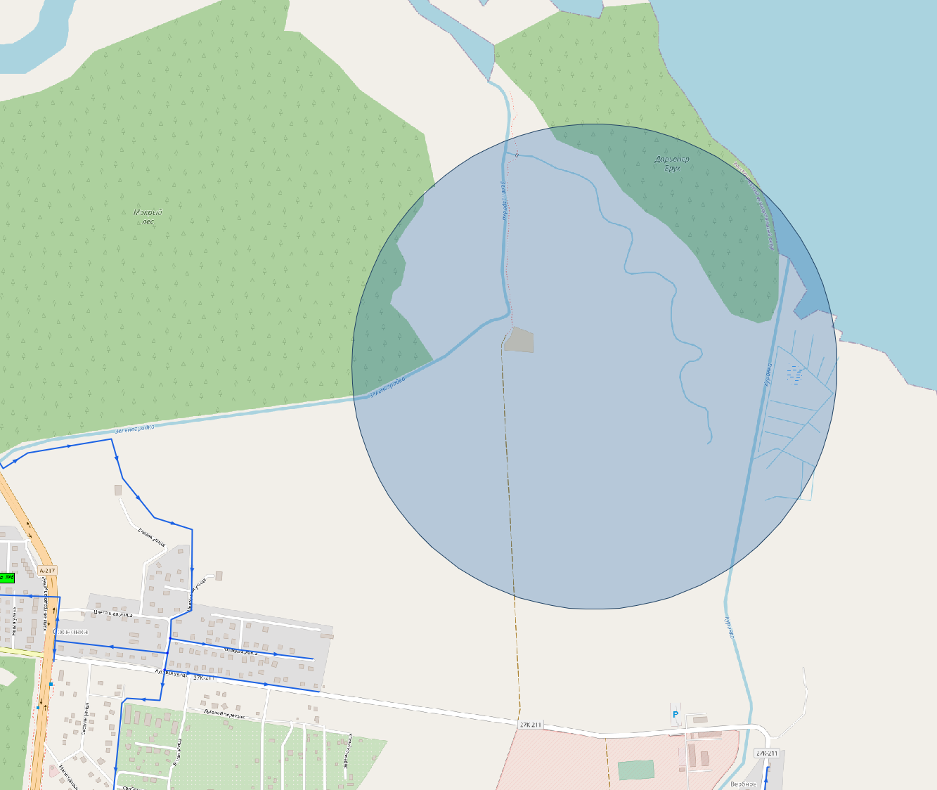
Рисунок 70 Возможное место размещения искусственного водоема питьевой воды

  - Карты (схемы) существующего и планируемого размещения объектов централизованных систем горячего водоснабжения, холодного водоснабжения.
Текущее размещение объектов систем централизованного холодного водоснабжения МО «Зеленоградский муниципальный округ Калининградской области» схематично изображено на рисунках 2-63.
Карты (схемы) существующего и планируемого размещения объектов централизованных систем холодного водоснабжения в более детальном представлении имеются в прилагаемых материалах электронной схемы (графических материалов) водоснабжения.
- Экологические аспекты мероприятий по строительству, реконструкции и модернизации объектов централизованных систем водоснабжения
  - Сведения о мерах по предотвращению вредного воздействия на водный бассейн предлагаемых к строительству и реконструкции объектов централизованных систем водоснабжения при сбросе (утилизации) промывных вод
Новее строительство и реконструкция объектов централизованного водоснабжения не предусматривает мер по предотвращению вредного воздействия на водный бассейн в связи с отсутствием утилизации промывных вод.
- Оценка объемов капитальных вложений в строительство, реконструкцию и модернизацию объектов централизованных систем водоснабжения
  - Оценка стоимости основных мероприятий по реализации схем водоснабжения
В таблице ниже приведен перечень мероприятий, предполагаемых к реализации в сфере водоснабжения на территории МО «Зеленоградский муниципальный округ Калининградской области» на период 2022-2040 годы с указанием необходимых объемов финансирования.
Ориентировочная стоимость проведения работ определена методом аналогичных проектов с сайта Единой информационной системы в сфере закупок (zakupki.gov.ru).

№ | Наименование мероприятий | Ориентировоч-ный объем инвестиций тыс. руб. | 2022 | 2023 | 2024 | 2025 | 2026 | 2027 | 2028 | 2029 | 2030 | 2031 | 2032 | 2033 | 2034 | 2035 | 2036 | 2037 | 2038 | 2039 | 2040
1 | Проведение поисково-разведочных работ для обеспечения заявленной водопотребности (по населенным пунктам) | 300000 |  | 6000 | 6000 | 6000 | 6000 | 6000
2 | Разработка проектов и обустройство зон санитарной охраны водозаборов и соблюдение в их границах всех нормативных регламентов | 40000 |  | 5000 | 5000 | 5000 | 5000 | 5000 | 5000 | 5000 | 5000
3 | Оформление лицензий на недропользование, упорядочивание и контроль при лицензировании недропользователей | 41600 |  | 5200 | 5200 | 5200 | 5200 | 5200 | 5200 | 5200 | 5200
4 | Организация сети наблюдательных скважин, обеспечивающих мониторинговые наблюдения за уровненным режимом и качеством подземных вод | 5000 |  | 2500 | 2500
5 | Мероприятия, направленны на общее оздоровление санитарной обстановки в зоне основного питания подземных вод с целью устранения их загрязнения | 15000 |  | 1000 | 1000 | 1000 | 1000 | 1000 | 1000 | 1000 | 1000 | 1000 | 1000 | 1000 | 1000 | 1000 | 1000 | 1000
6 | Введение повсеместного приборного учета расхода подаваемой воды | 7600 |  | 1900 | 1900 | 1900 | 1900
7 | Внедрение автоматических систем управления работой сетей сооружений водоснабжения | 4800
8 | Реконструкции скважин и водонапорных башен в населенных пунктах | 38000 |  | 4750 | 4750 | 4750 | 4750 | 4750 | 4750 | 4750 | 4750
9 | Ремонт/реконструкция изношенных участков сетей водоснабжения | 741850,29 |  | 16716,1 | 16716,1 | 16716,1 | 46113,4 | 46113,4 | 46113,4 | 46113,4 | 46113,4 | 46113,4 | 46113,4 | 46113,4 | 46113,4 | 46113,4 | 46113,4 | 46113,4 | 46113,4 | 46113,4 | 46113,4
10 | Строительство артезианских скважин, модульных станций очистки воды и водозаборных колонок | 15327,3 |  | 1915,91 | 1915,91 | 1915,91 | 1915,91 | 1915,91 | 1915,91 | 1915,91 | 1915,91
11 | Строительство водопроводных сетей | 345851 |  | 14410 | 14410 | 14410 | 14410 | 14410 | 14410 | 14410 | 14410 | 23056,7 | 23056,7 | 23056,7 | 23056,7 | 23056,7 | 23056,7 | 23056,7 | 23056,7 | 23056,7 | 23056,7
12 | Проведение технического обследования (с технической инвентаризацией) объектов систем водоснабжения | 67520 |  | 8440 | 8440 | 8440 | 8440 | 8440 | 8440 | 8440 | 8440
13 | Проведение технико-экономического обоснования и разработка проектно-изыскательных работ для решения проблемы дефицита питьевой воды г. Зеленоградск | 7000 |  | 3500 | 3500
 | Итого | 1629548,59 | 0 | 70332,0 | 70332,0 | 64332,0 | 93729,3 | 91829,3 | 85829,3 | 85829,3 | 85829,3 | 70170,1 | 70170,1 | 70170,1 | 70170,1 | 70170,1 | 70170,1 | 70170,1 | 69170,1 | 69170,1 | 69170,1

Так, общий ориентировочный объем требуемых инвестиций для всех проектов в сфере водоснабжения на период 2022-2040 годы составляет 1629548,59 тыс. рублей.
Источником инвестиций является бюджет различных уровней, тарифные и внебюджетные источники.
- Плановые значения показателей развития централизованных систем водоснабжения

В таблице ниже представлены целевые показатели развития централизованной системы водоснабжения МО «Зеленоградский муниципальный округ Калининградской области» на период 2022-2040 годы.

Целевые показатели | Ед. изм. | 2022 | 2023 | 2024 | 2025 | 2026 | 2027 | 2028 | 2029 | 2030 | 2031 | 2032 | 2033 | 2034 | 2035 | 2036 | 2037 | 2038 | 2039 | 2040
Показатели качества воды
Доля проб питьевой воды, подаваемой с источников водоснабжения, водопроводных станций или иных объектов централизованной системы водоснабжения в распределительную водопроводную сеть, не соответствующих установленным требованиям, в общем объеме проб, отобранных по результатам производственного контроля качества питьевой воды | % | 0,05 | 0,05 | 0,05 | 0,04 | 0,04 | 0,03 | 0,02 | 0,02 | 0 | 0 | 0 | 0 | 0 | 0 | 0 | 0 | 0 | 0 | 0
Доля проб питьевой воды в распределительной водопроводной сети, не соответствующих установленным требованиям, в общем объеме проб, отобранных по результатам производственного контроля качества питьевой воды | % | 0,05 | 0,05 | 0,05 | 0,04 | 0,04 | 0,03 | 0,02 | 0,02 | 0 | 0 | 0 | 0 | 0 | 0 | 0 | 0 | 0 | 0 | 0
Показатели надежности и бесперебойности работы систем водоснабжения
Удельное количество повреждений на водопроводной сети | ед./км | 0,65 | 0,6 | 0,55 | 0,54 | 0,53 | 0,52 | 0,51 | 0,5 | 0,49 | 0,48 | 0,47 | 0,46 | 0,45 | 0,41 | 0,35 | 0,3 | 0,2 | 0,1 | 0
Удельный вес сетей, нуждающихся в замене | % | 43 | 41 | 39 | 37 | 35 | 33 | 31 | 29 | 27 | 25 | 23 | 21 | 18 | 15 | 12 | 9 | 6 | 3 | 0
Показатели эффективности использования ресурсов
Удельный расход ЭЭ на транспортировку 1 м³ товарной воды | кВт∙ч/м3 | 0,69 | 0,69 | 0,69 | 0,69 | 0,67 | 0,67 | 0,67 | 0,67 | 0,67 | 0,64 | 0,64 | 0,64 | 0,64 | 0,64 | 0,64 | 0,64 | 0,64 | 0,64 | 0,64
Уровень расходов и потерь воды при ее производстве и транспортировке | % | 18,25 | 18 | 16 | 14 | 12 | 11 | 10 | 9 | 8 | 7 | 6 | 5 | 4 | 4 | 4 | 4 | 4 | 4 | 4
Обеспеченность приборами учетов | % | 80 | 82,5 | 85 | 87,5 | 92 | 100 | 100 | 100 | 100 | 100 | 100 | 100 | 100 | 100 | 100 | 100 | 100 | 100 | 100

Достижение плановых показателей значений показателей развития централизованной системы водоснабжения обеспечивается при условии выполнения в полном объеме и соответствующие сроки мероприятий, включенные (предложенные) Схемой в реестр мероприятий.
- Перечень выявленных бесхозяйных объектов централизованных систем водоснабжения (в случае их выявления) и перечень организаций, уполномоченных на их эксплуатацию

На территории МО «Зеленоградский муниципальный округ Калининградской области» находятся объекты систем водоснабжения, не состоящие на учете (бесхозяйные).
К данным объектам относятся сети водоснабжения, расположенные:
- п. Васильково (ориентировочное расположение сетей представлено на Рисунок 9);
- п. Низовка;
- п. Путилово;
- п. Рощино (ориентировочное расположение сетей представлено на Рисунок 50).

В соответствии с Федеральным законом Российской Федерации от 07.12.2011 № 416-ФЗ «О водоснабжении и водоотведении» (далее - Закон о водоснабжении и водоотведении) в случае выявления бесхозяйных объектов централизованных систем горячего водоснабжения, холодного водоснабжения и (или) водоотведения, в том числе водопроводных и канализационных сетей, путем эксплуатации которых обеспечиваются водоснабжение и (или) водоотведение, эксплуатация таких объектов осуществляется гарантирующей организацией либо организацией, которая осуществляет горячее водоснабжение, холодное водоснабжение и (или) водоотведение и водопроводные и (или) канализационные сети которой непосредственно присоединены к указанным бесхозяйным объектам (в случае выявления бесхозяйных объектов централизованных систем горячего водоснабжения или в случае, если гарантирующая организация не определена в соответствии со ст. 12 Закона о водоснабжении и водоотведении, со дня подписания с органом местного самоуправления передаточного акта указанных объектов до признания на такие объекты права собственности или до принятия их во владение, пользование и распоряжение оставившим такие объекты собственником в соответствии с гражданским законодательством.

ГЛАВА 2. Схема водоотведения муниципального образования «Зеленоградский муниципальный округ Калининградской области» на период 2022-2040 годы
- Существующее положение в сфере водоотведения поселения, городского округа
  - Описание структуры системы сбора, очистки и отведения сочных вод на территории поселения, городского округа и деление территории поселения, городского округа на эксплуатационные зоны
В соответствии с постановлением администрации МО «Зеленоградский муниципальный округ Калининградской области» от 24 сентября 2020 года №1996, муниципальное казенное предприятие муниципального образования «Зеленоградский муниципальный округ Калининградской области» «Водоканал Зеленоградского муниципального округа» (далее МКП «Водоканал ЗМО») наделено статусом гарантирующей организации в сфере холодного водоснабжения и водоотведения.
В соответствии с постановлением администрации МО «Зеленоградский муниципальный округ Калининградской области» от 2 декабря 2016 года №2939 «Об определении гарантирующей организации в сфере водоотведения», АК «ОКОС» наделено статусом гарантирующей организации в сфере водоотведения на территории МО «Зеленоградский муниципальный округ Калининградской области» в границах г. Зеленоградска.

Таблица 43. Гарантирующие организации МО «Зеленоградский муниципальный округ Калининградской области» в сфере водоотведения
№ | Наименование | Виды деятельности | Описание зоны деятельности
1 | МКП «Водоканал ЗМО» | Услуги по водоотведению для населения | п Красноторовка, Грачевка, Поваровка, п Колосовка, Павлинино, Переславское, Холмогоровка, Рыбачий, Краснофлотское, Муромское, Мельниково, Луговское, Кумачево, Романово, Кострово, Коврово
2 | АО «ОКОС» | Услуги по водоотведению для населения | г Зеленоградск, п Колосовка, п Кумачево, п Заостровье, п Дорожное, п Прохладное
3 | ООО «Специализированный застройщик «Еврострой Инвест» | Услуги по водоотведению для населения | п. Холмогоровка

Также, согласно Службе по государственному регулированию цен и тарифов Калининградской области, на территории МО «Зеленоградский муниципальный округ Калининградской области» определены тарифные решения (дифференцированных тарифов в рамках региональных стандартов и иных особенностей), действующих в течении 2022 года для организаций, оказывающих услуги в сфере водоотведения населению для организаций:
- Банк России (пансионат «Балтийские пески») в границах п. Лесной;
- ФГБУ «ЦЖКУ» МО РФ в границах н.п. Морское, Рыбачий, Лесное, Колосовка, Кумачево, Заостровье, Дорожное, Прохладное.

  - Описание результатов технического обследования централизованной системы водоотведения, включая описание существующих канализационных очистных сооружений, в том числе оценку соответствия применяемой технологической схемы очистки сточных вод требованиям обеспечения нормативов качества очистки сточных вод, определение существующего дефицита (резерва) мощностей сооружений и описание локальных очистных сооружений, создаваемых абонентами
Очистные сооружения АО «ОКОС».
Очистные сооружения «Объединенные канализационно-водопроводные очистные сооружения курортной группы городов» на территории МО «Зеленоградский муниципальный округ Калининградской области» эксплуатирует организация АО «ОКОС».
Объединенные канализационные очистные сооружения (АО «ОКОС») построены в соответствии с подписанной в 1974 году Хельсинской конвенцией ХЕЛКОМ о защите морской среды района Балтийского моря.
В 2012-2015 годах на АО «ОКОС» проведена реконструкция очистных сооружений. Проектная производительность очистных сооружений составляет 35 тыс. м³ в сутки. В настоящее время на очистные сооружения АО «ОКОС» поступают стоки также от городов Светлогорск, Пионерский.
Фактическая производительность очистных сооружений составляет 12-14 тыс. м³ в сутки.
По состоянию на 2022 год, большинство сточных вод с территории технологической зоны ВО г. Зеленоградск (с п. Вишневое, Малиновка, Клинцовка) проходят очистку на очистных сооружениях АО «ОКОС», имеющих значительный резерв мощности. Характер поступающих на очистку стоков - в основном хозяйственно-бытовые и ливневые стоки.
В состав АО «ОКОС» входят:
- площадка очистных сооружений, где производится очистка сточных вод от трех городов с последующим сбросом очищенных стоков в Балтийское море, а также обезвоживание осадка в цехе механического обезвоживания с последующим компостированием его на площадке компостирования;
- главная насосная станция в г. Зеленоградске;
- насосная станция подкачки в пос. Куликово;
- напорный канализационный коллектор 2 линии д 400 мм, транспортирующий стоки от ГНС г. Зеленоградска через станцию подкачки на очистные сооружения ОКОС протяженностью 15 км;
- главная насосная станция в г. Пионерский;
- напорный канализационный коллектор 2 линии д 600 мм от ГНС г. Пионерского до ОКОС протяженностью 4,5 км;
- главная насосная станция г. Светлогорска;
- напорный канализационный коллектор, транспортирующий стоки от ГНС г. Светлогорска до камеры гашения напора 2д 600 мм протяженностью 4 км;
- самотечный канализационный коллектор от камеры гашения напора до ГНС г. Пионерский д 560, 800, 1154 мм протяженностью 2,2 км.

Кроме того, в декабре 2016 и августе 2017 годах АО «ОКОС» были приняты в обслуживание на правах аренды дополнительные сети и объекты. В г. Зеленоградске были приняты в обслуживание городские канализационные сети общей протяжённостью 98,744 км, 4 канализационные станции. На основании дополнительного соглашения № 2 от 31.07.2020 г к договору аренды № 1 от 17 июля 2017 г были приняты 7 канализационных насосных станций и 10,46 км канализационных сетей в п. Приморье. С 01.01.2022 г принято в аренду 29,813 км канализационных сетей, 4 канализационные станции в г. Пионерский.

Технологическая схема очистки:
Сточные воды поступают по напорным трубопроводам в новую приемную камеру и поступают в здание механической очистки. В новом здании механической очистки установлены реечные решетки RakeMax фирмы «HUBER» с прозором 20 мм для задержания грубых отбросов. После решеток грубой очистки сточные воды поступают в сборный канал и распределяются между комбинированными установками ROTAMAT Ro5 фирмы «HUBER» решетки тонкой очистки с сечением 3 мм и горизонтальные аэрируемые песколовки. Задерживаемые на решетках тонкой очистки отбросы, совместно с всплывающими веществами из аэрируемой песколовки, уплотняются и обезвоживаются в наклонном шнековом транспортере.
Обезвоженные отбросы сбрасываются рабочей решеткой в приемное окно горизонтального транспортера, отводящего отбросы в мусорный контейнер. По мере накопления грубые отбросы вывозятся грузовым автотранспортом к месту складирования (на полигон твердых бытовых отходов Круглово).
Для удаления фосфора предусматривается резервуар для хранения коагулянта сульфата железа (FERIX-3) и установка по его дозированию. После механической очистки сточные воды направляются на биологическую очистку в бассейны перемешивания, оборудованные на базе старых первичных отстойников и аэротенки, которые в результате реконструкции, оборудованы анаэробными, аноксидными и аэробными зонами для реализации процессов нитри-денитрификации и биологического удаления фосфора.
Отделение активного ила от сточных вод производится в реконструированных вторичных отстойниках. Обеззараживание сточных вод осуществляется при помощи гипохлорита натрия в существующих контактных резервуарах и далее самотеком поступают в глубоководный рассеивающий выпуск в Балтийское море. Расстояние оголовка выпуска от берега составляет 650 м, глубина в месте выпуска – 17 м.

В таблице ниже представлен перечень основного оборудования очистных сооружений «Объединенные канализационно-водопроводные очистные сооружения курортной группы городов».

Таблица 44 Перечень основного оборудования очистных сооружений АО «ОКОС»
Наименование | Марка | Год ввода | Количество | Мощность электродвигателя, кВт
1 Блок механической очистки
1.Стержневая циклическая решетка | Rake Max “HUBER” | 2014год | 2шт | 0,75кВт
2.Комбинированная установка | ROTAMAT “HUBER” | 2014год | 3шт | 5,47кВт
3.Шнековый транспортер | “HUBER” | 2014год | 2шт | 1,1кВт
4.Погружной насос DP 3057.181.MT 232 | “FLYGT” | 2014год | 1шт | 1,7кВт
5.Химический насос MPN170/PP | “SCHMITT” | 2014год | 2шт | 2,0кВт
2 Блок биологической очистки
1.Мешалка погружная SR 4650.412 | “FLYGT” | 2014год | 6шт | 5кВт
2.Мешалка погружная SR 4640.410 | “FLYGT” | 2014год | 10шт | 2,5кВт
3. Погружной рециркуляционный насос PP4640 | “FLYGT” | 2014год | 4шт | 2,5кВт
3. Аэраторы АФТ АПМ | Экополимер | 2014год | 448шт
4. Илосос радиальный SRR12.150 | ATW | 2014год | 2шт | н/д
3.Блок насосно-воздуходувной станции
1.Роторно-щелевая воздуходувка HB 1300 | “KAESER”kompressoren | 2014год | 1шт | 132кВт
2. Воздуходувка Delta Blower | AERZEN | 2014год | 2шт | 90 кВт
3.Насос центробежный NZ 3301.181МТ 630 | “FLYGT” | 2014год | 2шт | 55кВт
4.Эсцентриковый шнековый насос NM090BY | “Netzsch” | 2014год | 2шт | 18,5кВт
5.Горизонтальный центробежный насос FHF | “LOWARA” | 2014год | 2шт | 22кВт
6. Осветительный- сорбционный фильтр VFT | Экодар | 2014год | 3шт | н/д
7.Станция фильтрации AZUD | “Helix” | 2014год | 1шт | н/д
8. Станция насосов поддержания давления СВ2 | “Pedrollo” | 2014год | 1шт | 2*5,5кВт
9. Насос центробежный | “Pedrollo” | 2014год | 2шт | 7,5кВт
10.Мембранный насос DDI | “Alebro” | 2014год | 2шт | 0,5кВт
4. Корпус обезвоживания осадка
1.Флокуляционный реактор BG4L | “HUBER” | 2014год | 2шт | 0,18кВт
2.Шнековый уплотнитель осадка RoS2 | “HUBER” | 2014год | 2шт | 3,1кВт
3.Эксцентриковый насос | “Netzsch” | 2014год | 2шт | 5,5кВт
4.Установка приготовления полимера MixLine | - | 2014год | 2шт | 1,5кВт
5.Резервуар флокуляции с мешалкой | Экополимер | 2014год | 2шт | 0,75кВт
6. Ленточный пресс-фильтр BFS | Экополимер | 2014год | 2шт | 2,62кВт
5.Резервуар фугата
1. Насос погружной NP3153.181 | “FLYGT” | 2014год | 2шт | 9кВт

Год ввода оборудования приходится на 2014 год, что свидетельствует о хорошем физическом состоянии.

Очистные сооружения МКП «Водоканал ЗМО».
Согласно предоставленным данным, на территории МО «Зеленоградский муниципальный округ Калининградской области» находятся 14 канализационных очистных сооружений, находящихся в эксплуатационной ответственности МКП «Водоканал ЗМО». Характеристики данных сооружений представлены в таблице ниже.

Таблица 45 Характеристика очистных сооружений, находящихся в эксплуатационной ответственности МКП «Водоканал ЗМО»
№ | Наименование объекта | Населённый пункт | Установленная мощность, куб.м/час | Подключенная нагрузка, куб.м/час | Износ объекта, % | Текущее состояние объекта
1 | Канализационные очистные | п. Холмогоровка | 12,00 | 3,00 | 80 | эксплуатируется
2 | Сооружение канализации | п. Переславское | 100,00 | 5,00 | 40 | эксплуатируется
3 | Сооружение канализации | п. Павлинино | 12,00 | 3,00 | 70 | эксплуатируется
4 | Сооружение канализации | п. Колосовка | 70,00 | 5,00 | 70 | эксплуатируется
5 | Канализационные очистные сооружения | п. Кумачево | н/д | н/д | 90 | эксплуатируется
6 | Очистное сооружение (незаконченное строительство) | п. Красноторовка | 0,00 | 0,00 | 90 | не эксплуатируется
7 | Очистное сооружение (незаконченное строительство) | п. Поваровка | 0,00 | 0,00 | 90 | не эксплуатируется
8 | Канализационные очистные сооружения | п. Рыбачий | 23,00 | 5,00 | 75 | эксплуатируется
9 | Очистные сооружения | п. Краснофлотское | н/д | н/д | 75 | эксплуатируется
10 | Очистные сооружения | п. Луговское | н/д | н/д | 65 | эксплуатируется
11 | Очистные сооружения | п. Романово | 23,00 | 5,00 | 85 | эксплуатируется
12 | Очистные сооружения | п. Муромское | 2,00 | 0,50 | 85 | эксплуатируется
13 | Очистные сооружения | п. Мельниково | н/д | н/д | 91 | эксплуатируется
14 | Очистные сооружения | п. Кострово | 13,00 | 5,00 | 80 | эксплуатируется
15 | Канализационно-напорная станция с очистными сооружениями | п. Грачевка | 12,00 | 9,00 | 60 | эксплуатируется

Данные об установленном оборудовании на данных очистных сооружениях не предоставлен.
Так, всего 12 очистных сооружений находятся в рабочем состоянии. Однако, высок физический износ данных объектов.

Результаты количественного химического анализа очищенных сточных вод за 2022 год организацией МКП «Водоканал ЗМО» не предоставлены.
  - Описание технологических зон водоотведения, зон централизованного и нецентрализованного водоотведения (территорий, на которых водоотведение осуществляется с использованием централизованных и нецентрализованных систем водоотведения) и перечень централизованных систем водоотведения
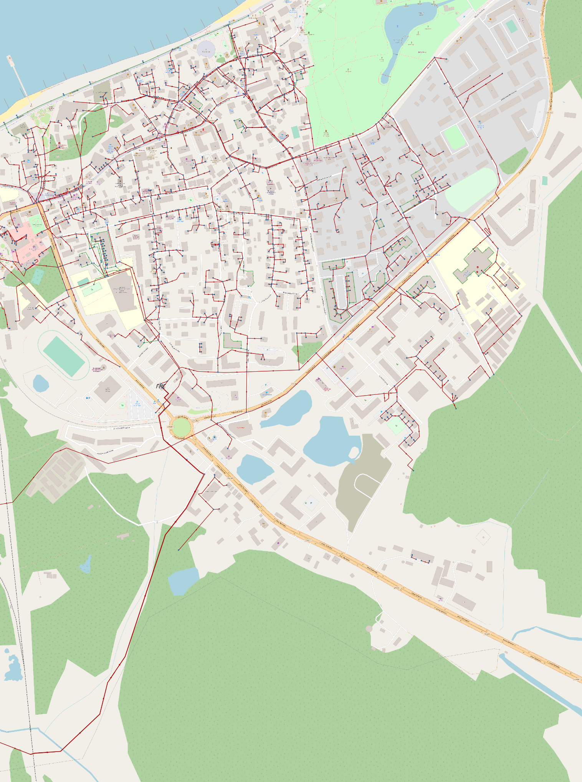
Рисунок 71 Технологическая зона ВО г. Зеленоградск (восточная часть города)
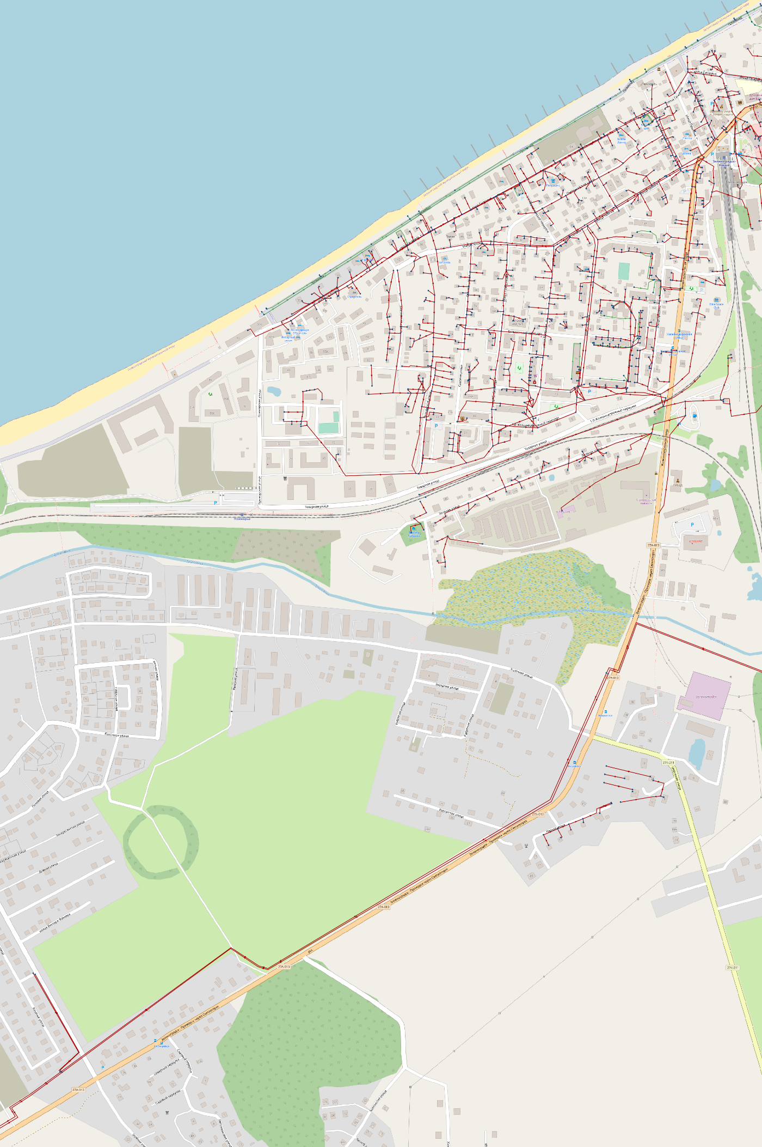
Рисунок 72 Технологическая зона ВО г. Зеленоградск (западная часть города с п. Малиновка, Вишневое, Клинцовка)

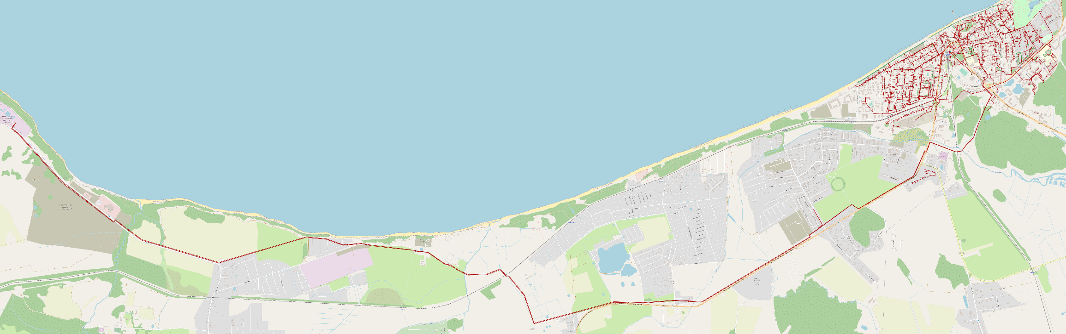
Рисунок 73 Технологическая зона ВО г. Зеленоградск (общий вид транспортировки стоков на очистные АО «ОКОС»)

На территории г. Зеленоградск осуществляется смешанная система водоотведения.
Сточные воды сбрасываются в городскую канализационную сеть с дальнейшим отведением на канализационные насосные станции, расположенные по ул. Железнодорожная и ул. Ткаченко, затем на ГНС по ул. Тургенева и далее транспортируются в приёмную камеру очистных сооружений (ОКОС) по двух линиям напорного коллектора.
От абонентов п. Вишневое сточные воды сбрасываются сразу в коллектор АО «ОКОС».
Сточные воды п. Малиновка через локальные станции сбрасываются в коллектор АО «ОКОС». В п. Малиновке объекты водоотведения принадлежат ООО «Региональные инженерные сети». Расположение и характеристика данных сетей не предоставлена.

На рисунках ниже представлены технологические зоны поселков, где гарантирующей организацией является МКП «Водоканал ЗМО».

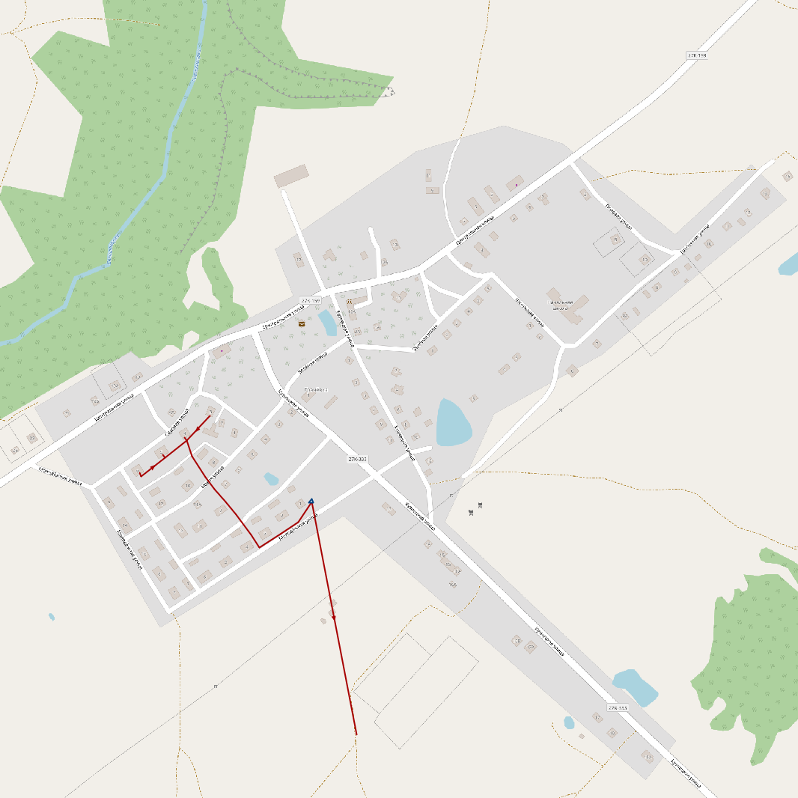
Рисунок 74 Технологическая зона ВО п. Грачевка

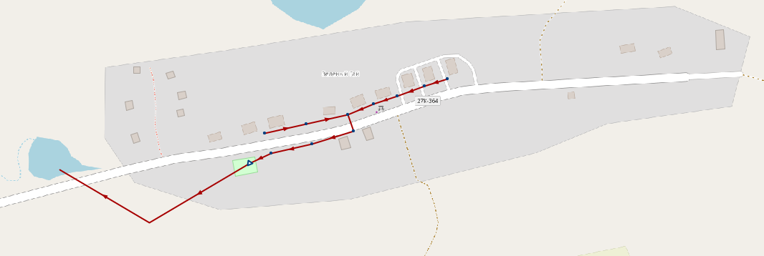
Рисунок 75 Технологическая зона ВО п. Зелёный Гай

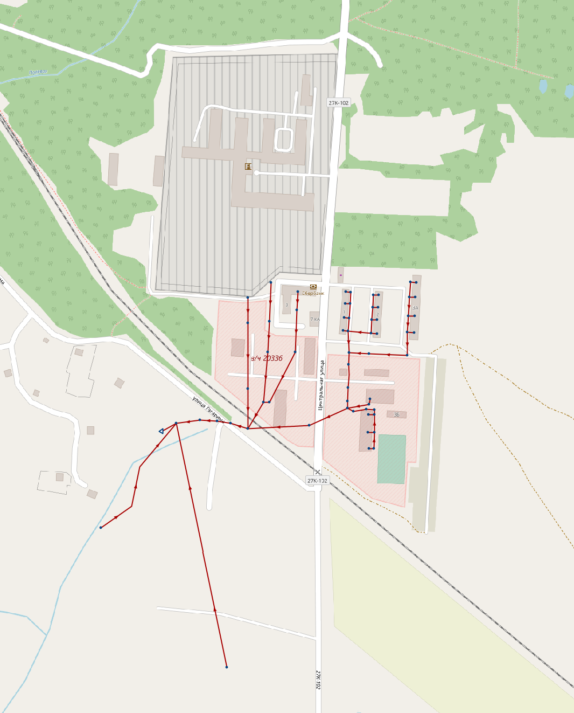
Рисунок 76 Технологическая зона ВО п. Колосовка

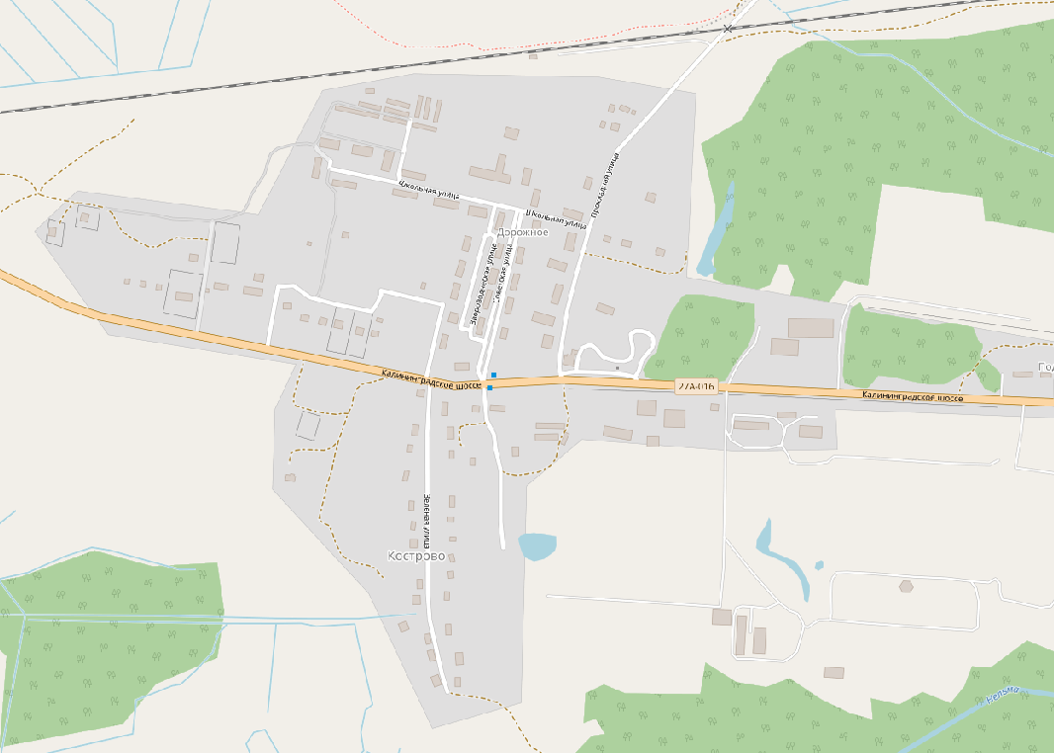
Рисунок 77 Технологическая зона ВО п. Кострово

В данной зоне расположены 1800 метров сетей водоотведения.
Расположение данных сетей неизвестно. Техническая документация отсутствует.
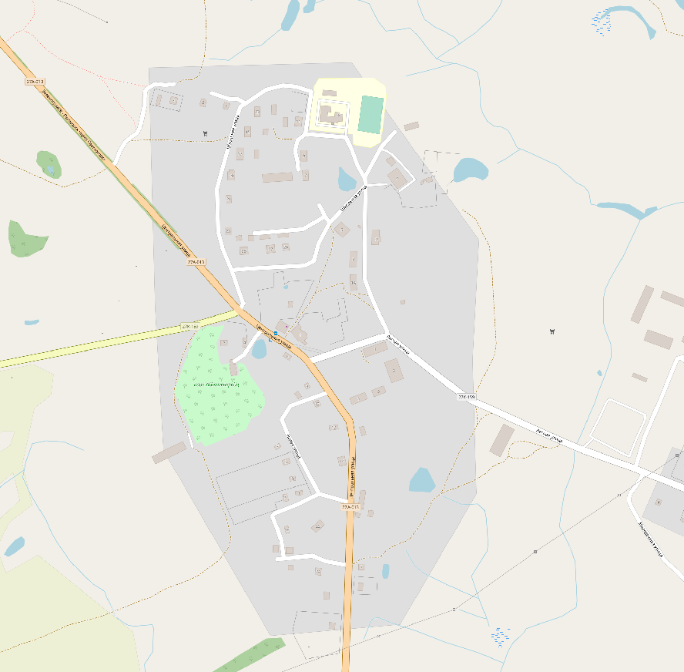
Рисунок 78 Технологическая зона ВО п. Красноторовка

В данной зоне расположены 2500 метров сетей водоотведения.
Расположение данных сетей неизвестно. Техническая документация отсутствует.
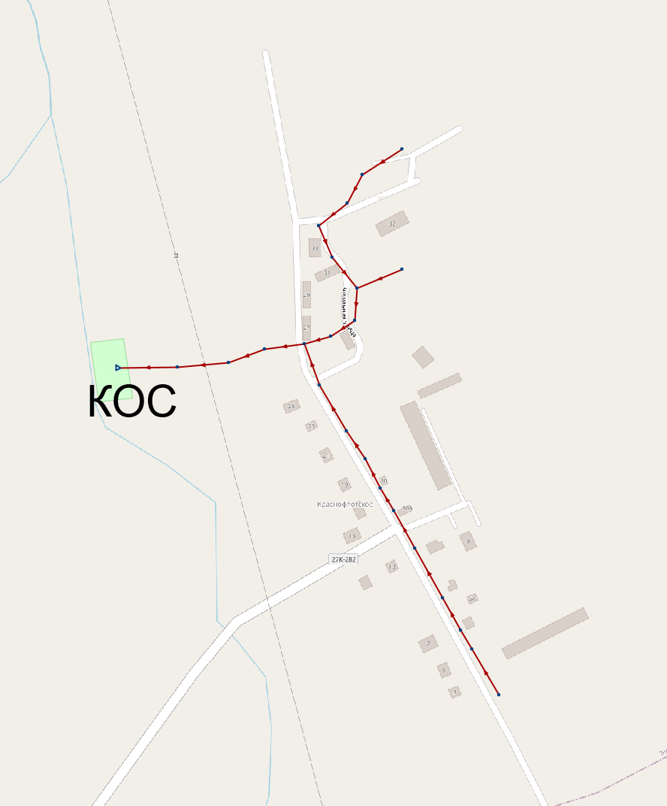
Рисунок 79 Технологическая зона ВО п. Краснофлотское

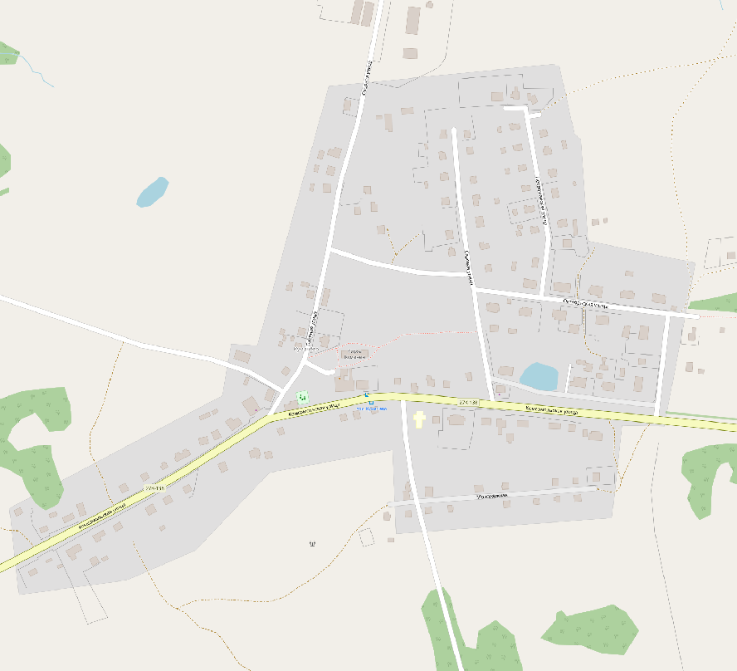
Рисунок 80 Технологическая зона ВО п. Кумачево

Расположение данных сетей водоотведения неизвестно. Техническая документация отсутствует.

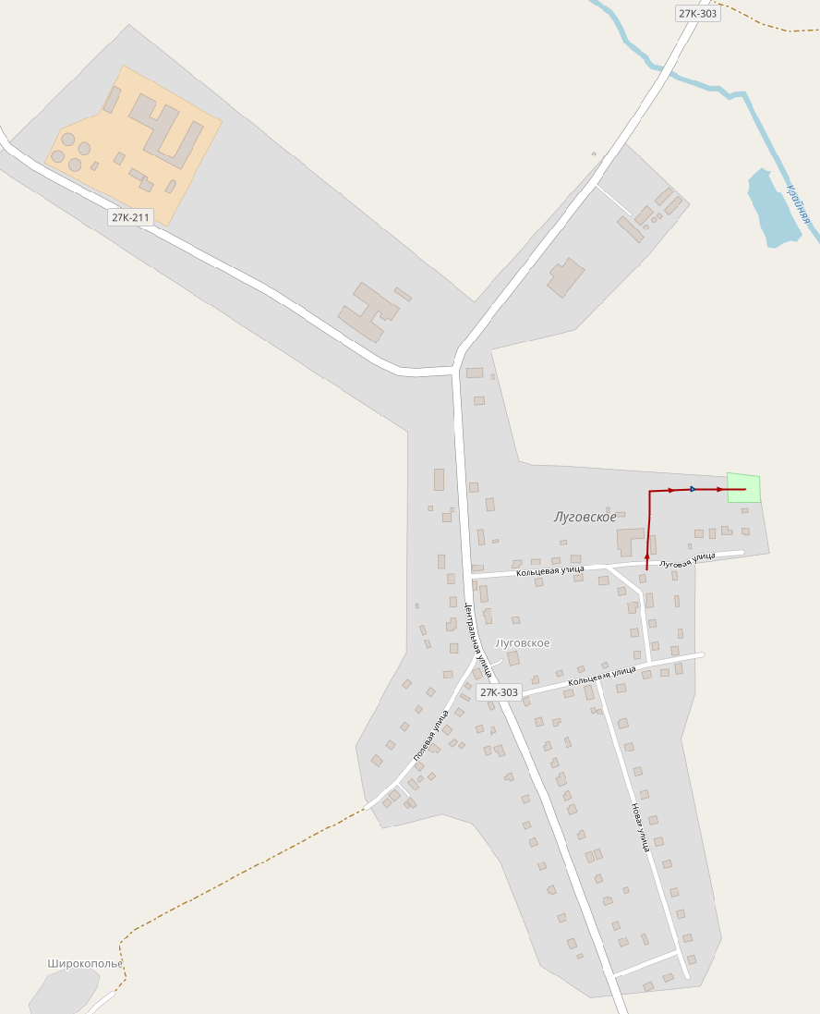
Рисунок 81 Технологическая зона ВО п. Луговское

В данной зоне расположены 1500 метров сетей водоотведения.
Расположение данных сетей неизвестно. Техническая документация отсутствует.

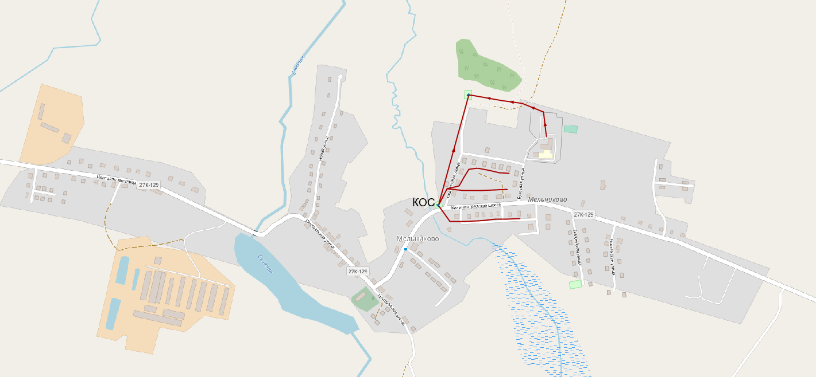
Рисунок 82 Технологическая зона ВО п. Мельниково

Расположение данных сетей водоотведения неизвестно. Техническая документация отсутствует.
Данные сети водоотведения безучётные (бесхозяйные).

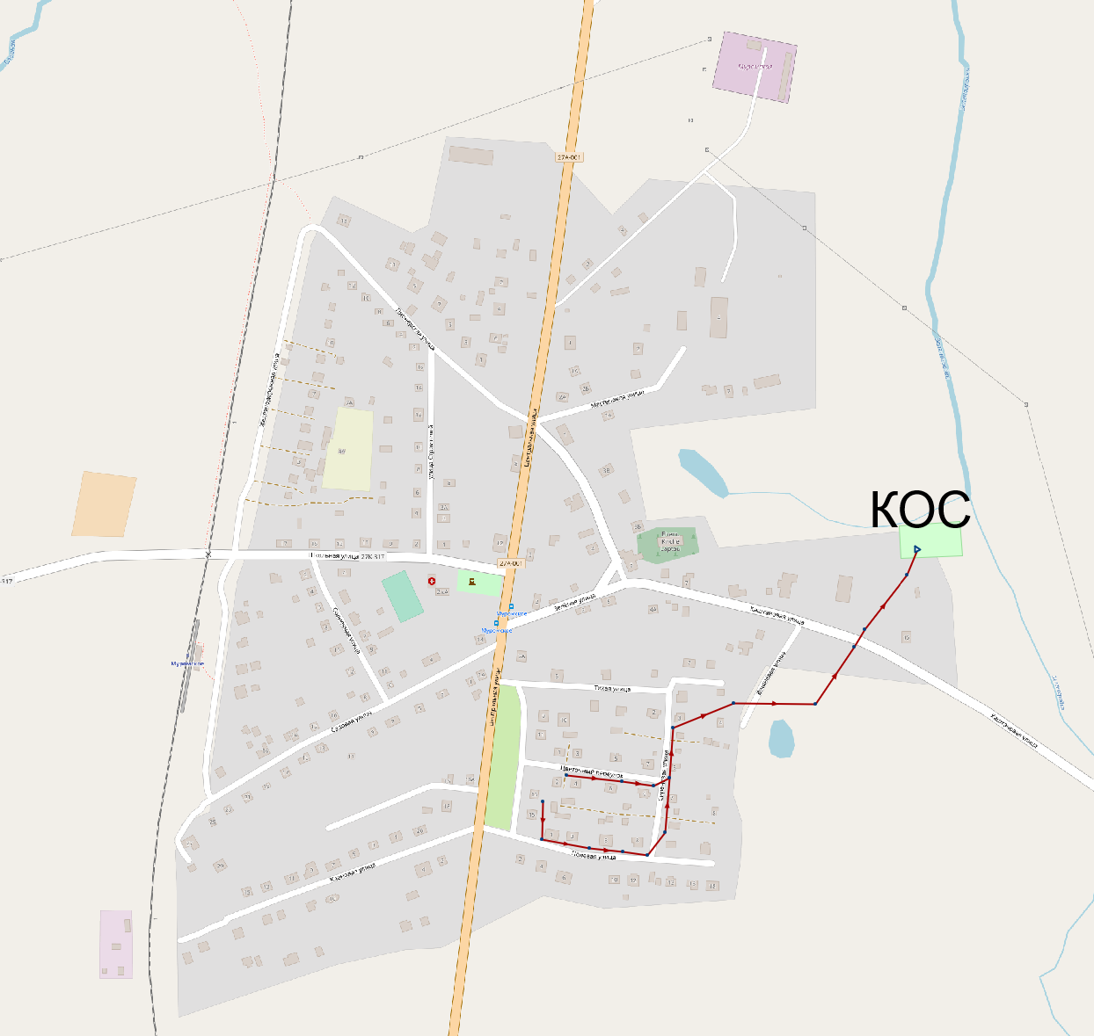
Рисунок 83 Технологическая зона ВО п. Муромское

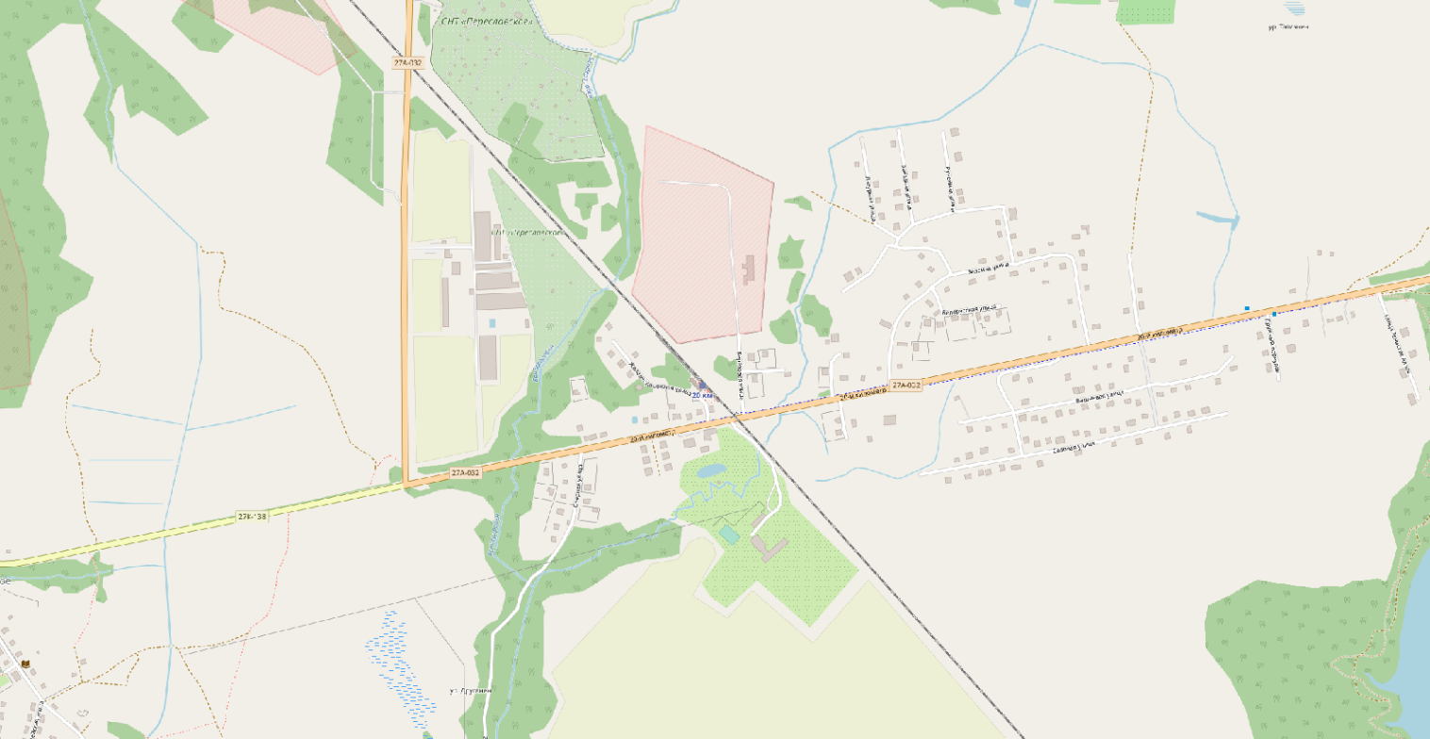
Рисунок 84 Технологическая зона ВО п. Переславское

В данной зоне расположены 3300 метров сетей водоотведения.
Расположение данных сетей неизвестно. Техническая документация отсутствует.

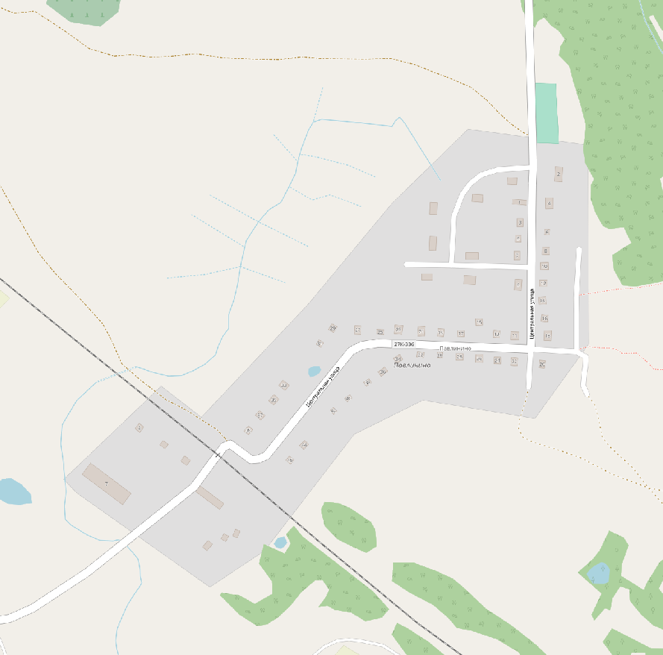
Рисунок 85 Технологическая зона ВО п. Павлинино

Расположение данных сетей водоотведения неизвестно. Техническая документация отсутствует.
Данные сети водоотведения безучётные (бесхозяйные).

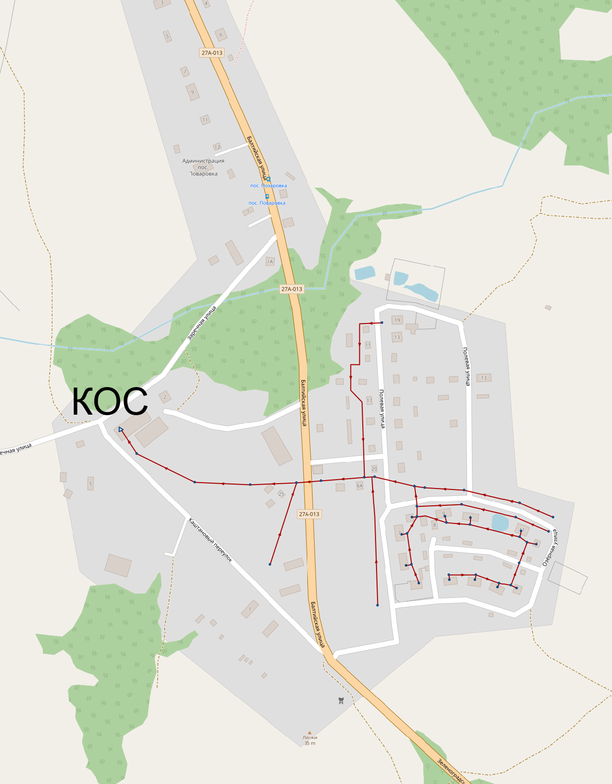
Рисунок 86 Технологическая зона ВО п. Поваровка

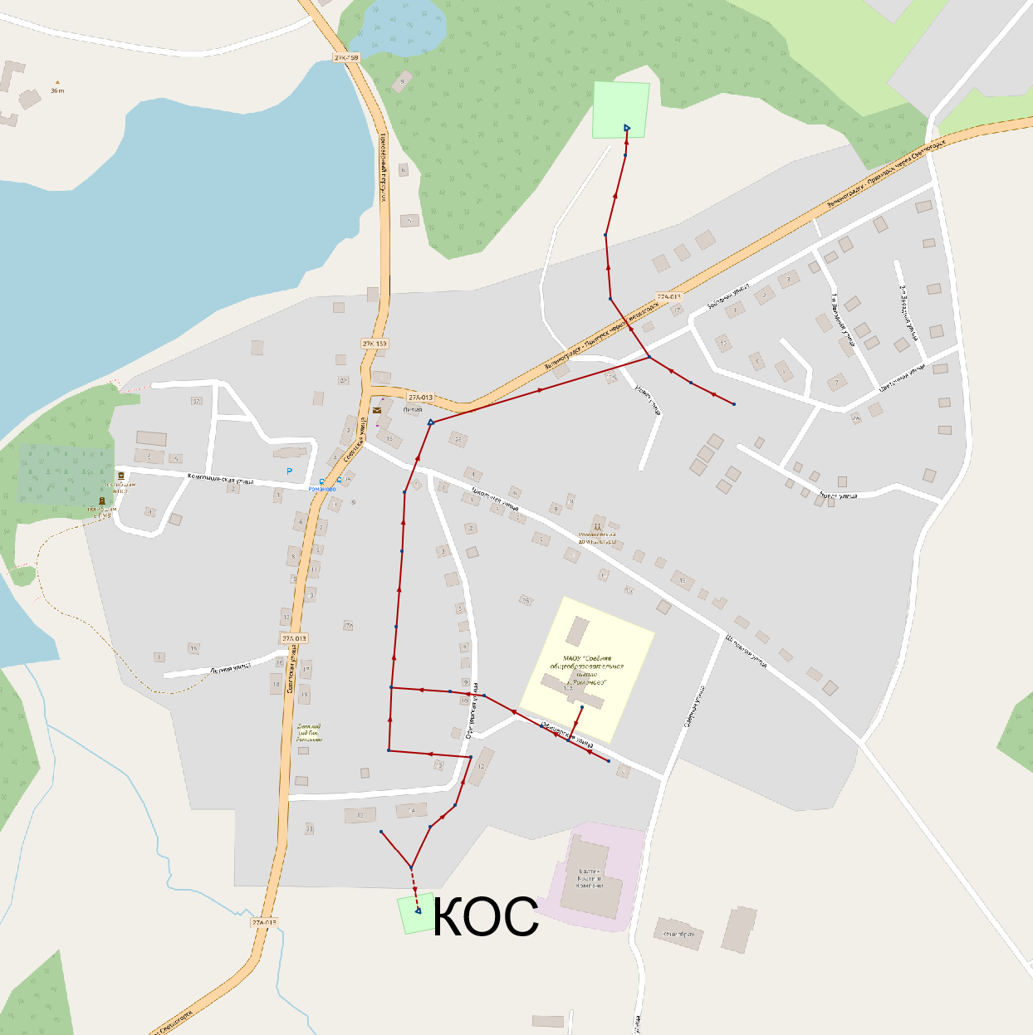
Рисунок 87 Технологическая зона ВО п. Романово

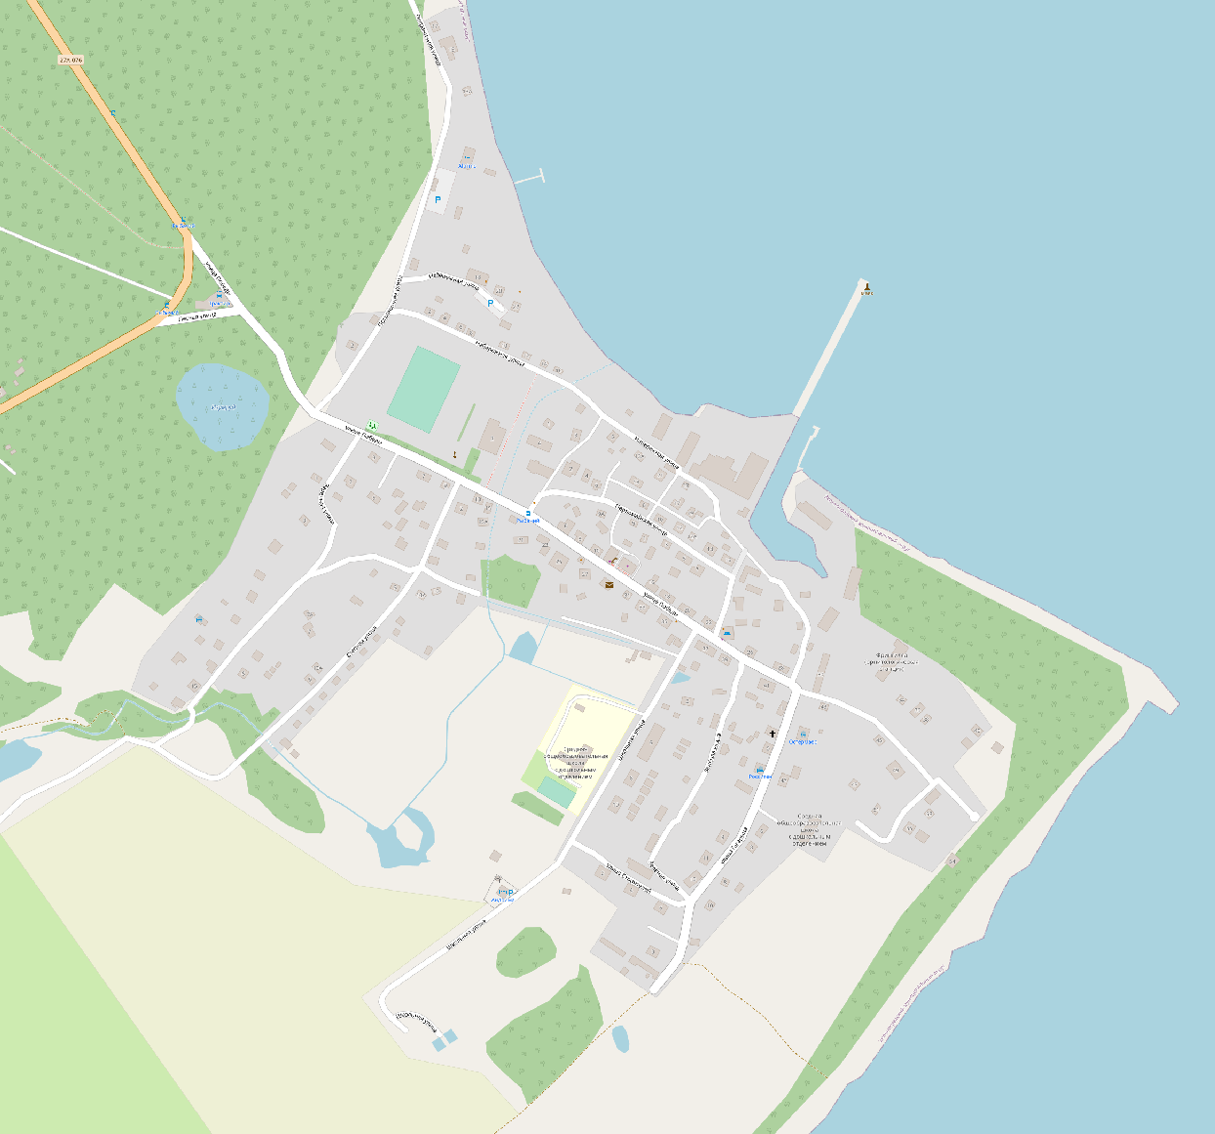
Рисунок 88 Технологическая зона ВО п. Рыбачий

Расположение данных сетей водоотведения неизвестно. Техническая документация отсутствует.
Данные сети водоотведения безучётные (бесхозяйные).

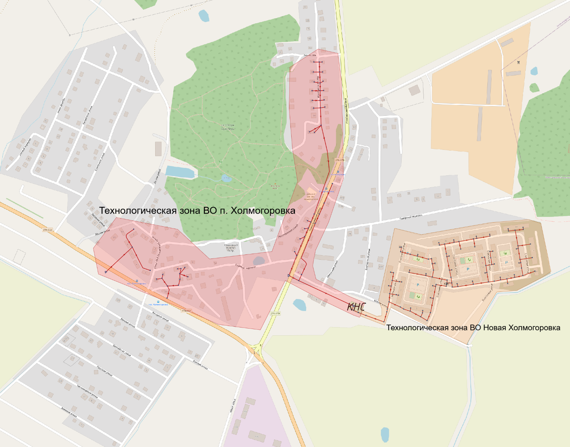
Рисунок 89 Технологическая зона ВО п. Холмогоровка (красный цвет)

В данной технологической зоне расположены 5000 метров сетей водоотведения.

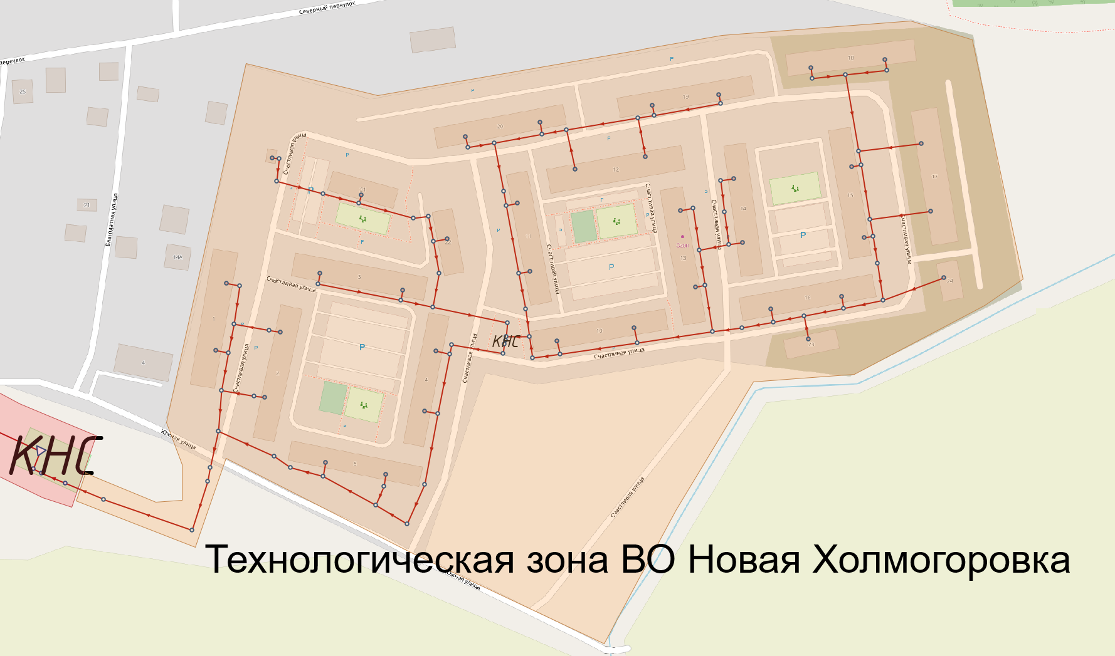
Рисунок 90 Технологическая зона ВО Новая Холмогоровка

В данной технологической зоне гарантирующей организацией является ООО «Специализированный застройщик «Еврострой Инвест».
Хозбытовые сточные воды от микрорайона жилых домов собираются на КНС, расположенную в п. Новая Холмогоровка, далее напорным трубопроводом перекачиваются на КНС, расположенную в п. Чкаловск и отводится в городскую систему канализации по ул. Докука. В жилом микрорайоне Новая Холмогоровка имеется дополнительная КНС для перекачки сточных вод от части домов жилого микрорайона.
  - Описание технической возможности утилизации осадков сточных вод на очистных сооружениях существующей централизованной системы водоотведения
В процессе очистки сточных вод образуется осадок, который необходимо непрерывно и в требуемом объеме выводить из системы.
На очистных сооружениях АО «ОКОС» грубые отбросы (по мере накопления) вывозятся грузовым автотранспортом к месту складирования (на полигон твердых бытовых отходов Круглово).
Минеральные частицы, в том числе песок вывозятся на песковые площадки.
Избыточный активный ил откачивается насосами для сгущения на шнековых сгустителях, проходит механическое обезвоживание на ленточных фильтр-прессах и вывозится на площадки компостирования. Осадок после компостирования используется для благоустройства территории.
Для удаления фосфора предусматривается резервуар для хранения коагулянта сульфата железа (FERIX-3) и установка по его дозированию.

  - Описание состояния и функционирования канализационных коллекторов и сетей, сооружений на них, включая оценку их износа и определение возможности обеспечения отвода и очистки сточных вод на существующих объектах централизованной системы водоотведения
Ниже представлен перечень сетей водоотведения с их краткой характеристикой, находящихся в эксплуатационной ответственности МКП «Водоканал ЗМО».

Таблица 46 Характеристика сетей водоотведения, находящиеся в эксплуатационной ответственности МКП «Водоканал ЗМО»
№ | Наименование объекта | Населённый пункт | Подключенные объекты |  |  | Тип сети | Протяженность сетей, км с d от 50 до 250 мм | Износ объекта, % | Текущее состояние
 |  |  | Наименование станции | Установленная мощность, куб.м/час | Подключенная нагрузка, куб.м/час
1 | Канализационные сети | п Холмогоровка | Канализационные очистные | 12,00 | 9,00 | магистральная и разводящая | 5,00 | 75,00 | эксплуатируется
2 | Канализационные сети из чугунных труб | п Переславское | Сооружение канализации | 80,00 | 45,00 | магистральная и разводящая | 1,50 | 65,00 | эксплуатируется
3 | Канализационные сети | п Переславское | Очистные сооружения | 20,00 | 5,00 | магистральная и разводящая | 1,80 | 60,00 | эксплуатируется
4 | Канализационные сети | п Колосовка | Сооружение канализации | 70,00 | 50,00 | магистральная и разводящая | 6,50 | 70,00 | эксплуатируется
5 | Канализационные сети | п Кумачево | Канализационные очистные сооружения | 12,00 | 9,00 | магистральная и разводящая | 2,00 | 65,00 | эксплуатируется
6 | Канализационные сети | п Красноторовка | Канализационно-напорная станция с очистными сооружениями | 12,00 | 9,00 | магистральная и разводящая | 2,50 | 45,00 | эксплуатируется
7 | Канализационные сети | п Поваровка | Канализационно-напорная станция с очистными сооружениями | 12,00 | 9,00 | магистральная и разводящая | 2,00 | 55,00 | эксплуатируется
8 | Канализационные сети | п Ольховое | нет | 0,00 | 0,00 | магистральная и разводящая | 0,80 | 65,00 | не эксплуатируется
9 | Канализационные сети | п Охотное | нет | 0,00 | 0,00 | магистральная и разводящая | 1,70 | 65,00 | не эксплуатируется
10 | Канализационные сети | п Орехово | нет | 0,00 | 0,00 | магистральная и разводящая | 1,70 | 45,00 | не эксплуатируется
11 | Канализационные сети | п Краснофлотское | Очистные сооружения | 1,25 | 1,25 | магистральная и разводящая | 0,70 | 75,00 | эксплуатируется
12 | Канализационные сети | п Луговское | Очистные сооружения | 1,25 | 1,25 | магистральная и разводящая | 1,50 | 55,00 | эксплуатируется
13 | Канализационные сети | п Дунаевка | нет | 0,00 | 0,00 | магистральная и разводящая | 2,20 | 100,00 | не эксплуатируется
14 | Канализационные сети | п Зеленый Гай | нет | 0,0 | 0,00 | магистральная и разводящая | 0,70 | 65,00 | эксплуатируется
15 | Канализационные сети | п Романово | Очистные сооружения | 23,00 | 12,00 | магистральная и разводящая | 2,50 | 45,00 | эксплуатируется
16 | Канализационные сети | п Дубровка | нет | 0,00 | 0,00 | магистральная и разводящая | 0,60 | 100,00 | не эксплуатируется
17 | Канализационные сети | п Муромское | Очистные сооружения | 1,25 | 1,25 | магистральная и разводящая | 0,60 | 85,00 | эксплуатируется
18 | Очистные сооружения | п Кострово | Очистные сооружения | 13,29 | 9,00 | магистральная и разводящая | 1,80 | 75,00 | эксплуатируется
19 | Канализационные сети | п Грачевка | Очистные сооружения | 12,00 | 9,00 | магистральная и разводящая | 3,50 | 75,00 | эксплуатируется

Так, суммарная протяженность сетей водоотведения МКП «Водоканал ЗМО» составляет 39600 метров. Из них, в эксплуатации находится 31900 метров сетей.
На рисунке ниже представлено соотношение протяженности сетей водоотведения от их износа.

Рисунок 91 Соотношение протяженности сетей водоотведения от их износа

Так, протяженность сетей водоотведения МКП «Водоканал ЗМО» по их износу составляет:
выше 70% - 18100 метров (57%);
от 50 до 70% - 8800 метров (27%);
менее 50% - 5000 метров (16%).
Как видно из данных выше, большая часть сетей водоотведения имеет износ выше 70%.

В таблице ниже представлен перечень сетей водоотведения, находящиеся в эксплуатационной ответственности АО «ОКОС» в г. Зеленоградск.

Таблица 47 Характеристика сетей водоотведения, расположенных в г. Зеленоградск
№ п/п | Наименование, материал | Адрес места нахождения | Протяжённость, м | Диаметр, мм | Год прокладки /Процент износа | Количество колодцев/ выпуски из домов
Хозяйственно-бытовая канализация
1 | Канализационная магистраль, керамика | г. Зеленоградск ул. Подлесная | 2384 | 300/400 | До 2010 / 10% | Колодцев 7  выпуски 4
2 | Канализационная магистраль, керамика | г. Зеленоградск, ул. Пугачёва | 1329 | 150 | До военная постройка / 50% | Колодцев25  выпуски 18
3 | Канализационная магистраль, керамика | г. Зеленоградск, ул. Потёмкина | 660 | 150 | До военная постройка / 50% | Колодцев 18  выпуски 15
4 | Канализационная магистраль, керамика | г. Зеленоградск, ул. Пионерская | 660 | 250 | До военная постройка / 50% | Колодцев 28  выпуски 30
5 | Канализационная магистраль, керамика | г. Зеленоградск, ул. Первомайская | 900 | 150 | До военная постройка, частично до 2020г. / 50% | Колодцев 23  выпуски 20
6 | Канализационная магистраль, ПВХ | г. Зеленоградск  ул. Приморская | 900 | 160 | До 2000г. | Колодцев 15  выпуски 23
7 | Канализационная магистраль, керамика | г. Зеленоградск  ул. Победы | 1100 | 150/250 | До военная постройка / 50% | Колодцев 30  выпуски 27
8 | Канализационная магистраль, керамика | г. Зеленоградск  ул. московская | 2300 | 150/200/300 | До военная постройка / 50% | Колодцев 78  выпуски 53
9 | Канализационная магистраль, керамика | г. Зеленоградск  ул. Лесопарковая | 1760 | 150/200/300 | До1990г. / 40% | Колодцев 51  выпуски 40
10 | Канализационная магистраль, ПВХ | г. Зеленоградск  ул. Окружная | 1800 | 500/600 | До2000г. | Колодцев 28  выпуски11
11 | Канализационная магистраль, керамика | г. Зеленоградск  ул. Октябрьская, пер. Октябрский | 950 | 150/200 | До военная постройка / 50% | Колодцев 33  выпуски 32
12 | Канализационная магистраль, керамика | г. Зеленоградск  ул. Курортный проспект | 2100 | 100/150/200 | До военная постройка / 50% | Колодцев10  выпуски 25
13 | Канализационная магистраль, керамика | г. Зеленоградск  ул. Крымская | 1100 | 150 | До военная постройка / 50% | Колодцев 14  выпуски 17
14 | Канализационная магистраль, керамика | г. Зеленоградск  ул. Крылова | 1230 | 250/500 | До военная постройка / 50% | Колодцев 99  выпуски 56
15 | Канализационная магистраль, керамика | г. Зеленоградск  ул. Ленина | 3500 | 150/200 | До военная постройка / 50% | Колодцев  выпуски
16 | Канализационная магистраль, керамика | г. Зеленоградск  ул. Саратовская | 600 | 150 | До военная постройка / 50% | Колодцев 7  выпуски 13
17 | Канализационная магистраль, керамика | г. Зеленоградск  ул. Саратовский переулок | 460 | 150 | До военная постройка / 50% | Колодцев 8  выпуски 9
18 | Канализационная магистраль, керамика | г. Зеленоградск  ул. Чкалова | 785 | 150 | До военная постройка / 50% | Колодцев 15  выпуски 14
19 | Канализационная магистраль, керамика | г. Зеленоградск  ул. Герцена | 620 | 150/200 | До военная постройка / 50% | Колодцев 39  выпуски 31
20 | Канализационная магистраль, керамика | г. Зеленоградск  ул. Гагарина | 2500 | 150/200 | До военная постройка / 50% | Колодцев 87  выпуски 76
21 | Канализационная магистраль, керамика | г. Зеленоградск  ул. Горького | 490 | 150 | До военная постройка / 50% | Колодцев 13  выпуски 17
22 | Канализационная магистраль, керамика | г. Зеленоградск  ул. Бровцева | 1200 | 150/200 | До1990г. / 30% | Колодцев 44  выпуски 46
23 | Канализационная магистраль, керамика | г. Зеленоградск  ул. Балтийская | 627 | 150 | До2000г. / 30% | Колодцев 38  выпуски 27
24 | Канализационная магистраль, керамика | г. Зеленоградск  ул. Володарского | 970 | 160 | До военная постройка / 50% | Колодцев 29  выпуски 21
25 | Канализационная магистраль, керамика | г. Зеленоградск  ул. Зелёная | 1910 | 200/300 | До1990г. / 30% | Колодцев 51  выпуски 36
26 | Канализационная магистраль, керамика | г. Зеленоградск  пер. 1-й Железнодорожный | 1387 | 350/400 | До 2000г. / 30% | н/д
27 | Канализационная магистраль, керамика | г. Зеленоградск  ул. Железнодорожная | 2980 | 200/300/500 | До 2000г. / 30% | Колодцев 58  выпуски 46
28 | Канализационная магистраль, керамика | г. Зеленоградск  ул. Толстого | 763 | 200 | До военная постройка / 50% | Колодцев 15  выпуски 15
29 | Канализационная магистраль, керамика | г. Зеленоградск  ул. Тургенева | 4600 | 150/300/350/650 | До 2000г. / 20% | Колодцев 31  выпуски 15
30 | Канализационная магистраль, керамика, ПВХ | г. Зеленоградск  ул. Садовая | 1260 | 150/200 | До военная постройка керамика, ПВХ до 2000г. / 50% износ керамики | Колодцев 22  выпуски 30
31 | Канализационная магистраль, керамика | г. Зеленоградск  ул. Сибирякова | 1214 | 150/200 | До1990г. / 30% | Колодцев 20  выпуски 24
32 | Канализационная магистраль, керамика | г. Зеленоградск  ул. Осипенко | 672 | 150 | До военная постройка / 50% | Колодцев 19  выпуски 16
33 | Канализационная магистраль, керамика | г. Зеленоградск  ул. Лермонтова | 946 | 160/200/300 | До военная постройка / 50% | Колодцев 42  выпуски 27
34 | Канализационная магистраль, керамика | г. Зеленоградск  ул. Пограничная | 543 | 150 | До военная постройка / 50% | Колодцев 16  выпуски 15
35 | Канализационная магистраль, керамика | г. Зеленоградск  ул. Ткаченко | 724 | 150 | До военная постройка / 50% | Колодцев 23  выпуски 17
36 | Канализационная магистраль, керамика | г. Зеленоградск  ул. Солнечная | 1220 | 150/200/300/400 | До 2000г. / 20% | Колодцев 18  выпуски 11
37 | Канализационная магистраль, керамика | г. Зеленоградск  Байконур | 6500 | 150 | До 1990г. / 50% | н/д
38 | Канализационная магистраль, керамика | г. Зеленоградск  пос. Малиновка | 5400 | 400 | До 2010г. / 10% | н/д
39 | Канализационная магистраль, керамика | г. Зеленоградск  ул. Пушкина |  | 150 | До 2000г. / 20% | Колодцев 15  выпуски 7
Ливневая канализация
1 | коллектор, керамика | г. Зеленоградск, ул. Пугачёва | 586 | 250 | До военная постройка / 50% | н/д
2 | коллектор, керамика | г. Зеленоградск, ул. Пионерская | 1000 | 250 | До 1990г. / 30% | н/д
3 | коллектор, керамика | г. Зеленоградск  ул. Победа | 1250 | 150 | До военная постройка / 50% | Колодцев 17
4 | коллектор, керамика | г. Зеленоградск  ул. Московская, 3-й Московский переулок | 222,4/1940 | 200/200 | До военная постройка / 80% | Колодцев 8  трапов 16
5 | коллектор, керамика | г. Зеленоградск  ул. Лесопарковая | 2031,4 | 150/200/250/500 | До 1990г. / 30% | Колодцев 47  трапов 15
6 | коллектор, керамика | г. Зеленоградск, ул. Окружная | 1600 | 300 | До 2000г. / 30% | н/д
7 | коллектор, керамика | г. Зеленоградск, ул.Октябрьская | 1234,6 | 200 | До военная постройка / 50% | н/д
8 | коллектор, керамика | г. Зеленоградск  Курортный проспект | 500 | 200 | До 2020г. | н/д
9 | коллектор, керамика | г. Зеленоградск, ул.Крымская | 196,4 | 100/300 | н/д | н/д
10 | коллектор, керамика | г. Зеленоградск, ул.Крылова | 400 | 300 | н/д | н/д
11 | коллектор, керамика | г. Зеленоградск  ул.Ленина | 2078,6 | 100/300 | До военная постройка / 50% | н/д
12 | коллектор, керамика | г. Зеленоградск, ул.Саратовская | 400 | 300 | н/д | н/д
13 | коллектор, керамика | г. Зеленоградск  ул.Чкалова | 472 | 300 | До военная постройка / 50% | Колодцев 3  трапов 4
14 | коллектор, керамика | г. Зеленоградск, ул.Герцена | 1744 | 150 | До 2000г. | н/д
15 | коллектор, керамика | г. Зеленоградск  ул.Гагарина | 2209,6 | 300 | До военная постройка / 50% | Колодцев 28  трапы 21
16 | коллектор, керамика | г. Зеленоградск, ул.Горького | 1000 | 250 | н/д | н/д
17 | коллектор, керамика | г. Зеленоградск  ул.Бровцева | 250 | 160 | н/д | Колодцев 5  трапы 1
18 | коллектор, керамика | г. Зеленоградск, ул.Балтийская | 1000 | 250 | До 2000г. | н/д
19 | коллектор, керамика | г. Зеленоградск, ул.Володарского | 798 | 400 | До военная постройка / 50% | н/д
20 | коллектор, керамика | г. Зеленоградск  1-й Железнодорожный переулок | 550 | 400 | н/д | н/д
21 | коллектор, керамика | г. Зеленоградск  ул.Железнодорожная | 2783,6 | 150/500 | до 2010г | Колодцев 26  трапов 20
22 | коллектор, керамика | г. Зеленоградск  ул.Толстого | 200 | 200/300 | До военная постройка / 50% | Колодцев 4  трапов 5
23 | коллектор, керамика | г. Зеленоградск  ул.Тургенева | 1463,2 | 300/500 | До 2000г. | Колодцев 19  трапов 32
24 | коллектор, керамика | г. Зеленоградск, ул.Садовая | 869,2 | 400 | н/д | н/д
25 | коллектор, керамика | г. Зеленоградск  ул.Сибирякова | 1407 | 110 | н/д | Колодцев 3  трапов 1
26 | коллектор, керамика | г. Зеленоградск, ул.Лермонтова | 900 | 300 | н/д | н/д
27 | коллектор, керамика | г. Зеленоградск, ул.Пограничная | 377,2 | 200 | До военная постройка / 50% | н/д
28 | коллектор, керамика | г. Зеленоградск  ул.Ткаченко | 1200 | 300 | До 2000 г. | Колодцев 7  трапов 2
29 | коллектор, керамика | г. Зеленоградск  ул.Солнечная | 631/410 | 400/1000 | До 2000 г. | Колодцев 15  трапов 17
30 | коллектор, керамика | г. Зеленоградск, ул.Заречная | 6000 | 250 | До 2015 г. | н/д
Согласно таблице выше, протяженность сетей хозяйственно-бытовой канализации в г. Зеленоградск составляет 61044 метра; ливневой канализации – 34868,2 метра.

Ниже представлены трубопроводы, находящиеся на балансе АО «ОКОС»:
- напорный канализационный коллектор (Зеленоградск-ОКОС) d=400 мм (чугун, сталь) – 30055,6 метров в однотрубном исчислении.
- коллектор в г. Зеленоградск напорный канализационный коллектор d=315 мм – 345 метров;
- трубопровод береговой – 2400 метров, d=600 мм;
- трубопровод глубоководный – 1300 метров, d=800 мм.
Объекты системы водоотведения, находящиеся в аренде у АО «ОКОС»:
- г. Зеленоградск – городские канализационные сети общей протяженностью 98744 метров, а также, 6 канализационных станций. Протяженность сетей ООО «КАНЭ» - 2300 метров.
Протяженность сетей ООО «Региональные инженерные сети», расположенных в п. Малиновка, составляет 12600 метров диаметром от 160 до 250 мм. Перечень сетей по улицам их расположения представлен в таблице ниже.

Таблица 48 Перечень сетей водоотведения ООО «Региональные инженерные сети», находящихся в эксплуатационной ответственности АО «ОКОС»
п/п | Наименование улицы | Протяженность | Диаметр трубы | п/п | Наименование улицы | Протяженность | Диаметр трубы
1 | Воскресенская | 280 | 200 | 21 | Красная | 140 | 200
2 | Волжская | 160 | 200 | 22 | Прибрежная | 688 | 200/160
3 | Пурпурная | 446 | 200/160 | 23 | Янтарная | 560 | 200
4 | Кленовая | 295 | 160 | 24 | Добрая | 138 | 160
5 | Южная | 834 | 200/160 | 25 | Морская | 900 | 200/160
6 | пер. Волжский | 107 | 160 | 26 | Факеева | 254 | 160
7 | Калиновая | 615 | 200/160 | 27 | Лазурная | 290 | 160
8 | Веселая | 197 | 160 | 28 | Дивная | 280 | 160
9 | Донская | 517 | 200/160 | 29 | Гранатовая | 175 | 160
10 | Цветочная | 350 | 160 | 30 | Варшавская | 341 | 160
11 | Сереневая | 380 | 200/160 | 31 | Степная | 611 | 250
12 | 1-й Донской пер. | 128 | 200 | 32 | Тихая | 168 | 160
13 | 2-й Донской пер. | 110 | 160 | 33 | Прохладная | 180 | 160
14 | 3-й Донской пер. | 161 | 160 | 34 | Летняя | 180 | 160
15 | Венская | 362 | 200/160 | 35 | Каменная | 178 | 160
16 | Песочная | 184 | 200 | 36 | Восстания | 172 | 160
17 | Ручейная | 187 | 200 | 37 | Зеленодольская | 140 | 160
18 | Парусная | 180 | 200 | 38 | Конструктивная | 230 | 200
19 | Престижная | 664 | 200 | 39 | Крепкая | 220 | 200
20 | Полевая | 638 | 200 | Суммарная протяженность |  | 12640 метров
Так, суммарная протяженность сетей водоотведения, находящихся в эксплуатационной ответственности АО «ОКОС» на территории МО «Зеленоградский муниципальный округ Калининградской области» составляет 132844,6 метров.

Итоговый перечень сетей, расположенных на территории МО «Зеленоградский муниципальный округ Калининградской области», представлен в таблице ниже

Таблица 49 Характеристика сетей водоотведения на территории МО «Зеленоградский муниципальный округ Калининградской области»
АО «ОКОС»
Тип трубопровода | Протяженность, метров | Диаметр, мм | Степень износа, %
Общая протяженность, в т.ч.: | 132844,6 | до 800 | н/д
главный коллектор | 34100,6 | от 315 до 800 | н/д
внутриквартальная/внутридворовая сеть | 98744 | до 315 | 80 %
МКП «Водоканал ЗМО»
Общая протяженность, в т.ч.: | 39600 | от 50 до 250 | 67 %
главный коллектор | 0 | - | -
внутриквартальная/внутридворовая сеть | 39600 | от 50 до 250 | 67 %
ООО «Специализированный застройщик «Еврострой Инвест»
Общая протяженность, в т.ч.: | н/д | - | -
главный коллектор | н/д | - | -
внутриквартальная/внутридворовая сеть | н/д | - | -

Так, суммарная протяженность сетей водоотведения на территории МО «Зеленоградский муниципальный округ Калининградской области» составляет 172444,6 метров.
  - Оценка безопасности и надежности объектов централизованной системы водоотведения и их управляемости
Централизованная система водоотведения технологической зоны ВО г. Зеленоградск (с прилегающими поселками Вишневое, Сосновка, Малиновка, Клинцовка) и включает в себя дворовые, уличные канализационные сети, КНС и ГНС перекачки, очистные сооружения.
Канализационные сети являются наиболее уязвимыми элементами системы водоотведения. По канализационным сетям необходимо увеличение темпов модернизации сетей, требующих перекладки и уменьшение доли сетей со 100-процентным износом.
Обеспечение надежности работы насосных станций связаны, в первую очередь, с энергоснабжением и снижением количества отказов насосного оборудования.
Контроль, за работой и управлением технологическими процессами системы водоотведения выполняется с помощью автоматизированных систем. Однако для обеспечения эффективной работы необходимо развитие системы измерений.

  - Оценка воздействия сбросов сточных вод через централизованную систему водоотведения на окружающую среду
Сводный отчет по результатам количественного химического анализа очищенных сточных вод за 2 квартал 2022 года представлен в таблице ниже.

Таблица 50 Сводный отчет по результатам анализа очищенных сточных вод, принимаемых АО «ОКОС»
№ | Показатель | Единица измерения | Среднее значение
1 | Аммоний-ион (на азот) | мгNH/дм³ | 0,156
2 | Нитрит-ион | мгNО₂/дм³ | 0,113
3 | Нитрат-ион | мгNO₃/дм³ | 40
4 | Общий азот | мг/дм³ | 14.1
5 | Фосфор фосфатный | мг/дм³ | 0,163
6 | Фосфор общий | мг/дм³ | 0,47
7 | Железо общее | мг/дм³ | 0,11
8 | Хлориды | мг/дм³ | 140
9 | Сульфаты | мг/дм³ | 46
10 | Взвешенные вещества | мг/дм³ | 7,9
11 | Сухой остаток | мг/дм³ | 830
12 | Жиры общие | мг/дм³ | <0,01
13 | ХПК | мгО₂ /дм³ | 29
14 | БПК полн. | мгО₂ /дм³ | 6,0
15 | АСПАВ | мг/дм³ | 0,081
16 | Нефтепродукты | мг/дм³ | 0,047
17 | Фенол | мг/дм³ | 0,00092
18 | НСПАВ | мг/дм³ | 0.103
19 | Марганец | мг/дм³ | 0,055
20 | Медь | мг/дм³ | <0,001
21 | Цинк | мг/дм³ | 0,013

Сточные воды на очистных сооружениях АО «ОКОС» проходят механическую и полную биологическую очистку, и обеззараживание. Технические возможности по очистке сточных вод канализационными очистными сооружениями, работающими в существующем штатном режиме, соответствуют проектным характеристикам и условиям сброса сточных вод в водоем.

Согласно предоставленной информации ООО «Специализированный застройщик «Еврострой Инвест», в таблице ниже представлены результаты количественного химического анализа (от 11 октября 2019 года) и результат лабораторных измерений проб сточной воды (от 1 октября 2019 года) в технологической зоне ВО Новая Холмогоровка.

Таблица 51 Результаты количественного химического анализа сточной воды
№ п/п | Наименование ингредиента | НД на методику КХА | Ед. изм. | концентрация
1 | температура | ПНДФ 12.16.1-10 | ℃ | 19.0
2 | рН | ПНДФ 14.1.2:2:3:4 121-97 | ед. рН | 7,7
3 | железо общее | ПНДФ 14.1:2.2-95 | мг/дм³ | 0,58
4 | азот общий | ПНДФ 14.1:2.206-04 | мг/дм³ | 76,0
5 | хлориды | ПНДФ 14.1.3.96-97 | мг/дм³ | 47,5
6 | сульфаты | ПНДФ 14.1:2.159-2000 | мг/дм³ | 34,1
7 | взвешенные вещества | ПНДФ 14.1:2:3.110-97 | мг/дм³ | 199
8 | жиры | ПНДФ 14.1:2.122-97 | мг/дм³ | 28.1
9 | фосфор общий | ПНДФ 14.1:2.106-97 | мг/дм³ | 7,6
10 | АПАВ | ПНДФ 14.1:2:4 158-2000 | мг/дм³ | 0,42
11 | НПАВ | ПНДФ 14.1:2:4.194-2003 | мг/дм³ | 1,34
12 | ВПК ₅ | ПНДФ 14.1:2:3:4 123-97 | мг/дм³ | 242
13 | ХПК | ПНДФ 14.1:2:3 100-97 | мг/дм³ | 454
14 | нефтепродукты | ПНДФ 14.1:24 128-98 | мг/дм³ | 1,16
15 | алюминий | ПНДФ 14.1:2:4 181-02 | мг/дм³ | 0,096
16 | медь | ПНДФ 14.1:2.4.222-06 | мг/дм³ | 0,00074
17 | кадмий | ПНДФ 14.1:2.4.222-06 | мг/дм³ | 0,00074
18 | свинец | ПНДФ 14.1:2.4.222-06 | мг/дм³ | 0,0019
19 | цинк | ПНДФ 14.1:2.4 222-06 | мг/дм³ | 0,049
20 | никель | ПНДФ 14.1:2.4 233-06 | мг/дм³ | 0,0049
21 | фенолы | ПНДФ 14.1:2.4.182-02 | мг/дм³ | 0,37
22 | марганец | ПНДФ 14.1:2:4.217-06 | мг/дм³ | 0,097
23 | хром общий | ПНДФ 14.1:2:4 52-96 | мг/дм³ | <0,01
24 | хром (VI) | ПНДФ 14.1:2:4.52-96 | мг/дм³ | <0,01
25 | ртуть | ФР 1.31.2005.01450 | мг/дм³ | 0,00060
26 | мышьяк | ПНДФ 14.1:2:4.223-06 | мг/дм³ | 0,023
27 | ХПК: ВПК₅ |  |  | 1,9

Таблица 52 Результаты лабораторных измерений проб сточной воды
№  п/п | Определяемый показатель | Результаты измерений |  | Ед. изм. | НД на МИ (метод измерений)
 |  | X | ±∆ (U)
1 | «Общий хлор» (Остаточный активный хлор) | 3,7 | 0,4 | мг/дм³ | ПНД 14.1:2:4.113-97 (Титриметрический)
2 | Сероводород, сульфиды и гидросульфиды в сумме в виде сульфидов | 1,11 | 0,21 | мг/дм³ | ПНД Ф 14.1:2:4.178-02 (Фотометрический)
3 | Ацетон | <0,01 | - | мг/дм³ | ЦВ 3.12.59-2010 (ФР.1.3 1.2005.01586) (ГЖХ/ЭЗД/ДРП)
4 | Бутанол-2 | <0,01 | - | мг/дм³ | ЦВ 3.12.59-2010 (ФР. 1.3 1.2005.01586)  (ГЖХ/ЭЗД ДРП)
5 | Бутанол-1 | <0,01 | - | мг/дм³ | ЦВ 3.12.59-2010 (ФР.1.31.2005.01586)  (ГЖХ/ЭЗД ДРП)
6 | Пропанол-1 | <0.01 | - | мг/дм³ | ЦВ 3.12.59-2010 (ФР.1.31.2005.01586)  (ГЖХ/ЭЗД/ДРП)
7 | Изопропанол | 0,115 | 0,029 | мг/дм³ | ЦВ 3.12.59-2010 (ФР.1.31.2005.01586) (ГЖХ/ЭЗД/ДРП)
8 | Метанол | 1,20 | 0,24 | мг/дм³ | ПНД Ф 14.1:2:4.201-03 (ФР. 1.3 1.2001.003 17) (ГЖХ ПИД ДРП)
9 | Бензол | <0.0050 | - | мг/дм³ | ЦВ 3.12.59-2010 (ФР.1.31.2005.01586) (ГЖХ/ПИДДРП)
10 | Толуол | <0.010 | - | мг/дм³ | ЦВ 3.12.59-2010 (ФР.1.31.2005.01586)  (ГЖХ/ПИД/ДРП)
11 | Этилбензол | <0,0050 | - | мг/дм³ | ЦВ 3.12.59-2010 (ФР.1.31.2005.01586)  (ГЖХ ПИДДРП)
12 | Кумол (изопропилбензол) | <0.010 | - | мг/дм³ | ЦВ 3.12.59-2010 (ФР.1.31.2005.01586) (ГЖХ/ПИДДРП)
13 | м, п - Ксилолы (суммарно) | <0,010 | - | мг/дм³ | ЦВ 3.12.59-2010 (ФР.1.31.2005.01586)  (ГЖХ/ПИД/ДРП)
14 | орто- Ксилол | <0,010 | - | мг/дм³ | ЦВ 3.12.59-2010 (ФР. 1.31.2005.01586)  (ГЖХ/ПИД/ДРП)
15 | Стирол | <0,010 | - | мг/дм³ | ЦВ 3.12.59-2010 (ФР. 1.31.2005.01586) (ГЖХ ЭЗД ДРП)
16 | ПХБ-28  (2.4.4'-трихлорбифенил) | <0,00010 | - | мг/дм³ | ПНД Ф 14.1:2:3:4.204-04 (ГЖХ ЭЗД)
17 | ПХБ-52 (2,2',5.5'-тетрахлорбифенил) | <0,00010 | - | мг/дм³ | ПНД Ф 14.1:2:3:4.204-04 (ГЖХ ЭЗД)
18 | ПХБ-101 (2,2',4,5,5'-пентахлорбифенил) | <0,00010 | - | мг/дм³ | ПНД Ф 14.1:2:3:4.204-04 (ГЖХ ЭЗД)
19 | ПХБ-138 (2,2',3,4,4',5'-гексахлорбифенил) | <0.00010 | - | мг/дм³ | ПНД Ф 14.1:2:3:4.204-04 (ГЖХ ЭЗД)
20 | ПХБ-153 (2,2'.4,4'.5,5'-гексахлорбифенил) | <0,00010 | - | мг/дм³ | ПНД Ф 14.1:2:3:4.204-04 (ГЖХ/ЭЗД)
21 | ПХБ-180 (2.2'.3.4,4'.5,5'-гептахлорбифенил) | <0.00010 | - | мг/дм³ | ПНД Ф 14.1:2:3:4.204-04 (ГЖХ/ЭЗД)

Так, в результатах химического анализа сточных вод технологической зоны ВО Новая Холмогоровка (ООО «Специализированный застройщик «Еврострой Инвест») превышения максимально допустимых значений нормативных показателей не выявлены.

  - Описание территорий муниципального образования, не охваченных централизованной системой водоотведения
В границах города Зеленоградска с прилегающими поселками Вишневое, Сосновка, Малиновка, Клинцовка МО «Зеленоградского муниципального округа Калининградской области» на территориях, охваченных индивидуальной жилой застройкой и садово-огородническими товариществами, система водоотведения частично отсутствует.
В административных границах МО «Зеленоградский муниципальный округ Калининградской области» в следующих населенных пунктах централизованная система отведения хозяйственно-бытового стока отсутствует полностью (94 поселка): Киевское, Иркутское, Новосельское, Привольное, Дачное, Широкополье, Надеждино, Вербное, Вольное, Безымянка, Лужки, Озерово, Каштановка, Моховое, Холмы, Низовка, Сиренево, Искрово, Корчагино, Федорово, Кудринка, Васильково, Сокольники, Каменка, Геройское, Родники, Шумное, Рощино, Заостровье, Летное, Куликово (район игорной зоны «Янтарная»), Сальское, Горьковское, Горбатовка, Дубровка, Рогачево (Дунаевка), Аральское, Александровка, Обухово, Ольшанка, Светлово, Веткино, Калиново, Молочное, Морское, Лесной, Круглово, Путилово, Морозовка,Русское, Сычево, Осокино, Вершково, Богатое, Клюквенное, Лесенково, Дружба, Гусевка, Дворики, Красновка, Листопадовка, Листовое, Водное, Ольховое, Ракитное, Шатрово, Баркасово, Кленовое, Майский, Орехово, Охотное, Прислово, Сараево, Сторожевое, Филино, Янтаровка, Ягодное, Алексино, Волошино, Откосово, Логвино, Медведево, Дружное, Котельниково, Перелески, Кузнецкое, Дорожное, Подорожное, Серегино, Прохладное, Куликово, Алексеевка, Вершинино, Звягинцево.

  - Описание существующих технических и технологических проблем системы водоотведения поселения, городского округа
Основной проблемой в технологической зоне ВО г. Зеленоградск является износ сетей и оборудования КНС. Длительный срок эксплуатации без должного ремонта привели к физическому износу сетей до 80%. Следствием этого является низкая надежность работы систем и высокая угроза возникновения аварий. В связи с ветхостью сетей и увеличением расхода сточных вод от существующей и планируемой жилой застройки, а также объектов капитального строительства требуется:
- реконструкцию и развитие действующей бытовой канализации;
- замену ветхих сетей водоотведения;
- провести реконструкцию БОС;
- необходимо провести работы по реконструкции КНС с заменой устаревшего оборудования и ремонтом зданий.

Также, одной из проблем на территории г. Зеленоградск является проблема отсутствия достоверных сведений о сетях довоенной постройки г. Зеленоградск.
Данная проблема введет к отсутствию контроля за герметичностью систем водоснабжения и водоотведения.
На территории г. Зеленоградск расположены объекты систем водоснабжения и водоотведения довоенной постройки (год ввода в эксплуатацию до 1945 года). Какая-либо документация по расположению данных объектов отсутствует.
Требуется проведение технического обследования (с технической инвентаризацией) объектов систем водоотведения.

- Балансы сточных вод в системе водоотведения
  - Баланс поступления сточных вод в централизованную систему водоотведения и отведения стоков по технологическим зонам водоотведения
Согласно предоставленным данным ресурсоснабжающих организаций в сфере водоотведения на территории МО «Зеленоградского муниципального округа Калининградской области», составлен баланс поступления сточных вод.

Таблица 53 Баланс поступления сточных вод на территории МО «Зеленоградского муниципального округа Калининградской области»
№ п/п | МКП "Водоканал ЗМО"
1 | Категория потребителя | Ед. измерения | 2019 | 2020 | 2021
1.1 | Население | тыс. м³/год | н/д | н/д | 290,23
1.2 | Бюджетные организации | тыс. м³/год | н/д | н/д | 64,72
1.3 | Прочие абоненты |  |  |  | 27,33
2 | Итого | тыс. м³/год | н/д | н/д | 382,28
 | АО "ОКОС"
3 | Наименование | Ед. измерения | 2019 | 2020 | 2021
3.1 | Население | тыс. м³/год | 851 | 978,04 | 1042,97
3.2 | Бюджетные организации | тыс. м³/год | 58,61 | 527 | 52,04
3.3 | Прочие абоненты | тыс. м³/год | 126,21 | 128,14 | 191,81
4 | Итого | тыс. м³/год | 1396,02 | 1508,9 | 1624,53
5 | Объем очищаемых поверхностных стоков, | тыс. м³/год | 360,2 | 350,02 | 337,71
Как видно из таблицы выше, наибольшее потребление услуги по водоотведению приходится на население.

На территории технологической зоны ВО Новая Холмогоровка (ООО «Специализированный застройщик «Еврострой Инвест») объем водоотведения принимается равным объёму водопотребления и равняется 94,64 тыс. м³/год.

  - Оценку фактического притока неорганизованного стока (сточных вод, поступающих по поверхности рельефа местности) по технологическим зонам водоотведения
На территории МО «Зеленоградского муниципального округа Калининградской области», сети ливневой канализации присутствуют только в г. Зеленоградск:
Для определения неорганизованных стоков необходимо знать общее количество принятых поверхностных точных вод, а также количество стока, сбрасываемого организациями на территории МО «Зеленоградского муниципального округа Калининградской области» в ливневую канализацию согласно договорам.
Поскольку данная информация отсутствует, можно учесть лишь объем дождевых и талых сточных вод, поступающих в ливневую канализацию по поверхности рельефа местности.
Произвести оценку общего количества дождевых стоков можно согласно «Методике расчёта объёмов организованного и неорганизованного дождевого, талого и дренажного стока в системы коммунальной канализации» по следующей формуле:
$$W_{д}=10×ψ_{ср}×H_{д}×F;$$
где:
$W_{д}$ – объём дождевого стока;
$ψ_{ср}$ – усредненный коэффициент стока дождевых вод, учитывающий различные виды поверхностей в составе общей территорий;
$H_{д}$ – слой выпавших атмосферных осадков;
$F$ - общая площадь территорий.
$$F= \sum{F_{i};}$$
где:
$F_{i}$ – площадь определенного вида покрытия.
Таблица 54. Значение коэффициента ψср для различных видов поверхностей
№ | Вид поверхности | ψср
1 | Кровля и асфальтобетонные покрытия | 0,6
2 | Брусчатые и булыжные мостовые | 0,4
3 | Грунты | 0,16
4 | Газоны | 0,1

По данным СП 131.13330.2020 «СНИП 23-01-99* Строительная климатология», величина слоя выпавших осадков на территории МО «Зеленоградского муниципального округа Калининградской области» (принято для Калининградской области) в теплый период года (апрель – октябрь) составляет 500 мм.
Из расчетов получено, что на территории МО «Зеленоградского муниципального округа Калининградской области» с г. Зеленоградск, общей площадью 10,586 км², отводятся ливневые стоки в объёме 274,27 тыс. м³/год.

  - Сведения об оснащенности зданий, строений, сооружений приборами учета принимаемых сточных вод и их применении при осуществлении коммерческих расчетов
В настоящее время коммерческий учет принимаемых сточных вод осуществляется в соответствии с действующим законодательством, и количество принятых сточных вод рассчитывается косвенным методом на основе учета потребления воды для всех групп потребителей.
Учет сточных вод по большинству КОС и КНС выполняется косвенным методом по часам работы насосных агрегатов и их производительности.
В связи с этим нельзя достоверно оценить приток неорганизованного и поверхностного стока в систему хозяйственно-бытового водоотведения по всем технологическим зонам.

Рекомендуется дальнейшее развитие коммерческого учета сточных вод осуществляться в соответствии с Федеральным законом от 07.12.2010 года N 416-ФЗ «О водоснабжении и водоотведении» и Федеральным законом от 23.11.2009 N 261-ФЗ «Об энергосбережении и о повышении энергетической эффективности и о внесении изменений в отдельные законодательные акты Российской Федерации». То есть, учитывать объем стоков с помощью приборов учета (расходомеров).

  - Прогнозные балансы поступления сточных вод в централизованную систему водоотведения и отведения стоков по технологическим зонам водоотведения на срок не менее 10 лет с учетом различных сценариев развития поселений, городских округов
Перспективный баланс поступления сточных вод выполнен на основании данных Генерального плана.
Так, среднесуточный расход сточных вод на первую очередь составит 13814,6 м³/сут, на расчетный срок –17697,5 м³/сут.
Перспективные балансы поступления сточных вод, согласно данным Генерального плана, представлен в таблице ниже.

Таблица 55 Прогнозные балансы поступления сточных вод, согласно данным Генерального плана
№ п/п | Наименование | ед. изм. | 2022 | 2023 | 2024 | 2025 | 2026 | 2027 | 2028 | 2029 | 2030 | 2031 | 2032 | 2033 | 2034 | 2035 | 2036 | 2037 | 2038 | 2039 | 2040
1 | Технологические зоны водоотведения АО «ОКОС» | тыс. м³ | 1624,5 | 2080,4 | 2536,2 | 2992,0 | 3447,8 | 3903,6 | 4359,5 | 4815,3 | 5271,1 | 5726,9 | 6182,8 | 6638,6 | 7094,4 | 7550,2 | 8006,0 | 8461,9 | 8917,7 | 9373,5 | 9829,3
2 | Технологические зоны водоотведения МКП «Водоканал ЗМО» | тыс. м³ | 328,3 | 420,4 | 512,5 | 604,6 | 696,7 | 788,8 | 880,9 | 973,1 | 1065,2 | 1157,3 | 1249,4 | 1341,5 | 1433,6 | 1525,7 | 1617,8 | 1709,9 | 1802,1 | 1894,2 | 1986,3
3 | Технологическая зона водоотведения ООО «Специализированный застройщик «Еврострой Инвест» | тыс. м³ | 94,6 | 105,0 | 120,0 | 120,0 | 120,0 | 120,0 | 120,0 | 120,0 | 120,0 | 120,0 | 120,0 | 120,0 | 120,0 | 120,0 | 120,0 | 120,0 | 120,0 | 120,0 | 120,0
4 | Неучтенный стоки | тыс. м³ | 0,0 | 912,6 | 1820,6 | 2743,5 | 3666,5 | 4589,4 | 5512,4 | 6435,4 | 7358,3 | 7198,7 | 7039,0 | 6879,4 | 6719,7 | 6560,1 | 6400,5 | 6240,8 | 6081,2 | 5921,5 | 5761,9
5 | Итого | тыс. м³ | 2047,5 | 3518,3 | 4989,2 | 6460,1 | 7931,0 | 9401,9 | 10872,8 | 12343,7 | 13814,6 | 14202,9 | 14591,2 | 14979,5 | 15367,8 | 15756,1 | 16144,3 | 16532,6 | 16920,9 | 17309,2 | 17697,5

К неучтенным стокам относится водоотведение потребителей частного сектора, пользующихся выгребными ямами.

- Прогноз объёма сточных вод
  - Сведения о фактическом и ожидаемом поступлении сточных вод в централизованную систему водоотведения
На основе предоставленных фактических данных и перспективных данных Генерального плана, рассчитаны поступления сточных вод по группам потребителей.

Таблица 56 Фактическое и ожидаемое поступление сточных вод по группам потребителей, согласно данным Генерального плана
№ п/п | Наименование | ед. изм. | 2022 | 2023 | 2024 | 2025 | 2026 | 2027 | 2028 | 2029 | 2030 | 2031 | 2032 | 2033 | 2034 | 2035 | 2036 | 2037 | 2038 | 2039 | 2040
1 | Технологические зоны ВО АО «ОКОС» | тыс. м³ | 1624,5 | 2080,4 | 2536,2 | 2992,0 | 3447,8 | 3903,6 | 4359,5 | 4815,3 | 5271,1 | 5726,9 | 6182,8 | 6638,6 | 7094,4 | 7550,2 | 8006,0 | 8461,9 | 8917,7 | 9373,5 | 9829,3
1.1 | Население |  | 1042,97 | 1335,6 | 1628,3 | 1920,9 | 2213,5 | 2506,2 | 2798,8 | 3091,5 | 3384,1 | 3676,8 | 3969,4 | 4262,1 | 4554,7 | 4847,3 | 5140,0 | 5432,6 | 5725,3 | 6017,9 | 6310,6
1.2 | Бюджетные организации |  | 52,04 | 66,6 | 81,2 | 95,8 | 110,4 | 125,0 | 139,7 | 154,3 | 168,9 | 183,5 | 198,1 | 212,7 | 227,3 | 241,9 | 256,5 | 271,1 | 285,7 | 300,3 | 314,9
1.3 | Прочие абоненты |  | 191,81 | 245,6 | 299,4 | 353,3 | 407,1 | 460,9 | 514,7 | 568,5 | 622,4 | 676,2 | 730,0 | 783,8 | 837,6 | 891,5 | 945,3 | 999,1 | 1052,9 | 1106,7 | 1160,6
2 | Технологические зоны ВО МКП «Водоканал ЗМО» |  | 328,3 | 420,4 | 512,5 | 604,6 | 696,7 | 788,8 | 880,9 | 973,1 | 1065,2 | 1157,3 | 1249,4 | 1341,5 | 1433,6 | 1525,7 | 1617,8 | 1709,9 | 1802,1 | 1894,2 | 1986,3
2.1 | Население |  | 290,23 | 371,7 | 453,1 | 534,5 | 616,0 | 697,4 | 778,8 | 860,3 | 941,7 | 1023,1 | 1104,6 | 1186,0 | 1267,4 | 1348,9 | 1430,3 | 1511,8 | 1593,2 | 1674,6 | 1756,1
2.2 | Бюджетные организации |  | 64,72 | 82,9 | 101,0 | 119,2 | 137,4 | 155,5 | 173,7 | 191,8 | 210,0 | 228,2 | 246,3 | 264,5 | 282,6 | 300,8 | 319,0 | 337,1 | 355,3 | 373,4 | 391,6
2.3 | Прочие абоненты |  | 27,33 | 35,0 | 42,7 | 50,3 | 58,0 | 65,7 | 73,3 | 81,0 | 88,7 | 96,3 | 104,0 | 111,7 | 119,4 | 127,0 | 134,7 | 142,4 | 150,0 | 157,7 | 165,4
3 | Технологическая зона ВО ООО «Специализированный застройщик «Еврострой Инвест» |  | 94,6 | 105,0 | 120,0 | 120,0 | 120,0 | 120,0 | 120,0 | 120,0 | 120,0 | 120,0 | 120,0 | 120,0 | 120,0 | 120,0 | 120,0 | 120,0 | 120,0 | 120,0 | 120,0
3.1 | Население |  | 94,6 | 105,0 | 120,0 | 120,0 | 120,0 | 120,0 | 120,0 | 120,0 | 120,0 | 120,0 | 120,0 | 120,0 | 120,0 | 120,0 | 120,0 | 120,0 | 120,0 | 120,0 | 120,0
4 | Неучтенный стоки |  | 0,0 | 912,6 | 1820,6 | 2743,5 | 3666,5 | 4589,4 | 5512,4 | 6435,4 | 7358,3 | 7198,7 | 7039,0 | 6879,4 | 6719,7 | 6560,1 | 6400,5 | 6240,8 | 6081,2 | 5921,5 | 5761,9
5 | Итого |  | 2047,5 | 3518,3 | 4989,2 | 6460,1 | 7931,0 | 9401,9 | 10872,8 | 12343,7 | 13814,6 | 14202,9 | 14591,2 | 14979,5 | 15367,8 | 15756,1 | 16144,3 | 16532,6 | 16920,9 | 17309,2 | 17697,5

На весь период до 2040 года, основной группой потребления является население.

  - Описание структуры централизованной системы водоотведения (эксплуатационные и технологические зоны)
На территории г. Зеленоградск с прилегающими поселками Вишневое, Сосновка, Малиновка, Клинцовка МО «Зеленоградский муниципальный округ Калининградской области» функционирует две технологических зоны.
Согласно схеме водоотведения, АО «ОКОС» Зеленоградская технологическая зона водоотведения имеет систему сбора и транспортировки сточных вод, насосные станции перекачки. Сточные воды с территории технологической зоны водоотведения города Зеленоградска с прилегающими поселками Вишневое, Малиновка, Клинцовка транспортируются на очистные сооружения АО «ОКОС».
Сточные воды с территории пос. Сосновка поступают на БИО «Сосновка» технологической зоны водоотведения «Сосновка». Эксплуатационные и технологические зоны централизованной системы водоотведения совпадают.

Технологические зоны водоотведения МКП «Водоканал ЗМО» и ООО «Специализированный застройщик «Еврострой Инвест» сформированы по территориальному признаку.

  - Расчет требуемой мощности очистных сооружений исходя из данных о расчетном расходе сточных вод, дефицита (резерва) мощностей по технологическим зонам водоотведения с разбивкой по годам
Проектная производительность канализационных очистных сооружений АО «ОКОС» составляет 35 тыс. м³/сут сточных вод. Расчетные показатели суточного расхода сточных вод на период до 2040 года всех категорий потребителей (населения, промышленности, прочие) при максимальной нагрузке составит 26,92 тыс.м³/сут., то есть мощность канализационных очистных сооружений АО «ОКОС» обладает потенциалом.

Таблица 57 Требуемая мощность канализационных очистных сооружений АО «ОКОС» до 2040 года
№ п/п | Наименование | ед. изм. | 2022 | 2023 | 2024 | 2025 | 2026 | 2027 | 2028 | 2029 | 2030 | 2031 | 2032 | 2033 | 2034 | 2035 | 2036 | 2037 | 2038 | 2039 | 2040
1 | Объемы водоотведения | тыс. м³/год | 1624,5 | 2080,4 | 2536,2 | 2992,0 | 3447,8 | 3903,6 | 4359,5 | 4815,3 | 5271,1 | 5726,9 | 6182,8 | 6638,6 | 7094,4 | 7550,2 | 8006,0 | 8461,9 | 8917,7 | 9373,5 | 9829,3
2 |  |  | 4,45 | 5,70 | 6,95 | 8,20 | 9,45 | 10,69 | 11,94 | 13,19 | 14,44 | 15,69 | 16,94 | 18,19 | 19,44 | 20,69 | 21,93 | 23,18 | 24,43 | 25,68 | 26,93
3 | Мощность КОС |  | 35 | 35 | 35 | 35 | 35 | 35 | 35 | 35 | 35 | 35 | 35 | 35 | 35 | 35 | 35 | 35 | 35 | 35 | 35
4 | Резерв мощности |  | 30,55 | 29,30 | 28,05 | 26,80 | 25,55 | 24,31 | 23,06 | 21,81 | 20,56 | 19,31 | 18,06 | 16,81 | 15,56 | 14,31 | 13,07 | 11,82 | 10,57 | 9,32 | 8,07

В связи с тем, что не была в полной мере предоставлена информация о мощности канализационных очистных сооружений МКП «Водоканал ЗМО», расчет резервов мощностей не представляется возможным.
  - Результаты анализа гидравлических режимов и режимов работы элементов централизованной системы водоотведения
Провести оценку гидравлических режимов сетей невозможно в связи с отсутствием характеризующей информацией сетей водоотведения (угол наклона сетей, глубина залегания колодцев, геодезические отметки высот для каждого объекта системы водоотведения).

  - Анализ резервов производственных мощностей очистных сооружений системы водоотведения и возможности расширения зоны их действия
По состоянию на 2022 год подавляющее большинство сточных вод с территории г. Зеленоградск и прилегающих поселков Вишневое, Малиновка, Клинцовка проходят очистку на очистных сооружениях, АО «ОКОС», имеющих значительный резерв мощности.

- Предложения по строительству, реконструкции и модернизации (техническому перевооружению) объектов централизованной системы водоотведения
  - Основные направления, принципы, задачи и плановые значения показателей развития централизованной системы водоотведения
Основой для разработки и реализации схемы водоснабжения и водоотведения МО «Зеленоградский муниципальный округ Калининградской области» является Федеральный закон от 7 декабря 2011 г. № 416-ФЗ «О водоснабжении и водоотведении», регулирующий всю систему взаимоотношений и направленный на обеспечение устойчивого и надёжного водоснабжения и водоотведения.
Технической базой разработки являются:
- федеральный закон Российской Федерации от 23 ноября 2009 года №261-ФЗ «Об энергосбережении и повышении энергетической эффективности и о внесении изменений в отдельные законодательные акты Российской Федерации;
- приказ министерства регионального развития Российской Федерации от 07 июня 2010 года №273 «Об утверждении методики расчёта значений целевых показателей в области энергосбережения и повышения энергетической эффективности, в том числе в сопоставимых условиях»;
- постановление Правительства РФ от 05.09.2013 г. № 782
«О схемах водоснабжения и водоотведения»;
- генеральный план муниципального образования «Зеленоградский городской округ» 2019 года;
- изменения в генеральный план муниципального образования «Зеленоградский городской округ» 2020 года;
- изменения в генеральный план муниципального образования «Зеленоградский городской округ» от 31 марта 2021 года;
- схема водоотведения в границах города Зеленоградска с прилегающими поселками Вишневое, Сосновка, Клинцовка, Малиновка МО «Зеленоградский городской округ» Калининградской области на период до 2026 года (от 2021 года).

Согласно генеральному плану МО «Зеленоградский городской округ» 2019 года, определены основные мероприятия системы водоотведения на 2019 год:
- Разработка и реализация программы развития систем водоотведения в населенных пунктах городского округа;
- Строительство централизованных сетей водоотведения;
- Оборудование централизованных сетей водоотведения станциями (установками) биологической очистки сточных вод модульного типа;
- Реконструкция (капитальный ремонт) изношенных сетей. Строительство новых сетей и сооружений.
Так, согласно информации Генерального плана, результатами реализация мероприятий программы комплексного развития систем коммунальной инфраструктуры на 2017 – 2027 годы по развитию систем водоотведения являются:
- обеспечение возможности подключения строящихся объектов к системе водоотведения при гарантированном объеме заявленной мощности;
- повышение надежности и обеспечение бесперебойной работы объектов водоотведения;
- уменьшение техногенного воздействия на среду обитания;
- улучшение качества жилищно–коммунального обслуживания населения по системе водоотведения.
Мероприятиями, согласно изменениям в Генерального план, предусматривается:
1) Строительство канализационных очистных сооружения в пос. Холмогоровка;
2) Строительство канализационной насосной станции в пос. Холмогоровка;
3) Строительство очистных сооружений в пос. Куликово;
4) Строительство канализационных очистных сооружения в пос. Клюквенное.

  - Перечень основных мероприятий по реализации схем водоотведения с разбивкой по годам, включая технические обоснования этих мероприятий
Так, основной проблемой существующей системы водоотведения на территории МО «Зеленоградский муниципальный округ Калининградской области» является износ сетей и оборудования КНС. Длительный срок эксплуатации без должного ремонта привели к физическому износу сетей до 80%. Следствием этого является низкая надежность работы систем и высокая угроза возникновения аварий. В связи с ветхостью сетей и увеличением расхода сточных вод от существующей и планируемой жилой застройки, а также объектов капитального строительства требуется:
- реконструкцию и развитие действующей бытовой канализации;
- замену ветхих сетей водоотведения;
- провести реконструкцию БОС;
- необходимо провести работы по реконструкции КНС с заменой устаревшего оборудования и ремонтом зданий.

Также, одной из проблем на территории г. Зеленоградск является проблема отсутствия достоверных сведений о сетях довоенной постройки г. Зеленоградск.
Данная проблема введет к отсутствию контроля за герметичностью систем водоснабжения и водоотведения.
На территории г. Зеленоградск расположены объекты систем водоснабжения и водоотведения довоенной постройки (год ввода в эксплуатацию до 1945 года). Какая-либо документация по расположению данных объектов отсутствует.
Требуется проведение технического обследования (с технической инвентаризацией) объектов систем водоотведения.

Согласно существующей схемы водоотведения в границах города Зеленоградска с прилегающими поселками Вишневое, Сосновка, Клинцовка, Малиновка МО «Зеленоградский городской округ» Калининградской области на период до 2026 года (от 2021 года) определены следующие мероприятия:

№ п/п | Мероприятие | Наименование показателей надежности, качества, энергетической эффективности объектов централизованных систем водоотведения | Показатели надежности, качества, энергетической эффективности объектов централизованных систем водоотведения
 |  |  | До реализации мероприятий  (2020 г.) | После реализации мероприятий  (2030г.)
1. | Прокладка ливневой канализации по ул.Ткаченко | Отвод части ливневых стоков в ливневую канализацию, уменьшение нагрузки на насосы, снижение энергопотребления, удельное количество аварий и засоров в расчете на протяженность канализационной сети в год, ед./км | 5,5 | 4,6
2. | Прокладка ливневой канализации г. Зеленоградск, п. Вишневое | Отвод части ливневых стоков в ливневую канализацию, уменьшение нагрузки на насосы, снижение энергопотребления, Удельное количество аварий и засоров в расчете на протяженность канализационной сети в год, ед./км | 5,5 | 4,6
3. | Прокладка ливневой канализации ул. Тургенева, прокладка коллектора. | Улучшение экологической ситуации | Открытая ливневая канализация | Закрытая  ливневая канализация
4. | Реконструкция канализации  ул. М. Расковой  –ул. Окружная,4 | Удельное количество аварий и засоров в расчете на протяженность канализационной сети в год, ед./км | 5,5 | 4,6
5. | Реконструкция канализацион-ных сетей д=160 мм по ул. Железнодоро-жная д.12 - д.22 | Удельное количество аварий и засоров в расчете на протяженность канализационной сети в год, ед./км | 5,5 | 4,6
6. | Реконструкция канализационных сетей д=110 мм по ул. Сибирякова,17 и д=160 мм по ул. Победы | Удельное количество аварий и засоров в расчете на протяженность канализационной сети в год, ед./км | 5,5 | 4,6
7. | Реконструкция канализационных сетей д=160 мм по ул. Осипенко-Автодорожная | Удельное количество аварий и засоров в расчете на протяженность канализационной сети в год, ед./км | 5,5 | 4,6
8. | Реконструкция КНС ул. Заречная п. Вишневое | Предотвращение загрязнения поверхностных водных объектов, увеличение мощности с целью подключения новых потребителей | Ненадежная работа КНС (аварии, поломки), недостаточная мощность для дальнейших подключений. | Обеспечение надежности водоотведения, улучшение экологической ситуации, возможность подключения новых потребителей
9. | Проектирование трассы канализационного коллектора ул. Тургенева 12 б (от АЗС до водонасосной станции) | Предотвращение загрязнения поверхностных водных объектов, увеличение мощности с целью подключения новых потребителей | Нет канализации | Канализование части ул. Тургенева, улучшение экологической ситуации, возможность подключения новых потребителей
10. | Проектирование системы бытовой канализации в п. Клинцовка | Предотвращение загрязнения поверхностных водных объектов, увеличение мощности с целью подключения новых потребителей | Нет канализации | Канализованиие поселка, улучшение экологической  ситуации, возможность подключения новых потребителей
11. | Проектирование системы бытовой канализации от п. Вишневое до п. Моховое | Предотвращение загрязнения поверхностных водных объектов, увеличение мощности с целью подключения новых потребителей | Нет канализации | Предотвращение загрязнения поверхностных водных объектов, увеличение мощности с целью подключения новых потребителей
12. | Реконструкция БИО пос. Сосновка | Предотвращение загрязнения поверхностных водных объектов, увеличение мощности с целью подключения новых потребителей | Ненадежная работа (аварии, поломки), недостаточная мощность для дальнейших подключений. | Предотвращение загрязнения поверхностных водных объектов, увеличение мощности с целью подключения новых потребителей
13. | Реконструкция участка канализационного коллектора г. Зеленоградск –пос. Заостровье, 15 км. | Удельное количество аварий и засоров в расчете на протяженность | 5,5 | 4,6
14. | Строительство КНС в пос. Клинцовка | Предотвращение загрязнения поверхностных водных объектов, увеличение мощности с целью подключения новых потребителей | Нет КНС | Обеспечение надежности водоотведения, улучшение экологической ситуации, возможность подключения новых потребителей
15. | Разработка проектно-сметной документации на реконструкцию, реконструкция системы вторичного отстаивания АО «ОКОС» пос. Заостровье | Увеличение пропускной способности, повышение качества очистки сточных вод, увеличение объемов сточных вод | 12 000 м3/сут | 17 000м3/сут
16. | Разработка проектно-сметной документации на реконструкцию, реконструкция существующей НСП пос. Куликово Зеленоградского МО Калининградской области с реконструкцией системы транспортировки сточных вод от НСП пос. Куликово Зеленоградского МО Калининградской области до камеры переключения, расположенной у казино "Собрание" | Увеличение пропускной способности, повышение объемов сточных вод | 12 000м3/сут | 17 000м3/сут
17. | Разработка проектно-сметной документации на реконструкцию, реконструкция АБК АО «ОКОС» пос. Заостровье (лаборатория) | Улучшение контроля за качеством очистки сточных вод | 12 000м3/сут | 000м3/сут
Также, в данную Схему вносятся мероприятия по защите централизованных систем водоотведения и их отдельных объектов от угроз техногенного, природного характера и террористических актов, по предотвращению возникновения аварийных ситуаций, снижению риска и смягчению последствий чрезвычайных ситуаций:
- Строительство ограждения территории КНС ул. Железнодорожная г. Зеленоградск
- Установка системы видеонаблюдения на КНС ул. Железнодорожная, ГНС ул. Тургенева г. Зеленоградск.

  - Технические обоснования основных мероприятий по реализации схем водоотведения
Исходя из анализа предоставленных данных ресурсоснабжающих организаций и администрации МО «Зеленоградский муниципальный округ Калининградской области», схемой закладываются следующие мероприятия:
- Установка приборов учета воды на коллекторах приема от потребителя. Согласно Федеральному закону от 23.11.2009 N 261-ФЗ (ред. от 11.06.2021) «Об энергосбережении и о повышении энергетической эффективности и о внесении изменений в отдельные законодательные акты Российской Федерации» производимые, передаваемые, потребляемые энергетические ресурсы подлежат обязательному учету с применением приборов учета используемых энергетических ресурсов;
- Проведение технического обследования (технической инвентаризации) объектов системы водоотведения, которое включает в себя: камеральное обследование, техническую инвентаризацию имущества, определение технико-экономической эффективности объектов централизованных систем водоотведения.
Целью проведения мероприятия является: 1) определение фактических значений показателей надежности, качества, энергетической эффективности объектов централизованных систем водоотведения; 2) получение (подготовка) исходных данных для разработки схем водоснабжения и водоотведения и планов снижения сбросов;

  - Сведения о вновь строящихся, реконструируемых и предлагаемых к выводу из эксплуатации объектах централизованной системы водоотведения
К мероприятиям строящихся объектов систем водоотведения относятся:
- Строительство канализационных очистных сооружения в пос. Холмогоровка;
- Строительство канализационной насосной станции в пос. Холмогоровка;
- Строительство очистных сооружений в пос. Куликово;
- Строительство канализационных очистных сооружения в пос. Клюквенное;
- Строительство канализационных сетей для подключения перспективных потребителей;
- Строительство КНС в п. Клинцовка.

  - Сведения о развитии систем диспетчеризации, телемеханизации и об автоматизированных системах управления режимами водоотведения на объектах организаций, осуществляющих водоотведение
До 2040 года предлагается ввести систему диспетчеризации на канализационных насосных станциях и очистных сооружениях, расположенных на территории МО «Зеленоградский муниципальный округ Калининградской области». Данная система способствует:
- увеличению ресурса технологического оборудования и сетей и снижение затрат на их эксплуатацию;
- снижению удельных затрат электрической энергии в мощных насосных и воздуходувных установках;
- повышению качества контроля состояния технологического оборудования;
- повышению качества контроля технологических параметров;
- повышению надежности и качества очистки сточных вод;
- предупреждению и локализации аварий;
- оперативной передачи предупредительной и аварийной информации на диспетчерский пункт;
- улучшению условий и изменения характера труда эксплуатационного персонала;
- уменьшению количества ручного труда, перевод части объектов на работу по безлюдной технологии.
Исходя из этого, можно сказать, что данное мероприятие приведет к повышению уровню организации работы объектов систем водоотведения и позволит уменьшить число рабочих мест необходимых для обслуживания данного оборудования.
  - Описание вариантов маршрутов прохождения трубопроводов (трасс) по территории поселения, городского округа, расположения намечаемых площадок под строительство сооружений водоотведения и их обоснование
Для нового строительства в генеральном плане отсутствует информация о точном месторасположении строящихся новых зданий. Так, невозможно определить оптимальные варианты прохождения трубопроводов на всю перспективную застройку.
Перспективные варианты маршрутов прохождения трубопроводов систем водоотведения следует принимать согласно проектам нового строительства на территориях, не охваченные централизованными зонами водоотведения.

  - Границы и характеристики охранных зон сетей и сооружений централизованной системы водоотведения
Санитарно-защитная зона канализационной насосной станции согласно СанПиН 2.2.1/2.2.1.1200-03 «Санитарно-защитные зоны и санитарная классификация предприятий, сооружений и иных объектов» составляет 20 метров, для канализационных очистных сооружений, составляет 200 метров.
Оба условия выполняются на существующих канализационных очистных сооружениях и канализационных насосных станциях на территории МО «Зеленоградский муниципальный округ Калининградской области», а также будут учитываться при согласовании будущих проектов на территории муниципального образования.

  - Границы планируемых зон размещения объектов централизованной системы водоотведения
Текущее размещение объектов систем централизованного водоотведения МО «Зеленоградский муниципальный округ Калининградской области» схематично изображено на рисунках 71-90.
Карты (схемы) существующего и планируемого размещения объектов централизованных систем водоотведения в более детальном представлении имеются в прилагаемых материалах электронной схемы (графических материалов) водоотведения.
- Экологические аспекты мероприятий по строительству и реконструкции объектов централизованной системы водоотведения
  - Сведения о мероприятиях, содержащихся в планах снижения сбросов загрязняющих веществ, программах повышения экологической эффективности, планах мероприятий по охране окружающей среды
Так, к наиболее распространенным мероприятиям, влияющим на экологические аспекты деятельности в сфере водоотведения, относятся:
- Замена сетей водоотведения с износом 60 и более процентов – повышенный износ сетей может, так же не благоприятно сказаться на экологическом состоянии грунта путём возможного протекания;
- Реконструкция/модернизация существующих канализационных очистных сооружений. Данное мероприятие позволит увеличить долю очищаемых стоков, которые сбрасываются в водные объекты МО «Зеленоградский муниципальный округ Калининградской области», а также позволит довести качество очистки сточных вод до нормативных значений.

В настоящее время, планы снижения сбросов загрязняющих веществ для потребителей не разработаны.

  - Сведения о применении методов, безопасных для окружающей среды, при утилизации осадков сточных вод
При утилизации осадков сточных вод технологических зон водоотведения АО «ОКОС» грубые отбросы, задерживаемые на решетках, по мере накопления вывозятся грузовым автотранспортом на полигон Круглово, Минеральные частицы, в том числе песок вывозятся на песковые площадки. избыточный активный ил откачивается насосами для сгущения на шнековых сгустителях, проходит механическое обезвоживание на ленточных фильтр-прессах и вывозится на площадки компостирования. Осадок после компостирования используется для благоустройства территории.
- Оценка потребности в капитальных вложениях в строительство, реконструкцию и модернизацию объектов централизованной системы водоотведения
В таблице ниже приведен перечень мероприятий, предполагаемых к реализации в сфере водоотведения на территории МО «Зеленоградский муниципальный округ Калининградской области» на период 2022-2040 годы с указанием необходимых объемов финансирования.
Ориентировочная стоимость проведения работ определена методом аналогичных проектов с сайта Единой информационной системы в сфере закупок (zakupki.gov.ru).

Таблица 58 Объем финансирования мероприятий в сфере водоотведения на территории МО «Зеленоградский муниципальный округ Калининградской области» на период 2022-2040 годы
№ | Наименование мероприятий | Ориентировочный объем инвестиций тыс. руб. | 2022 | 2023 | 2024 | 2025 | 2026 | 2027 | 2028 | 2029 | 2030 | 2031 | 2032 | 2033 | 2034 | 2035 | 2036 | 2037 | 2038 | 2039 | 2040
1 | Строительство централизованных систем водоотведения | 172 925,5 |  | 9606,9 | 9606,9 | 9606,9 | 9606,9 | 9606,9 | 9606,9 | 9606,9 | 9606,9 | 9606,9 | 9606,9 | 9606,9 | 9606,9 | 9606,9 | 9606,9 | 9606,9 | 9606,9 | 9606,9 | 9606,9
2 | Оборудование централизованных сетей водоотведения станциями (установками) биологической очистки сточных вод модульного типа | 42 500,0 |  | 5312,5 | 5312,5 | 5312,5 | 5312,5 | 5312,5 | 5312,5 | 5312,5 | 5312,5
3 | Реконструкция (капитальный ремонт) изношенных участков сетей | 106 820,0 |  | 5934,4 | 5934,4 | 5934,4 | 5934,4 | 5934,4 | 5934,4 | 5934,4 | 5934,4 | 5934,4 | 5934,4 | 5934,4 | 5934,4 | 5934,4 | 5934,4 | 5934,4 | 5934,4 | 5934,4 | 5934,4
4 | Строительство новых сетей водоотведения для подключения перспективных потребителей | 172 925,5 |  | 9606,9 | 9606,9 | 9606,9 | 9606,9 | 9606,9 | 9606,9 | 9606,9 | 9606,9 | 9606,9 | 9606,9 | 9606,9 | 9606,9 | 9606,9 | 9606,9 | 9606,9 | 9606,9 | 9606,9 | 9606,9
5 | Строительство канализационных очистных сооружения в п. Холмогоровка, п. Кликово, п. Клюквенное | 45 000,0 |  | 5625 | 5625 | 5625 | 5625 | 5625 | 5625 | 5625 | 5625
6 | Строительство канализационной насосной станции в п. Холмогоровка | 7 447,0 |  | 3723,5 | 3723,5
7 | Реокнструкция КНС с заменой устарешвего оборудования и ремонтом зданий | 7 447,0 |  | 3723,5 | 3723,5
8 | Установка приборов учета на объектах систем водоотведения в поселках | 2 550,0 |  | 637,5 | 637,5 | 637,5 | 637,5
9 | Проведение технического обследования (с технической инвентаризацией) систем водоотведения | 20 000,0 |  | 5000 | 5000 | 5000 | 5000
10 | Внедрение АСУ ТП на объекты систем водоотведения | 2 550,0 |  | 637,5 | 637,5 | 637,5 | 637,5
11 | Прокладка ливневой канализации по ул. Ткаченко | 228,82 | 228,82
12 | Прокладка ливневой канализации — г. Зеленоградск п. Вишневое | 239,93 | 239,93
13 | Прокладка ливневой канализации ул. Тургенева, прокладка коллектора | 3 879,6 |  |  |  |  |  |  |  |  | 3879,6
14 | Реконструкция канализации ул. М. Расковой –ул. Окружная,4. | 2 287,74 |  |  |  |  |  |  |  |  |  | 2287,7
15 | Реконструкция канализационных сетей (замена) д=160 мм по ул. Железнодорожная д.12 - д.22 | 1 663,91 |  |  |  |  |  |  |  |  | 1663,9
16 | Реконструкция канализационных сетей д=110 мм по ул. Сибирякова,17 и д=160 мм по ул. Победы | 1 026,59 | 1026,5
17 | Реконструкция канализационных сетей д=160 мм по ул. Осипенко-Автодорожная | 985,45 | 985,45
18 | Реконструкция КНС ул. Заречная п. Вишневое | 6 217,68 |  |  | 6217,6 |  |  |  |  |  |  |  | 6217,6
19 | Проектирование трассы канализационного коллектора ул. Тургенева 12 б (от АЗС до водонасосной станции) | 2 657,36 |  |  |  |  |  |  |  |  |  |  | 2657,36
20 | Проектирование системы бытовой канализации в п. Клинцовка | 3 700,0 |  |  |  |  |  |  |  |  |  | 3700
21 | Проектирование системы бытовой канализации от п. Вишневое до п. Моховое | 7 300,0 |  |  |  | 7300
22 | Реконструкция БИО пос. Сосновка | 5 000,0 |  |  |  |  | 5000
23 | Реконструкция участка канализационного коллектора г. Зеленоградск –пос. Заостровье, 15 км. | 22 890,0 |  |  |  |  |  |  |  |  |  |  |  | 22890
24 | Строительство КНС в пос. Клинцовка | 4 483,3 |  |  |  |  |  |  |  |  |  |  | 4483,3
25 | Разработка проектно-сметной документации на реконструкцию, реконструкция системы вторичного отстаивания АО ОКОС пос. Заостровье | 43 946,13 |  |  |  | 6781,76 | 10172,64 | 10796,692 | 16195,038
26 | Разработка проектно-сметной документации на реконструкцию, реконструкция существующей НСП пос. Куликово Зеленоградского МО с реконструкцией системы транспортировки сточных вод от НСП пос. Куликово до камеры переключения, расположенной у казино «Собрание» | 207 506,43 |  |  | 3951,91 | 1693,68 | 80744,363 | 121116,504
27 | Разработка проектно-сметной документации на реконструкцию, реконструкция АБК АО ОКОС пос. Заостровье (лаборатория) | 6 100,00 |  |  | 800,00 | 5300,00
27 | Итого | 900 277,94 | 2480,7 | 49808 | 54561 | 63437,1 | 138279,00 | 167999,38 | 52281,1 | 36085,7 | 41629,2 | 31136 | 38506,4 | 48038,2 | 25148,2 | 25148 | 25148 | 25148 | 25148 | 25148 | 25148

Так, общий ориентировочный объем требуемых инвестиций для всех проектов в сфере водоотведения на период 2022-2040 годы составляет 900 277,94 тыс. рублей.
Источником инвестиций является бюджет различных уровней, тарифные и внебюджетные источники.

- Целевые показатели развития централизованных систем водоотведения

В таблице ниже представлены целевые показатели развития централизованной системы водоотведения МО «Зеленоградский муниципальный округ Калининградской области» на период 2022-2040 годы.

Таблица 59 Целевые показатели развития централизованных систем водоотведения на период 2022-2040 годы
Наименование показателя | Ед. изм. | 2022 | 2023 | 2024 | 2025 | 2026 | 2027 | 2028 | 2029 | 2030 | 2031 | 2032 | 2033 | 2034 | 2035 | 2036 | 2037 | 2038 | 2039 | 2040
Показатели надежности и бесперебойности
Удельное количество аварий и засоров в расчете на протяженность сетей в год | ед./км | 1,54 | 1,45 | 1,38 | 1,31 | 1,25 | 1,16 | 1,10 | 1,04 | 0,98 | 0,86 | 0,80 | 0,67 | 0,62 | 0,52 | 0,48 | 0,42 | 0,38 | 0,32 | 0,25
Показатели очистки сточных вод
Доля хозяйственно-бытовых сточных вод в общем объеме хозяйственно-бытовых сточных вод, поступивших в систему водоотведения, не подвергающихся очистке. | % | 0 | 0 | 0 | 0 | 0 | 0 | 0 | 0 | 0 | 0 | 0 | 0 | 0 | 0 | 0 | 0 | 0 | 0 | 0
Доля проб сточных вод, не соответствующих установленным нормативам допустимых сбросов, лимитам на сбросы, рассчитанная применительно к видам ЦС ВО раздельно | % | 17 | 16 | 15 | 14 | 13 | 12 | 10 | 8 | 7 | 5 | 5 | 2 | 2 | 1 | 0 | 0 | 0 | 0 | 0
Показатели эффективности использования ресурсов при транспортировке сточных вод
Удельный расход электрической энергии, потребляемой в технологическом процессе транспортировки сточных вод, на единицу объема транспортируемых сточных вод | кВт*ч/ куб.м | 0,068 | 0,067 | 0,067 | 0,067 | 0,067 | 0,066 | 0,066 | 0,066 | 0,066 | 0,065 | 0,065 | 0,064 | 0,064 | 0,064 | 0,064 | 0,064 | 0,064 | 0,064 | 0,064
Показатели качества обслуживания абонентов
Уровень охвата населения услугами централизованного водоотведения | % | 88,06 | 88,06 | 89,01 | 89,08 | 90,23 | 93,23 | 93,46 | 93,46 | 93,46 | 95,53 | 95,53 | 95,53 | 96 | 96 | 98 | 98 | 99,53 | 99,53 | 100

Достижение плановых показателей значений показателей развития централизованной системы водоотведения обеспечивается при условии выполнения в полном объеме и соответствующие сроки мероприятий, включенные (предложенные) Схемой в реестр мероприятий.
- Перечень выявленных бесхозяйных объектов централизованной системы водоотведения (в случае их выявления) и перечень организаций, уполномоченных на их эксплуатацию

На территории МО «Зеленоградский муниципальный округ Калининградской области» находятся объекты систем водоотведения, не состоящие на учете (бесхозяйные).
К данным объектам относятся сети водоотведения, расположенные:
- п. Мельниково (ориентировочное расположение сетей представлено на Рисунок 82);
- п. Павлинино;
- п. Рыбачий.

В соответствии с Федеральным законом Российской Федерации от 07.12.2011 № 416-ФЗ «О водоснабжении и водоотведении» (далее - Закон о водоснабжении и водоотведении) в случае выявления бесхозяйных объектов централизованных систем горячего водоснабжения, холодного водоснабжения и (или) водоотведения, в том числе водопроводных и канализационных сетей, путем эксплуатации которых обеспечиваются водоснабжение и (или) водоотведение, эксплуатация таких объектов осуществляется гарантирующей организацией либо организацией, которая осуществляет горячее водоснабжение, холодное водоснабжение и (или) водоотведение и водопроводные и (или) канализационные сети которой непосредственно присоединены к указанным бесхозяйным объектам (в случае выявления бесхозяйных объектов централизованных систем горячего водоснабжения или в случае, если гарантирующая организация не определена в соответствии со ст. 12 Закона о водоснабжении и водоотведении, со дня подписания с органом местного самоуправления передаточного акта указанных объектов до признания на такие объекты права собственности или до принятия их во владение, пользование и распоряжение оставившим такие объекты собственником в соответствии с гражданским законодательством.

